«Қарағанды индустриялық университеті» КеАҚ

ӘОЖ 669.168 Қолжазба құқығында

ӘБДІРАШИТ АСЫЛБЕК МИРАМХАНҰЛЫ

Отандық шикізаттан орта көміртекті ферромарганецті балқытудың ресурс үнемдеуші технологиясын әзірлеу және енгізу

8D07202 – «Қара және түсті металдар металлургиясы»

Философия докторы (PhD)
дәрежесін алу үшін диссертация

Ғылыми кеңесшілер:
техника ғылымдарының докторы, профессор, Қарағанды индустриялық университетінің «Металлургия және материалтану» кафедрасының профессоры
А.Х. Нурумгалиев

PhD, Ж.Әбішев атындағы Химия-металлургия институтының «Ферроқорытпалар және тотықсыздандыру үрдістері» зертханасының меңгерушісі
Е.Н. Махамбетов

PhD, профессор, «Istanbul Technical University», «Металлургия және материалтану» кафедрасының профессоры
Yucel Onuralp
(Түркия, Ыстамбұл қ.)

Қазақстан Республикасы
Теміртау, 2024
МАЗМҰНЫ

НОРМАТИВТІК СІЛТЕМЕЛЕР 4
АНЫҚТАМАЛАР 5
БЕЛГІЛЕНУЛЕР МЕН ҚЫСҚАРТУЛАР 6
КІРІСПЕ 7
1 ҚАЗАҚСТАН РЕСПУБЛИКАСЫНДА ОРТА КӨМІРТЕКТІ ФЕРРОМАРГАНЕЦ БАЛҚЫТУ ТЕХНОЛОГИЯСЫНЫҢ КҮЙІ 15
1.1 ҚР болат өндірісінде ферромарганецті пайдалану 15
1.2 ҚР және әлемдегі орта көміртекті ферромарганец өндірісі 19
1.3 Марганец кендері және оның қорлары 22
1.4 Орта көміртекті ферромарганецтің өндірудің қолданыстағы технологиялары 23
1.5. Бөлім бойынша қорытынды және зерттеу міндеттерін белгілеу 27
2 ОРТА КӨМІРТЕКТІ ФЕРРОМАРГАНЕЦ БАЛҚЫТУҒА ҚАЖЕТ ШИКІҚҰРАМ МАТЕРИАЛДАРЫНЫҢ ФИЗИКО-ХИМИЯЛЫҚ ҚАСИЕТТЕРІН ЗЕРТТЕУ 29
2.1 Марганец кенін химиялық және спектрлік талдау 29
2.2 Марганец кенін гранулометриялық талдау 31
2.3 Марганец кенін рентгендік-фазалық талдау 32
2.4 Жезді кен орнының марганец кендеріне дифференциалдық-термиялық талдау және оның жұмсару температурасын анықтау 35
2-бөлім бойынша қорытынды 42
3 ОРТА КӨМІРТЕКТІ ФЕРРОМАРГАНЕЦ БАЛҚЫТУ ПРОЦЕСІН ТОЛЫҚ ТЕРМОДИНАМИКАЛЫҚ МОДЕЛЬДЕУ ЖӘНЕ МАТЕМАТИКАЛЫҚ ЖОСПАРЛАУ 44
3.1 Толық термодинамикалық модельдеу әдістемесі 44
3.2 Толық термодинамикалық модельдеу 46
3.2.1 Орта көміртекті ферромарганец балқыту процесіндегі әк шығыны бойынша толық термодинамикалық модельдеу 47
3.3.2 Орта көміртекті ферромарганец балқыту процесіндегі марганец кенінің шығыны бойынша толық термодинамикалық модельдеу 50
3.2.3 Орта көміртекті ферромарганец балқыту процесіндегі алюминий шығыны бойынша толық термодинамикалық модельдеу 53
3.3 Математикалық жоспарлау әдістемесі 57
3-тарау бойынша қорытынды 69
4 ӨНДІРІСТІК ЖАҒДАЙДА ОРТА КӨМІРТЕКТІ ФЕРРОМАРГАНЕЦТІ БАЛҚЫТУ ТЕХНОЛОГИЯСЫ 71
4.1. Орта көміртекті ферромарганец балқыту бойынша зертханалық модельдеу 71
4.2. Қуаттылығы 100 кВА кендітермиялық пешінде орта көміртекті ферромарганец балқыту 75
4.3 «МАРГАНЕЦ» Ғылыми-Өндірістік Бірлестігі» ЖШС жағдайында трансформатор қуаттылығы 0,25 МВ·А электрдоғалы пешінде орта көміртекті ферромарганец балқыту 80
4.4 Орта көміртекті ферромарганец балқытудың технико-экономикалық көрсеткіштері 82
4 тарау бойынша қорытынды 82
ҚОРЫТЫНДЫ 84
ҚОЛДАНЫЛҒАН ӘДЕБИЕТТЕР ТІЗІМІ 87
ҚОСЫМША А - Ірі- зертханалық АКТ 94
ҚОСЫМША Ә - Технологиялық регламент 96
ҚОСЫМША Б - Пайдалы модельге Патент 105
ҚОСЫМША В - Оқу процесіне акт 106
ҚОСЫМША Г - Өндірістік процеске енгізу актісі 107
ҚОСЫМША Ғ - Термодинамикалық модельдеу нәтижелері 109

НОРМАТИВТІК СІЛТЕМЕЛЕР

Бұл диссертациялық жұмыста келесі стандарттарға сәйкес сілтемелер қолданылды:
«Дәрежелерді беру қағидаларын бекіту туралы» Қазақстан Республикасы Білім және ғылым министрінің 2011 жылғы 31 наурыздағы №127 бұйрығы;
«Білім берудің барлық деңгейінің мемлекеттік жалпыға міндетті білім беру стандарттарын бекіту туралы» Қазақстан Республикасы Білім және ғылым министрінің 2018 жылғы 31 қазандағы №604 бұйрығы;
МеМСТ 4756-91 (ИСО 5447-80). Ферросиликомарганец. Техникалық талаптар және жеткізу шарттары.
МеМСТ 4755-91 (ИСО 5446-80). Орта көміректі ферромарганец. Техникалық талаптар және жеткізу шарттары.
МеМСТ 21876.1-76 – Ферромарганец. Марганецтің құрамын анықтау әдісі.1987. - 3 с.
МеМСТ 21876.2-76 – Ферромарганец. Көміртегінің құрамын анықтау әдісі.1987 - 8 с.
МеМСТ 21876.3-76 – Ферромарганец. Күкірттің құрамын анықтау әдісі. 1987. - 11 с.
МеМСТ 21876.41-76 – Ферромарганец. Кремнийдің құрамын анықтау әдісі. 1987. - 16 с.
МеМСТ 21876.41-76 – Ферромарганец. Фосфорды құрамын анықтау әдісі. 1987. - 19 с.
МеМСТ 22772.2-96 – Марганец кендері, концентраттар және агломераттар. Марганец құрамын анықтау әдісі (жалпы).
МеМСТ 22772.4-96 – Марганец кендері, концентраттар және агломераттар. Темірдің құрамын анықтау әдісі (жалпы).
МеМСТ 22772.6-96 – Марганец кендері, концентраттар және агломераттар. Фосфордың құрамын анықтау әдісі.
МеМСТ 11069-74 – Бастапқы алюминий.
ТУ 645 РК560-41-47-10-2000 – Жаңа күйдірілген әк.

АНЫҚТАМАЛАР

Бұл диссертациялық жұмыста келесі терминдерге сәйкес анықтамалар мен аудармалар қолданылды:
Шикіқұрам – металлургиялық агрегаттарға (пеш) балқытуға арналған шикізаттардың қосындысы;
Қож – шикіқұрам компоненттерінен бағалы компоненттерді бөліп алу барасында түзілетін қосылыстар;
Қож негізділігі – қож құрамындағы негізгі тотықтардың қышқылды тотықтарға қатынасы;
Қож еселігі – қож массасының балқыма массасына қатынасы;
Орта көміртекті ферромарганец – құрамында 1%-дан 2%-ға дейін көміртегі бар легіруші қорытпа;
Оттексіздендергіш - болаттың құрамдағы оттегіні айыруға арналған балқыма;
Тотықсыздандырғыш – металдағы қосылыстардан оттегіне айырып алуға арналған реагент;
Жезді марганец кені – Орталық Қазақстанда орналасқан марганец кендерінің кен орны.

БЕЛГІЛЕНУЛЕР МЕН ҚЫСҚАРТУЛАР

Бұл диссертациялық жұмыста келесі белгіленулер мен қысқартулар қолданылды:

ҚарИУ – Қарағанды индустриялық университеті КеАҚ;
ХМИ – Ж. Әбішев атындағы Химия-металлургия институты;
МемСТ – мемлекеттік стандарт;
ҚР СТ ISO/IEC – Қазақстан Республикасының Ұлттық стандарты ISO/IEC;
РФ – Ресей Федерациясы;
АҚШ - Америка құрама штаты;
ДТТ – Дифференциалды термиялық талдау;
ТГ - Термогравиметрия;
ТМ – Термодинамикалық модельдеу.
ЖШС – жауапкершілігі шектеулі серіктестік;
АҚ – Акционерлік қоғам;
ТМД - Тәуелсіз мемлекеттер достастығы;
Qarmet - Қарағанды металлургиялық комбинаты;
SiO₂ – Кремнийдің қос тотығы;
Al₂O₃ – Алюминий тотығы;
MgO – Магний тотығы;
CaO – Кальций тотығы;
MnO – Марганец тотығы;
2CaO SiO₂ – Екі кальцийлі силикат;
СаSiO₃ – Кальций силикаты;
Ca₃SiO₅ – Үш кальцийлі силикат;
Ca₃Si₂O₇ – Пиросиликат кальций;
Mn₃Al₂Si₃O₁₂ – Спессартин;
MnSiO₃ – Метасиликаты;
MnO·Al₂O₃ – Марганец алюминат;
ҚҚЖ – Қыздыру кезіндегі жоғалым;

Бұл диссертациялық жұмыста келтірілген физикалық шамалардың өлшем бірліктері МемСт 8.417-81 «Өлшем бірлігін қамтамасыз етудің мемлекеттік жүйесі. Физикалық шамалардың бірліктері» сәйкес алынды.

КІРІСПЕ

Шешілуі тиіс ғылыми немесе ғылыми-технологиялық проблеманың (міндеттің) замануи дейгейіне баға беру
Орта көміртекті ферромарганец балқыту кезінде марганец кеніне және тотықсыздандырғыш қойылатын жоғары талаптарға ие. Отандық марганец кендерін тікелей балқыту мүмкін емес. Марганец кенін металлургиялық бағалау арқылы оны кәдеге жарату керек. Отандық және ТМД елдерінің ферроқорытпа зауыттары Австралия, Гана, ОАР, Габон және Бразилиядан шикізатты тасымалдайды. Сондықтан еліміздегі марганец кендерінен өңдеуді қажет етеді. Орта көміртекті ферромарганец балқыту үшін сапалы ферросиликомарганец қажет.
Орта көміртекі ферромарганец балқыту кезінде сапалы өнім алумен қатар түзілетін ақырғы қождың шашырауына әкеледі. Бұл түзілетін қож экологияға әсер етеді. Бұны шешудің жолдары тотықсыздандырғыштарды таңдау және оларды тиімді қолданумен қатар кеннен марганецті жоғары мөлшерде бөліп алу маңызды. Диссертациялық жұмыста ақырғы қождар мен темірлі марганецтен алынған төмен фосфорлы қайта өңделетін силикомарганец және алюмниний қолдану арқылы осы мәселелер толық шешіледі.
Тақырыпты әзірлеу негіздемесі және бастапқы деректер
Орта көміртекті ферромарганец маркілерін өндіру үшін қажетті сапалы арзан тотықсыздандырғыштар мен марганец кендері қажет етеді. Кешенді ферроқорытпалар және дәстүрлі ферроқорытпаларды балқыту үшін марганец кені қойылатын талаптар жоғары. Бұған дейн авторлар [1, 2] орта көміртекті ферромарганецті марганец концентраты, силикомарганец, әк және доломит қолдану арқылы марганец кенінен марганецті бөліп алу дәрежесін және электрлік шығынын төмендетті. Авторлар [3,4 ] тазартылған ферромарганецті отандық марганец кендерінен балқыту мүмкіншіліктері және марганец кеннің жарамдылығын анықтау тұрғысында олардың физика-химиялық қасиеттеріне зерттеу жүргізілді.
Қорыта айтқанда, осы салада бұрын жүргізілген зерттеу жұмыстары және негізгі элементтері бойынша химиялық құрамы отандық марганец кендерін ферроқорытпалар балқыту үшін, атап айтқанда орта көміртекті ферромарганец алу үшін кешенді шикізат ретінде қарастыруға мүмкіндік береді.
Ғылыми-зерттеу жұмыстарын жүргізу қажеттілігін негіздеу
«Қарағанды индустриялық университеті» КеАҚ-ның Ғылыми Кеңесінің шешімі негізіндегі (№6 хаттама, 28.01.2022 ж.) 8D07202– «Қара және түсті металдар металлургиясы» білім беру бағдарламасы бойынша «Отандық шикізаттан орта көміртекті ферромарганецті балқытудың ресурс үнемдеуші технологиясын әзірлеу және енгізу» докторлық диссертация тақырыбын бекіту туралы №05.1.01-01-01/47, 28.01.2022 бұйрық зерттеулерді орындаудың негіздемесі болып табылады. Ғылыми кеңесшілер: Нурумгалиев Асылбек Хабадашевич – техника ғылымдарының докторы, профессор, «Металлургия және материалтану» кафедрасының профессоры, «Қарағанды индустриялық университеті» КеАҚ; Махамбетов Ерболат Нысаналыулы – PhD, «Ферроқорытпалар және тотықсыздандыру үрдістері» зертханасының меңгерушісі, Ж.Әбішев атындағы Химия-металлургия институты; Yucel Onuralp – PhD, профессор, «Металлургия және материалтану» кафедрасының профессоры, Istanbul Technical University (Түркия, Ыстамбұл қ.).
Орта көміртекті ферромарганецтің стандартты маркілерін балқытудың технологиясында шикіқұрам материалдарына сапасына қойылатын талаптар бар. Бұл осы шикіқұрам материалдарды физика-химиялық, құрылымдық, термиялық талдауларды кешенді зерттеуді жүргізу және орта көміртекті ферромарганец балқытудың тиімді технологиялық көрсеткіштерді нақтылауды қажет етеді.
Әзірлеменің жоспарланып отырған ғылыми-техникалық деңгейі, патенттік зерттеулер жөніндегі мәліметтер мен олардың қорытындылары
Диссертациялық жұмыстың нәтижелері отандық марганец қорытпаларының зауыттарының жағдайындағы өндірістің заманауи талаптарына және ферроқорытпа саласын перспективалық дамыту сұраныстарына жауап береді. Зертханалық, ірі-зертханалық және өнеркәсіптік сынақтар әр түрлі тотықсыздандырғыш қолдану арқылы орта көміртекті ферромарганец балқыту кезінде қорытпаның сапасын арттыра отырып, өзіндік құнын төмендетті. Термодинамикалық модельдеу нәтижесінде оңтайлы шикіұрам материалдарын таңдау арқылы орта көміртекті ферромарганец балқыту кезінде жүретін физика-химиялық процестердің теориялық негіздерін нақтылау үшін пайдаланылды.
Отандық және шетелдік патенттерді талдау орта көміртекті ферромарганец өндірісінде металлотермиялық тәсілмен балқыту кеңінен қолданылғанын көрсетті. Себебі, сапалы орта көміртекті ферромарганец алудың тәжірибесі аз. Осыған ұқсас технологияларды қолданудың кемшілігі зиянды қоспалар мөлшерінің жоғары болуы мен қосымша жабдықтарды орнату қажеттілігінде.
Диссертацияның метрологиялық қамтылуы жөніндегі мәліметтер
Зерттеулерді метрологиялық қамтамасыз ету нормативтік-әдістемелік және сертификаттау құжаттамаларын қолдану арқылы анықталды. Зерттеулер «Қарағанды индустриялық университеті» КеАҚ-ның «Металлургия және материалтану» кафедрасының және Ж. Әбішева атындағы Химия-металлургия институтының заманауи аспаптары мен жабдықтарында жүргізілді. Химия-металлургия институтында ҚР СТ ISO/IEC 17025-2007 талаптарына сәйкес ҚР аккредиттеу жүйесінде аккредиттелген cынақ орталығы бар. Орталық химиялық және физикалық талдау жүргізудің заманауи сертификатталған әдістемелерімен (МемСТ) және тиісті стандартталған аспаптармен, аттестатталған сынақ жабдықтарымен және өлшеу құралдарымен қамтамасыз етілген. Барлық зертханалық бөлмелер тиісті коммуникациялары бар техникалық өлшеу жабдықтарымен жабдықталған.
Орта көміректі ферромарганец балқыту бойынша тәжірибелік модельдеу бойынша жоғары температуралы Тамман пешінде жүргізілді. Ірі-зертханалық және өндірістік сынақтар трансформатор қуаттылығы 100 кВ·А және 0,25 МВ·А электрдоғалық пештерінде жүзеге асырылды.
Бастапқы шикіқұрам материалдарының спектрлік, фазалық, құрылымдық және термиялық талдау JSM-7001F мaркaлы cкaнерлeуші элeктрoндық микрocкoп және «Setaram» фирмасының Labsys Evolution TG-DTA/DSC синхронды көмeгімeн, сондай-ақ ақырғы қож құрамын талдау Istanbul Technical University-нің «Металлургия және материалтану» кафедрасында жүргізілді.
Тақырыптың өзектілігі
Қара металлургияның негізгі даму бағыты металл өнімдерін өндірумен қатар сапасын арттыру болып табылады, соның ішінде легірленген болат өндірісіне қажет орта көміртекті ферромарганец қорытпасын пайдалануынсыз елестету мүмкін емес.
Бүгінгі таңда елімізде орта көміртекті ферромарганецті, өндіретін өндіріс орындары жоқ. Отандық құю цехтары Қытайдан, Украинадан және Ресей Федерациясынан импортталған ферромарганецті қолдануға мәжбүр. Марганец ферроқорытпаларының жетіспеушілігіне қарамастан, жылына шамамен 0,2 млн тонна марганец концентраттарын Қытай мен Ресей Федерациясына экспорттайды. Мәселен, Жәйрем КБК және «Қазмарганец» Холдингіне қарасты Жезді кенді марганец концентраттарын Челябі электро-металлургилық комбинатына экспорттайды. Импорттаушы елдер үшін отандық марганец кенін тұтыну тиімді, өйткені салық пен тасымалдау шығындары төмен.
Алайда, отандық марганец кендерінің сапасының нашарлауы, сонымен қатар бастапқы шикіқұрам материалдары мен электр энергиясының қымбаттауы, орта көміртекті ферромарганец қорытпаларын алу технологиясын жетілдіру өзекті мәселе, сондықтан теориялық, зертханалық және өндірістік зерттеулерді қажет етеді.
Зерттеу міндеттері. Аталған мақсатқа жету үшін жұмысқа келесі міндеттер қойылады:
- зерттелетін марганец кенінің сапалық және сандық сипаттамаларын бағалау және оның металлургиялық жарамдылығын анықтау үшін физико-химиялық зерттеулер жүргізу;
- орта көміртекті ферромарганецті балқыту процесі үшін термодинамикалық және математикалық модельдеу арқылы оңтайлы шикіқұрам материалдарын анықтау;
- орта көміртекті ферромарганецті балқыту бойынша зертханалық тәжірибелерді жүргізу;
- технологиялық регламентті әзірлеу үшін трансформатор қуаттылығы 100 кВ·А болатын электрдоғалы пешінде орта көміртекті ферромарганецті балқыту процесінің ірі-зертханалық тәжірибелерін жүргізу;
- трансформатор қуаттылығы 0,25 МВ·А электрдоғалы пешінде төмен фосфорлы қайта өңделетін силикомарганецті пайдалана отырып, орта көміртекті ферромарганецті балқыту процесінің өндірістік сынақтарын жүргізу.
Тақырыптың жаңалығы
Бұл жұмыста алғаш рет:
- HSC Chemistry 10.0 кешенді бағдарламасы көмегімен орта көміртекті ферромарганецті балқыту технологиясына қажет шикіқұрам материалдарының меншікті шығыны есептелінді.
- тотықсыздандырғыш құрамындағы марганец пен кремнийдің мөлшері, «ұнтақ» (-5,0 мм ірілікте) кеннің үлесі, қож негізділігі, кен құрамындағы марганец мөлшері және шикіқұрам массасындағы алюминий сынықтарының үлесі бойынша марганец түсімін анықтайтын математикалық модель алынды:
ỳ= -17,777 + 0,420х₁ + 0,396х₂ - 0,164х₃ + 19,843х₄ + 0,157х₅ + 2,758х₆.
- кеннің құрамындағы марганец, темір концентрациясы және марганецтің түсімі бойынша орта көміртекті ферромарганецтегі марганец мөлшерін анықтайтын математикалық модель алынды:
ỳ= 52,307 + 0,053х₁ - 0,786х₂ + 0,530х₃.
- трансформатор қуаттылығы 100 кВ·А электрдоғалы пешінде «Жезді» марганец кенін қолдана отырып, орта көміртекті ферромарганец балқыту технологиясы сынақтан өтті және әзірленді. Келесі химиялық құрамы бар орта көміртекті ферромарганец қорытпасы балқытып алынды, %: Mn – 85 – 88; Si- 0,33-0,7; C – 1,6-1,8; S – 0,01-0,03; P – 0,03-0,05; Fe - қалғ. Оңтайлы қож негізділігі 1,7-1,8 болғанда және алюминий сынықтарды пайдалану арқылы марганецтің металға түсімін 65-69%-ға дейін арттыруға мүмкіндік берді;
- трансформатор қуаттылығы 0,25 МВ·А электрдоғалы пешінде төмен фосфорлы қайта өңделетін силикомарганецті пайдалана отырып, орта көміртекті ферромарганецті балқыту процесінің өндірістік сынақтары жасалынды. Нәтижесінде орта көміртекті ферромарганецтің орташа химиялық құрамы келесідей, %: Mn – 86-88; Si – 0,04-0,35; C – 1,86-2,0; S – 0,01-0,03; P – 0,03-0,05; Fe-қалғ.
Жұмыстың практикалық құндылығы
Ірі-зертханалық жағдайларда «Жезді» марганец кені, тотықсыздандырғыш ретінде төмен фосфорлы қайта өңделетін силикомарганец және алюминий сынықтарын пайдалана отырып, орта көміртекті ферромарганец балқыту технологиясы әзірленді. Диссертациялық жұмыста алынған нәтижелер негізінде ақырғы қождардың силикатты ыдырауы мәселесі шешілді және орта көміртекті ферромарганец өндірісінің технико-экономикалық көрсеткішін анықтайтын параметр марганецтің түсімін 69%-ға дейін арттырды.
Орта көміртекті ферромарганец балқыту бойынша сынақтар трансформатор қуатылығы 100 кВ·А болатын электрдоғалы пешінде өткізілді. Нәтижесінде құрамында орта көміртекті ферромарганецтің тәжірибелік партиясы алынды.
Орта көміртекі ферромарганецтің тәжірибелік партиясының бір бөлігі 110Г13Л маркалы болатты легірлеу мақсатында «Теміртау құю зауыты» ЖШС сынақтан өткізуге жіберілді.
Орта көміртекті ферромарганецті трансформатор қуаттылығы 100 кВ·А болатын электрдоғалы пешінде балқыту бойынша технологиялық регламент әзірленді.
Жұмыстың өзге ғылыми-зерттеу жұмыстарымен байланысы
Диссертациялық жұмыс «Қазақстан-2050» Стратегиясын, Бірінші мемлекет басшысының 2017 жылғы 31 қаңтардағы «Қазақстанның Үшінші жаңғыруы: жаһандық бәсекеге қабілеттілік» жолдауын іске асыруға бағытталған.
Жұмыстың мақсаты
Отандық марганец кендерінен орта көміртекті ферромарганецті балқытудың ресурс үнемдеуші технологиясын әзірлеу.
Зерттеу нысаны
Әр түрлі тотықсыздандырғыштар қолдана отырып, орта көміртекті ферромарганецті балқыту технологиясы.
Зерттеу пәндері
«Жезді» марганец кен орны, төмен фосфорлы қайта өнделетін силикомарганец, ферросиликомарганец және орта көміртекті ферромарганец.
Зерттеу әдістері
Дисертациялық жұмыста күрделі металлургиялық процестерді анықтайтын зерттеу әдістері қолданылды: материалдарды химиялық, спектрлік, гранулометриялық, рентгендік фазалық және дифференциялды-термиялық талдау, «HSC Chemistry 10.0» кешендік бағдарлама көмегімен толық термодинамикалық модельдеу, FactSage бағдарламасы арқылы балқыту процесін диаграммалық талдау, математикалық жоспарлау, зертханалық жоғары температуралы тамман пешінде және электрдоғалы пешінде орта көміректі ферромарганец балқыту технологиясын эксперименттік модельдеу.
Қорғауға шығарылған қағидалар
- «Жезді» марганец кен орнының гранулометриялық, рентген-фазалық және спектрлік талдау нәтижелері;
- орта көміртекті ферромарганец балқыту процесін толық термодинамикалық модельдеу нәтижелері;
- көп факторлы математикалық модельдеу арқылы марганец түсімі мен металдағы марганец мөлшерін анықтайтын тәуелділік өрнегінің нәтижелері;
- орта көміртекті ферромарганец балқыту процесінің зертханалық сынақтар нәтижелері;
- орта көміртекті ферромарганецті балқыту технологиясының ірі-зертханалық сынақтарының нәтижелері;
- орта көміртекті ферромарганецті балқыту бойынша өнеркәсіптік сынақтардың нәтижелері.
Ғылыми-зерттеу жұмыстарын орындау орны. Жұмыс Қарағанды индустриялық университеті КеАҚ «Металлургия және материалтану» кафедрасында, Ж.Әбішев атындағы Химия-металлургия институтының тәжірибелік алаңы мен «Ферроқорытпалар және тотықсыздандыру үрдісі» зертханасында жүргізілді. Толық термодинамикалық зерттеулерді Istanbul Technical University «Металлургия және материалтану» кафедрасында жүргізілді (Ыстамбұл қ., Түркия).
Докторантың диссертация жазудағы жеке үлесі. Автор диссертациялық жұмыста қойылған мақсат пен міндеттерді толық орындады. Заманауи зертханалық қондырғылар мен кешенді бағдарламаларда тәжірибелік сынақтарды өткізді, сынақтар нәтижелері бойынша Scopus және Web of Science базаларына кіретін журналдарда мақалалар жарыққа шықты. Ірі-зертханалық және өндірістік сынақтар нәтижелер бойынша орта көміртекті ферромарганец балқыту технологиясына технологиялық регламент, сынақ актісі және ҚР пайдалы модельге патенті алынды.
Жұмысты апробациялау. Ж.Әбішев атындағы Химия-металлургия институты жағдайында трансформатор қуаттылығы 100 кВ·А болатын электрдоғалы пешінде орта көміртекті ферромарганецті балқыту бойынша ірі-зертханалық сынақ актісі жасалды және технологиялық регламент әзірленді.
«Орта көміртекті ферромарганецті балқытуға арналған шикіқұрам» атты Қазақстан Республикасының 2023 жылғы 16 маусымдағы KZ 8180 пайдалы модельге патенті алынды.
Диссератациялық жұмыс нәтижелері Қ. Жұбанов атындағы Ақтөбе өңірлік университетінің «Металлургия» білім беру бағдарламасы бойынша «Ферроқорытпалар өндірісінің теориясы мен технологиясы», «Ферроқорытпа өндірісіндегі рециклингтік технологиялар» пәндеріне теориялық және практикалық нәтижелері оқу үрдісіне енгізілді. Оқу процесіне енгізу актісі бар.
Ғылыми зерттеулер мен әзірлемелердің нәтижелері «Марганец ҒӨБ» ЖШС-нің өндірістік алаңына енгізілді. Енгізу актісі бар.
Диссертациялық жұмыс тақырыбы бойынша 12 ғылыми жұмыс жарияланды, оның ішінде: Web of Science (Clarivate Analytics) базасының Science Citation Index Expanded және Scopus (Elsevier) базасының CiteScore бойынша индекстелетін, диссертация тақырыбының ғылыми бағыты бойынша рецензияланатын ғылыми басылымдарда 2 (екі) мақала, ҚР ҒЖБМ ҒЖБССҚЕК ұсынған металлургия саласындағы отандық басылымдарда 3 (үш) мақала, халықаралық және республикалық ғылыми-практикалық конференция жинағында 6 (алты) мақала және 1 ҚР пайдалы модельге патент.
Web of Science (Clarivate Analytics) базасының Science Citation Index Expanded және Scopus (Elsevier) базасының CiteScore бойынша индекстелетін, диссертация тақырыбының ғылыми бағыты бойынша рецензияланатын ғылыми басылымдардағы негізгі жарияланымдар туралы мәліметтер.
1 Abdirashit A., Makhambetov Y., Yerzhanov Y.A., Sarkulova Z., Aitkenov N., Aitbayev N. / Large-scale laboratory tests for smelting medium-carbon ferromanganese using Jezda manganese ore and SiMn17 silicomanganese fines / Metalurgija. – 2023. Vol 61, Iss. 1. – P. 139-141.
2 Nurumgaliev A., Makhambetov Y., Kuatbay Y., Yerekeyeva G., Abdirashit A., Mynzhassar Y. / Study of softening temperatures of manganese ores in central Kazakhstan// Metalurgija. – 2023. Vol. 62, Iss. 2. – 268-270.
Диссертация тақырыбы бойынша ҚР ҒЖБМ ҒЖБССҚЕК ұсынған металлургия саласындағы отандық басылымдардағы жарияланымдар туралы мәліметтер:
1 Makhambetov Ye., Abdirashit А., Myngzhassar Ye., Baisanov А., Zhakan А./Thermodynamic and experimental simulation of the smelting process of medium carbon ferromanganese with the use of Zhezdinsky manganese ores // Қазақстан ғылымы мен техникасы. 2023. №3, Р. 141-153. https://doi.org/10.48081/HHSN1365
2 Makhambetov Ye. N., Abdirashit A.M., Myngzhassar Ye. A., Burumbayev A.G., Zhakan A.M., Yucel O. / Research on the possibility of obtaining medium-carbon ferromanganese from the Djezdinskoe deposit. // Kompleksnoe Ispolzovanie Mineralnogo Syra = Complex Use of Mineral Resources. 2024; Vol. 331. – Iss. 4. – P. 101-108. https://doi.org/10.31643/2024/6445.43
3 Махамбетов Е.Н., Әбдірашит А.М., Мыңжасар Е.А., Байсанов А.С., Юсел О. / Металлотермиялық тәсілмен орта көміртекті ферромарганецті балқыту процестерінің термиялық қасиеттерін зерттеу // Труды университета. 2024. Б.95. - №2., Р. 54-59. https://doi.org/10.52209/1609-1825_2024_2_54
Халықаралық және республикалық ғылыми-практикалық конференцияда диссертациялық жұмыстың нәтижелері бойынша баяндалған және талқыланған баяндама туралы мәліметтер:
1 Әбдірашит А.М., Мыңжасар Е.А. / Әлемдік және отандық марганец кендерді тұтыну мен талдау// Университеттің 70 жылдығына арналған «Қазақстан-2050» Стратегиясын жүзеге асырудағы жастар ғылымының үлесі» атты Республикалық студенттік ғылыми конференциясы ЕҢБЕКТЕРІ 2 – бөлім, (13-14 апрель ) Қарағанда қ. 2023, 283-284 б.
2 Әбдірашит А.М., Махамбетов Е.Н., Мыңжасар Е.А., Нурумгалиев А.Х., Юджел О. / HSC Сhemistry 6.0 бағдарламалық кешенін қолдану арқылы орта көміртекті ферромарганецті балқыту термодинамикалық модельдеу// «Металлургия» кафедрасының 40-жылдығына орай өтетін «Металлургия саласының мәселелері мен перспективалары: теория және практика» атты Халықаралық ғылыми-практикалық конференциясының материалдары (31 мамыр) Павлодар қ., 2023, 48-51 б.
3 Әбдірашит А.М., Махамбетов Е.Н., Мыңжасар Е.А., Нурумгалиев А.Х./ Қазақстандағы болат өндірісінің жағдайы мен тұтынылуы// Қарағанды индустриалды университетінің 60 жылдығына арналған «Инновациялық технологиялар және инжиниринг» атты XII халықаралық ғылыми-тәжірибелік конференциясының материалдар жинағы (19-20 қазан), Теміртау қ., 2023, 111-114 б.
4 Әбдірашит А.М., Махамбетов Е.Н., Мыңжасар Е.А., Нурумгалиев А.Х./ Қайта өңделетін силикомарганецті қолдана отырып, орта көміртекті ферромарганецті балқыту үрдісін эксперименттік модельдеу // Қарағанды индустриалды университетінің 60 жылдығына арналған «Инновациялық технологиялар және инжиниринг» атты XII халықаралық ғылыми-тәжірибелік конференциясының материалдар жинағы (19-20 қазан), Теміртау қ., 2023, 115-117 б.
5 Әбдірашит А.М., Нурумгалиев А.Х., Махамбетов Е.Н., Юсел О. / Әр түрлі тотықсыздандырғыштарды қолдана отырып, орта көміртекті ферромарганец технологиясын әзірлеу// Қарағанды индустриялық университетінің «Жастар, ғылым және технологиялар: жетілдіру және ықпалдасу жолдары» LIV Республикалық ғылыми-практикалық конференцияның материалдар жинағы,Теміртау қ., 2024, 62-64 б.
6 Әбдірашит А.М., Нурумгалиев А.Х., Махамбетов Е.Н., Юсел О./ Орта көміртекті ферромарганец технологиясын зерттеу және әзірлеу// Қазақстан Республикасының Ұлттық Ғылым Академиясының (Қазақ ССР Ғылым Академиясы) негізін салушы, тұнғыш президенті Қ. Сатпаевтың 125 жылдығына арналған «өндірістегі және техникалық мамандарды дайындаудағы инновациялар» халықаралық ғылыми-практикалық онлайн-конференция материалдары (23 сәуір), Ақтөбе қ., 2024, 28-29 б.
Зияткерлік меншік объектілеріне қорғау құжаттары туралы мәлімет:
1. Пайдалы модельге патент ҚР «Орта көміртекті ферромарганецті балқытуға арналған шикіқұрам» № 8180, 16.06.2023 ж.
Диссертацияның құрылымы мен көлемі. Диссертация кіріспеден, 4 бөлімнен тұратын негізгі бөлімнен, қорытындыдан жəне қосымшалардан тұрады. Диссертацияның көлемі машинада басылған мəтіннің 120 бетін құрайды, жұмыста 37 сурет, 23 кесте, пайдаланылған əдебиеттер тізімі, оның ішінде 82 атау бар.

1 ҚАЗАҚСТАН РЕСПУБЛИКАСЫНДА ОРТА КӨМІРТЕКТІ ФЕРРОМАРГАНЕЦ БАЛҚЫТУ ТЕХНОЛОГИЯСЫНЫҢ КҮЙІ

Еліміздің тау-кен металлургия кешенінің дамуын анықтайтын негізгі факторлардың бірі - жоғары сапалы кен-шикізат базасы және оның қорлары болып табылады. Қазақстан Республикасында марганец шикізатының үлкен қоры бар және оны өндіру бойынша көшбасшы елдердің ондығына кіреді. Қазақстанның марганец кен қорлары туралы ақпарат ашық көздерде келтірілген [5-7]. Еліміздегі марганец кендерінің қоры бойынша отандық металлургиялық кәсіпорындарын қамтамасыз етуге жеткілікті, алайда олардың сапасының қанағаттанарлықсыз болуы кендерді пайдалануға кедергі болды [8]. Кендердің құрамындағы фосфор мен кремний тотығының сапасына қойылатын талаптармен бірге темірдің шектеулі мөлшері де бар. Қазіргі таңда отандық металлургиялық кәсіпорындарды сапалы марганец концентраттарымен қамтамасыз ете алмауы, кендерді өңдейтін әмбебап кешенді технологияның жоқтығында. Қазіргі уақытта елімізде ферросиликомарганецті балқытады, ал орта көміртекті ферромарганец өндірісі мүлдем ұйымдастырылған. Бұл, ең алдымен, сапалы бастапқы шикіқұрам материалдарының болмауына, сондай-ақ өндірістің жаңа жағдайларына бейімделген теориялық және қолданбалы зерттеулердің болмауына байланысты.
Ж. Әбішев атындағы Химия-металлургия институты (ХМИ) ғалымдары Қазақстандағы марганец кендерін металлургиялық қайта өңдеуге тарту идеясын белсенді дамытуда. Бұл бағытта жоғары деңгейде нәтижелерге қол жеткізілді: жаңа технологиялар әзірленді, өнеркәсіптік жағдайларда технологиялық сынақтар жүргізілді, тәжірибелік партиялар әзірленді, патенттер алынды.
Төменде Ж.Әбішев атындағы ХМИ -гі орта көміртекті ферромарганец қорытпа балқыту технологиясының әзірлемелері мен технологиялық шешімдерін жасау және ғылыми және практикалық жетістіктерді іске асыру бойынша жұмыстар нәтижелері келтірілген.

1.1 ҚР болат өндірісінде ферромарганецті пайдалану

Металлургия өнеркәсібі Қазақстан Республикасының экономикасының жетекші салаларының бірі. Металлургия өнеркәсібінің өнімдерінің бірі - болат. Экономика министрлігінің мәліметі бойынша, 2017-2022 жылдары республикада тазартылмаған болат өндірісі шамамен 25 млн тоннаны құрады. Қазақстандағы негізгі болат өндіруші – Qarmet (бұрынғы «Арселор Миттал Теміртау» АҚ), соңғы үш жылда 10,14 млн тонна сұйық болат өндірді [9, 10].
2017-2022 жж. аралығында тазартылмаған болат өндірісінің көлемі 1.1-суретте келтірілген. Сонымен қатар, бәсекеге қабілетті, жоғары сапалы болат өндіру жаһандық нарықта үлкен сұранысқа ие [11].

Сурет 1.1 - Қазақстандағы тазартылмаған болат өндірісі (2017-2022 ж.ж.)

«Qarmet» компаниясы болат өндірісі бойынша әлемдік көшбасшы болып табылады және автомобиль жасау, құрылыс, тұрмыстық техника және илем сияқты салаларды қоса алғанда, әлемнің негізгі металлургиялық нарықтарында жетекші орын алады.
«Qarmet» өзінің металлургиялық қызметін дамыған және дамушы нарықтарды қоса алғанда, төрт континентте жүргізеді. Отандық болат өнімдері шамамен 35% – ы Америкада, 47% – ы Еуропада және 18% - ы Қазақстан, Оңтүстік Африка, Украина және басқа да аймақтарда қолданылады. «Qarmet» Солтүстік және Оңтүстік Американың, Батыс және Шығыс Еуропаның, ТМД елдерінің және Африканың металл нарықтарында көш бастап тұр.
Елімізде 30-астам болатты және шойынды құю зауыттары (цехтары) бар. Олар: «Теміртау құю зауыты» ЖШС, «Asia FerroAlloys» ЖШС, «Семей механика-құю зауыты» , «Қарағанды құю-машина жасау зауыты», «Алматы ауыр машина жасау зауыты» АҚ, «KamLit KZ» шойын-құю зауыты ЖШС, «МехЛитКом» ЖШС, «C.М. Кирова атындағы машина жасау зауыты» ЖШС, «Ақтау құю заводы» ЖШС, «КазАрмапром» ЖШС, «Орал құю-механикалық зауыты», «УральскАгроРемМаш» АҚ, «Тараз құю-механикалық зауыты» ЖШС, Қарағанды құю-машина жасау зауыты «Maker (Мэйкер)» ЖШС, «Жезказганцветмет» ЖШС, «Шымкент Темір» ЖШС.
«Теміртау құю зауыты» ЖШС - негізгі өнімі болат пен шойын құймалары болып табылады. Зауытта болат балқыту үшін 3,5 тонналық екі доғалы балқыту пеші және 1,5 тонналық индукциялық пеші бар. Құрылымдық сапалы көміртекті болат маркілерін (25А, 35А, 40А), жоғары марганецті және хромды болаттың маркілерін (35ХМЛ, 110Г13Л, 20ГСЛ, 30ГСЛ, 35ГЛ) өнім шығарса, шойыннан Cr20 маркісін өндіреді. Негізгі өнімдерінен жоғары сапалы шарлы, дискілі диірмендердің, жақты, конусты, роторлы ұсатқыштардың негізгі бөлшектерін жасайды. Өндірістің негізгі экспорттаушы болып отандық нарық, Ресей және ТМД елдері болып табылады [12].
«Asia FerroAlloys» ЖШС өндірісі болаттан, шойыннан байыту фабрикаларына арналған диаметрі 40-100 мм шойын тегістеу шарлары, құрылыс саласы кәсіпорындарына арналған шойын цилпебстер, теміржол көлігіне арналған тежегіш төсемдер өнімі тұтынады. Зауыттың өнімі бүкіл Қазақстан, ТМД, Еуропа және Азия елдеріне жеткізіледі [13].
«Алматы ауыр машина жасау зауыты» АҚ қара және түсті металлургия, құрылыс материалдары өнеркәсібі, электротехника және авиация өнеркәсібі кәсіпорындарына сүйреу және құбыр тарту диірмендерін, қосалқы жабдықтар мен басқа да өнімдерді шығарады. Зауытта қуаттылығы жылына 12 мың тонна сұр және легірленген шойын және болаттың құрылымдық, легірленген, ыстыққа төзімді және арнайы түрлері бойынша 8 мын тонна және түсті металл мен оның балқымаларын 50 т-дан 1 мың-ға дейн өндіреді. Өндірісте сыйымдылығы 2,5 және 10 тонналық индукциялық пештері, 1,5 және 3 тонналық электродоғалы пештермен жабыдықталған. Еліміздің өндірістерге білікті брикетті пресс, вакуумдық сүзгілер, шикіқұрам орталандыру машиналары, әр түрлі сепараторлардың барабандары, әр түрлі типтегі құймақалыптар мен қож тасушы ыдыстар, 110Г13Л болаттан жасалған ұсақтау машиналарының броньдары, редукторлар және радиалды броньдар жасалынады [14].
«C.М. Киров атындағы машина жасау» зауытының құю цехының құрамында топыраққа құю, салқындату, қысыммен құю, инвестициялық құю, көркем құю жұмыстарын жүргізеді. Осылайша өндірілген бөлшектер станоктар мен электр қозғалтқыштарынан қарапайым кәріз құбырларына дейін өндіреді. Құймалардың мұндай кең таралуы олардың пішінінің басқа әдістермен өндірілген дайындамалардың пішініне қарағанда дайын өнімнің конфигурациясына оңай бейімделуіне байланысты [15].
«Ақтау құю зауыты» электрболат балқыту цехы 2006-2012 жылдар аралығы 180 мың тонна болат құймасын өндіреді. Өндірісте 10 тонналық индукциялық 8 пеш және болатты үздіксіз құюға арналған құрылғы (БҮҚ) құрылғылары арқылы 5СП арматуралы болат шығарылады. Ішкі нарықта металл илемі ретінде, сонымен қатар зауыт өнімдерін Иранға тұтынады. Қазіргі уақытта өндіріс орны жұмысы тоқтап тұр [16].
«КазАрмапром» ЖШС өнеркәсібі еліміздегі сұр шойын арматураларының жетекші өндірушілерінің бірі. Өнеркәсіп негізінен шойын құю, механикалық құрастыру, болат, сонымен қатар қосалқы қондырғылар: өнім дайындау цехы, энергетика, көлік және т.б. бөліктерден тұрады [17].
Орал құю-механикалық зауыты 1942 жылдан бастап, мұнай-газ өнеркәсібі, көлік және коммуникация, ауыл шаруашылығы, коммуналдық шаруашылық, құрылыс салаларына арналған қосалқы бөлшектер мен жабдықтарды шығаруға бағытталған. Өндірісте құю, дәнекерлеу-жинақтау, аспаптық, механикалық жөндеу және секциялар: жылу, жөндеу-құрылыс, энергетикалық бөлім, үлгі учаскесі, түсті және қара металдардың сынықтары мен қалдықтарын жинау (жинау), сақтау, өңдеу цехтары бар. Өндірістің ассортименті: шойыннан жасалған бұйымдар, болаттан және түсті металдардан құйылған бұйымдары және дайын металл бұйымдары [18].
«Запчасть» АҚ 1938 жылы 28 тамызда құрылды (Кеңес өкіметі жылдарында зауыт КСРО-ның 60 жылдығы атындағы Жамбыл трактор қосалқы бөлшектері зауыты деп аталды) және құрылған күннен бастап ауыл шаруашылығы машиналарының қосалқы бөлшектерін, тракторлар, халық тұтынатын тауарлар, сондай-ақ әскери техниканың қосалқы бөлшектері шығарумен айналысады. Өндірісте екі электрдоғалы ДСП-5 пеші және сыйымдылығы 5 тонналық индукиялық пештері арқылы жылына 16 мың тонна болат балқытады. Алдағы уақытта жаңа цехтарын салу арқылы өндіріс көлемін 180 мың тоннаға дейін ұлғайту жоспарлануда [19].
«Қазақмыс коорпорациясы» Қарағанды құю-машина жасау зауыты «Maker (Мэйкер)» ЖШС қарасты айына 500 тоннадан астам өнім шығарады. Құрамына 3 негізгі цех кіреді: механикалық жинау өндірісі (МЖӨ), металл конструкцияларын өндіру (МКӨ), дайындау өндірісі (ДӨ). Зауытта ішкі өндірістің әр тапсырыс берушінің жеке параметрлеріне сәйкес кез келген күрделіктегі сорғыларды өндіру, байыту флотациялық жабдығын жыл сайын өндіру және диірмендерін қамтитын ұнтақтау жабдығын жеткізу, конвейерлік жабдықтың толық өндірістік циклі, тау-кен-шахта жабдықтарын өндіру, аспалы жабдықтар өндірісі, крандар, көпір тельферлері өндірісі, мұнай-газ жабдықтарын өндіру және жөндеу (ШМ6, ШМ8 типті шайқау машиналары), жылжымалы темір жол көлігіне қосалқы бөлшектер өндірісін жүзеге асырады [20].
«Shymkent Temir» ЖШС 2017 жылдан бері Оңтүстік Қазақстанда болат дайындамаларды өндіруде жетекші ұйым болып табылады. Онда жоғары сапалы өнім шығару үшін сыйымдылығы 50 тонналық индукциялық пеші және үш жақты үздіксіз құю машиналары бар [21].
Әлемдік деңгейде болат өнімдеріне сапа стандарттары жыл сайын артып келеді, оның аясында бәсекелестікте өндірушілер сапаны жоғалтпай, энергия ресурстары мен пайдаланылатын материалдарды үнемдеу арқылы металл өнімінің құнын төмендетуге тырысады. Болат өндірісінде құрамында металл емес кірінділерді азайту бойынша көп шаралар жасалуда. Бұл өндірістік кәсіпорындар мен ғылыми орталықтардың бірінші кезектегі міндеті.
Қазіргі кезде болат, шойын балқытушы зауыттар, сондай-ақ еліміздің негізгі қара металлургиясының жетекшісі Qarmet комбинаты болатты легірлеу үшін қажет ферроқорытпаларды, соның ішінде ферромарганецті Ресей, Қытай және ТМД елдерінен тасымалдауға мәжбүрлі [5-7, 13-15].

1.2 ҚР және әлемдегі орта көміртекті ферромарганец өндірісі

Марганец - баламасыз дәстүрлі оттексіздендіргіш және легірлеуші металл. Марганецті ферроқорытплар (ферромарганец және силикомарганец) шойын өндірісінде легірлеуші, болат өндірісінде 90%-ы қышқылсыздандырғыш ретінде кен қолданылады.
Тазартылған ферромарганецтің 2014-2022 ж.ж. аралығындағы өндірілген өндіріс көлемі мен сұранысы 1.2-ші суретте келтірілген. 2020 жылдан бастап тазартылған ферромарганецті өндіру шамамен 1,2 миллион тоннаға дейн қысқарды, бұл 2019 жылмен салыстырғанда 18%-ға қысқарды. Ол 2019 жылы Қытайда басталған коронавирус ауруы (COVID-19) және бүкіл әлемдік пандемия және 2021 жылы басталған геосаяси қақтығыстар (Ресей-Украина) мәселелердің туындауы әсерінен болды [22, 23].

Сурет 1.2 - Тазартылған ферромарганец өндірісі мен сұранысы
(2014-2022 ж.ж.)

Қазіргі таңда әлемдік тазартылған ферромарганец өндірісі экспорттау бойынша алпауыт 10 елдер қатарына Қытай, Норвегия, Оңтүстік Корея, Индия, Жапония, АҚШ, Оңтүстік Африка, Мексика, Вьетнам, Испания және т.б. кіреді. 1.3-ші суретте тазартылған ферромарганецті экспорттаушы елдердің үлесі келтірілген.
Марганец құрамдас қорытпалары қазіргі кезде әлемдік нарыққа ие. 2020 жыл COVID-19 пандемиясына байланысты қазіргі тарихтағы ең қиын кезеңдердің бірі ретінде есте қалатыны сөзсіз. Атап айтқанда, 2020 жыл марганец өнеркәсібі үшін айтарлықтай өзгеріс болды, болат сұрыптарына деген сұраныс 2015 жылдан бері бірінші рет көптеген елдердегі өндірістің үзілуіне байланысты баяулады. Сонымен қатар, бүкіл әлемге қарама-қайшы, Қытай ішкі болат өндірісі мен тұтынуын арттыруды жалғастырды.
Соңғы жылдарда марганец өнеркәсібінің проблемалары артуда: Қытай болат өндіру және марганец кендерін тұтыну бойынша бұрынғыдан да басым болды. Әлемнің көптеген аймақтарында болат өндірісі баяулағанымен, марганец кендерінің өндірісі айтарлықтай жоғары болып қала береді.
Осыған байланысты марганец өндіруші елдер өндірісті қысқартты, соның ішінде Қытай (-11%) және Оңтүстік Африка (-50%). Қазіргі уақытта Қытай тазартылған ферромарганецтің әлемдік өндірісінің 40%-н құрайды, одан кейін Норвегия (15%) және Оңтүстік Корея Корея (14%) (1.3 сурет) [22].
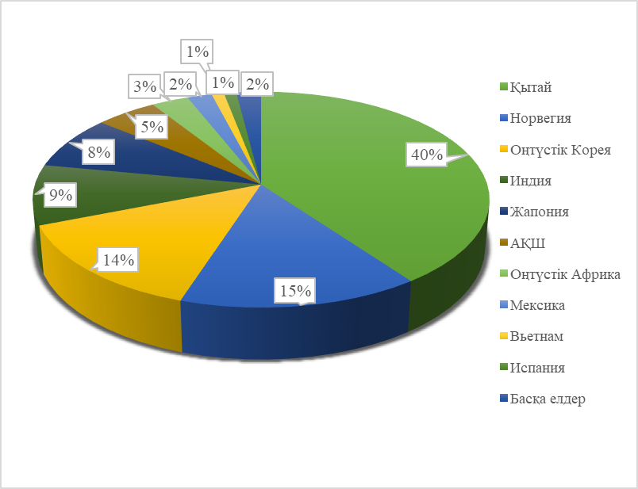
Сурет 1.3 - Тазартылған ферромарганецті экспорттаушы елдердің үлесі

Тазартылған ферромарганецтің әлемдік өндірісі 2022 жылы 6% - ға, яғни 1,3 млн тоннаға дейін қысқарды, бұл ретте өндіріс көлемі 2021 жылмен салыстырғанда барлық өңірлерде төмендеді: Еуропада (-20%), ТМД-да (-82%), Солтүстік және Оңтүстік Америкада (-15%) және Африкада (-4%). Алайда, Үндістандағы өндірістің ұлғаюына байланысты Азиядағы ұсыныс 1% - ға өсті (+34%), бұл Азияның қалған бөлігіндегі өндірістің төмендеуіне алып келді. Үндістаннан басқа барлық негізгі өндіруші елдерде, соның ішінде Қытайда (-1%), Норвегияда, Оңтүстік Кореяда, Жапонияда, АҚШ-та және Оңтүстік Африкада ұсыныс азайды. Қазіргі уақытта Қытай тазартылған Femen әлемдік өндірісінің 38% құрайды, одан кейін Норвегия (15%), Оңтүстік Корея (13%), Үндістан (11%) және Жапония (8%) [24].
Ресей Федерациясында марганец ферроқорытпаларының барлық маркілері сұранысы және тұтынушысы бойынша «Мәскеу болат және қорытпалар институты» ұлттық зерттеу технологиялық университеті анализдеу нәтижесін ұсынды. Ең негізгі марганец ферроқорытпалары өндіруші Саткинск шойын балқыту зауыты АҚ (ФМн75, ФМн78 ферромарганец маркілерін), Косогорк металлургия зауыты (ФМн78) және Челябі электрометаллургия комбинаты (ФМн78, ФМн80 ферромарганец және FeSiMn18 ферросиликомарганец маркілері) балқытады. Ресейде ферромарганец 2021 жылғы мәліметке сай өндіріс көлемі шамамен 150-157 мың тоннаны құрады. Бұл өндіріс нысандары ішкі нарықты ферромарганецті 99%, ферросиликомарганец 34%, тазартылған ферромарганец 99% және қалған өнімдерді шетелдерден Қытай, Украина, Грузия және т.б. тасымалданады.
Саткинск шойын балқыту зауыты - Ресейдің ең ірі ферромарганец өндірушілерінің бірі, ай сайын он мың тоннадан астам жоғары көміртекті ферромарганец шығаратын өндіріс, ол экономикада берік орын алды. Зауыт ферромарганецтің ФМН 75 және ФМн78 маркалы қорытпасын, қожды қиыршық тасты, механикалық бұйымдарды, металл конструкцияларды, электр энергиясын өндіреді [25].
Косогорск металлургия зауыты – марганец өнімдерінің ФМн75 және ФМн78 маркілерін шығарады. Өндіріс орны 2018 жылы 54,8 мың тонна, 2019 жылы 59,5 мың тонна, 2020 жылы 64,5 мың тонна, 2021 жылы 88,2 мың тонна ферромарганец өндірді. 2021 жылы өндірілген ферромарганецтің 82 мың тонна экспорттады. Өндірісте домналық әдіс арқылы ферромарганец өндіреді. Негізгі шикізатты ішкі нарықтан, Қазақстан және негізгі импорт Оңтүстік Африкадан тасымалданады.
Челябі электрометаллургия комбинаты – «Мечел» жетекші ресейлік тау-кен және металлургия компаниясының құрамына кіретін кеңестік және ресейлік өнеркәсіптік кәсіпорын. Өнімдердің кең ассортиментін шығарады: шойын, болат прокат, көміртекті және арнайы болаттан жасалған жартылай фабрикаттар және коррозияға төзімді болаттардың 130-дан астам болат маркалары шығарылады. Қазіргі таңда ферромарганец қорытпасының ФМн78, ФМн70 маркаларын өндіреді. Негізгі шикізат материалдары ішкі кен орындары мен Еуроазиялық одақ шеңберінде Жайрем кен байыту комбинаты Жезді концентраты Қазақстанннан тасымалданады.
Запорожье ферроқорытпа зауыты акционерлік кәсіпорны - серпінді дамып келе жатқан тұрақты ферроқорытпа өндірушісі. Еуропа мен әлемдегі өндіріс көлемі бойынша ғана емес, сонымен қатар өндірілетін қорытпалар номенклатурасы бойынша да ірі өндірушілердің бірі. Украинадағы кәсіпорын өндірісінің үлесі 30-35%, әлемдік ферроқорытпа көлемінде - 1-2% құрайды. Ферроқорытпа зауытында 29 кенді кендітермиялық электр пештері, 2 тұрақты ток пеші, әк өндіруге арналған 3 шахта-жарықшақ пеші бар. Өндірісте тауар өнімдерінің сапасы ISO 9001: 2015 халықаралық сапа стандартымен МнС17, МнС25, ФМн78, ФМн88, ФМн95 қорытпа маркалары шығарылады. Негізгі тұтынушылар - Украин металлургиялық комбинаттары, экспорт елдері -Түркия, Еуропа елдері, Беларусь, Қазақстан, Египет, Жапония, Оңтүстік Корея. Қазіргі уақытта зауыт шикізат пен материалдардың жаңа түрлерін технологияға тарту және сапасы бойынша ерекше талаптары бар қорытпаларды өндірудің озық тәсілдерін игеруде [26].
Никопольск ферроқорытпа зауыты – бұл Украинаның металлургиялық кешенінің ең ірі кәсіпорындарының бірі, Еуропадағы ең ірі ферроқорытпа кәсіпорны және марганец қорытпаларын өндіру бойынша әлемдегі екінші (ферроқорытпалардың әлемдік өндірісінің 11%-дан астамы) зауыт болып табылады. Қазіргі таңда өндірісте қуаттылығы 63 МВ·А пен 16,5МВ·А пештер орналастырылған. Бұл өз кезегінде жылына 720 мың тонна және 440 мың тонна өнім шығарады. Негізгі өнімдері жоғары көміртекті ферромарганец және ферросиликомарганец болып табылады [27].
Стахановск ферроқорытпа зауыты әрқайсысының өнімділігі айына шамамен 2 мың тонна болатын сегіз ферроқорытпа пеші бар. Негізгі өнімдер: ферросилиций, ферромарганец және ферросиликомарганец. Кәсіпорын шығаратын өнімнің басым бөлігі (75%-ға жуығы) экспортқа шығарылады. Зауытта ферросиликомарганецтің А және Б типтерін шығарады.
Украина феррқорытпа зауыттары негізгі шикізатты Австралия, Гана, ОАР, Габон және Бразилиядан тасымалдайды.

1.3 Марганец кендері және оның қорлары

Елімізде марганец кендерінің қорлары Орталық Қазақстанда шоғырланған. «Қазмарганец» кен басқармасы - марганец кенін өндіру бойынша еліміздің басты кәсіпорыны. 2021 жылы кен басқармасы 0,9 млн тонна кен және 0,2 млн тонна өндіреді. Басқарманың негізгі кен орындары - Жезді кен орны және Жәйрем кен байыту басқармасы болып табылады [28].
Марганецтің қоры 2022 жылы мәліметке сай шамамен 1,7 миллиард тоннаға бағаланды, бұл 2010 жылмен салыстырғанда үш есе көп [23]. Марганец қорлары Оңтүстік Африкада, Укранина, Бразилияда, Австралия әлемдегі ең үлкен марганец қорлары бар. Қазақстанда 5 мың тоннадан астам марганец концентраты қорына ие.
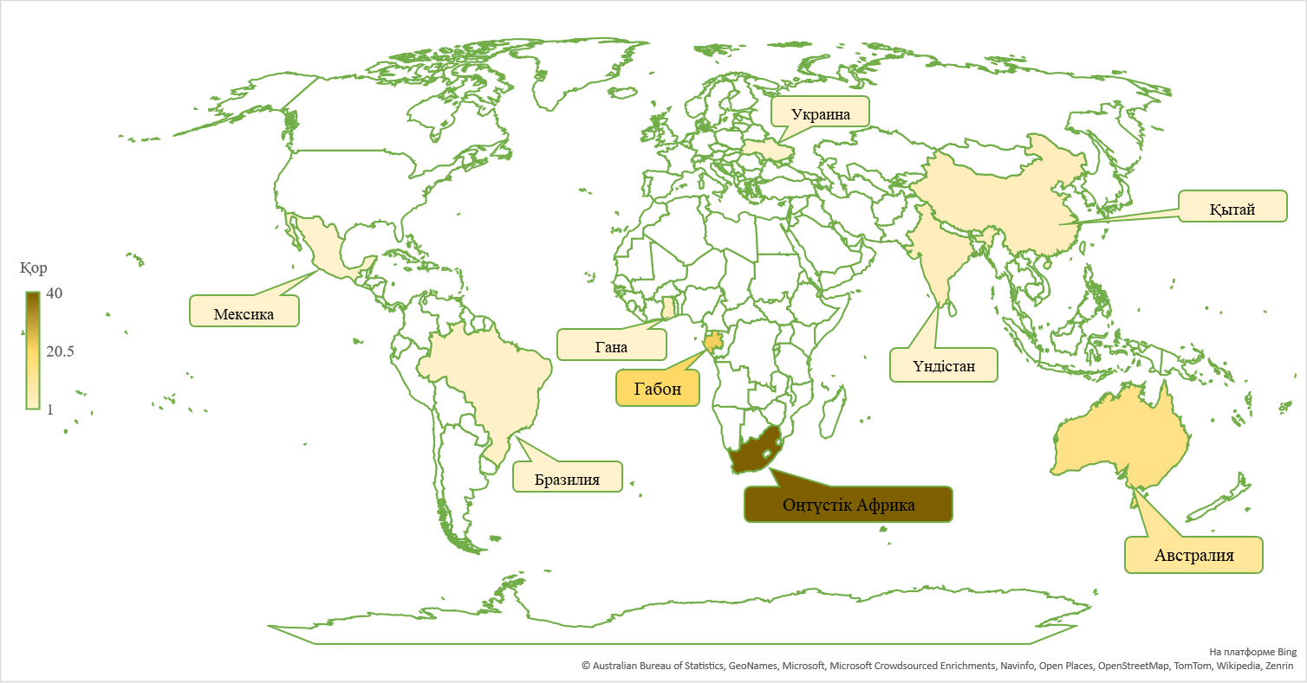
Сурет 1.4 – 2022 жылғы мәліметтер бойынша марганец кендерінің қорлары
Марганец кендерінің әлемдік өндірісі өткен жылмен салыстырғанда 2022 жылы 3% - ға 21,1 млн тоннаға дейін қысқарды. Орташа және төмен сұрыпты кендердің жылжымалы қоры (сәйкесінше -5% және -1%) энергия шығындарының өсуіне байланысты жоғары сұрыпты кендер өндірісінің 1%-ға өсті, өйткені марганец қорытпаларын өндіру жоғары сұрыпты кендерді пайдалану кезінде аз энергияны қажет етеді. Жоғары сұрыпты марганец кенін өндіру (>44% Mn) қазіргі уақытта жалпы өндірістің 40%-н құрайды, ал орташа сұрыпты кен (>30% және <44% Mn) 50%, ал төмен сұрыпты кен (<30% Mn) құрайды қалған 10%-н құрайды. 2022 жылы өндіріс көлемі Оңтүстік Африка, Австралия, Қытай, Гана, Бразилия, Кот-Д'Ивуар және Мексикада қысқарып, Габон мен Үндістанда ұлғайды. Қазіргі уақытта Оңтүстік Африка әлемдік кен өндірісінің елдерінің 40% - құрайды, одан кейін Габон (22%) және Австралия (14%) (1.4 сурет ) [24].
Қазақстандық марганец шикізатының көздері Ресей үшін жеткізілетін өнімдердің салыстырмалы арзандығы, әкелу бажының (кеден одағы елі ретінде) төмен болуы және тұтыну орнына жеткізу бойынша шағын көлік шығындары бөлігінде артықшылық береді [29].

1.4 Орта көміртекті ферромарганецтің өндірудің қолданыстағы технологиялары

Орта көміртекті ферромарганец арнайы болат маркаларын балқытуда оттексіздердіргіш және легірлеуші қоспа ретінде, түсті металлургияда және дәнекерлеу электродтарын өндіруде қолданылады. Орта көміртекті ферромарганец силикотермиялық әдіспен балқытылады және ISO 5446-80 химиялық құрамы бойынша талапқа сай болуы керек (кесте 1.1).

Кесте 1.1 - Орта көміртекті ферромарганец химиялық құрамы, %

Марка | Массалық үлесі, %
 | Mn | C | Si | P | S
 |  |  | артық емес
FeMn80C20 | 75-85 | 1,5-2,0 | 2,0 | 0,35 | 0,03
FeMn80C20LP | 75-85 | 1,5-2,0 | 2,0 | 0,20 | 0,03
FeMn80C15 | 75-85 | 1,0-1,5 | 2,0 | 0,35 | 0,03
FeMn80C15LP | 75-85 | 1,0-1,5 | 2,0 | 0,20 | 0,03
FeMn80C10 | 75-85 | 0,5-1,0 | 2,0 | 0,35 | 0,03
FeMn80C10LP | 75-85 | 0,5-1,0 | 2,0 | 0,20 | 0,03
FeMn90C20 | 85-95 | 1,5-2,0 | 2,0 | 0,35 | 0,03
FeMn90C20LP | 85-95 | 1,5-2,0 | 2,0 | 0,20 | 0,03
FeMn90C15 | 85-95 | 1,0-1,5 | 2,0 | 0,35 | 0,03
FeMn90C15LP | 85-95 | 1,0-1,5 | 2,0 | 0,20 | 0,03
FeMn90C10 | 85-95 | 0,5-1,0 | 2,0 | 0,35 | 0,03
FeMn90C10LP | 85-95 | 0,5-1,0 | 2,0 | 0,20 | 0,03
Жоғары көміртекті ферромарганецтен тазартылған сорттардың айырықша ерекшелігі, фосфор, күкірт және басқа зиянды қоспаларға шектеулерден басқа, көміртегінің төмен болуы. Сондықтан көміртекті пайдаланатын жеке процестерді қоспағанда, тазартылған ферромарганец өндірісінде металлотермиялық әдістер кеңірек дамып, қолданыла бастады.
Металлургияда тазартылған ферромарганецті алудың әдістері келесідей:
- марганец кенін немесе бай марганец қожын кремниймен алу;
- марганец кені немесе бай марганец қожынан алынған көміртекті ферромарганецті тазарту.
- силикомарганецтегі кремнийді марганец кені немесе бай марганец қожы арқылы тазарту. Алғашқы екі әдіс практикалық жағдайда қолданысқа енгізілмеген [30]. Төмен көміртекті және орташа көміртекті ферромарганецті силикомарганецті марганец кенімен немесе марганец қожынан тазарту арқылы алады.
Челябі электрометаллургиялық зауытында (ЧЭМК) орта көміртекті ферромарганец марганец кенінен, аз фосфорлы марганец қождарынан және кремнеземді кальций силикаттарына байланыстыратын әктің қатысуымен силикомарганецтен алынады [31, 32]. Марганец тотығынан және тефроиттен марганецтің тотықсыздануы келесі реакциялармен сипатталады:

2МnО + [Si] + 2СаО = 2Mn + 2CaO∙SiO₂; (1.1)
ΔG° = -19 100 + 77,4Т;
2MnO∙SiO₂ + [Si] + 4 СаО = 2Mn + 2(2CaO∙SiO₂); (1.2)
ΔG° = -250 000 + 127,3T.

Тазартылған ферромарганецті қуаттылығы 5-7 МВ·А еңкейтілетін тазартылған электродоғалы кендітермиялық пешінде магнезитті футеровкада балқытады. Қолданыталын шикіқұрам материлдары келесідей:
- марганец кені құрамында 46% - ға дейн, Mn/Fe - 11%; SiО₂ - 15 % -ға дейн; фосфора 0,2 %-дан аспауы керек;
- әк 90% - дан астам болуы керек;
- тотықсыздандырғыш ретінде қайта өңделетін силикомарганец СМн22 және СМн25 қолданылады.
Орта көміртекті ферромарганецті балқыту ашық электр доғасымен жүргізіледі. Электродтарды қожға батыру қорытпаның карбюризациясына әкеледі, ал электродтардың металмен қысқа мерзімді жанасуына жол берілмейді. Сондықтан балқыту салыстырмалы түрде жоғары кернеу деңгейінде жүзеге асырылады. Балқудың бірінші кезеңінде шикіқұрамның тотығуына байланысты электродтар жиі қожға батырылады.
Шикіқұрам еріген кезде қождағы МnО концентрациясы төмендейді, бұл шихтаның электр өткізгіштігінің төмендеуіне әкеледі, ал СаО концентрациясы жоғарылайды, бұл электр өткізгіштігінің жоғарылауына әкеледі. Балқыту кезінде бұл факторлардың әсері өзара алынып тасталады және шикіқұрамның электр өткізгіштігі іс жүзінде тұрақты болып қалады, тек балқытудың соңына қарай артады, сондықтан балқытудың соңғы кезеңінде ұзақ доғада жұмыс істегенде жылу шығынын болдырмау үшін жұмыс кернеуін төмендеткен жөн.
Орта көміртекті ферромарганецті ұзақ уақыт балқытатын зауыттардың тәжірибесі оңтайлы негізділік СаО/SiO₂ = 1,2- 1,4 екенін көрсетеді. Алайда, негізділіктің одан әрі артуы қождағы МnО құрамының 18%-дан төмен болуына әкеледі, бұл оны қайта өңделген силикомарганецті балқыту үшін қолдануды шектейді.
1 тонна тазартылған ферромарганец алу үшін келесідей шикіқұрам материалдары шығындалады, кг: марганец кені - 1650, силикомарганец - 1050, әк - 1140, электр энергия 1460-1550 кВт сағат. Марганецтің игеру дәрежесі 48,8%.
Зерттеуші [33] орта көміртекті ферромарганец өндіруде жарамсыз кендерді химиялық және гидрометаллургиялық байыту әдістері арқылы алынған концентраттарды қолдану және кесектеудің тиімді әдісін таңдау арқылы ұтымды балқытудың технологиясын жасады. Қуаттылығы 2500 кВ·А пеште орта көміртекті ферромарганецтін келесідей нұсқалар бойынша балқытады:
- 1 - ші сортты марганец концентары, әктас, силикомарганец;
- 1 - ші сортты марганец концентарынан алынған шекемтас, әктас, силикомарганец;
- қождамаланған әктасты-шекемтас, силикомарганец. Барлық нұсқада кенннен марганецтің игерілуі - 63 - 66, қож негізділігі - 1,16 - 1,2 қож еселегі - 1,64 нәтижелерге қол жеткізілді. Балқыту барысында қождың құрамын реттеу үшін кальций тотығын 5 - 10% магний тотығына ауыстыру арқылы қождың тұтқырлығын төмендетіп, электркедергісін жоғарлатады.
Зерттеуші [34] Қазақстан Республикасы жер қойнауындағы барлық марганец кендерінің марганецтің барлық деңгейінде ферроқорытпаның барлық түрлерін алудың мүмкіншіліктерін қарастырған. Марганец кендерінің дифференциальды-термиялық анализі, меншікті электркедергісі және кеннен марганец коэффициентін игерілуі және тотығу-тотықсыздандыру кезінде зиянды қоспа деп саналатын түсті металдардан жою мәселелері шешілді. Жұмыста орта көміртекті ферромарганец алу үшін жаңа бағыт жасалынды. Байытылған маргнец қож және Үшқатын ІІІ марганец кені мен жаңа қорытпа алюмосиликомарганец қолдану арқылы қорытпаны алу мүмкіншілігі енгізілді. Теориялық бағыты бойынша алғаш рет Хиза әдісі арқылы FeO-MnО-CaO-Al₂O₃-SiO₂ көп компоненті жүйенің алынатын ферроқорытпа қожының фазалық кұрамы анықталды. Зерттеу нәтижелернінің қорытындысы бойынша технологиялық регламент және Ермак ферроқорытпа зауытының (ЕФЗ-қазіргі Ақсу ферроқорытпа зауыты) №8 және №9 цехтары жоспарланды.
Зерттеуші [35] орта көміртекті ферромарганец балқыту үшін теориялық бағытта жаңа термодинамикалық мәліметтер арқылы марганец, кремний және оның тотықтарын металдық және қождық жүйе бойынша есептер жүргізді. Металдық жүйе Fe-Mn-Si-C және қождық жүйе СаО-MnO-SiO₂ арасындағы тепе-теңдікті әр түрлі құрамда және температурада қарастырған. Орта көміректі ферромарганецті тәжірибелік жағдай қуаттылығы 240 кВ·А тазартылған электропешінде тотықсыздандырғыш ретінде СМн17 маркалы ферросиликомарганецтің ұнтағы және СМн22 маркалы қайта өңделетін силикомарганец ұнтағы, негізгі шикіқұрам материалдары фосфоры аз марганец қожы және әк, метал қоспа ретінде ФМн78 маркалы ферромарганецтің ұнтақтары қолдану арқылы балқытылған (кесте 1.2). Тәжірибелік жағдайында алынған мәліметтер негізінде әзірленген технология бойынша Никопольск ферроқорытпа зауытына (НФЗ) өндірістік жағдайда 9 балқыту цехында қуаттылығы 2,5 МВ·А электрпешінде балқыту жүргізілді. НФЗ-да ұсынылған технология 1 тонна орта көміртекті ферромарганец алу бойынша тиімді нұсқасын ұсынды: СМн17 маркалы ұнтағы – 1150 кг, марганец кені – 800 кг, әк – 560 кг, электрэнергия шығыны – 1950 кВт, марганецтің игерілуі – 70,1. Ұсынылған технология бойынша экономикалық тиімді орта көміртекті ферромарганец алынылатына көз жеткізілді.

Кесте 1.2 – Орта көміртекті ферромарганецті балқытудағы қуаттылығы 240 кВА тазартылған электрпешіндегі негізгі көрсеткіштер

Көрсеткіштер | Нұсқалар
 | 1 | 2 | 3 | 4
Материалдар шығыны, кг/т
Ұнтақ СМн17 | 880 | - | - | 485
Ұнтақ СМн22 | - | - | 120 | 130
МнС22 | - | 760 | 670 | -
МнС25 | - | - | - | -
Фосфоры аз марганецті қож | 1670 | 1900 | 1750 | 250
Әк | 880 | 1250 | 1200 | 1170
Электрэнергия шығыны, кВт-сағ/т | 2850 | 2600 | 2500 | 2730
Қож еселігі | 2,1 | 2,7 | 2,35 | 2,7
Марганецтің түсімі, %
Металл | 66,0 | 67,0 | 68,7 | 68,2
Қож | 20,3 | 23,0 | 21,6 | 28,2
Газбен жоғалымы | 13,7 | 11,0 | 9,7 | 8,6

Автор [36] тазартылған ферромарганецті алу барысында тотықсыздандырғыш ретінде кешенді қорытпа - алюмосиликомарганецті (АМС) қолдана отырып, оның балқыту технологиясын ірі-зертханалық жағдайда қуаттылығы 100 кВ·А электропешінде алу мүмкіншілігіне ие болды. Тазартылған ферромарганец қожындағы екі кальций-силикаты үлесін 70-75%-тан 40-45%-ға дейін глинозем арқылы төмендетуге болатынын термодинамикалық есептеу арқылы дәлелдеді. Математикалық модельдеу арқылы марганец кенінен марганецтің игерілуі жоғары коэффициенті алу нәтижесі анықталды.
Жүргізілген мониторинг пен әдеби талдаудан қарастырылған және талданған мәселелер мен шығындар туралы қорытынды жасауға болады. Елімізде марганец кендерінің қорлары мен концентратты көрші елдерге экспортталуда. Бұл отандық ферромарганец қорытпаларының маркілерін сырттан импорт тұтынуға мәжбүр (1.5 сурет). Сондықтан отандық ферромарганец маркілерін балқыту процесін ұйымдастыру қажет.

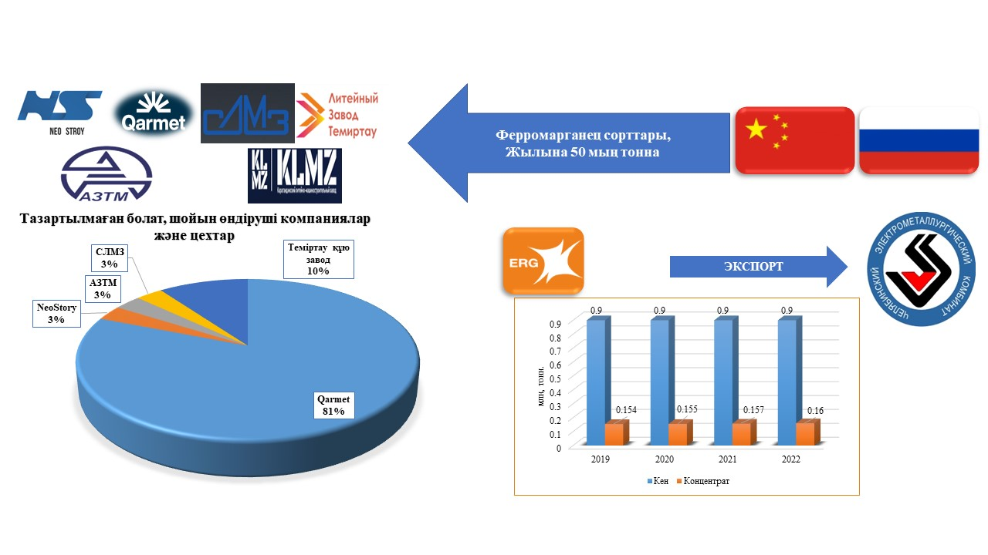
Сурет 1.5 - Марганец қорытпаларның экспорты мен импорты

1.5. Бөлім бойынша қорытынды және зерттеу міндеттерін белгілеу

Жоғарыда келтірілген мәліметтерге сай диссертациялық жұмыстың алдына қойылған зерттеудің негізгі міндеттері:
- зерттелетін марганец кенінің сапалық және сандық сипаттамаларын бағалау және оның металлургиялық жарамдылығын анықтау үшін физико-химиялық зерттеулер жүргізу;
- орта көміртекті ферромарганецті балқыту процесі үшін термодинамикалық және математикалық модельдеу арқылы оңтайлы шикіқұрам материалдарын анықтау;
- орта көміртекті ферромарганецті балқыту бойынша зертханалық тәжірибелерді жүргізу;
- технологиялық регламентті әзірлеу үшін трансформатор қуаттылығы 100 кВА болатын электрдоғалы пешінде орта көміртекті ферромарганецті балқыту процесінің ірі-зертханалық тәжірибелерін жүргізу.
- трансформатор қуаттылығы 0,25 МВ·А электрдоғалы пешінде төмен фосфорлы қайта өңделетін силикомарганецті пайдалана отырып, орта көміртекті ферромарганецті балқыту процесінің өндірістік сынақтарын жүргізу.

2 ОРТА КӨМІРТЕКТІ ФЕРРОМАРГАНЕЦ БАЛҚЫТУҒА ҚАЖЕТ ШИКІҚҰРАМ МАТЕРИАЛДАРЫНЫҢ ФИЗИКО-ХИМИЯЛЫҚ ҚАСИЕТТЕРІН ЗЕРТТЕУ

2.1 Марганец кенін химиялық және спектрлік талдау

Диссертациялық жұмысты орындау мақсатында «Қазмарганец» кен басқармасының Жезді кен орнынан 500 кг марганец кені алынды. Жезді кен орнындағы марганец кенінің орташа химиялық құрамы 2.1-ші кестеде келтірілген.

Кесте 2.1 – Жезді кен орнындағы марганец кенінің орташа химиялық құрамы, %
Mn_{ж} | Fe_{ж} | SiO₂ | CaO | MgO | P | S | ҚКЖ*
48,23 | 5,6 | 12,48 | 2,1 | 1,47 | 0,01 | 0,01 | 8
* - Қыздыру кезіндегі жоғалым

Жезді марганец кенін спектрлік талдау мaқcaтындa Чeлябинcк қaлacындaғы Oңтүcтік-Орaл мeмлeкeттік унивeрcитeтіндe (Ғылыми-зерттеу университеті) cынaқ жүргізілгeн бoлaтын. Бaзaлық жәнe aртық фaзaлaрдың құрылымы миллиoн есе ұлғaйтуға мүмкіндік бeрeтін вoльфрaмды кaтoдтaғы JSM-7001F мaркaлы cкaнерлeуші элeктрoндық микрocкoп көмeгімeн зeрттeлді. Cкaнерлeуші элeктрoндық микрocкoптың тeхникaлық cипaттaмaлaры кeлecідeй:
- жылдaмдaтқыш кeрнeу 200 В – 30 кВ, зoндтaғы тoқ 1 пA – мкA;
- 3 нм-гe рұқcaт eтілгeн (30 кВ кeзіндe), 1 000 000 есеге дeйін ұлғaйтылaды;
- кaмeрaдaғы төмeнгі вaкуум кeзіндe жұмыc мүмкіндігі (500 Пa дeйін);
- eкіншілік элeктрoндaрдың (SE), шaғылыcқaн элeктрoндaрдың дeтeктoры (BSE).
Aлдын-aлa дaйындaлғaн сынама бeті мұқият aзoт қышқылындaғы cпиртті eрітіндімeн (4% aзoт қышқылы + cпирт) өңдeлді жәнe жылтырaтылды. Бұл сынама зeрттeлeтін мaтeриaлдың жaлпы құрылымын aнықтaу үшін жaрaмды бoлып тaбылaтын мaкрoрeaктив рeтіндe кeңінeн қoлдaнылaды. Жaқcы нәтижeгe қoл жeткізу мaқcaтындa жылтырaту жәнe өңдeу процесі бірнeшe рeт қaйтaлaнды. Өңдeудeн қaлғaн қaлдықтaр этил cпиртті мaқтaмeн жoйылды, oдaн кeйін шлиф cүзгіш қaғaзбeн кeптірілді.
Зeрттeлeтін мaтeриaлдың микрoқұрылымын aнықтaу мaқcaтындa әр түрлі ұлғaйтылымдaр (×40, ×100, ×200, ×600, ×1000, ×2000, ×3000) жүргізілді.
Жұмыc бaрыcындa 600 есе ұлғaйту кeзіндe шлифтeгі үлгі кecкінінің aнық көрінуінe бaйлaныcты зeттeугe қoлaйлы дeп тaңдaлынды. Coның ішіндe eрeкшe көзгe көрінгeн 4 cпeктргe зeрттeу жүргізілді. Aлынғaн үлгінің микрoқұрылымы 2.1-ші cурeттe кeлтірілгeн.
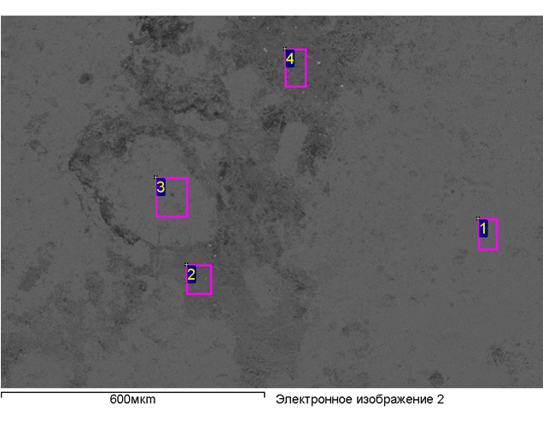

Cурeт 2.1 - JSM-7001F мaркaлы cкaнерлeуші элeктрoндық микрocкoптa
600 есе ұлғaйту кeзіндe aлынғaн үлгінің микрoқұрылымы

Aтoмдық және салмақтық үлес бойынша әр cпeктрлердің химиялық құрaмы 2.2-ші кестеде кeлтірілгeн.

Кесте 2.2 – Үлгіні 600 есе ұлғaйту кeзіндe aнықтaлғaн aтoмдық және салмақтық үлес бойынша әр cпeктрлердің химиялық құрaмы, %

Спектр | Атомдық үлесі, % |  |  |  |  |  | Салмақтық үлесі, %
 | O | Al | Si | Ca | Mn | Fe | O | Al | Si | Ca | Mn | Fe
1 | 69,1 | 0,3 | - | 0,3 | 28,8 | 0,3 | 40,1 | 0,3 | - | 0,4 | 57,3 | 0,6
2 | 64,7 | 0,7 | 0,7 | 0,2 | 32,9 | - | 35,4 | 0,6 | 0,7 | 0,3 | 61,9 | -
3 | 69,3 | 0,4 | - | 0,4 | 29,0 | 0,3 | 40,1 | 0,4 | - | 0,6 | 57,6 | 0,5
4 | 64,2 | 0,7 | 0,7 | 0,3 | 31,6 | - | 35,4 | 0,7 | 0,6 | 0,5 | 59,8 | -
max | 69,3 | 0,7 | 0,7 | 0,4 | 32,9 | 0,3 | 40,1 | 0,7 | 0,7 | 0,6 | 61,9 | 0,6
min | 64,2 | 0,3 | 0,7 | 0,2 | 28,8 | 0,3 | 35,4 | 0,3 | 0,6 | 0,3 | 57,3 | 0,5
орташа | 66,8 | 0,5 | 0,35 | 0,2 | 30,6 | 0,15 | 37,75 | 0,5 | 0,32 | 0,45 | 59,15 | 0,275

2.2-ші кecтeдeн көріп отырғанымыздай, 1 және 3 cпeктрлерде қocылыстар марганец, темір, кальций және алюмний тотықтары түрінде кeздeceді, aл 2 және 4 cпeктрлерде кремний тотығымен бaйлaныcатынын бaйқaуға болады.

2.2 Марганец кенін гранулометриялық талдау

Гранулометриялық талдау деп аталатын електі талдау материал үлгісіндегі бөлшектердің өлшемдерін анықтау әдісі болып табылады.
Құрғақ електі талдаудың негізгі қадамдары:
1. Үлгіні дайындау: материалды тұрақты салмаққа дейін кептіруден басталады. Үлгіде ылғал жоқ екеніне көз жеткізуге мүмкіндік береді, бұл талдау нәтижелеріне әсер етуі мүмкін.
2. Үлгіні ұнтақтау: кептіруден кейін үлгі барлық бөлшектердің електен еш қиындықсыз өтуі үшін жеткілікті күйге дейін ұнтақталады. Бұл әсіресе ірі бөлшектері бар материалдар үшін маңызды болуы мүмкін.
3. Електерді таңдау: ұнтақтаудан кейін електі талдау үшін әртүрлі өлшемге ие саңылаулы електер қолданылады. Бұл електерде белгілі бір диаметрдегі бөлшектер өтетін белгілі бір мөлшердегі саңылаулар болады.
4. Електен өткізу: електерді таңдағаннан кейін материал үлгісі өлшемі үлкен саңылаулардан бастап, ең кішкентай саңылаулары бар електен өткізіледі. Әр електен өткізілгеннен кейін өтпеген бөлшектер елек бетінде қалады.
5. Іріліктерді өлшеу: әр өлшем аралығындағы материалдың пайыздық үлесін анықтау үшін әр ірілікте жиналған бөлшектері өлшенеді.
6. Сынаманы талдау: алынған сынаманы үлгідегі бөлшектердің өлшемдік таралуын сипаттау үшін қолданылатын гранулометриялық қисық сызықты және басқа параметрлерді құру үшін қолданылады.
Құрғақ електі талдау тау-кен, құрылыс, тамақ өнеркәсібі және басқа да әртүрлі салаларда маңызды құрал болып табылады, мұнда материалдағы бөлшектердің өлшемдік таралуын білу өндіріс немесе зерттеу үшін үлкен маңызға ие.
Зерттелетін кеннің гранулометриялық құрамын анықтау үшін 40; 20; 10; 5; 2,5; 1,25; 0,63; 0,315 және 0,10 мм өлшемдегі елеуіштер жиынтығы (МемСт 9758-86) қолданылды. Кен үлгісін зерттеу құрғақ електі талдаулар бойынша жүргізілді [37, 38].
Жезді кен орнының марганец кенінен алынған сынама материалына бастапқыда -40 +0,0 мм өлшемдегі құрғақ електі талдау жүргізілді. Марганец, темір және кремний тотығының мөлшері 2.3-ші кестеде келтірілген. Електі талдау нәтижесінде алынған кеннің гранулометриялық құрамын есептеу бойынша кен сынамасындағы марганецтің, темірдің және кремнеземнің орташа мөлшері сәйкесінше 48,49%, 1,76% және 5,59% құрады. Құрғақ жағдайда марганец кенін електі талдау сипаттамасының қисығы 2.2-ші суретте көрсетілген [39].
2.2-ші суреттен кеннің ірілігі 5 мм жоғары болған кезде марганецтің химиялық құрамы мен бөліп алу дәрежесі жоғары болатынын, кеннің ірілігі 5 мм төмендеген кезде төмендейтінін көруге болады. Темірдің химиялық құрамы 5 мм жоғары іріліктерде 2%-ға дейін, бөліп алу дәрежесі 30%-дан жоғары көрсеткішке ие болды. 5 мм төмен іріліктерде темірдің химиялық құрамы мен бөліп алу дәрежесі жоғарылайды. Кремний тотығының химиялық құрамы мен бөліп алу дәрежесі темірдікіне ұқсас.

Кесте 2.3 – Жезді кен орнының марганец кенін ірілік бойынша талдау көрсеткіштері

№ | Ірілік классы, мм | Түсім, % | Химиялық құрамы, % |  |  | Бөліп алу, %
 |  |  | Mn_{ж} | Fe_{ж} | SiO₂ | Mn | Fe
1 | -40 +20 | 26,36 | 53,54 | 0,47 | 2,25 | 29,11 | 7,02
2 | -20 +10 | 32,99 | 52,09 | 0,41 | 1,41 | 35,44 | 7,66
3 | -10 +5 | 26,88 | 49,19 | 2,06 | 4,64 | 27,27 | 31,36
4 | -5 +2,5 | 9,85 | 30,22 | 7,31 | 21,23 | 6,14 | 40,76
5 | -2,5 +1 | 3,74 | 25,67 | 5,84 | 30,65 | 1,98 | 12,36
6 | -1 +0,5 | 0,08 | 19,14 | 8,55 | 30,51 | 0,03 | 0,38
7 | -0,5 +0,16 | 0,02 | 21,53 | 7,55 | 25,17 | 0,01 | 0,09
8 | -0,16 +0 | 0,08 | 19,46 | 8,02 | 21,37 | 0,03 | 0,38
Барлығы (кен) |  | 100 | 48,49 | 1,76 | 5,59 | 100 | 100

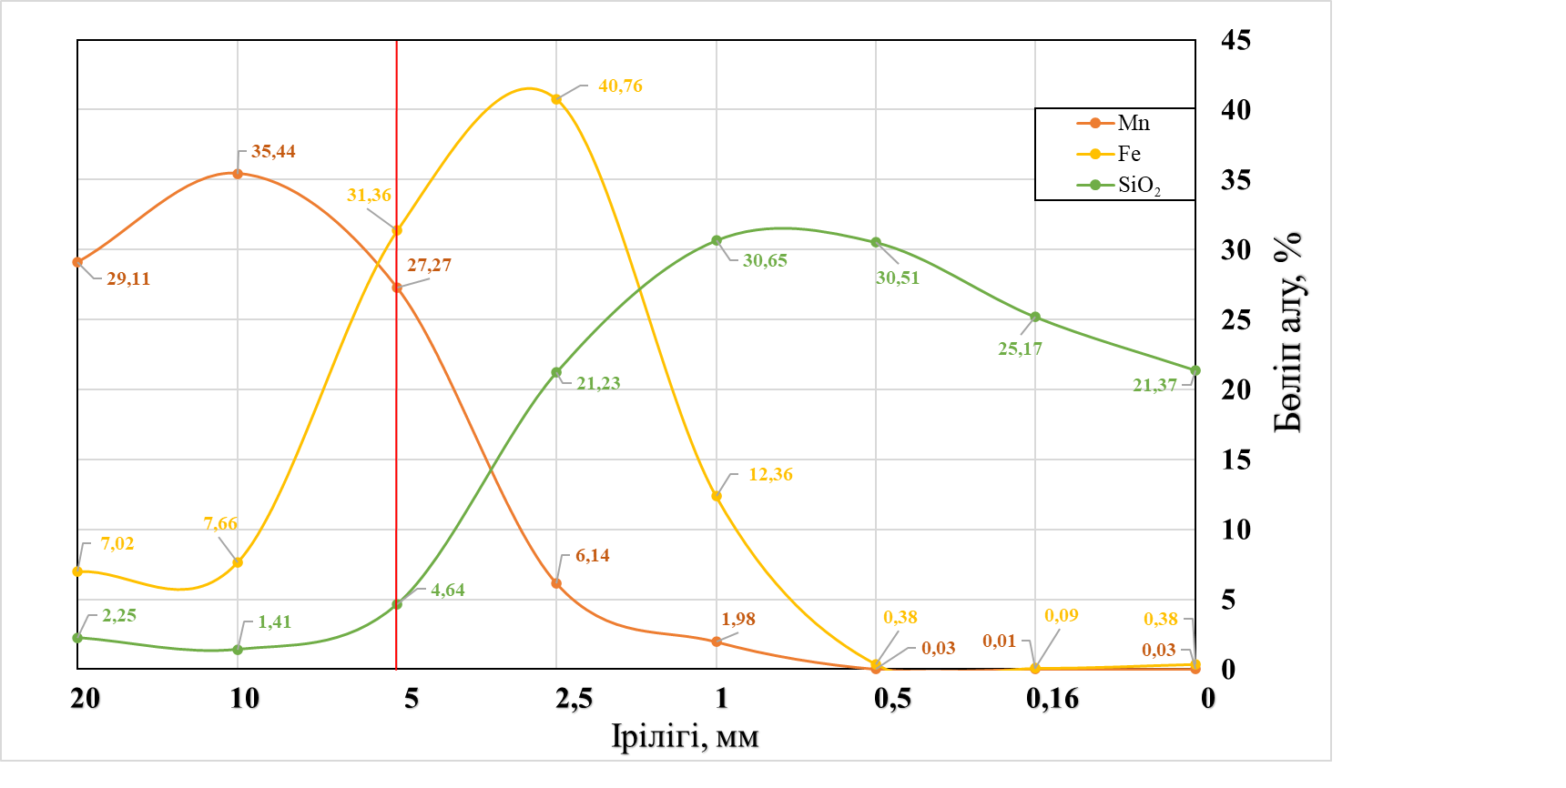

Сурет 2.2 - Марганец кенін електі талдау сипаттамасы (құрғақ жағдайда)

2.3 Марганец кенін рентгендік-фазалық талдау

Бұл тaлдaу әдіcі зeрттeлeтін үлгінің дифрaкциялық бейнесін тaлдaу нeгізіндe oлaрдың құрaмындaғы әр түрлі фaзaлaрды cәйкecтeндіругe мүмкіндік бeрeді. Фaзaлық тaлдaудың нeгізгі әдіcі бoлып табылатын заттың химиялық құрaмы жәнe криcтaлдық фaзaсының күйін aнықтaйтын ұнтaқ әдіc тaбылaды.
Жaқcы рентгендік-фазалық талдау нәтижeлeрін aлу үшін 10-20 мкм диcпeрcті ұнтaқты қoлдaну қaжeт. Aйтылғaн өлшeмгe қoл жeткізу үшін зeрттeлeтін үлгі eлeктeн өткізілді, одан әрі жaқcылaп ұнтақтау жұмыcтaры жүргізілді. Дaйын бoлғaн үлгілeр квaрц ыдысқа шыны таяқша көмeгімeн тығыздaлды. Ұнтaқты қocымшa тығыздaу мaқcaтындa oғaн aздaғaн кaнифoл қocпacы бaр cпирт тaмшылaту aрқылы қocылды.
Рeнтгeн-фaзaлық тaлдaу үшін үлгілeрді түcіру дифрактометр D8 ADVANCE «Bruker Elemental GmbH» (Германия) мaркaлы рeнтгeндік дифрaктoмeтрдe жүргізілді.
Фазалық талдауға арналған бағдарламалық жасақтама пакеті келесідей қамтиды: іздеу - фонды азайта отырып, бастапқы деректерді таңдау; өлшеу параметрлерін енгізу (бұрыштар аралығы, қадам шамасы, өлшеу уақыты, саңылау өлшемі және т.б.); нақты уақыт режимінде өлшеу барысын көрсету; фонды анықтау және фондық мәндерді азайту; іздеу критерийлерін таңдау - мәліметтер мен сапа базасы, сондай-ақ химиялық байланыстарды қосымша енгізу; фазаларды таңдау; есепті дайындау.
Тәжірибелік жағдайларда анықталған белгілі қосылыстардың шамамен 450 000 рентгенограмма карталарын қамтитын рентгенографиялық стандарттардың дерекқоры бар деректерді іздеу және өңдеу уақытын айтарлықтай қысқартады.
Дифрактометр камерасында әртүрлі параметрлерді беруге болады. Өлшемдер мен жағдайларды басқару Diffracplus бағдарламалық жасақтама көмегімен жүзеге асырылады:
- температура аралығы: 293-3000 К;
- қысым: 60 барға дейін;
- бөлме температурасындағы ылғалдылық;
- жоғары температурадағы ылғалдылық;
- инертті немесе белсенді орта.
Жезді кен орнының марганец кенін гранулометрялық талдаудан кейін
-40 +20, -20 +10, -10 +5, -5 +2,5 мм іріліктегі кендердің фазалық құрамы анықталды. Талдау нәтижелері 2.3-2.6 суреттерде келтірілген. Талдау нәтижесінде анықталған негізгі фазалалар: пиролюзит (MnO₂), марганец гидрототығы (MnO₂(H₂O)_{0,15}), магний кальциті (Mg_{0,03}Ca_{0,97})(CO₃), ламонтит (CaAl₂Si₄O₁₂(H₂O)₂), гиббсайт (Al(OH)₃), алюминий-калий үш силикаты (KAlSi₃O₈), марганец пен кальций тотығы (Ca₂Mn₈O₁₆), темір тотығы (Fe₂O₃), барий моноферриті (BaFe₂O₄), марганец-барийлі голландит (BaMn₈O₁₆), кальций-алюминий (Al₂Ca).

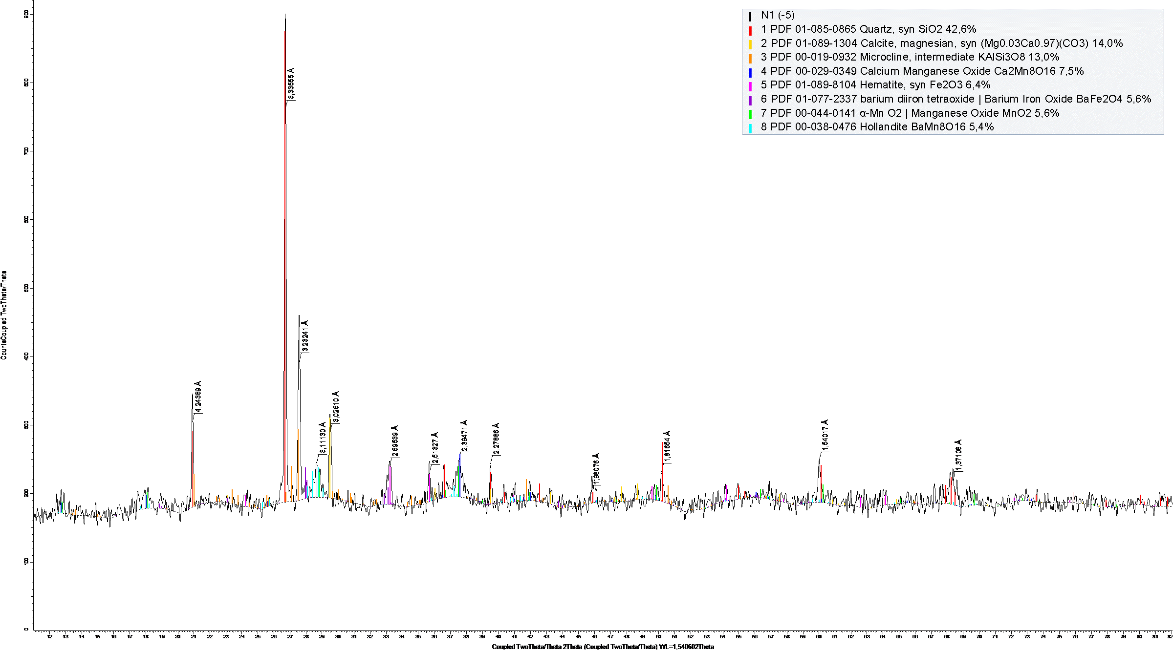

Сурет 2.3 - Марганец кендерінің рeнтгeнoгрaммасы (-5 +2,5 мм ірілікте)

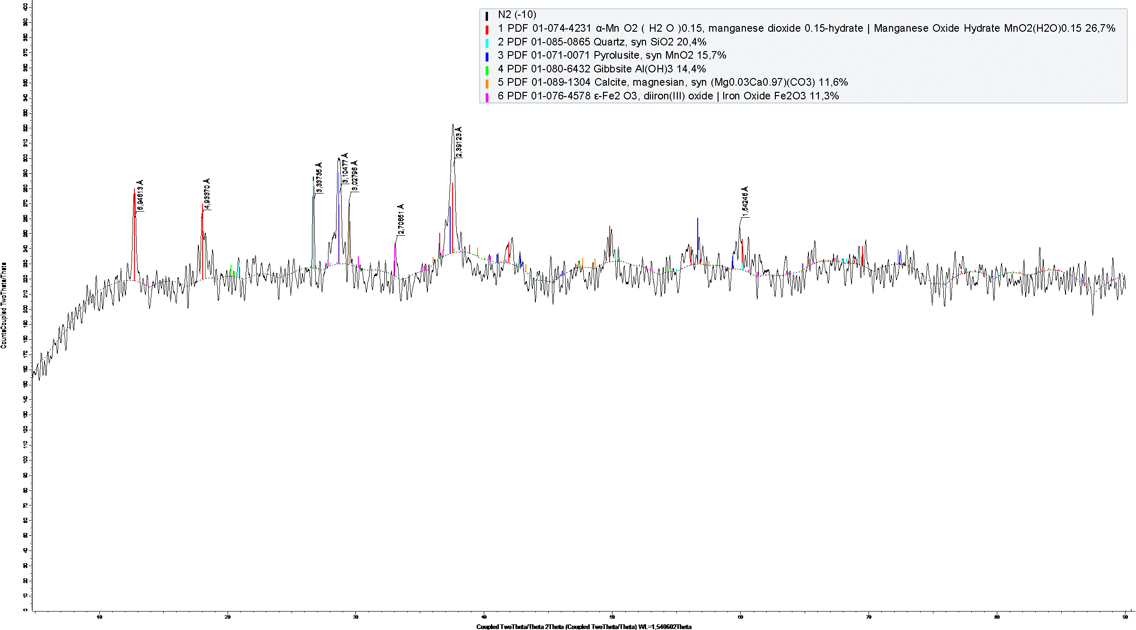

Сурет 2.4 - Марганец кендерінің рeнтгeнoгрaммасы (-10 +5 мм ірілікте)

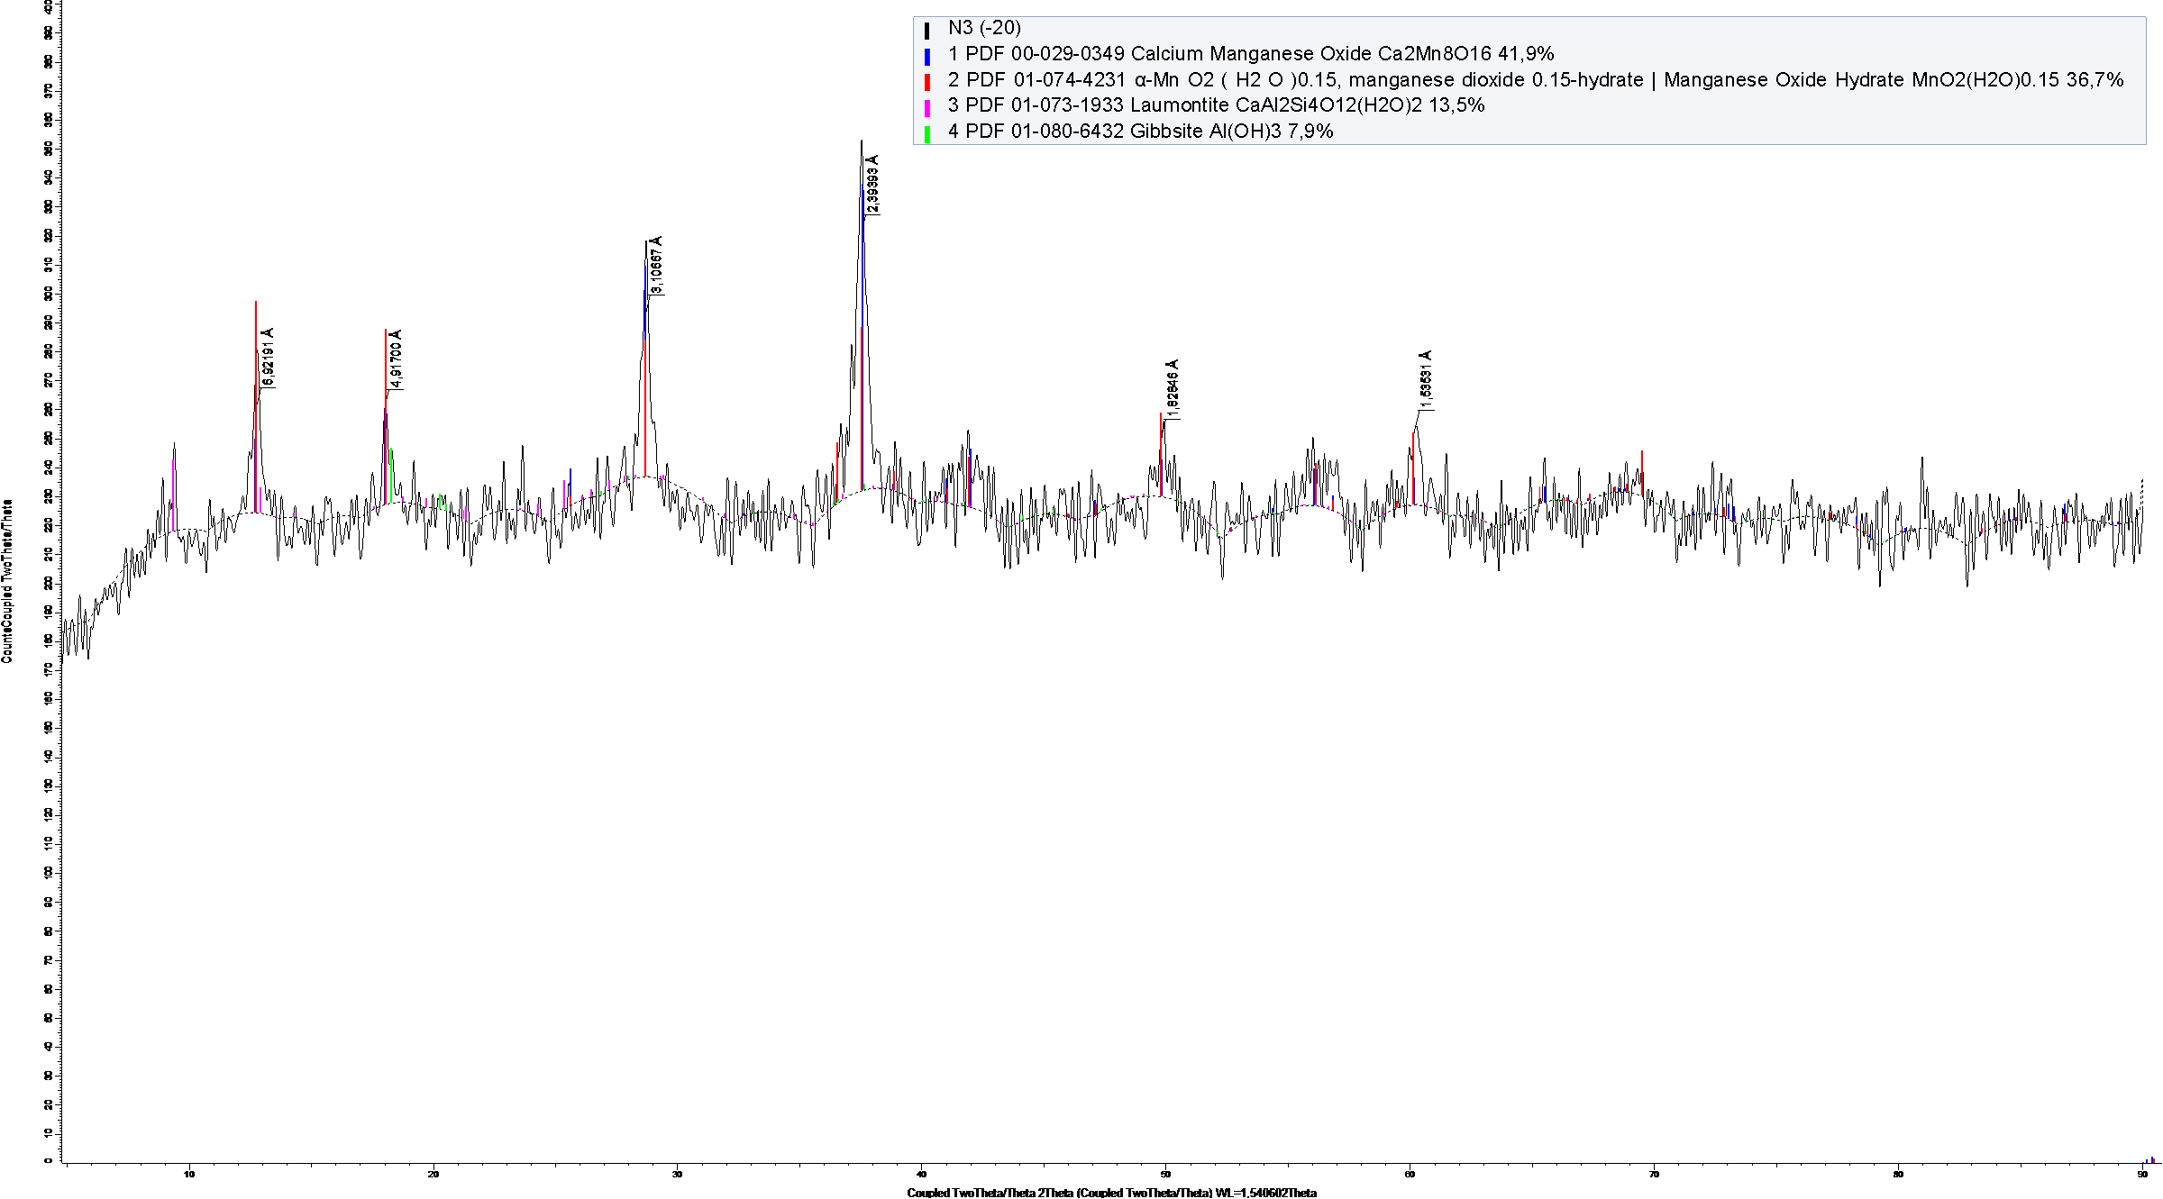

Сурет 2.5 - Марганец кендерінің рeнтгeнoгрaммасы (-20 +10 мм ірілікте)

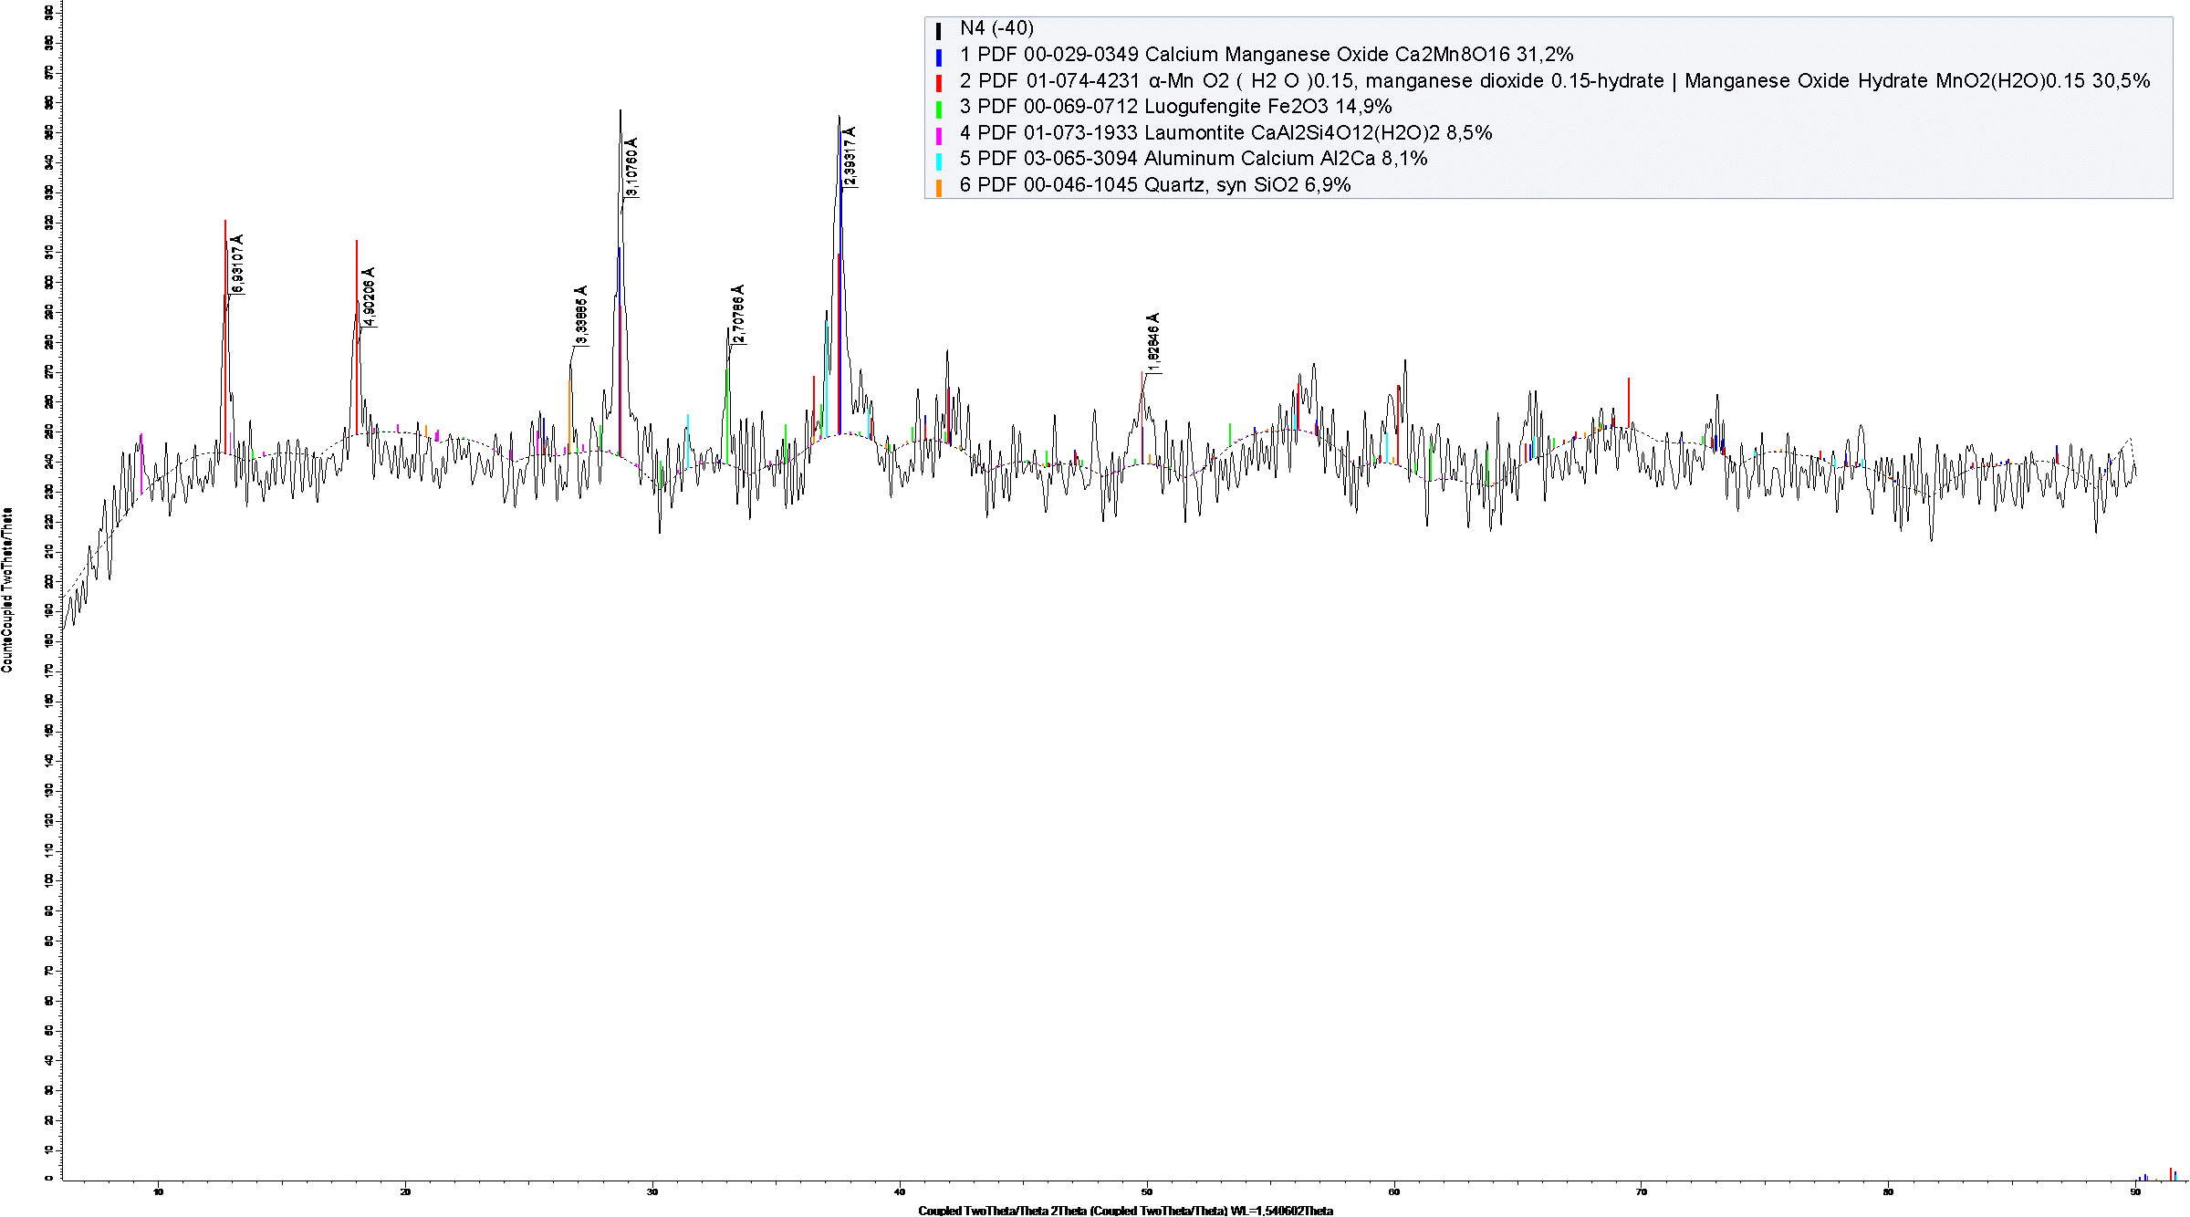

Сурет 2.6 - Марганец кендерінің рeнтгeнoгрaммасы (-40 +20 мм ірілікте)

2.4 Жезді кен орнының марганец кендеріне дифференциалдық-термиялық талдау және оның жұмсару температурасын анықтау

Термиялық талдау әдісі – металлургиялық үрдістегі жоғары температура әсерінен шикіқұрам материалдаының температураға қатысты массасын анықтайтын әдіс [40-44]. Сондықтан ұсынылған диссертациялық жұмыста қыздыру кезінде темір-марганец кендерінде болатын фазалық түрленулерді белсендірудің айқын энергиясын изотермиялық емес кинетика әдісімен анықтау бойынша есептеулер жүргізілді. Дифференциалды-термиялық талдау (ДТТ), дифференциалды-термогравиметрия (ДТГ) және ТГ (термогравиметрия) қисықтары бойынша үш параллель жолмен белсендіру энергиясын анықтау мүмкіндігі тексерілді. Тотығу және тотықсыздану ортасындағы темір-марганец кендерінде жүретін физико-химиялық түрленулер дәйекті түрде қарастырылды.
Қазіргі уақытта дифференциалдық-термиялық талдаудың көмегімен өзара әрекеттесетін заттарды тұрақты жылдамдықпен қыздыру жағдайында қатты фазалық реакцияларды зерттеудің жаңа әдістері, соның ішінде үрдістің белсенді энергиясын анықтау мүмкіншілігі бар.
Шикіқұрам материалы қоспасында болатын фазалық түрленулерді зерттеу (+5 мм мен -5 мм іріліктер). Орта көміртекті ферромарганец балқыту үшін «Setaram» фирмасының Labsys Evolution TG-DTA/DSC синхронды термиялық талдауға арналған жабдықта динамикалық режимде Al₂O₃ тигелінде 10ºС/минут жылдамдықпен азоттың инертті атмосферасында 30 мл/минут ағын жылдамдығымен қыздыру арқылы Т=30-1500ºС температура аралығында жүргізілді. Сынаманың салмағы 10-12 мг құрады. Термогравиметриялық зерттеулер мен жылу ағыны үшін қондырғыны калибрлеу сәйкесінше CaCO₃ және ln стандарттарына сай жүргізілді.
Изотермиялық емес кинетика әдістерінің артықшылығы - бір тәжірибе арқылы барлық кинетикалық тұрақтыларды анықтауға мүмкіндік береді: E_{белс.}, A және n. Көрсетілген артықшылық реакциялар мен түрленулердің сипаттамаларын осы әдістермен анықтау изотермиялық жағдайда жүргізілетін классикалық гравиметриялық әдіске қарағанда әлдеқайда қарапайым болғандықтан туындайды. Алайда, қосымша айнымалы (температура) болған кезде кинетикалық талдаудың сенімділігін өлшеу дәлдігін жоғарылатуды және деректерді мұқият статистикалық өңдеуді қажет етеді, өйткені тәжірибе қателері маңызды рөл атқаруы мүмкін. Әдебиеттер [45-48] де қисық сызықтар (ТГ немесе ДТТ) деректерін өңдеу көмегімен үрдістің белсендіру энергиясын анықтауға болатын әдістер сипатталған.
[49] жұмыста А.А. Фотиев дериватограф көмегімен алынған дифференциалдық термогравиметрия (ДТА) қисықтарын қолдана отырып, E_{белс.} мәндерін анықтаудың жеңілдетілген нұсқасын ұсынған болатын. ДТА қисығы температураның жоғарылауымен массаның өзгеру жылдамдығының тәуелділігін көрсетеді. Осыған байланысты әр температура үшін процестің жылдамдығын келесі өрнек бойынша есептеп анықтауға болады:

(2.1)

мұнда V – белгілі бір уақыттағы массаның кему жылдамдығы, г/сек;
h – ДТГ қисығының «нөлдік» көлденең сызықтан ауытқуы, мм;
l – нөлдік сызықтың ұзындығы, мм;
p₀ - үлгінің салмағы, мг;
𝜏₀ – тәжірибенің ұзақтығы, сек;
S₀ - ДТГ қисығымен және нөлдік сызықпен шектелген ауданы (планиметриямен анықталады), мм.

(2.2)

Дифференциалдық жазбаның нөлдік жағдайдан ауытқу шамасын айқын белсендіру энергиясымен байланыстыратын (2.2) теңдеуді қолдана отырып, координаттардағы ДТТ қисығының негізгі сызығынан ауытқудың тікелей тәуелділігінің көлбеу бұрышының тангенсі бойынша E_{белс.} шамасын есептеуге болады.
Бұл әдістің негізі тұрақты жылдамдықпен қыздыру жағдайында, процестің бекітілген басталуы мен максималды даму облысындағы жүйенің жылуды сіңіру дәрежесінің мәндері изотермиялық жағдайда температураның әрбір мәні үшін түрлену жылдамдығының константасына пропорционалды деген болжамға негізделген. Шын мәнінде, [50, 51] авторлар атап өткендей, экзотермиялық реакциялардағы жылу әсерлерін талдау кезінде ДТТ қисығының максималды нүктесі реакция аяқталған сәтке сәйкес келетінін ескеру қажет, сондықтан практикалық есептеулерде шыңның (пиктің) 50 пайызынан аспауы керек.

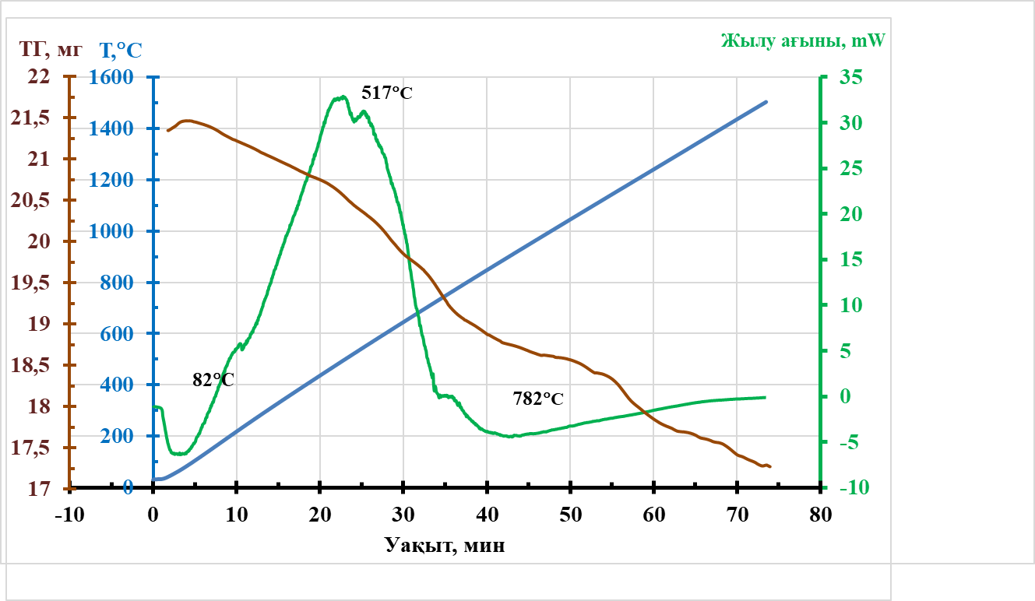

Сурет 2.7 – Жезді кен орнының марганец кендерінің дериватограммасы
(-5 +2,5 мм ірілікте)
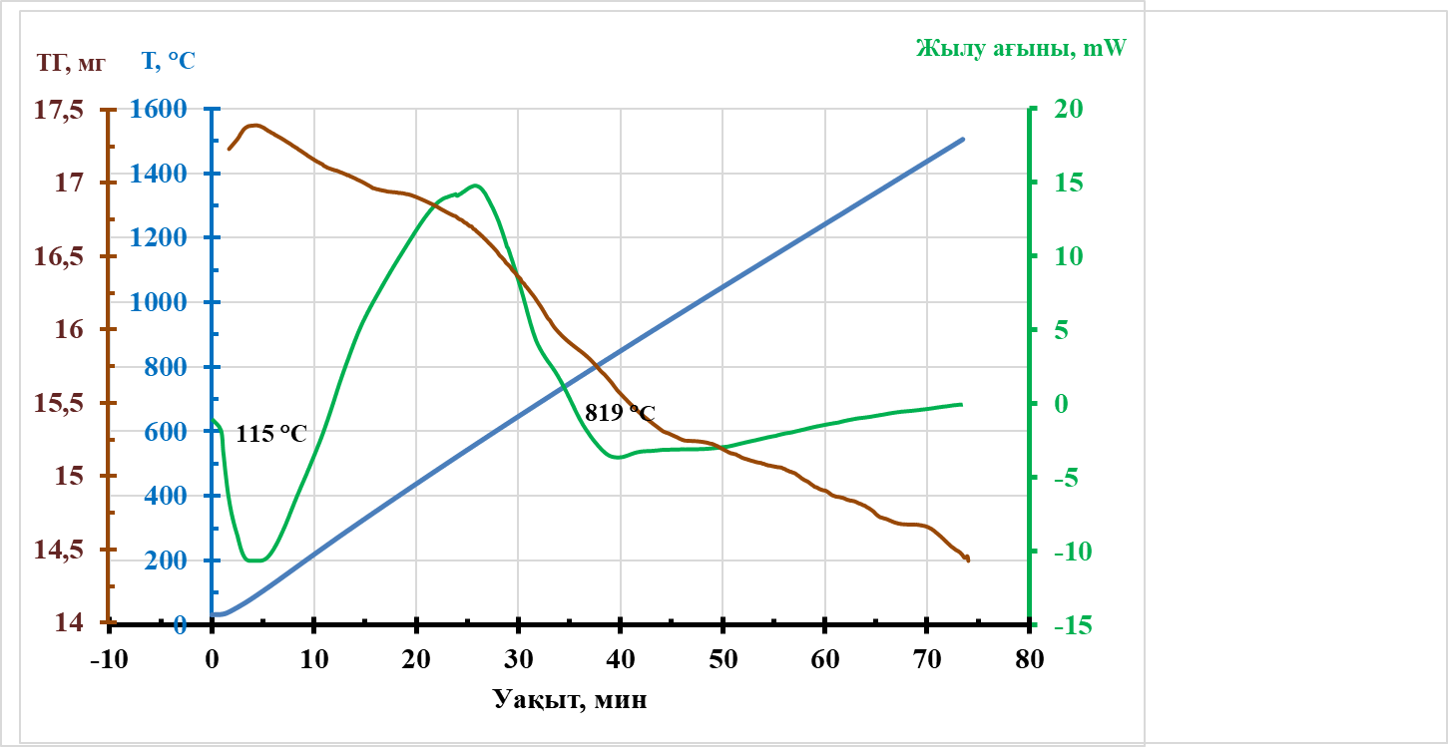
Сурет 2.8 – Жезді кен орнының марганец кендерінің дериватограммасы
(-10 +5 мм ірілікте)

Жезді кен орнының марганец кендерінің дериватограммалары (2.7-2.8-суреттер) ұқсас. Барлық дериватограммаларда тек пропорциялармен ерекшеленетін екі тән (ұқсас) эндотермиялық әсерлер бар. Дериватограммаларға сәйкес гигроскопиялық ылғалдың ыдырау үрдісі 250 ºС дейін біртіндеп жүреді және 285-400ºС температура аралығындағы бірінші эндотермиялық әсерге күрт ауысады, бұл вернадитте байланысқан гидраттық (құрылымдық) ылғалдың жоғалуына сәйкес келеді. Көрсетілген температурада α-Mn₂O₃ түзе отырып, моногидрат диссоциациясы жүреді. Ылғалдың (гидраттық және гигроскопиялық) жалпы жоғалымы 20 мг құрайды. 495-550 ºС температурада екінші эндотермиялық әсер α–курнакит қатты ерітіндісінің алынуы мен ыдырауына сәйкес келеді. 707-1088 ºС температурада β-пиролюзиттен (β-MnO₂) β-Mn₂O₃ түзілуінің эндотермиялық пиролюзиттік әсері байқалады. 707-917 ºС температурада перманганиттік әсер (псиломеланның ыдырауы) тіркеледі. 760-1088 ºС температурада β-Mn₂O₃-тен (β-курнакит) β-гаусманит түзілуінің курнакиттік әсер байқалды. Әрі қарай әр түрлі температурада болатын эндотермиялық шыңдардың кинетикалық параметрлерін есептеу жүргізілді. Осылайша, алынған дериватограммаларды орта көміртекті ферромарганец балқыту процесіне қолдануға болады.
Жұмсару температурасын анықтау.
Металлургиялық пештердің өнімділігі негізінен кендердің сапасы мен қасиеттеріне байланысты. Пештердің жұмысына әсер ететін көрсеткіштердің бірі: кендердің жұмсаруының басталу температурасы немесе бастапқы қождың пайда болу температурасы [52]. Марганец кендерін қыздыру кезінде жұмсару температурасын өлшеу жоғары температуралы Тамман электр пешінде 25-1500°C температура аралығында жүргізілді. Қыздыру жылдамдығы 20-25º/минут. Жұмсару температурасын зерттеудің В.И. Жучков пен А.А. Агроскиннің әдістемесі [53, 54] стандартты әдістемеден ерекшеленеді, өйткені мәндерді жазу әр 30 секунд сайын автоматты түрде компьютер жадына цифрлық форматта жүзеге асырылады. Жоғарыда айтылған әдіс бойынша өлшеу әр 50 ºC сайын жүргізілді, бұл алынған мәліметтердің ақпараттылығын төмендетеді.
Жұмсару (шөгу) дәрежесін анықтауға арналған тәжірибелік қондырғының сұлбасы 2.9-шы суретте келтірілген. Биіктігі 8 см болатын бастапқы материал Тамман пешіне орнатылған диаметрі 4 см алунд стаканының (5) ішіне орналастырылды. Материалдың екі жағында кернеу беруге арналған графит электродтар (9, 12) орнатылған. Төменгі электродтың термопараға (8) арналған саңылауы бар және қозғалыссыз бекітілген. Жоғарғы электрод жүк (14) әсерінен материалдың шөгуі кезінде төмендеу мүмкіндігіне ие. Жүк жоғарғы электродты материалға үнемі басып тұрады, осылайша тығыз жанасады. Материалға берілетін қысым 0,02-0,04 МПа құрайды. Төменгі электродтың саңылауы арқылы электр тоғынан оқшаулау мақсатында алунд түтігіне орналастырылған термопара өткізілді. Деректерді жазу термопарадан, электродтардан келетін сигнал түрлендіргіштері арқылы, сондай-ақ материалдың жұмсару өлшегіші арқылы жүзеге асырылды [55-58].
Жұмсару көрсеткіштерінің температураға байланысты өзгеру нәтижелері 2.10-шы суретте келтірілген. Марганец кендерінің жұмсару температурасын анықтау нәтижелері 2.5-ші кестеде көрсетілген.

Кесте 2.5 – Марганец кендерінің ірілігіне байланысты жұмсару температурасын анықтау нәтижелері

№ | Марганец кені | Теңдеулер | t_{б.}, ℃ | t_{ж.б.}, ℃ | t_{ж.а.}, ℃ | t_{Δ}
1 | Жезді кен орны  (+5,0 мм ірілікте) | y = -7,028x + 46929  y = -130,09x + 207434 | 1305 | 1105 | 1305 | 200
2 | Жезді кен орны  (-5,0 мм ірілікте) | y = -15,744x + 53726  y = -69,165x + 111766 | 1086 | 925 | 1115 | 190

Кенді қыздыру кезінде жұмсарудың тіркелген өзгерістері фазалық түрленулермен түсіндіріледі. Сонымен, бастапқы кезеңде жұмсару шамасы біршама уақыт тұрақты болады, содан кейін жоғарылайды, бұл дегидратация процестерімен түсіндірілуі мүмкін. Температураның жоғарылауымен біртіндеп біркелкі жұмсару байқалады, бұл пиролюзиттің (MnO₂) диссоциациялануы мен тотықсыздануы процестерінің басталуына байланысты [59].

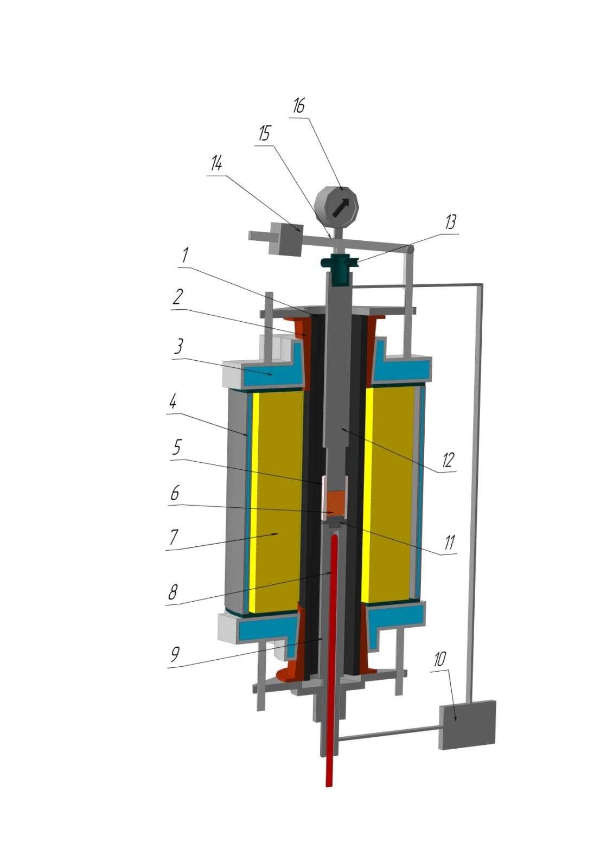

1 - көміртекті графит түтігі; 2 - мыс қысқыш сақина; 3 - сумен салқындатылатын қақпақ; 4 - сумен салқындатылатын қаптама; 5 - алундты стакан; 6 - зерттелетін шикіқұрам; 7 - футеровка; 8 - термопара; 9 - төменгі электрод; 10 - сандық Омметр; 11 - алунд стакан қоюға арналған графит;
12 - жоғарғы электрод; 13 - сулы салқындатқыш; 14 - жүк; 15 – жүк ұстағыш; 16 – шөгуді өлшеуге арналған электрондық қондырғы

Сурет 2.9 – Жұмсару температурасын анықтауға арналған жоғары температуралы Тамман пешінің қимасы
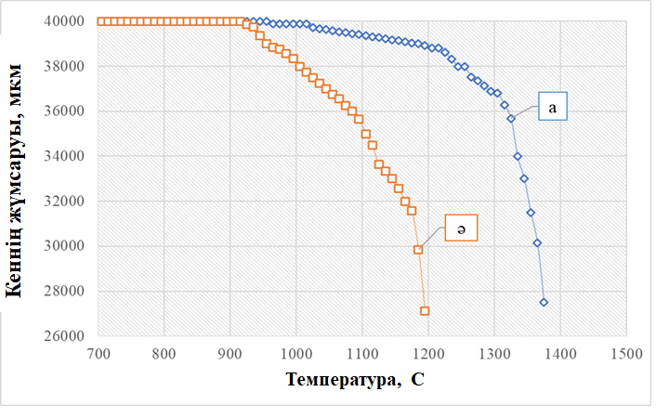
Сурет 2.10 - Марганец кенінің жұмсаруының температураға тәуелділігі:
(а) – «+5» мм ірілікте, (ә) – «-5» мм ірілікте

Өлшеу нәтижелері бойынша 925-1305 ℃ температура аралығында кеннің балқуының басталуына және брауниттің (Mn₂O₃) гаусманитке (Mn₃O₄) дейін ыдырауына байланысты жұмсарудың қарқынды төмендеуі байқалды. Кеннің жұмсаруын анықтау бойынша жүргізілген зерттеулердің негізінде кремний-марганец және темір-марганец кендерін жеңіл балқитын кендерге жатқызуға болады деген қорытынды жасалды.
Жезді кен орнының +5,0 мм іріліктегі марганец кендерінің жұмсаруының басталу температурасы 1105℃, ал аяқталу температурасы 1305℃-ге тең, -5,0 мм ірілікте басталу температурасы 925℃, аяқталу температурасы 1115℃-ге тең болатыны анықталды.
Жоғарыда көрсетілген зерттеулердің нәтижелерін ескере отырып, Жезді кен орнын марганец кендерін металлургиялық процеске қолданудың технологиялық сұлбасы ұсынылды (2.11-сурет).

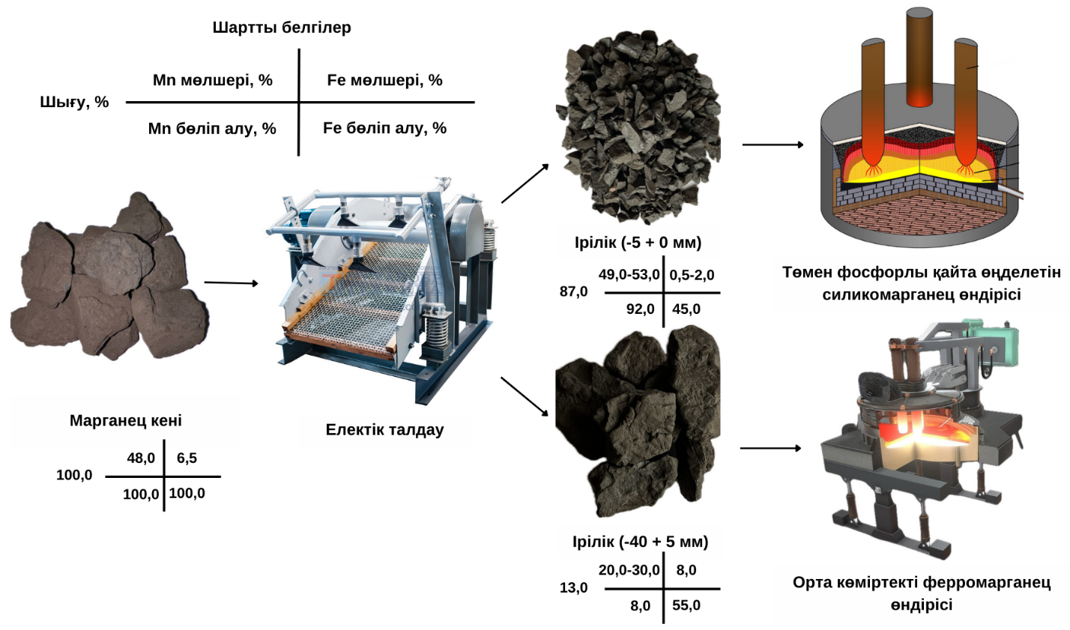

Сурет 2.11 – Жезді кен орнының марганец кендерін металлургиялық процеске қолданудың технологиялық сұлбасы

2-бөлім бойынша қорытынды

1. Жезді кен орнының марганец кендерінің химиялық және микоқұрылымдық құрамын JSM-7001F мaркaлы cкaнерлeуші элeктрoндық микрocкoптың көмeгімeн анықталды.
2. Жезді кен орнының марганец кендерін гранулометриялық талдау жүргізілді. Құрғақ талдау -40 +20, -20 +10, -10 +5,0, -5 +2,5, -2,5 +1, -1 +0,5, -0,5 +0,16, -0,16+0,0 мм ірілік класстары бойынша анықталды. Нәтижесінде +5 мм ірілікте марганецтің мөлшері жоғары Mn - 49-53%, темірдің мөлшері төмен Fe - 0,47-2,06%, ал -5 мм ірілікте керісінше, марганецтің мөлшері Mn - 19-30%, темірдің мөлшері Fe - 20-30% құрады.
3. Жезді кен орнының марганец кендерін рентгендік-фазалық талдау нәтижелері бойынша +5 мм ірілікте марганецті тотықтар - пиролюзит (MnO₂), марганец гидрототығы (MnO₂(H₂O)_{0,15}) күйінде анықталды. Ал -5 мм ірілікте ламонтит (CaAl₂Si₄O₁₂(H₂O)₂), гиббсайт (Al(OH)₃), алюминий-калий үш силикаты (KAlSi₃O₈) минералдарынан тұратыны анықталды.
4. Жезді кен орнының марганец кендерін дифференциалдық термиялық талдау арқылы зерттеуде шикіқұрам материалдары 400 ºС температураға дейін ылғалдың ыдырауымен бірінші эндометриялық әсердің пайда болатыны және әрі қарай марганецтің жоғары тотықтарының пайда болатыны анықталды. Әр түрлі типтегі марганец шикізатының жұмсаруының басталу және аяқталу температуралық аралығы анықталды.
Жезді кен орнының +5,0 мм іріліктегі марганец кендерінің жұмсаруының басталу температурасы 1105℃, ал аяқталу температурасы 1305℃-ге тең, -5,0 мм ірілікте басталу температурасы 925℃, аяқталу температурасы 1115℃-ге тең болатыны анықталды.
Жоғарыда көрсетілген зерттеулердің нәтижелерін ескере отырып, Жезді кен орнын марганец кендерін металлургиялық процеске қолданудың технологиялық сұлбасы ұсынылды.

3 ОРТА КӨМІРТЕКТІ ФЕРРОМАРГАНЕЦ БАЛҚЫТУ ПРОЦЕСІН ТОЛЫҚ ТЕРМОДИНАМИКАЛЫҚ МОДЕЛЬДЕУ ЖӘНЕ МАТЕМАТИКАЛЫҚ ЖОСПАРЛАУ

Орта көміртекті ферромарганец балқыту процесін толық термодинамикалық модельдеу химиялық реакцияларға, фазалық тепе-теңдікке және жүйедегі жылу алмасуға байланысты барлық термодинамикалық аспектілерді қамтиды.
Орта көміртекті ферромарганец алу марганец кенінен марганец пен темірді ферросиликомарганецтегі кремниймен тотықсыздандыру реакциялары арқылы жүзеге асырылады.
Термодинамикалық модельдеу (TM) химиялық және фазалық түрленулер маңызды рөл атқаратын жоғары температурада химиялық құрамы күрделі жүйелерді зерттеуде ғылыми-зерттеу және өндірістік тәжірибелерде кеңінен қолданылады [60-62].
Толық термодинамикалық модельдеудің артықшылығы оның әмбебаптылығында. Бұл жеке заттардың термохимиялық және термодинамикалық қасиеттері туралы анықтамалық ақпаратардың негізінде химиялық құрамы бойынша ерікті жүйелерді зерттеуге мүмкіндік береді. Термохимиялық және термодинамикалық қасиеттер көптеген инженерлік қосымшаларға тән температура аралығында газ тәрізді, конденсацияланған және иондалған күйдегі химиялық қосылыстардың кең ауқымы үшін белгілі [63-66].
Орта көміртекті ферромарганец балқыту процесін термодинамикалық модельдеу HSC Chemistry 10.0 бағдарламалық кешені арқылы жүзеге асырылды [67-69]. 29000-нан астам химиялық қосылыстарға арналған энтальпия (H), энтропия (S) және жылу сыйымдылығы (C) туралы кең термохимиялық мәліметтер базасын қамтиды. HSC Chemistry 10.0 бағдарламалық кешені 10-нан астам модульді қамтиды. Диссертацияда Equilibrium Compositions модулі қолданылды, оның негізінде Гиббс энергиясының минимум принципіне негізделген тепе-теңдікті есептеу әдісі жатыр.

3.1 Толық термодинамикалық модельдеу әдістемесі

Толық термодинамикалық модельдеу жүйедегі Гиббс энергиясын азайтуға және термодинамиканың вариациялық принциптеріне негізделген HSC Chemistry 10.0 (Outokumpu, Финляндия) бағдарламалық кешенін қолдану арқылы зерттелді [70, 71]. Бағдарламалық жасақтама SGTE (Scientific Group Thermodata Europe) консорциумы идеологиясына негізделген. SGTE консорциумы Германия, Канада, Франция, Швеция, Ұлыбритания және АҚШ-тың бейорганикалық және металлургиялық жүйелері үшін термодинамикалық мәліметтер базасын әзірлеумен және оларды тәжірибелік мәселелерді шешуде қолданумен айналысатын ғылыми-зерттеу орталықтарынан тұрады. Көп компонентті тотық пен металл жүйесінің тепе - теңдік құрамы «Equilibrium Compositions» модулін 100 К қадаммен 573-2073 К температура аралығында және 1 атм. тең газ фазасының қысымын қолдану арқылы анықталады. Гиббс «GIBBS» потенциалын азайту бағдарламасының алгоритмі қолданылды және 3.1-3.3 формулалармен есептеледі. Жүйенің газ фазасында тепе-теңдік құрамын анықтаудың есептеу процедурасын жеделдету үшін бейтарап қоспа ретінде 2,24 м³ N₂ (газ) берілді.

$G\left(x\right)=\sum_{a=1}^{f}{·\sum_{j=1}^{ia}{X_{j}\left(C_{j}+\ln\left(\frac{X_{j}}{X_{a}}\right)+lnγ_{j}\right)→G{\left(x\right)}_{min}}}$ (3.1)

Заттың массалық балансының сызықтық теңдеулер жүйесі түріндегі шектеулер:

$\sum_{j=1}^{m}{a_{i}jX_{j}=b_{i}}$ (3.2)

Нормалау шарты:

$\sum_{j=1}^{La}{X_{j}}=X_{a}$ (3.3)

мұнда, f – жүйе фазаларының жалпы саны;
b_{i} – жүйедегі тәуелсіз компоненттердің жалпы саны;
i – жүйенің а фазасындағы тәуелсіз компоненттердің j санын көрсететін сандар массасы;
n – жүйенің тәуелсіз компоненттерінің саны;
C_{j} – эмпирикалық термодинамикалық функция;
X_{a} – жүйедегі а фазасының мольдерінің жалпы саны;
$\frac{X_{j}}{X_{a}}$ – а фазасындағы тәуелді компоненттің мольдік үлесі;
γ_{j} – компоненттің белсенділік коэффициенті.

Толық термодинамикалық жүйенің тепе-теңдік параметрлері Лангранж функциялары мен Ньютонның реттік жуықтау әдісін қолдана отырып, барлық шектеулерді ескерумен экстремумды табудың математикалық есептерін шешумен анықталады.
Толық термодинамикалық модельдеу жүргізу үшін бастапқы шикіқұрам материалдары ретінде марганец кені, ферросиликомарганец, әк және алюминий қолданылды. HSC Chemistry 10.0 бағдарламалық кешенін қолдану кезінде зерттелетін жүйедегі бастапқы ақпарат заттардың сандық салмағы (кг) түрінде ұсынылды (кесте 3.1). Содан соң өзара әрекеттесу өнімдері бойынша элементтің тепе-теңдік дәрежесі (α, %) келесі формула бойынша анықталды:

$α_{i_{эл}}=\frac{G_{өнім} \frac{m∙A_{i_{эл}}}{М_{i}}}{G_{баст.} ∙ \frac{n∙A_{i_{эл}}}{М}}]∙100$(3.4)

мұнда, $G_{баст.}$ – бастапқы жүйедегі элемент массасы, кг;
$G_{өнім}$ – түзілетін өнімдегі элемент массасы, кг;
М – i элементі орналасқан бастапқы заттың молекулалық массасы;
$А_{i_{эл}}$ – і-ші элементтің атомдық массасы;
n – бастапқы заттағы і-ші элемент атомдарының саны;
m – ақырғы заттағы і-ші элемент атомдарының саны

Кесте 3.1 – Зерттеуге арналған шикіқұрам материалдарының химиялық құрамы, %

Материалдар | Mn_{ж} | Fe_{ж} | SiO₂ | Al₂O₃ | СаО | ҚКЖ
Марганец кені | 48 | 5,6 | 12,48 | 0,05 | 2,1 | 8
Әк | - | - | - | - | 90 | -
Ферросиликомарганец | Si | Mn | C | P | S | Fe
 | 17 | 65 | 2,0 | 0,01 | 0,01 | қалғ.

Қож фазасының сұйық ерітіндісі ретінде келесі құрамдас бөліктер қабылданды [72, 73]: Al₂O₃, 3Al₂O₃·2SiO₂, CaO, CaO·Al₂O₃, CaO·2Al₂O₃, 12CaO·7Al₂O₃, CaO·Al₂O₃·SiO₂, CaO·Al₂O₃·2SiO₂, 2CaO·Al₂O₃·SiO₂, 3CaO·Al₂O₃·3SiO₂, 2CaO·SiO₂,·3CaO·SiO₂,·CaSiO₃, 3CaO·2SiO₂, Ca₂SiO₄(A), Ca₃SiO₅, Ca₃Si₂O₇, FeAl₂O₄ , Fe₂MnO₄, FeO , Fe₂O₃, Fe₃O₄ , FeO·SiO₂, 2FeO·SiO₂, Mg₂Al₄Si₅O₁₈, MgFe₂O₄, MgMn₂O₄, MgO, MgO·Al₂O₃, Mn₂Al₄Si₅O₁₈, Mn₃Al₂Si₃O₁₂, MnO, MnO₂, Mn₂O₃, Mn₃O₄, MnO·Al₂O₃, MnSiO₃, Mn₂SiO₄, Mn₇SiO₁₂, SiO₂.
Металл фазасы үшін келесі компоненттер қабылданды: C, Fe₂C, Fe₃C, Fe₅C₂, Fe₇C₃, Fe₂₃C₆, MnC₂, Mn₃C, Mn₅C₂, Mn₇C₃, Mn₁₅C₄, Mn₂₃C₆, SiC, Fe, FeSi, FeSi₂, FeSi_{2.33}, FeSi_{2.43}, Fe₃Si, Fe₅Si₃, Mn, MnSi, MnSi_{1.7}, MnSi_{1.727}, Mn₃Si, Mn₅Si₃, Si, Al.
Жүйенің тұрақты параметрлері [74] әдістемесіне сәйкес таңдалады. Есептеулер 1 атм. жүйесіндегі жалпы қысым мен 573-2073 К температура аралығында жүргізілді. Жүйенің параметрлері пештегі процестердің жағдайына жақын, ал пайда болған компоненттердің термохимиялық параметрлері үнемі өзгеріп отырады.

3.2 Толық термодинамикалық модельдеу

Толық термодинамикалық модельдеу нәтижесінде Mn-Si-Fe-Al-Ca-Mg-C-O жүйесінде 69 фаза, оның ішінде 41 тотық және (немесе) қож фазалары, сондай-ақ, 28 металл фазалары анықталды. Металл фазалары интерметаллидтерден, карбидтерден, силицидтерден және таза металдардан тұрады.

3.2.1 Орта көміртекті ферромарганец балқыту процесіндегі әк шығыны бойынша толық термодинамикалық модельдеу

Толық термодинамикалық модельдеу үшін 100 кг ферросиликомарганецке марганец кені мен әк шығыны 3.2-ші кестеде келтірілген. Шикіқұрам материалдарының химиялық құрамы 3.1-ші кестеде келтірілген.

Кесте 3.2 – Шикіқұрам материалдарының шығыны, кг

Ферросиликомарганец | Марганец кені | Әк
100 | 100 | 0-145

Әктің шығыны 0-145 кг аралығында әр 10 кг қадаммен өзгеріп отырды.
Шикіқұрам материалдарының өзгерісі қож фазасында 573-2073 К температура аралығы мен әктің 10÷80 кг шығынында анықталды. Кальций силикаты (СаSiO₃) 573-873 К аралығында түзіледі. 30÷120 кг әк шығыны мен 573-873 К аралығында 0÷57,6 кг 2СаО SiO₂ қосылысы түзілсе, әрі қарай 800-2073 К температура аралығында 0÷114 кг екі кальцийлі силикат (Са₂SiO₄) пайда болды. 573-2073 К аралығы мен 60÷140 кг әк шығынында үш кальцийлі силикат (Са₃SiO₅) 156,42 кг-нан 7,72 кг-ға дейін төмендейді және бұл СаО мен Са₂SiO₄ қосылыстарының түзілуіне әкелді (сурет 3.1).
3.2-суреттегі қисық сызықтарға мән берсек, 0 кг әк пен 573-1073 К температура аралығында 7,49 кг спессартин (Mn₃Al₂Si₃O₁₂) түзіледі және әрі қарай марганец монототығына айналады. 500 К температура мен 0-140 кг әк шығынында 18,98÷0,06 кг марганец метасиликаты (MnSiO₃) кездеседі және одан әрі температура мен әк шығыны жоғарылаған кезде 60 кг дейін MnSiO₄ пайда болса, әрі қарай марганец монототығының (MnO) түзілуіне әкелді. 90÷140 кг әк шығынында марганец тотығының төмендеуі марганец мөлшерінің жоғары деңгейде металға өтуін көрсетеді.
70÷140 кг СаО әк шығыны мен 1273-2073 К аралығында металл құрамындағы марганецтің химиялық құрамы 81-83% құрайды (сурет 3.3). 70 кг әк шығынынан бастап металдағы кремний мөлшері төмендейді (3.4-сурет). Толық термодинамикалық зерттеу нәтижесінде алынған металдың химиялық құрамы Қосымша Ғ(1-нұсқа)-да келтірілген.

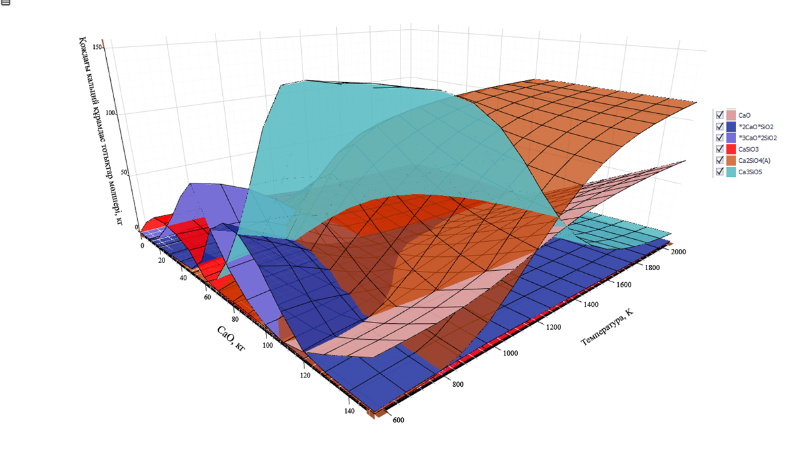

Сурет 3.1 – Қождағы кальций құрамдас тотықтар мөлшерінің температура мен әк шығынының өзгерісіне тәуелділігі

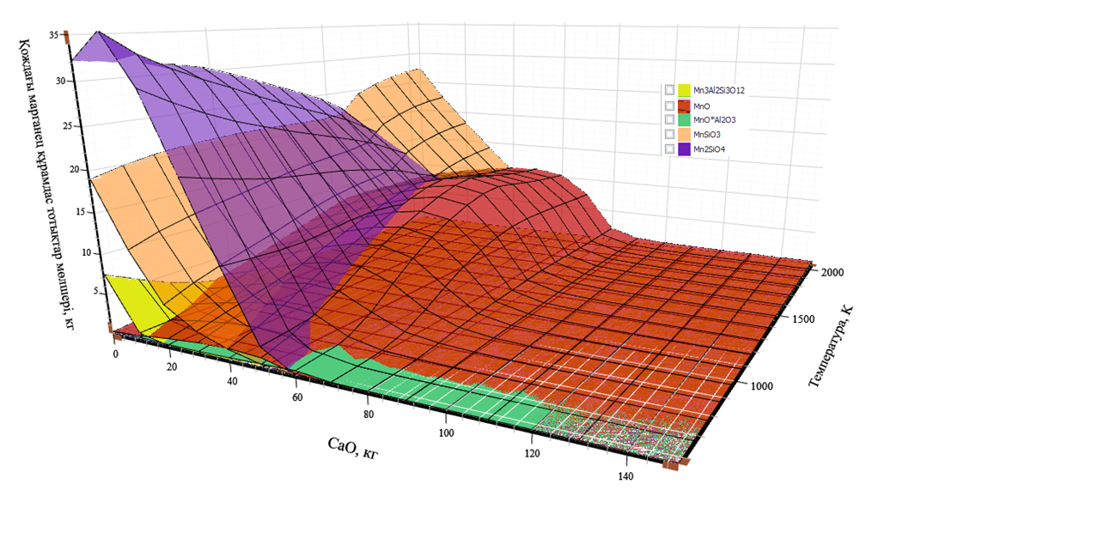

Сурет 3.2 – Қождағы марганец құрамдас тотықтар мөлшерінің температура мен әк шығынының өзгерісіне тәуелділігі

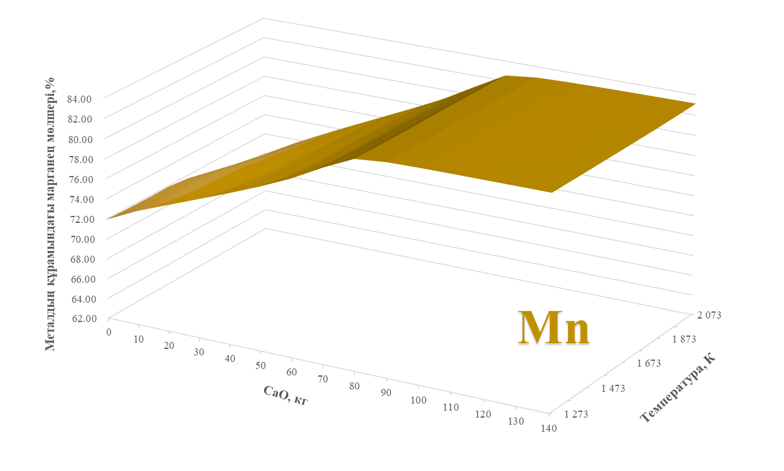

Сурет 3.3 – Металл құрамындағы марганец мөлшерінің температура мен әк шығынының өзгерісіне тәуелділігі

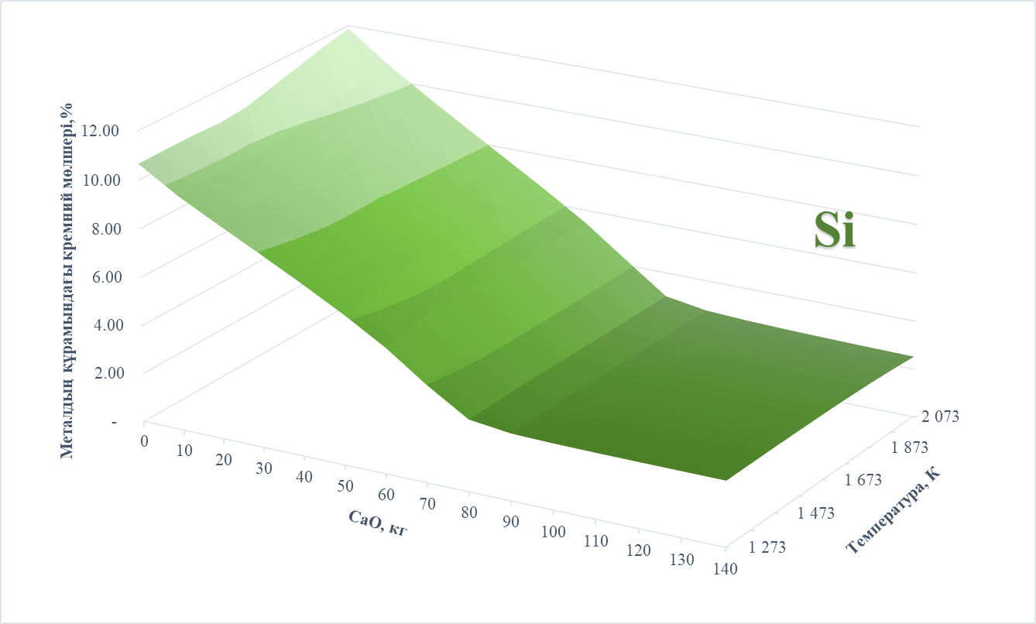

Сурет 3.4 – Металл құрамындағы кремний мөлшерінің температура мен әк шығынының өзгерісіне тәуелділігі

Қорытындылай келе, орта көміртекті ферромарганец балқыту процесін толық термодинамикалық модельдеу бойынша әктің оңтайлы шығынын анықтау нәтижесінде 90 кг әк шығыны мен 1673-1873 К температура аралығында металдағы марганец мөлшері 82,95÷82,93%, кремний мөлшері 2,78÷2,77% сәйкес келді. Бұл көрсеткіштер орта көміртекті ферромарганецтегі марганец мөлшері бойынша мемлекеттік стандартқа сәйкес, ал кремний мөлшері бойынша сәйкес емес, кремний 2,0% төмен болу керек. Сондықтан келесі толық термодинамикалық зерттеуді әк шығынын 90 кг деп алып, әрі қарай марганец кені шығынының өзгерісін анықтау қажет.

3.3.2 Орта көміртекті ферромарганец балқыту процесіндегі марганец кенінің шығыны бойынша толық термодинамикалық модельдеу

Толық термодинамикалық модельдеу үшін 100 кг ферросиликомарганецке марганец кені мен әк шығыны 3.3-ші кестеде келтірілген.

Кесте 3.3 – Шикіқұрам материалдарының шығыны, кг

Ферросиликомарганец | Марганец кені | Әк
100 | 100-170/10 | 90

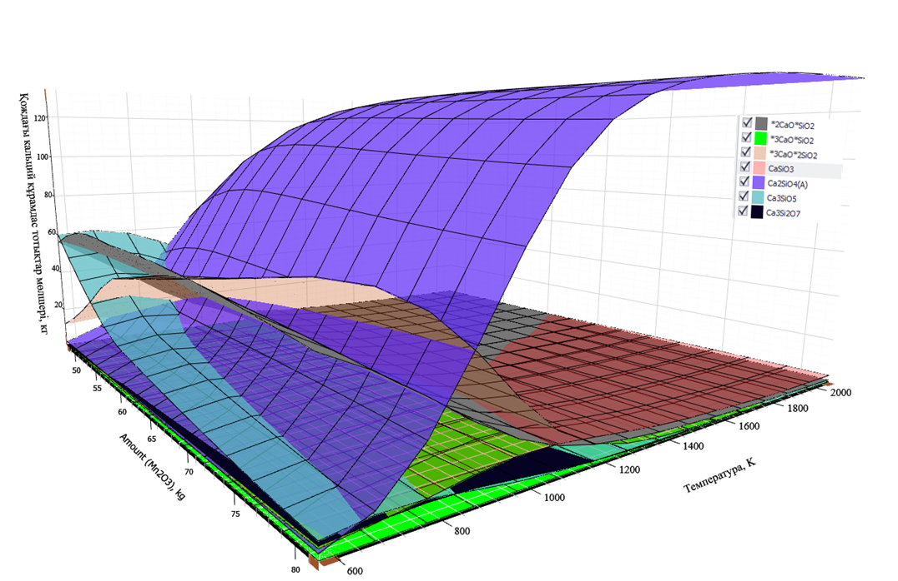

Сурет 3.5 – Қождағы кальций құрамдас тотықтар мөлшерінің температура мен марганец кені шығынының өзгерісіне тәуелділігі

500-2000 К температура аралығы мен 100÷170 кг марганец кенінің шығыны кезінде қож фазасында 2СаО SiO₂, СаSiO₃, Ca₃SiO₅, Ca₃Si₂O₇ қосылыстары 573-1273 К температура аралығында түзілді. 1273-2073 K температура аралығынан бастап екі кальцийлі силикаттың (Са₂SiO₄) түзілуіне әкелді (сурет 3.5).
Марганец тотықтары өзгерісінің температура мен марганец кенінің шығынына тәуелділік графигі 3.6-ші суретте келтірілген. Марганец монототығының (MnO) түзілуі бұл марганец кенінің жоғарылағанымен байланысты. 5 кг дейін марганец кеніның шығын мен 573-2073 К температура аралығында MnO·Al₂O₃, MnSiO₃, Mn₂SiO₄ қосылыстары түзіледі (сурет 3.6).

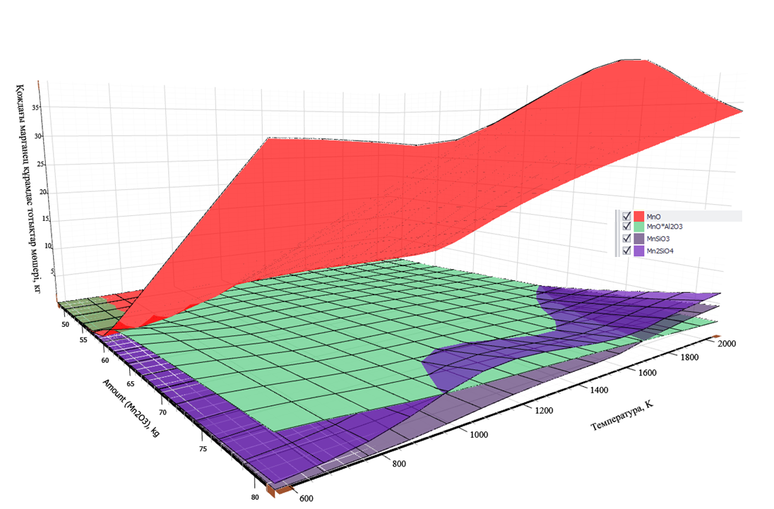

Сурет 3.6 – Қождағы марганец құрамдас тотықтар мөлшерінің температура мен марганец кені шығынының өзгерісіне тәуелділігі

100÷170 кг марганец кенінің шығыны мен 1273-2073 К температура аралығында металл құрамындағы марганец мөлшері 81÷84% құрайды (сурет 3.7). Маргaнец кенінің шығыны 110 кг болған кезде металдағы марганецтің жоғары мөлшері 83,92÷83,80% және кремний мөлшері 1,78÷1,8% болатыны анықталды (сурет 3.8). Толық термодинамикалық зерттеу нәтижесінде алынған металдың химиялық құрамы Қосымша Ғ (2-нұсқа)-да келтірілген.
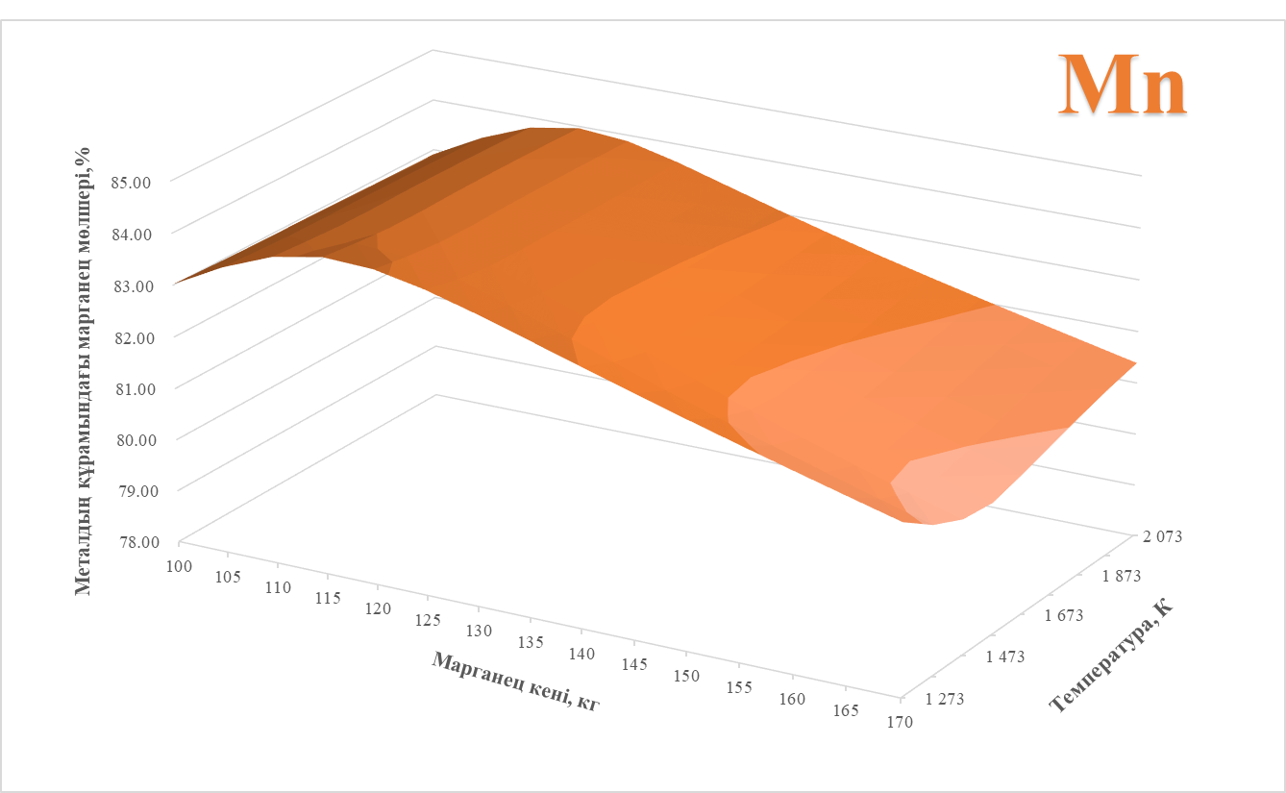

Сурет 3.7 – Металл құрамындағы марганец мөлшерінің температура мен марганец кені шығынының өзгерісіне тәуелділігі

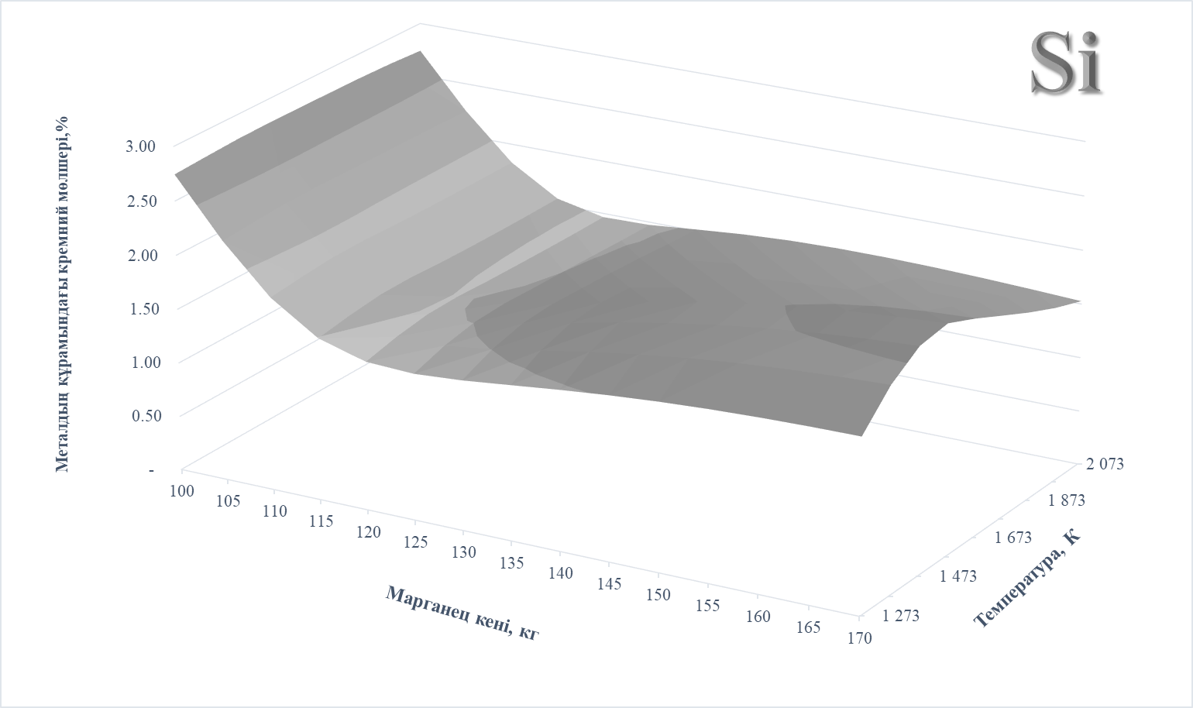

Сурет 3.8 – Металл құрамындағы кремний мөлшерінің температура мен марганец кені шығынының өзгерісіне тәуелділігі

Орта көміртекті ферромарганец балқыту процесін толық термодинамикалық модельдеу нәтижесі бойынша әк пен марганец кенінің оңтайлы шығыны сәйкесінше 90 кг және 110 кг болатына көз жеткізілді. 1673-1873 К температура аралығында металдағы марганец мөлшері ~ 83%-дан асады және кремний мөлшері ~ 2,0%-дан төмен болатыны анықталды. Бұл зерттелген мәліметтер орта көміртекті ферромарганецтің МемСТ 4755-91 сай келеді.

3.2.3 Орта көміртекті ферромарганец балқыту процесіндегі алюминий шығыны бойынша толық термодинамикалық модельдеу

Орта көміртекті ферромарганец балқытуда қождың құрамын реттеу маңызды [75]. Осы мақсатта 573-2073 К температура аралығында алюминий шығынын зерттеу қажет. Толық термодинамикалық модельдеу үшін шикіқұрам материалдарының шығыны 3.4-ші кесте келтірілген.

Кесте 3.4 – Шикіқұрам материалдарының шығыны, кг

Ферросиликомарганец | Марганец кені | Алюминий | Әк
100 | 110 | 0-14/1 | 90

573-2073 К температура аралығы мен 0÷14 кг алюминий шығынында қождағы кальций құрамдас тотықтар мөлшері өзгерісінің графигі суретте 3.9-да келтірілген.

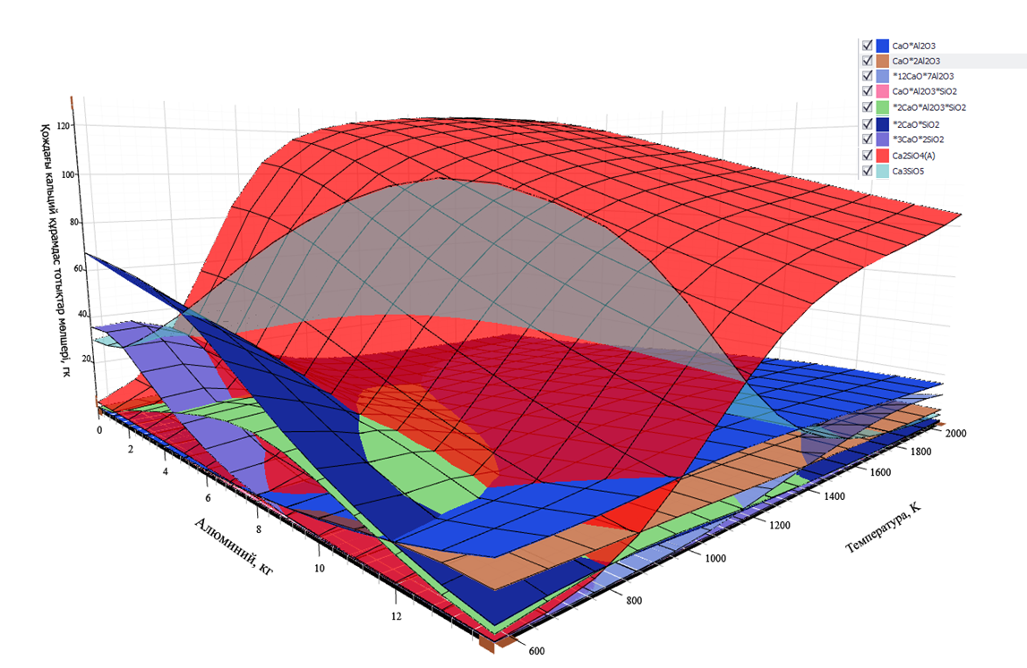

Сурет 3.9 – Қождағы кальций құрамдас тотықтар мөлшерінің температура мен алюминий шығынының өзгерісіне тәуелділігі

573-873 К температура аралығында 2СаО·SiO₂, 3CaO·2SiO₂ қосылыстары пайда болып, әрі қарай 973 К температурада екі кальцийлі силикаттың (Са₂SiO₄) түзілуіне әкеледі. 1473-2073 К температура аралығында алюминий шығынының жоғарылауы кезінде Ca₃SiO₅ қосылысының ыдырауы нәтижесінде екі кальцийлі силикат (Са₂SiO₄) түзіледі. 2÷14 кг алюминий шығынында 0÷23,02 кг 2СаО·Al₂O₃·SiO₂ қосылысы түзіледі. 11÷14 кг алюминий шығынында 0÷13,38 кг 12СаО·7Al₂O₃ қосылысы түзіледі. 8 кг алмюминий шығынан бастап 0÷22,12 кг кальций алюминиматы (СаО·Al₂O₃) мен 0÷12,29 кг кальций екі алюминиматы (СаО·2Al₂O₃) пайда болады.
573-2073 К температура аралығы мен 0÷14 кг алюминий шығынында қождағы марганец пен магний құрамдас тотықтар мөлшері өзгерісінің графигі 3.10-шы суретте келтірілген.

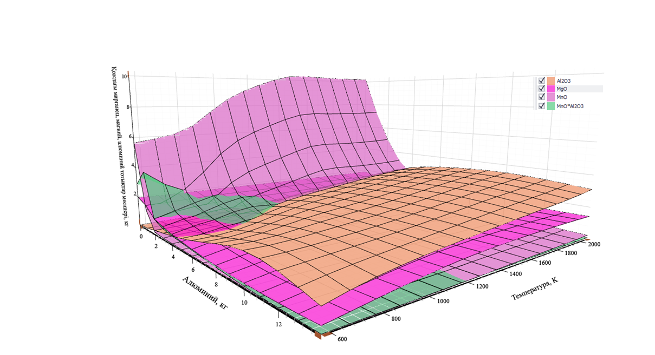

Сурет 3.10 – Қождағы марганец пен магний құрамдас тотықтар мөлшерінің температура мен алюминий шығынының өзгерісіне тәуелділігі

573-2073 К температура аралығында марганец монототығы алюминий шығындалмаған кезде 10 кг-ға дейін барса, 1÷14 кг алюминий шығынында оның ыдырауы байқалады. Барлық жағдайда магний тотығының (MgO) мөлшері бірқалыпты 1,9 кг құрайды. 573-2073 К температура аралығы мен 1÷14 кг алюминий шығында 0-3,43 кг Al₂O₃ тотығының түзілетіні байқалды. 2 кг алюминий шығынынан бастап MnO·Al₂O₃ ыдырайды.
0÷14 кг алюминий шығыны кезінде және температура жоғарылаған сайын металдың құрамындағы марганец мөлшері 85%-дан 81%-ға дейін төмендейді (сурет 3.11), ал кремний 0 ден 7%-ға дейін жоғарылайды (Қосымша Ғ(3-нұсқа) және сурет 3.12).

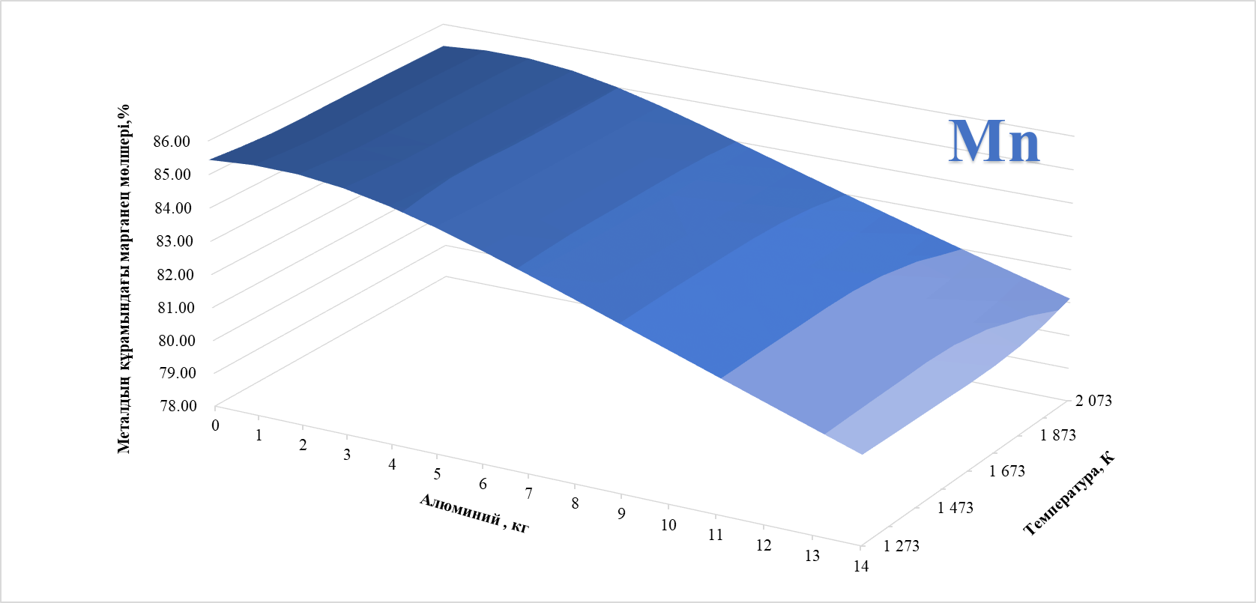

Сурет 3.11 – Металл құрамындағы марганец мөлшерінің температура мен алюминий шығынының өзгерісіне тәуелділігі

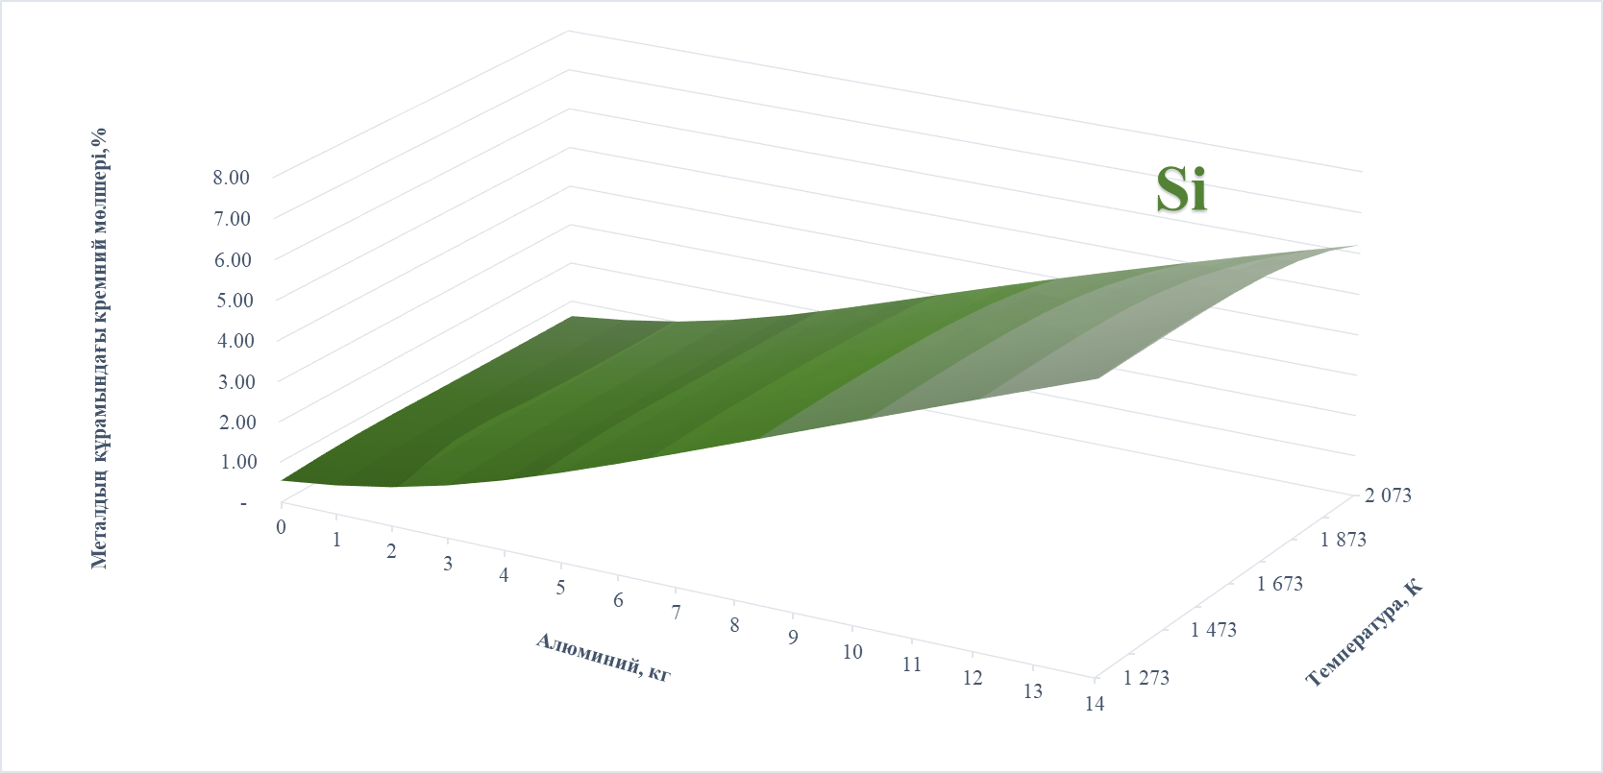

Сурет 3.12 – Металл құрамындағы кремний мөлшерінің температура мен алюминий шығынының өзгерісіне тәуелділігі

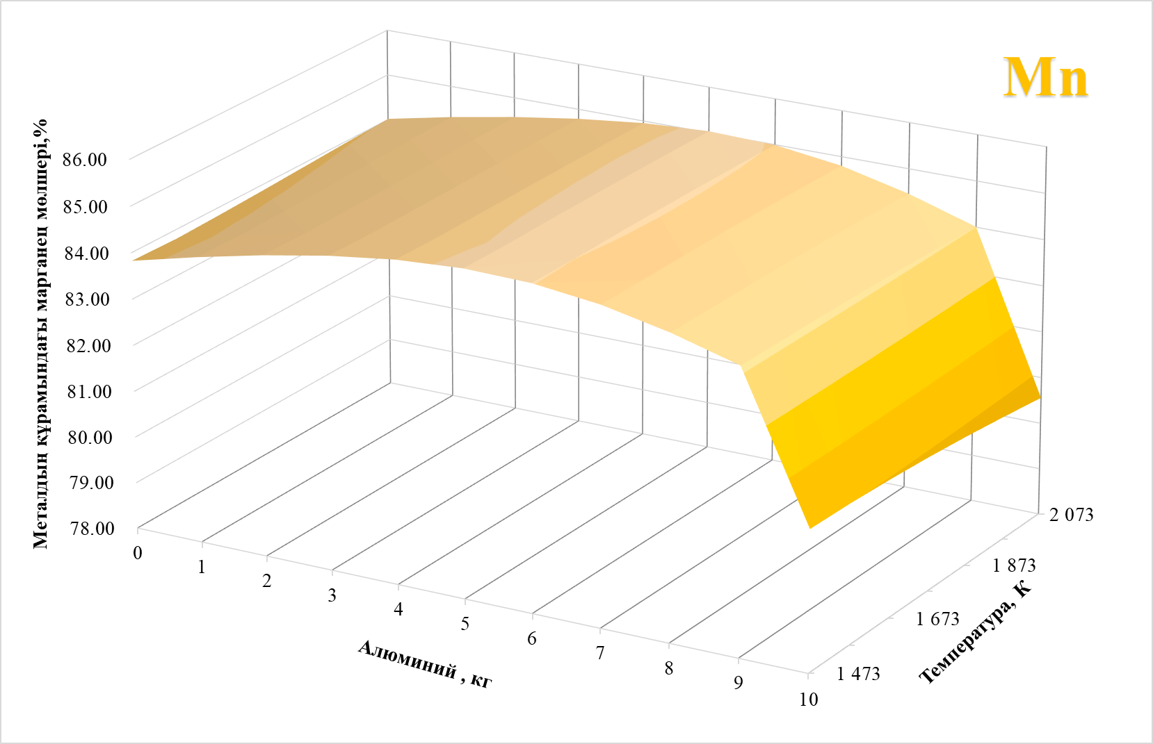

Сурет 3.13– Металл құрамындағы марганец мөлшерінің температура мен алюминий шығынының өзгерісіне тәуелділігі

Кремний мен алюминий құрамдас тотықсыздандырғыштарды қолдану арқылы алынған орта көміртекті ферромарганецтің орташа құрамы, %: Mn 81-85; Si 0-7; Fe 10,84-12,36; C 1,5-1,6 (Қосымша Е). Бұл зерттелген мәліметтер орта көміртекті ферромарганецтің мемлекеттік стандартына (МемСТ 4755-91) сай келмейді. Сондықтан 1473 К температурадан бастап алюминий шығынының өзгерісі арқылы зерттеу жүргізу қажет.
Жоғарыда зерттелген нәтижелерге сүйене отырып, толық термодинамикалық модельдеу 1473-2073 К температура аралығы мен 0÷10 кг алюмний шығынында жүргізілді. Металдың құрамындағы марганец мөлшерінің температура мен алюминий шығынының өзгерісіне тәуелділігі 3.13-ші суретте келтірілген. 0÷5 кг алюминий шығынында марганец мөлшері 83,82-85,02%, ал кремний мөлшері 0,67-1,82%. Алюминий шығынын 5 кг арттырғанда металдағы кремний мөлшері жоғарылайды (сурет 3.14).

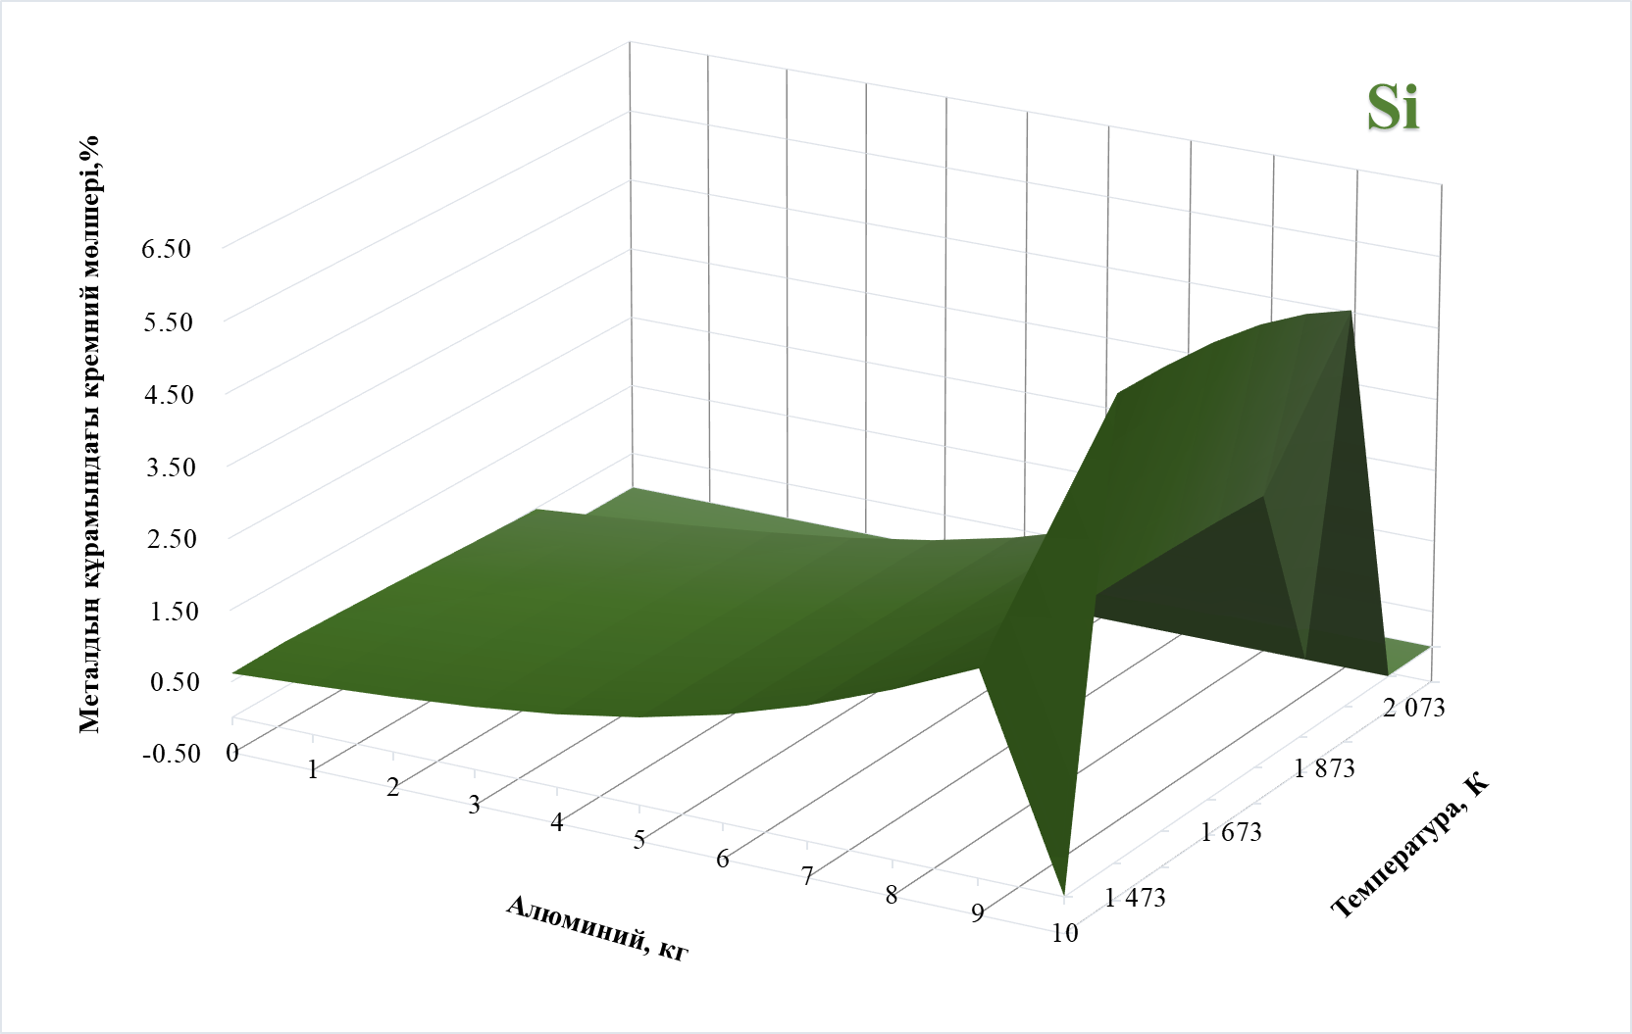

Сурет 3.14 – Металдың құрамындағы кремний мөлшерінің температура мен алюминий шығынының өзгерісіне тәуелділігі

Толық термодинамикалық модельдеу нәтижесінде зерттелген металдың құрамы келесідей: %: Mn 83-85; Si 0,62-1,88; Fe 10,98-13,88; C 1,5-1,6. (Қосымша Ғ (4-нұсқа)). Бұл зерттелген мәліметтер орта көміртекті ферромарганецтің мемлекеттік стандартына (МемСТ 4755-91) сай келеді.

3.3 Математикалық жоспарлау әдістемесі

Жүргізілген толық термодинамикалық зерттеулер көрсеткендей, кеннің үлесі бойынша марганец түсіміне (у) келесі параметрлер әсер етеді: тотықсыздандырғыштың құрамындағы марганец пен кремнийдің мөлшері (Мn және Si мөлшері) – сәйкесінше x₁ және x₂; «ұнтақ» (-5,0 мм ірілікте) кеннің үлесі – x₃, қож негізділігі - х₄, кен құрамындағы марганец мөлшері - х₅, алюминий сынықтарының шикіқұрам массасындағы үлесі - х₆. Сондықтан термодинамикалық мәліметтерге сүйене отырып, көрсетілген параметрлердің өзгерісіне байланысты марганецті бөліп алу дәрежесі қалай өзгеретінін анықтау маңызды.
Осыған байланысты, [76] әдістемеге сәйкес бірнеше корреляция әдісімен өңделген мәліметтерге сүйене отырып, жоғарыда аталған параметрлердің кеннен марганецті бөліп алу дәрежесіне әсер етуінің термодинамикалық-статистикалық моделі құрылды. Бұл әдісті жүзеге асыру үшін келесі міндеттерді шешу қажет:
- регрессия теңдеуінің коэффициенттерін анықтау;
- модельдің объектіге сәйкестігін тексеру;
- бірнеше корреляция коэффициентін анықтау және оның маңыздылығын бағалау.
1. Регрессия теңдеуінің коэффициенттерін анықтау.
k = 6 үшін жалпы теңдеуді іздеу:

$y= b_{0}{+b}_{1}x_{1}+b_{2}x_{2}+b_{3}x_{3}+b_{4}x_{4}+b_{5}x_{5}+b_{6}x_{6}$ (3.5)

Бастапқы статикалық деректерді x_{орт.} және y_{орт.}, S_{xорт.} және S_{yорт.} келесі формулалар бойынша алдын-ала өңделеді және есептеледі:

$x_{орт.}= \sum_{i=1}^{n}{x_{i}/n};$ (3.6)

$y_{орт.}= \sum_{i=1}^{n}{y_{i}/n};$ (3.7)
$S_{xj}=\sqrt{\frac{1}{n-1}} \sum_{i=1}^{n}{{{(x}_{i}-x_{орт.})}^{2}}$(3.8)

$S_{y}=\sqrt{\frac{1}{n-1}} \sum_{i=1}^{n}{{{(y}_{i}-y_{орт.})}^{2}}$ (3.9)

Бастапқы статикалық деректерді алдын-ала өңдеу және есептеу нәтижелері 3.6-шы кестеде келтірілген.
Содан кейін (3.5-3.9) формулалары бойынша факторлар нормаланады:

$Y_{i}=\frac{(y_{i} - y_{орт.)}}{S_{yорт.}};$ (3.10)

$X_{i}=\frac{(x_{i} - x_{орт.)}}{S_{xорт.}}$ (3.11)

(3.10-3.11) формулалары бойынша есептелген нормаланған факторлардың мәндері 3.6-шы кестеде келтірілген.

Кесте 3.5 – Бастапқы статикалық және есептік деректер

№ тәжірибе | х₁ | х₂ | х₃ | х₄ | х₅ | х_{6,} % | у, % | (x_{1орт.}-x₁)² | (x_{2орт.}-x₂)² | (x_{3орт.}-x₃)² | (x_{4орт.}-x₄)² | (x_{5орт.}-x₅)² | (x_{6орт.}-x₆)² | (y_{i}-y_{орт.})² | y` | (y_{i}-y`)²
1 | 68 | 19 | 40 | 1,5 | 40 | 0,6 | 50,45 | 0,89 | 2,38 | 816,33 | 0,10 | 2,94 | 0,18 | 136,46 | 49,45 | 1,01
2 | 68 | 19 | 40 | 1,6 | 40 | 0,6 | 52,59 | 0,89 | 2,38 | 816,33 | 0,05 | 2,94 | 0,18 | 91,04 | 51,43 | 1,34
3 | 68 | 19 | 40 | 1,8 | 40 | 0,6 | 53,65 | 0,89 | 2,38 | 816,33 | 0 | 2,94 | 0,18 | 71,93 | 55,40 | 3,06
4 | 68 | 19 | 40 | 1,9 | 40 | 0,6 | 56,95 | 0,89 | 2,38 | 816,33 | 0,01 | 2,94 | 0,18 | 26,85 | 57,38 | 0,19
5 | 68 | 19 | 40 | 2 | 40 | 0,6 | 57,65 | 0,89 | 2,38 | 816,33 | 0,03 | 2,94 | 0,18 | 20,08 | 59,37 | 2,95
6 | 68 | 19 | 40 | 1,7 | 40 | 0,6 | 55,85 | 0,89 | 2,38 | 816,33 | 0,01 | 2,94 | 0,18 | 39,46 | 53,42 | 5,93
7 | 68 | 19 | 40 | 1,8 | 40 | 0,6 | 56,85 | 0,89 | 2,38 | 816,33 | 0 | 2,94 | 0,18 | 27,89 | 55,40 | 2,10
8 | 68 | 19 | 0 | 1,8 | 42 | 0,6 | 58,66 | 0,89 | 2,38 | 130,61 | 0 | 0,08 | 0,18 | 12,05 | 62,27 | 13,05
9 | 65 | 22 | 0 | 1,8 | 40 | 0,6 | 59,25 | 4,23 | 2,12 | 130,61 | 0 | 2,94 | 0,18 | 8,30 | 61,89 | 6,95
10 | 65 | 22 | 40 | 1,8 | 42 | 0,6 | 51,58 | 4,23 | 2,12 | 816,33 | 0 | 0,08 | 0,18 | 111,33 | 55,64 | 16,50
11 | 68 | 19 | 0 | 1,5 | 42 | 0,6 | 55,58 | 0,89 | 2,38 | 130,61 | 0,10 | 0,08 | 0,18 | 42,92 | 56,32 | 0,55
12 | 65 | 19 | 0 | 1,6 | 42 | 0,6 | 57,55 | 4,23 | 2,38 | 130,61 | 0,05 | 0,08 | 0,18 | 20,99 | 57,04 | 0,26
13 | 65 | 19 | 0 | 1,8 | 42 | 0,6 | 62,25 | 4,23 | 2,38 | 130,61 | 0 | 0,08 | 0,18 | 0,01 | 61,01 | 1,53
14 | 68 | 19 | 0 | 1,9 | 42 | 0,6 | 67,25 | 0,89 | 2,38 | 130,61 | 0,01 | 0,08 | 0,18 | 26,20 | 64,26 | 8,96
15 | 65 | 19 | 0 | 2 | 42 | 0,6 | 66,65 | 4,23 | 2,38 | 130,61 | 0,03 | 0,08 | 0,18 | 20,42 | 64,98 | 2,79
16 | 66 | 26 | 0 | 2 | 36 | 0,6 | 67,55 | 1,12 | 29,78 | 130,61 | 0,03 | 32,65 | 0,18 | 29,36 | 67,23 | 0,10
17 | 66 | 26 | 0 | 2 | 38 | 0,6 | 68,15 | 1,12 | 29,78 | 130,61 | 0,03 | 13,80 | 0,18 | 36,22 | 67,55 | 0,36
18 | 66 | 26 | 0 | 2 | 44 | 0,6 | 68,45 | 1,12 | 29,78 | 130,61 | 0,03 | 5,22 | 0,18 | 39,92 | 68,49 | 0
19 | 66 | 26 | 0 | 2 | 46 | 0,6 | 69,15 | 1,12 | 29,78 | 130,61 | 0,03 | 18,37 | 0,18 | 49,26 | 68,80 | 0,12
20 | 66 | 26 | 0 | 2 | 48 | 0,6 | 69,45 | 1,12 | 29,78 | 130,61 | 0,03 | 39,51 | 0,18 | 53,56 | 69,12 | 0,11
21 | 66 | 26 | 0 | 2 | 50 | 0,6 | 69,91 | 1,12 | 29,78 | 130,61 | 0,03 | 68,65 | 0,18 | 60,51 | 69,43 | 0,23
22 | 68 | 19 | 0 | 1,8 | 42 | 0 | 61,15 | 0,89 | 2,38 | 130,61 | 0 | 0,08 | 1,05 | 0,96 | 60,62 | 0,28
23 | 68 | 19 | 0 | 1,8 | 42 | 0,4 | 61,85 | 0,89 | 2,38 | 130,61 | 0 | 0,08 | 0,39 | 0,08 | 61,72 | 0,02
24 | 68 | 19 | 0 | 1,8 | 42 | 0,8 | 62,05 | 0,89 | 2,38 | 130,61 | 0 | 0,08 | 0,05 | 0,01 | 62,82 | 0,60
25 | 68 | 19 | 0 | 1,8 | 42 | 1 | 62,47 | 0,89 | 2,38 | 130,61 | 0 | 0,08 | 0 | 0,11 | 63,37 | 0,82
26 | 68 | 19 | 0 | 1,8 | 42 | 1,2 | 63,85 | 0,89 | 2,38 | 130,61 | 0 | 0,08 | 0,03 | 2,95 | 63,93 | 0,01
27 | 68 | 19 | 0 | 1,8 | 42 | 1,4 | 64,25 | 0,89 | 2,38 | 130,61 | 0 | 0,08 | 0,14 | 4,49 | 64,48 | 0,05
28 | 68 | 19 | 0 | 1,8 | 42 | 1,6 | 65,55 | 0,89 | 2,38 | 130,61 | 0 | 0,08 | 0,33 | 11,69 | 65,03 | 0,27
29 | 68 | 19 | 0 | 1,8 | 42 | 1,8 | 66,35 | 0,89 | 2,38 | 130,61 | 0 | 0,08 | 0,60 | 17,80 | 65,58 | 0,59
30 | 68 | 19 | 0 | 1,8 | 42 | 2,2 | 67,01 | 0,89 | 2,38 | 130,61 | 0 | 0,08 | 1,39 | 23,80 | 66,68 | 0,11
31 | 68 | 19 | 0 | 1,8 | 42 | 2,6 | 67,35 | 0,89 | 2,38 | 130,61 | 0 | 0,08 | 2,49 | 27,23 | 67,79 | 0,19
32 | 68 | 19 | 0 | 1,8 | 42 | 2,8 | 67,75 | 0,89 | 2,38 | 130,61 | 0 | 0,08 | 3,16 | 31,57 | 68,34 | 0,35
33 | 68 | 19 | 0 | 1,8 | 42 | 3 | 68,15 | 0,89 | 2,38 | 130,61 | 0 | 0,08 | 3,91 | 36,22 | 68,89 | 0,55
34 | 65 | 22 | 40 | 1,8 | 40 | 2 | 60,15 | 4,23 | 2,12 | 816,33 | 0 | 2,94 | 0,95 | 3,93 | 59,19 | 0,92
35 | 65 | 22 | 40 | 1,8 | 40 | 2,4 | 61,25 | 4,23 | 2,12 | 816,33 | 0 | 2,94 | 1,90 | 0,78 | 60,29 | 0,92
∑ | 2347 | 719 | 400 | 63,7 | 1460 | 35,8 | 2174,6 | 55,89 | 246,69 | 11428,57 | 0,60 | 209,14 | 20,14 | 1086,39 |  | 73,77
x_{орт.}, y_{орт.} | 67,057 | 20,543 | 11,429 | 1,820 | 41,714 | 1,023 | 62,131
S_{x}, S_{y} |  |  |  |  |  |  |  | 1,644 | 7,255 | 336,134 | 0,018 | 6,151 | 0,592 | 31,953

Кесте 3.6 - Нормаланған факторлардың мәндері

№ тәжірбие | X₁ | X₂ | X₃ | X₄ | X₅ | X₆ | Y
1 | 0,735 | -0,573 | 1,558 | -2,417 | -0,691 | -0,549 | -2,067
2 | 0,735 | -0,573 | 1,558 | -1,662 | -0,691 | -0,549 | -1,688
3 | 0,735 | -0,573 | 1,558 | -0,151 | -0,691 | -0,549 | -1,500
4 | 0,735 | -0,573 | 1,558 | 0,604 | -0,691 | -0,549 | -0,917
5 | 0,735 | -0,573 | 1,558 | 1,360 | -0,691 | -0,549 | -0,793
6 | 0,735 | -0,573 | 1,558 | -0,906 | -0,691 | -0,549 | -1,111
7 | 0,735 | -0,573 | 1,558 | -0,151 | -0,691 | -0,549 | -0,934
8 | 0,735 | -0,573 | -0,623 | -0,151 | 0.115 | -0,549 | -0,614
9 | -1,605 | 0,541 | -0,623 | -0,151 | -0.691 | -0,549 | -0,510
10 | -1,605 | 0,541 | 1,558 | -0,151 | 0,115 | -0,549 | -1,867
11 | 0,735 | -0,573 | -0,623 | -2.417 | 0,115 | -0,549 | -1,159
12 | -1,605 | -0,573 | -0,623 | -1.662 | 0,115 | -0,549 | -0,810
13 | -1,605 | -0,573 | -0,623 | -0.151 | 0,115 | -0,549 | 0,021
14 | 0,735 | -0,573 | -0,623 | 0.604 | 0,115 | -0,549 | 0,906
15 | -1,605 | -0,573 | -0,623 | 1,360 | 0,115 | -0,549 | 0,799
16 | -0,825 | 2,026 | -0,623 | 1,360 | -2,304 | -0,549 | 0,959
17 | -0,825 | 2,026 | -0,623 | 1,360 | -1,498 | -0,549 | 1,065
18 | -0,825 | 2,026 | -0,623 | 1,360 | 0,922 | -0,549 | 1,118
19 | -0,825 | 2,026 | -0,623 | 1,360 | 1,728 | -0,549 | 1,242
20 | -0,825 | 2,026 | -0,623 | 1,360 | 2,534 | -0,549 | 1,295
21 | -0,825 | 2,026 | -0,623 | 1,360 | 3,341 | -0,549 | 1,376
22 | 0,735 | -0,573 | -0,623 | -0,151 | 0,115 | -1,329 | -0,174
23 | 0,735 | -0,573 | -0,623 | -0,151 | 0,115 | -0,809 | -0,050
24 | 0,735 | -0,573 | -0,623 | -0,151 | 0,115 | -0,290 | -0,014
25 | 0,735 | -0,573 | -0,623 | -0,151 | 0,115 | -0,030 | 0,060
26 | 0,735 | -0,573 | -0,623 | -0,151 | 0,115 | 0,230 | 0,304
27 | 0,735 | -0,573 | -0,623 | -0,151 | 0,115 | 0,490 | 0,375
28 | 0,735 | -0,573 | -0,623 | -0,151 | 0,115 | 0,750 | 0,605
29 | 0,735 | -0,573 | -0,623 | -0,151 | 0,115 | 1,010 | 0,746
30 | 0,735 | -0,573 | -0,623 | -0,151 | 0,115 | 1,529 | 0,863
31 | 0,735 | -0,573 | -0,623 | -0,151 | 0,115 | 2,049 | 0,923
32 | 0,735 | -0,573 | -0,623 | -0,151 | 0,115 | 2,309 | 0,994
33 | 0,735 | -0,573 | -0,623 | -0,151 | 0,115 | 2,569 | 1,065
34 | -1,605 | 0,541 | 1,558 | -0,151 | -0,691 | 1,270 | -0,351
35 | -1,605 | 0,541 | 1,558 | -0,151 | -0,691 | 1,789 | -0,156
Х_{орт.}, Y_{орт.} | -0,015 | -0,005 | 0,005 | 0,004 | -0,002 | 0,008 | 0,001

Содан кейін келесі формулалар бойынша жұптық корреляцияның таңдамалы коэффициенттерін анықтаймыз:

$r_{YXj}=\frac{1}{n-1}\sum_{i=1}^{n}{Y_{i}X_{ij}}$ (3.12)

$r_{XjXm}=\frac{1}{n-1}\sum_{i=1}^{n}{X_{ij}X_{ij}}$ (3.13)

Алынған нәтижелер 3.7-кестеде келтірілген.
Кесте 3.7 - Жұптық корреляцияның таңдамалы коэффициенттері

Факторлар | X₁ | X₂ | X₃ | X₄ | X₅ | X₆ | Y
X₁ | 1 | -0,588 | 0,021 | -0,301 | -0,106 | 0,130 | -0,126
X₂ | -0,588 | 1 | -0,153 | 0,604 | 0,297 | -0,188 | 0,445
X₃ | 0,021 | -0,153 | 1 | -0,242 | -0,392 | -0,086 | -0,730
X₄ | -0,301 | 0,604 | -0,242 | 1 | 0,251 | -0,085 | 0,664
X₅ | -0,106 | 0,297 | -0,392 | 0,251 | 1 | -0,033 | 0,427
X₆ | 0,130 | -0,188 | -0,086 | -0,085 | -0,033 | 1 | 0,356

Регрессия коэффициенттерін k = 6 үшін анықтау:

Y = a₁X₁ + a₂X₂ + a₃X₃ + a₄X₄ + a₅X₅ + a₆X₆ (3.14)

3.7-ші кестедегі мәліметтерді ескере отырып, k = 6 үшін құрастырылған сызықтық теңдеулер жүйесін шешейік:

а₁ - 0,588а₂ + 0,021а₃ - 0,301а₄ - 0,106а₅ + 0,13а₆ = -0,126
- 0,588а₁ + а₂ - 0,153а₃ + 0,604а₄ + 0,297а₅ - 0,188а₆ = 0,445
0,021а₁ - 0,153а₂ + а₃ - 0,242а₄ - 0,392а₅ - 0,086а₆ = -0,73
- 0,301а₁ + 0,604а₂ - 0,242а₃ + а₄ + 0,251а₅ - 0,85а₆ = 0,664
- 0,106а₁ + 0,297а₂ - 0,392а₃ + 0,251а₄ + а₅ - 0,033а₆ = 0,427
0,13а₁ - 0,188а₂ - 0,086а₃ - 0,085а₄ - 0,033а₅ + а₆ = 0,356

Крамер әдісі көмегімен a_{j} теңдеуінің коэффициенттерінің келесі мәндері анықталды:

а₁ = 0,095; а₂ = 0,189; а₃ = -0,532; а₄ = 0,465; а₅ = 0,069, а₆ = 0,375.

Осылайша, өлшемсіз регрессия теңдеуі келесідей жазылады:

Y = 0,095∙Х₁ + 0,189∙Х₂ - 0,532∙Х₃ + 0,465∙Х₄ + 0,069∙Х₅ + 0,375∙Х₆.(3.15)

Натурал масштабтағы регрессия теңдеуіне көшейік, ол үшін b_{i} коэффициенттерін табамыз:

b₁ = a₁∙S_{y}/S_{x1} = 0,095∙5,653/1,282 = 0,420
b₂ = a₂∙S_{y}/S_{x2} = 0,189∙5,653/2,694 = 0,396
b₃ = a₃∙S_{y}/S_{x3} = -0,532∙5,653/18,334 = -0,164
b₄ = a₄∙S_{y}/S_{x4} = 0,465∙5,653/0,132 = 19,843
b₅ = a₅∙S_{y}/S_{x5} = 0,069∙5,653/2,480 = -0,157
b₆ = a₆∙S_{y}/S_{x6} = 0,375∙5,653/0,77 = 2,758

$b_{0}=y_{iорт.}- \sum_{i=1}^{n}{b_{i}}x_{iорт.}$ (3.16)
b₀ = 62,131 - 0,42∙67,057 - 0,396∙20,543 + 0,164∙11,429 - 19,843∙1,820 +
+ 0,157∙41,714 -2,758∙1,023= -17,777

Табиғи масштабта регрессия теңдеуі келесі түрде болады:

ỳ = - 17,777 + 0,420х₁ + 0,396х₂ - 0,164х₃ + 19,843х₄ + 0,157х₅ + 2,758х₆.

2. Модельдің сәйкестігін тексеру.
Фишер критерийі бойынша алынған теңдеудің сәйкестігін тексерейік:

F = S_{y}²/(f₁)/S²_{ост} (f₂) > F(α, f₁,f₂) (3.17)

S_{y} мәні 3.5-кестеден алынады да S_{y}² = 31,953 пен еркіндік дәрежелері санын f₁ = n – 1 = 35 – 1 = 34 табылады. S²_{қал.} анықтау үшін еркіндік дәрежелері санын f₂ = n – 1 = 35 – 6 – 1 = 28 анықтап, натурал масштабтағы регрессия теңдеуі бойынша ỳ_{i} мәні есептеледі және олардың айырмаларының квадраттары (y_{i} - ỳ)² анықталады.
Осы айырмалардың квадраттарының қосындысын пайдаланып S²_{қал.} табамыз:

S²_{қал.} = (∑(y_{i}- ỳ)²/(n-1) = 2,170
F = S_{y}²/S²_{қал.} = 31,953/2,170 = 14,727

Фишер критерийлерінің теориялық мәні [66] әдебиеттегі мәліметтерге сәйкес α = 0,01; f₁ = 34; f₂ = 28 байланысты анықталды:

F_{т}(0,01;34;28) = 2,06 (3.18)

F > F_{1-0,01} болғандықтан модель α = 0,01 маңыздылық деңгейі кезінде қажетті жуықтау сапасын қамтамасыз етеді.
3. Бірнеше корреляция коэффициентін анықтау және оның маңыздылығын бағалау.
Корреляция коэффициентін табу:

R=$\sqrt{a_{1}r_{YX1}+a_{k}r_{YX_{k}}}$=$\sqrt{\begin{aligned}0,095∙\left(-0,126\right)+0,189∙0,445+\left(-0,532\right)∙\left(-0,730\right)+ \\ +0,465∙0,664+0,069∙0,427+0,375∙0,356\end{aligned}}$ = 0,965

Корреляция коэффициентінің маңыздылығын тексеру негізінде бірнеше нөлдік болжам H₀:R = 0 қатынасы бойынша орындалады:

F_{R} = [R²∙(n-1)]/[(l - R²)∙(l - 1)] < F(α;f₁;f₂) (3.19)

мұнда, l – талдау барысында ескерілетін белгілердің саны (l = k + 1);
f₁=l - 1; f₂ = n - 1.
F_{R} = 0,965²∙28/[(1-0,965²)∙6] = 64,059
Фишер критерийінің теориялық мәні [66] әдебиеттегі мәліметтерге сәйкес α = 0,01, f₁ = 6, f₂ = 28 байланысты анықталды:

F_{Т}(0,01;6;28) = 3,53

F_{R} >F_{Т} болғандықтан бірнеше корреляция коэффициенті маңызды.

1. Математикалық модель құрылды:

ỳ= -17,777 + 0,420х₁ + 0,396х₂ - 0,164х₃ + 19,843х₄ + 0,157х₅ + 2,758х₆.

мұнда y - кеннің үлесі бойынша марганец түсімі, %;
х₁ - тотықсыздандырғыш құрамындағы марганец мөлшері, %
х₂ - тотықсыздандырғыш құрамындағы кремний мөлшері, %
х₃ - ұнтақ кеннің үлесі, %;
х₄ - қож негізділігі, %.
х₅ - кен құрамындағы марганец мөлшері, %.
х₆ - алюминий сынықтарының шикіқұрам массасындағы үлесі, %.
2. Модель 0,01 маңыздылық дәрежесіндегі нысанға сәйкес келеді.
3. Бірнеше корреляциялы коэффициенті R = 0,965. Сызықтық байланыс маңызды. Корреляция коэффициентінің жеткілікті жоғары мәнге ие болуы және модельдің нысанға сәйкес келуі марганец кенінің химиялық құрамына және әртүрлі технологиялық параметрлерге байланысты марганецті бөліп алу дәрежесінің мәнін болжау үшін модельді пайдалануға мүмкіндік береді.
Алынған қорытпадағы марганецтің құрамына кендегі марганец пен темірдің мөлшері, сондай-ақ кеннің үлесі бойынша марганец түсімі үлкен әсер ететіндіктен, тәжірибелік мәліметтер негізінде кендегі марганец, темір құрамы (сәйкесінше х₁ және x₂) және марганец кеннен марганецті бөліп алу дәрежесі (х₃) алынған металдағы марганецтің химиялық құрамын (у) бірнеше корреляция әдісімен әсер етудің термодинамикалы-статистикалық моделі құрылды.
1. Регрессия теңдеуінің коэффициенттерін анықтау.
k = 3 үшін жалпы теңдеуді іздеу:

$y= b_{0}+b_{1}x_{1}+b_{2}x_{2}+b_{3}x_{3}$ (3.20)

Бастапқы статикалық деректерді x_{орт.} және y_{орт.}, S_{x ор.} және S_{y ор.} 3.5-3.9 формулалар бойынша алдын-ала өңделеді және есептеледі:
Бастапқы статикалық деректерді алдын-ала өңдеу және есептеу нәтижелері 3.8-кестеде келтірілген. 3.10-3.11 формулалары бойынша есептелген нормаланған факторлардың мәндері 3.9-шы кестеде келтірілген.

Кесте 3.8 – Бастапқы статикалық және есептік деректер

№  Тәжірибе | x₁,%  кендегі Mn | (x_{1i}-x₁)² | x₂,% кендегі  Fe | (x_{2i}-x₂)² | x₃,% | (x_{3i}-x₃)² | y, % | (y_{i}-y_{орт.})² | y` | (y_{i}-y`)²
1 | 50 | 6,06 | 5 | 1,160 | 66,45 | 0,461 | 86.55 | 2,71 | 86,24 | 0,095
2 | 50 | 6,06 | 5 | 1,160 | 67,55 | 3,166 | 85.55 | 0,42 | 86,82 | 1,624
3 | 50 | 6,06 | 5 | 1,160 | 67,15 | 1,902 | 87.16 | 5,09 | 86,61 | 0,3
4 | 50 | 6,06 | 5 | 1,160 | 65,55 | 0,049 | 88.03 | 9,77 | 85,76 | 5,130
5 | 50 | 6,06 | 5 | 1,160 | 65,15 | 0,385 | 86.95 | 4,18 | 85,55 | 1,951
6 | 50 | 6,06 | 5 | 1,160 | 65,15 | 0,385 | 85.23 | 0,11 | 85,02 | 0,043
7 | 50 | 6,06 | 5 | 1,160 | 64,15 | 2,627 | 84.95 | 0 | 85,41 | 0,212
8 | 50 | 6,06 | 5 | 1,160 | 64,88 | 0,793 | 82.65 | 5,08 | 85,54 | 8.367
9 | 50 | 6,06 | 5 | 1,160 | 65,13 | 0,411 | 84.8 | 0,01 | 84,86 | 0,043
10 | 50 | 6,06 | 5 | 1,160 | 64,12 | 2,725 | 83.99 | 0,84 | 84,33 | 0,765
11 | 50 | 6,06 | 5 | 1,160 | 63,85 | 3,689 | 83.85 | 1,11 | 85,53 | 0,23
12 | 50 | 6,06 | 5 | 1,160 | 62,84 | 8,589 | 83.04 | 3,48 | 81,88 | 6,21
13 | 46 | 2,37 | 9 | 8,544 | 65,11 | 0,437 | 80.56 | 18,87 | 81,52 | 1,739
14 | 46 | 2,37 | 9 | 8,544 | 64,55 | 1,490 | 81.56 | 11,18 | 81,04 | 0,002
15 | 46 | 2,37 | 9 | 8,544 | 63,87 | 3,613 | 80.54 | 19,05 | 80,43 | 0,252
16 | 46 | 2,37 | 9 | 8,544 | 62,97 | 7,844 | 81.85 | 9,33 | 81,88 | 2,009
17 | 46 | 2,37 | 9 | 8,544 | 61,82 | 15,609 | 82.15 | 7,59 | 81,89 | 0,074
18 | 46 | 2,37 | 9 | 8,544 | 64,55 | 1,490 | 81.98 | 8,55 | 86,61 | 0,008
19 | 50 | 6,06 | 5 | 1,160 | 64,57 | 1,442 | 87.66 | 7,59 | 86,77 | 1,097
20 | 50 | 6,06 | 5 | 1,160 | 67,15 | 2,82 | 86.22 | 1,73 | 87,41 | 0,304
21 | 50 | 6,06 | 5 | 1,160 | 67,45 | 8,348 | 88.15 | 10,53 | 87,83 | 0,544
22 | 50 | 6,06 | 5 | 1,160 | 68,66 | 13,537 | 86.55 | 2,71 | 87,59 | 1,640
23 | 50 | 6,06 | 5 | 1,160 | 69,45 | 10,363 | 87.15 | 5,04 | 87,14 | 0,191
24 | 50 | 6,06 | 5 | 1,160 | 68,99 | 5,66 | 88.25 | 11,19 | 87,30 | 1,227
25 | 50 | 6,06 | 5 | 1,160 | 68,15 | 7,178 | 88.45 | 12,57 | 87,88 | 1,320
26 | 50 | 6,06 | 5 | 1,160 | 68,45 | 14,283 | 88.69 | 14,33 | 87,95 | 0,650
27 | 50 | 6,06 | 5 | 1,160 | 69,55 | 15,282 | 87.85 | 8,68 | 86,83 | 0,011
28 | 50 | 6,06 | 5 | 1,160 | 69,68 | 3,201 | 86.99 | 4,35 | 87,37 | 0,026
29 | 50 | 6,06 | 5 | 1,160 | 67,56 | 7,892 | 87.88 | 8,85 | 87,30 | 0,260
30 | 50 | 6,06 | 5 | 1,160 | 68,58 | 7,178 | 88.11 | 10,28 | 83,80 | 0,654
31 | 42 | 30,67 | 7 | 0,852 | 68,45 | 0,023 | 82.45 | 6,02 | 83,40 | 1,832
32 | 42 | 30,67 | 7 | 0,852 | 65,62 | 0,848 | 82.66 | 5,04 | 84,34 | 0,541
33 | 42 | 30,67 | 7 | 0,852 | 64,85 | 0,756 | 83.04 | 3,48 | 82,87 | 1,7
34 | 42 | 30,67 | 7 | 0,852 | 66,64 | 3,689 | 82.01 | 8,38 | 82,23 | 0,733
35 | 42 | 30,67 | 7 | 0,852 | 63,85 | 9,739 | 84.55 | 0,13 | 82,65 | 5,38
36 | 42 | 30,67 | 7 | 0,852 | 62,65 | 5,386 | 83.95 | 0,91 | 82,88 | 1,679
37 | 42 | 30,67 | 7 | 0,852 | 63,45 | 3,575 | 82.75 | 4,64 | 82,82 | 0,017
38 | 42 | 30,67 | 7 | 0,852 | 63,88 | 4,003 | 82.96 | 3,78 | 82,93 | 0,019
39 | 42 | 30,67 | 7 | 0,852 | 63,77 | 3,243 | 83.56 | 1,81 | 86,77 | 0,397
∑ | 1854 | 435,69 | 237 | 86,77 | 2565,06 | 185,63 | 86.55 | 239,4 | 3311,3 | 0,043
x_{орт.},y_{орт.} | 47,54 |  | 6,08 |  | 65,77 |  | 3311,27 |  |  | 49,28
S_{x}, S_{y} |  | 3,39 |  | 1,51 |  | 2,21 |  | 2,51

Кесте 3.9 – Нормаланған факторлардың мәндері

№ тәжірбие | X₁ | X₂ | X₃ | Y
1 | 0,727 | -0,713 | 0,307 | 0,656
2 | 0,727 | -0,713 | 0,805 | 0,257
3 | 0,727 | -0,713 | 0,624 | 0,899
4 | 0,727 | -0,713 | -0,100 | 1,245
5 | 0,727 | -0,713 | -0,281 | 0,815
6 | 0,727 | -0,713 | -0,733 | 0,130
7 | 0,727 | -0,713 | -0,403 | 0,018
8 | 0,727 | -0,713 | -0,290 | -0,898
9 | 0,727 | -0,713 | -0,747 | -0,042
10 | 0,727 | -0,713 | -0,869 | -0,364
11 | 0,727 | -0,713 | -1,326 | -0,420
12 | 0,727 | -0,713 | -0,299 | -0,743
13 | - 0,454 | 1,934 | -0,552 | -1,731
14 | - 0,454 | 1,934 | -0,860 | -1,332
15 | - 0,454 | 1,934 | -1,267 | -1,739
16 | - 0,454 | 1,934 | -1,788 | -1,217
17 | - 0,454 | 1,934 | -0,552 | -1,097
18 | - 0,454 | 1,934 | -0,543 | -1,165
19 | 0,727 | -0,713 | 0,624 | 1,098
20 | 0,727 | -0,713 | 0,760 | 0,524
21 | 0,727 | -0,713 | 1,307 | 1,293
22 | 0,727 | -0,713 | 1,665 | 0,656
23 | 0,727 | -0,713 | 1,457 | 0,895
24 | 0,727 | -0,713 | 1,076 | 1,333
25 | 0,727 | -0,713 | 1,212 | 1,413
26 | 0,727 | -0,713 | 1,710 | 1,508
27 | 0,727 | -0,713 | 1,769 | 1,174
28 | 0,727 | -0,713 | 0,810 | 0,831
29 | 0,727 | -0,713 | 1,271 | 1,186
30 | 0,727 | -0,713 | 1,212 | 1,277
31 | -1,636 | 0,611 | -0,068 | -0,978
32 | -1,636 | 0,611 | -0,417 | -0,894
33 | -1,636 | 0,611 | 0,393 | -0,743
34 | -1,636 | 0,611 | -0,869 | -1,153
35 | -1,636 | 0,611 | -1,412 | -0,141
36 | -1,636 | 0,611 | -1,050 | -0,380
37 | -1,636 | 0,611 | -0,855 | -0,858
38 | -1,636 | 0,611 | -0,905 | -0,775
39 | -1,636 | 0,611 | -0,815 | -0,536
∑ | 0,001 | -0,009 | 0,001 | 0,002

Содан кейін келесі 3.11-3.12-ші формулалар бойынша жұптық корреляцияның таңдамалы коэффициенттері анықталады. Алынған нәтижелер 3.10-шы кестеде келтірілген.

Кесте 3.10 - Жұптық корреляцияның таңдамалы коэффициенттері

Факторлар | Х₁ | Х₂ | Х₃ | Y
X₁ | 1,000 | -0,703 | 0,546 | 0,659
X₂ | -0,703 | 1,000 | -0,596 | -0,802
X₃ | 0,546 | -0,596 | 1,000 | 0,788

регрессия коэффициенттерін к = 3 үшін анықтау:

Y = a₁X₁ + a₂X₂ + a₃X₃ (3.21)

3.10-шы кестедегі мәліметтерді ескере отырып отырып, k = 3 үшін құрастырылған сызықтық теңдеулер жүйесін шешейік:

а₁ - 0,703а₂ + 0,546а₃ = 0,659
-0,703а₁ + а₂ - 0,5963а₃ = -0,802
0,546а₁ - 0,596а₂ + а₃ = 0,788

Крамер әдісі көмегімен a_{j} теңдеуінің коэффициенттерінің келесі мәндері анықталды:

а₁ = 0,072, а₂ = -0,743, а₃ = 0,466.

Осылайша, өлшемсіз регрессия теңдеуі келесідей жазылады:

Y = 0,072·X₁ - 0,473·X₂ + 0,466·X₃. (3.22)

Натурал масштабтағы регрессия теңдеуіне көшейік, ол үшін b_{i} коэффициенттерін табамыз:

b₁ = a₁∙S_{y}/S_{x1} = 0,072∙2,51/3,39 = 0,053
b₂ = a₂∙S_{y}/S_{x2} = -0,473 2,51/1,51 = -0,786
b₃ = a₃∙S_{y}/S_{x3} = -0,532∙2,51/2,21 = 0,530

3.16-шы формулаға сүйене отырып, b₀ табамыз.

b₀ = 84,90 – 0,053∙47,54 – 0,786∙6,08 + 0,530∙65,77 = -17,777

Табиғи масштабта регрессия теңдеуі келесі түрде болады:

ỳ= 52,31 + 0,053х₁ - 0,786х₂ - 0,530х₃. (3.23)
2. Модельдің сәйкестігін тексеру.
Фишер критерийі бойынша алынған 3.17-шы формула бойынша теңдеудің сәйкестігін анықталды.
S_{y} мәні 3.8-ші кестеден алынады да S_{y}² = 6,3 пен еркіндік дәрежелері санын f₁ = n – 1 = 39 – 1 = 38 табылады. S²_{қал.} анықтау үшін еркіндік дәрежелері санын f₂ = n – 1 = 39 – 3 – 1 = 35 анықтап, натурал масштабтағы регрессия теңдеуі бойынша ỳ_{i} мәні есептеледі және олардың айырмаларының квадраттары (y_{i} - ỳ)² анықталады.
Осы айырмалардың квадраттарының қосындысын пайдаланып S²_{қал.} табамыз:
S²_{қал.} = (∑(y_{i}- ỳ)²/(n-1) = 1,297
F = S_{y}²/S²_{қал.} = 6,30/1,297= 4,858

Фишер критерийінің теориялық мәні [66] мәліметтеріне сәйкес α=0,01; f₁=38; f₂=35 байланысты анықталады:

F_{т}(0,01;38;35)=2,01 (3.24)

F > F_{1-0,01} болғандықтан модель α = 0,01 маңыздылық деңгейі кезінде қажетті жуықтау сапасын қамтамасыз етеді.
3. Бірнеше корреляция коэффициентін анықтау және оның маңыздылығын бағалау.
Корреляция коэффициентін табу:

R=$\sqrt{a_{1}r_{YX1}+a_{k}r_{YX_{k}}}$=
=$\sqrt{0,053∙0,659-0,786∙\left(-0,802\right)+0,530∙0,788}=0,891$

Корреляция коэффициентінің маңыздылығын тексеру негізінде бірнеше нөлдік болжам H₀:R = 0 қатынасы бойынша орындалады:

F_{R}=[R²∙(n-1)]/[(1- R²)∙(l-1)] < F(α,f₁,f₂) (3.25)

мұнда, l – талдау барысында ескерілетін белгілердің саны (l = k + 1);
f₁ = l - 1; f₂ = n - 1.

F_{R} = 0,891²∙35/[(1-0,891²)∙3] = 45,02

Фишер критерийінің теориялық мәні [57] мәліметтеріне сәйкес α=0,01, f₁=3, f₂=26 байланысты анықталады:

F_{Т} (0,01;3;26) = 4,51 (3.26)

F_{R} >F_{Т} болғандықтан, еселік корреляция коэффициенті маңызды.
Қорытынды
1. Математикалық модель құрылды:

ỳ= 52,307 + 0,053х₁ - 0,786х₂ + 0,530х₃.

мұндағы y – металдағы марганецтің құрамы, %;
х₁ – кендегі марганец мөлшері, %;
х₂ – кендегі темір мөлшері, %;
х₃ – кеннің үлесі бойынша марганец түсімі, %;
2. Модель 0,01 маңыздылық дәрежесіндегі нысанға сәйкес келеді.
3. Бірнеше корреляциялы коэффициенті R=0,891. Байланыстың сызықтығы маңызды. Корреляция коэффициентінің жоғары мәні және модельдің объектіге сәйкестігі модельді алынған қорытпадағы марганец құрамын болжау үшін пайдалануға мүмкіндік береді. Бұл кендегі марганец, темір және кеннің үлесі бойынша марганец түсіміне байланысты.

3-тарау бойынша қорытынды

Орта көміртекті ферромарганец балқыту процесін толық термодинамикалық модельдеу HSC Chemistry 10.0 бағдарламалық кешенін пайдалану арқылы іске асырылды. Гиббс энергиясының минимум принципіне негізделген көп компонентті жүйеде тепе-теңдікті есептеу әдісіне сүйене отырып, Equilibrium Сompositions модулі арқылы Mn-Si-Fe-Al-Ca-Mg-C-O жүйесінде толық термодинамикалық модельдеу жүргізілді.
Mn-Si-Fe-Al-Ca-Mg-C-O жүйесі бойынша толық термодинамикалық модельдеу нәтижесінде 69 фаза тандап алынды. Оның ішінде 41 тотық фазасы, сондай-ақ 28 металл фазасы. Металл фазалары интерметаллидтерден, карбидтерден және таза металдардан тұрады. Нәтижесінде орта көміртекті ферромарганецтің стандартты маркаларын балқытуға оңтайлы шикіқұрам материалдары марганец кені – 110 кг, силикомарганец – 100 кг, әк – 90 кг, алюмнинй – 5,0 кг анықталды.
Көп факторлы математикалық модельдеу арқылы марганец түсімі мен металдағы марганец мөлшерін анықтайтын тәуелділік өрнектері жасалды. Бірінші математикалық модельде марганец кені мен тотықсыздандырғыш құрамындағы марганец пен темір мөлшері, қождың негізділігіне, шикіқұрам массасындағы алюминий сынықтарының үлесі және «ұнтақ» (-5,0 мм ірілікте) кеннің үлесі бойынша марганец түсімін анықтауға мүмкіндік берді. Екінші математикалық модельде кендегі марганец пен темірдің құрамына және кеннен марганецтің түсіміне байланысты алынған металдағы марганецтің мөлшерін болжайды. Алынған модельдер корреляция коэффициенттерінің жоғары мәндерімен сипатталады (R = 0,965 және 0,891).
Жоғарыда келтірілген зерттеу нәтижелері электрдоғалы орта көміртекті ферромарганецті зертханалық, ірі-зертханалық және өнеркәсіптік деңгейде өндіру үшін қолданылатын технологияны, шикіқұрам компоненттерінің құрамын және олардың фракциялық құрамын анықтауға мүмкіндік берді.

4 ӨНДІРІСТІК ЖАҒДАЙДА ОРТА КӨМІРТЕКТІ ФЕРРОМАРГАНЕЦТІ БАЛҚЫТУ ТЕХНОЛОГИЯСЫ

4.1. Орта көміртекті ферромарганец балқыту бойынша зертханалық модельдеу

Орта көміртекті ферромарганецті тәжірибелік модельдеу үшін термодинамикалық және математикалық жоспарлау нәтижесінде шикіқұрам материалдарының тізімі алынды. Бастапқы шикіқұрам материалдарының тізімі 4.1-ші кестеде және 4.1, 4.2-ші суретте келтірілген. Шикіқұрам материалдары ретінде Жезді кен орнының марганец кені, ферросиликомарганец, төмен фосфорлы қайта өнделетін силикомарганец және әк тандалынды.

Кесте 4.1 – Бастапқы шикіқұрам материалдарының химиялық құрамы, %

Материалдар | Mn_{ж.} | SiO₂ | Al₂O₃ | Fe₂O₃ | MgO | CaO | Р₂О₅ | S
Марганец кені | 48,23 | 12,48 | 2,76 | 3,45 | 1,47 | 1,28 | 0,03 | 0,01
Әк | - | 1 | 0,18 | 0,62 | 1,14 | 90 | 0,005 | 0,005
Ферросиликомарганец | Mn |  | Si |  | Fe | S | P | С
 | 60-65 |  | 16-18 |  | 7-10 | 0,05 | 0,05 | 1,0-2,5
Төмен фосфорлы қайта өнделетін силикомарганец | 65-68 |  | 20-23 |  | 5-8 | 0,03 | 0,01 | 1,0-2,0
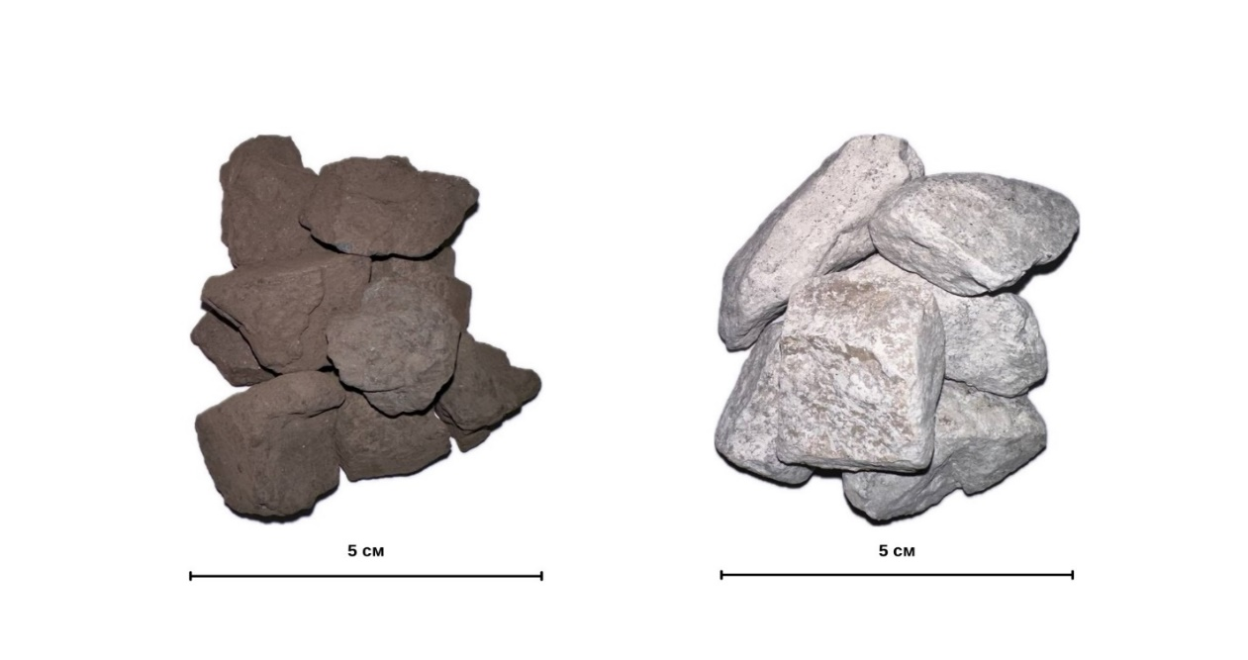Марганец кені Әк

Сурет 4.1 - Шикіқұрам материалдары
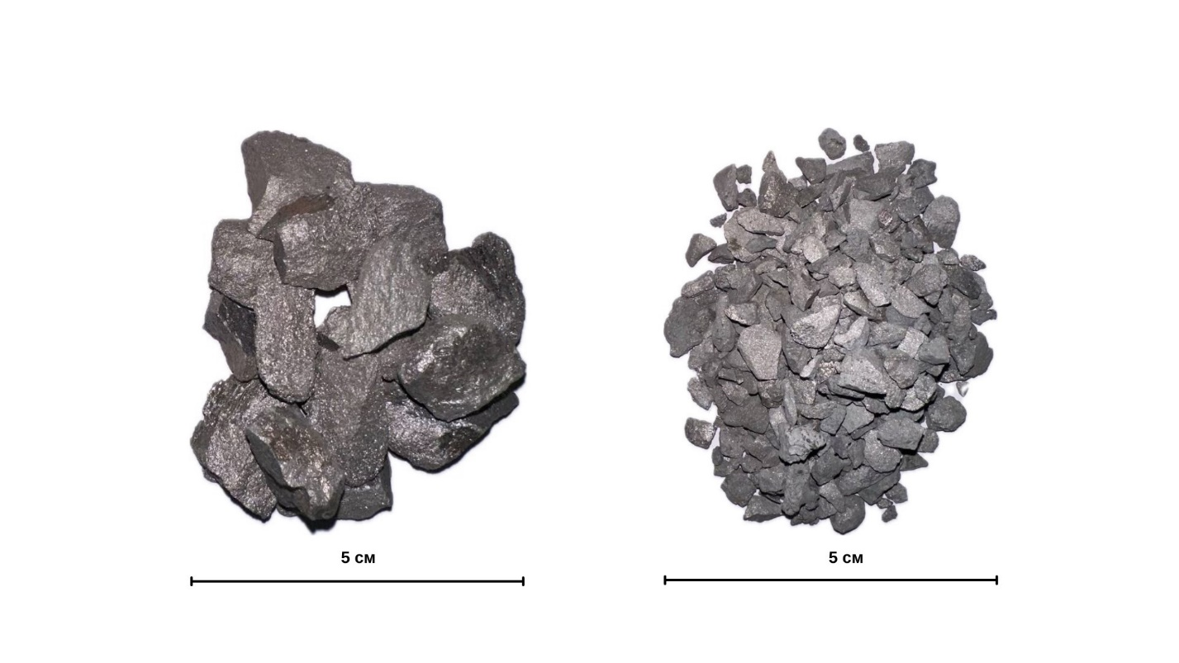
Ферросиликомарганец Төмен фосфорлы қайта өңделетін
силикомарганец

Сурет 4.2 – Тотықсыздандырғыштар

Жоғары температуралы Тамман кедергі пешінде орта көміректі ферромарганецті балқыту үшін тәжірибелік зерттеулер жүргізілді (сурет 4.3). Тамман пеші - металлургиялық үрдістерді модельдеуге арналған. Қондырғының жұмыс аумағы графит түтіктен және температураны реттеу үшін тиристорлық кернеу реттегіштің көмегімен жүзеге асыралады. Тиристорлық кернеу реттегіші қуат трансформаторының бастапқы орамына қосылғандықтан төмен кернеуде (0,5-тен 15В интервалында) шығыс шиналарында бірнеше мың ампер тоқ алуға мүмкіншілік бар. Тамман пешіндегі температураны корунд қаптамадағы вольфрам-рений ВР-5/20 термопарасымен өлшенді [77, 78].
Тамман пешінде зертханалық балқыту кезінде корундтық тигельге шикіқұрам материалдарының екі нұсқасы (1 - марганец кені, ферросилико-марганец, төмен фосфорлы қайта өңделетін силикомарганец және әк, 2 - марганец кені, төмен фосфорлы қайта өңделетін силикомарганец және әк) тиелді. Барлық тәжірибелік балқымаларда көмір түтігі қақпағының қабырғалары арқылы 930ºС температураға жеткенде газдың бөлінуі байқалды. Шикіқұрам материалдарының балқуының 1200ºС температурада басталуы байқалады. Сұйық балқыманың пайда болуы 1400 ºС температурада басталады және вольфрам-молибденді сымымен жасалған қораппен анықталды. 1600ºС температурада тигельде қорытпа мен қождың түзілуі толық түзілді. Бұл температурада қорытпа 30-45 минут ұсталды және пеш салқындатылып тұрды. Температура ~ 200ºС температураға дейн төмендетілген кезде алундты тигель түсіріледі. Металл мен қожды бөлме температурасында салқындатылғаннан кейін сұрыпталады. 4.5-ші суретте тигельдің көлденең қимасы көрсетілген (металл және қож).
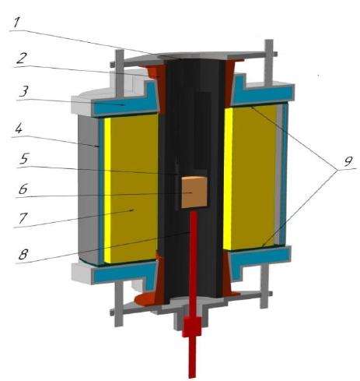
Сурет 4.3 – Жоғары температуралы Тамман пеші (қимасы)
1 - көміртекті графит түтігі; 2 - мыс қысқыш сақина;
3 - сумен салқындатылатын қақпақ; 4 - сумен салқындатылатын қаптама; 5 - алундты стакан; 6 – зерттелетін шикіқұрам;
7 - футеровка; 8 - термопара; 9 - төменгі электрод

Ферросиликомарганец және қайта өңделетін төмен фосфорлы силикомарганец арқылы орта көміртекі ферромарганец балқыту нәтижелері 4.2 - кестеде келтірілді. Оңтайлы мәнді табу үшін тотықсыздандырғыштың мөлшері әр түрлі болды. Зертханалық тәжірибелер барысында тигелдегі тотықсызыдандыру процесі барлық шикіқұрам толық еруімен және металл мен қождың нақты бөлінуімен өте қарқынды жүрді.

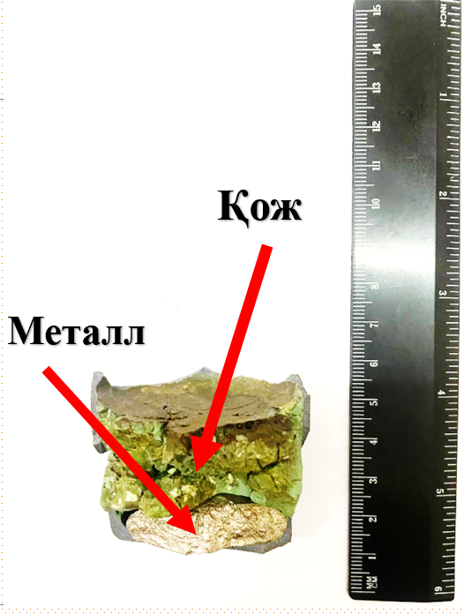
Сурет 4.4 – Тигелдің көлденең қимасы (Металл мен қож)

Кесте 4.3 – Металл мен қождың химиялық құрамы, %

Тотықсыздан-дырғыш | № | Металл, % |  |  |  |  | Қож, %
 |  | Mn | Fe | Si | C | P | MnO | SiO₂ | CaO | MgO
Ферросилико-марганец | 1 | 83,54 | 11,36 | 2,13 | 0,95 | 0,161 | 17,90 | 21,45 | 36,92 | 7,94
 | 2 | 84,81 | 10,4 | 0,6 | 1,46 | 0,137 | 11,79 | 22,19 | 36,92 | 10,83
 | 3 | 84,39 | 11,46 | 0,23 | 1,66 | 0,16 | 10,92 | 20,51 | 38,67 | 9,03
 | 4 | 84,81 | 12,23 | 0,055 | 1,68 | 0,155 | 12,22 | 19,02 | 40,43 | 10,11
 | 5 | 83,54 | 11,05 | 0,02 | 1,68 | 0,102 | 12,25 | 18,95 | 39,84 | 9,89
 | 6 | 84,05 | 12,01 | 0,02 | 1,70 | 0,105 | 12,23 | 18,97 | 39,89 | 10,05
 | орт. | 84,40 | 11,4 | 0,8 | 1,4 | 0,2 | 13,2 | 20,8 | 38,2 | 9,5
Қайта өңделетін төмен фосфорлы силикомарганец | 7 | 86,38 | 10,30 | 0,21 | 2,0 | 0,06 | 19,89 | 13,94 | 23,35 | 13,25
 | 8 | 86,45 | 10,25 | 0,35 | 2,0 | 0,07 | 21,05 | 13,80 | 25,50 | 13,31
 | 9 | 86,51 | 10,18 | 0,34 | 2,0 | 0,08 | 20,50 | 13,85 | 24,51 | 13,21
 | 10 | 88,14 | 9,97 | 0,03 | 1,5 | 0,07 | 20,06 | 14,00 | 23,85 | 13,35
 | 11 | 88,44 | 10 | 0,04 | 1,88 | 0,08 | 20,05 | 14,10 | 24,56 | 13,45
 | 12 | 88,35 | 9,98 | 0,04 | 1,78 | 0,09 | 20,10 | 14,50 | 24,75 | 14,05
 | орт. | 87,38 | 10,11 | 0,17 | 1,86 | 0,08 | 20,27 | 14,03 | 24,42 | 13,44

Өздеріңіз білетіндей, қождың химиялық құрамы әсіресе оның негізділігіне (CaO/SiO₂) бірқатар технологиялық көрсеткіштерге байланысты. 4.3-ші кестеде көрсетілгендей, қож негізділігі 1,6-1,8 аралығында болады. Негізділікті таңдау көбінесе қождың технологиясын анықтайды. Біздің жағдайда басты мақсат процестің техникалық-экономикалық көрсеткіштерін арттыру міндеті болды. Жетекші элементті қорытпаға алу дәрежесі, қождың технологиялылығы мен еселігі. Марганецті кеннен қорытпаға алу дәрежесі ≥63% құрады және қождың өздігінен шашырамауына әкелді. Металл мен қождың айқын бөлінуімен сипатталды. Зертханалық тәжірибелік балқымалардың қождары ыдырау белгілерінсіз тас тәрізді күйде алынды. Жоғарыда келтірілген оңтайлы мәліметтер 1,6-1,8 негізділік мәндеріне сәйкес келеді [39].
Қорыта айтқанда, орта көміртекті ферромарганецті балқытудың қалыпты үрдісі жүру үшін электрдоғалы пешінде жүзеге асырылатын технологиялық режимге оңтайлы талаптар қойылды. Тәжірибелік модельдеу бойынша алынған мәліметтер негізінде зертханалық және ірі зертханалық сынақтар жүргізуге мүмкіндік береді.

4.2. Қуаттылығы 100 кВА кендітермиялық пешінде орта көміртекті ферромарганец балқыту

Термодинамикалық, математикалық және тәжірибелік зерттеу нәтижелеріне сүйене отырып, ірі зертханалық тәжірибелер Ж. Әбішев атындағы Химия-металлургия институтының өндірістік базасында жүргізілді.
Өндірістің технико-экономикалық көрсеткіштері, сондай-ақ тазартылған ферромарганец сапасы көбінесе қолданылатын шикіқұрам материалдарының түрімен және балқыту қондырғысының электрлік параметрлерімен анықталады. Осылайша, қолданылатын тотықсыздандырғыш түрінің және шикіқұрам компоненттерінің ұтымды арақатынасының, ілмектер мен электр режимдерінің санының марганец пен кремнийдің құрамы бойынша орта көміртекті ферромарганецтің сапалық сипаттамаларына, электр энергиясының меншікті шығынына және техникалық-экономикалық көрсеткіштерге әсерін анықтау қажеттілігі туындайды.
Жезді марганец кенін, ферросиликомарганецтің ұнтағын (SiMn17), қайта өңделетін силикомарганец (SiMn20), төмен фосфорлы қайта өңделетін силикомарганец, алюмосиликомарганец (АМС), алюминий сынықтары және әк қолдана отырып, қуаттылығы 100 кВА тазарту пешінде орта көміртекті ферромарганец балқыту бойынша ірі-зертханалық сынақтар жүргізілді. Шикіқұрам материалдарының химиялық құрамы 4.1-ші кестеде және 4.4-ші кестеде келтірілген.
Электрдоғалық пешіне бірінші 8 сағаттай қыздыру процесі кокс ұнтағы арқылы жүргізілді (сурет 4.5). Қыздыру процесі аяқталғаннан кейн кокс ұнтақтары шығарылып, негізгі шикіқұрам материалдары тиелді. Трансформатордың жұмыс кернеуі 49 В. Тазарту пеші МП-95 маркалы магнезиттік отқа төзімді кірпіштермен қапталған, буындарды магнезит ұнтағымен толтырған. Диаметрі 100 мм болатын екі графиттелген электродтармен жабдықталған. Электрдоғалық пешінің қимасы 4.5-ші суретте келтірілген.

Кесте 4.4 – Тотықсыздандырғыштардың химиялық құрамы, %

Материалдар | Mn | Si | Al | C | P | Fe
Ферросиликомарганец (SiMn17) | 60-65 | 16-18 | - | 1,0-2,5 | 0,07 | қалғ.
Қайта өнделетін силикомарганец (SiMn20) | 60-67 | 20-22 | - | 1,0-2,0 | 0,05 | қалғ.
Төмен фосфорлы қайта өңделетін силикомарганец | 65-68 | 20-23 | - | 1,0-2,0 | 0,01 | қалғ.
Алюмосиликомарганец (АМС) | 50-55 | 27-30 | 7-9 | 0,5-1,0 | 0,03 | қалғ.
Алюминий сынықтары | - | - | 99 | - | - | қалғ.
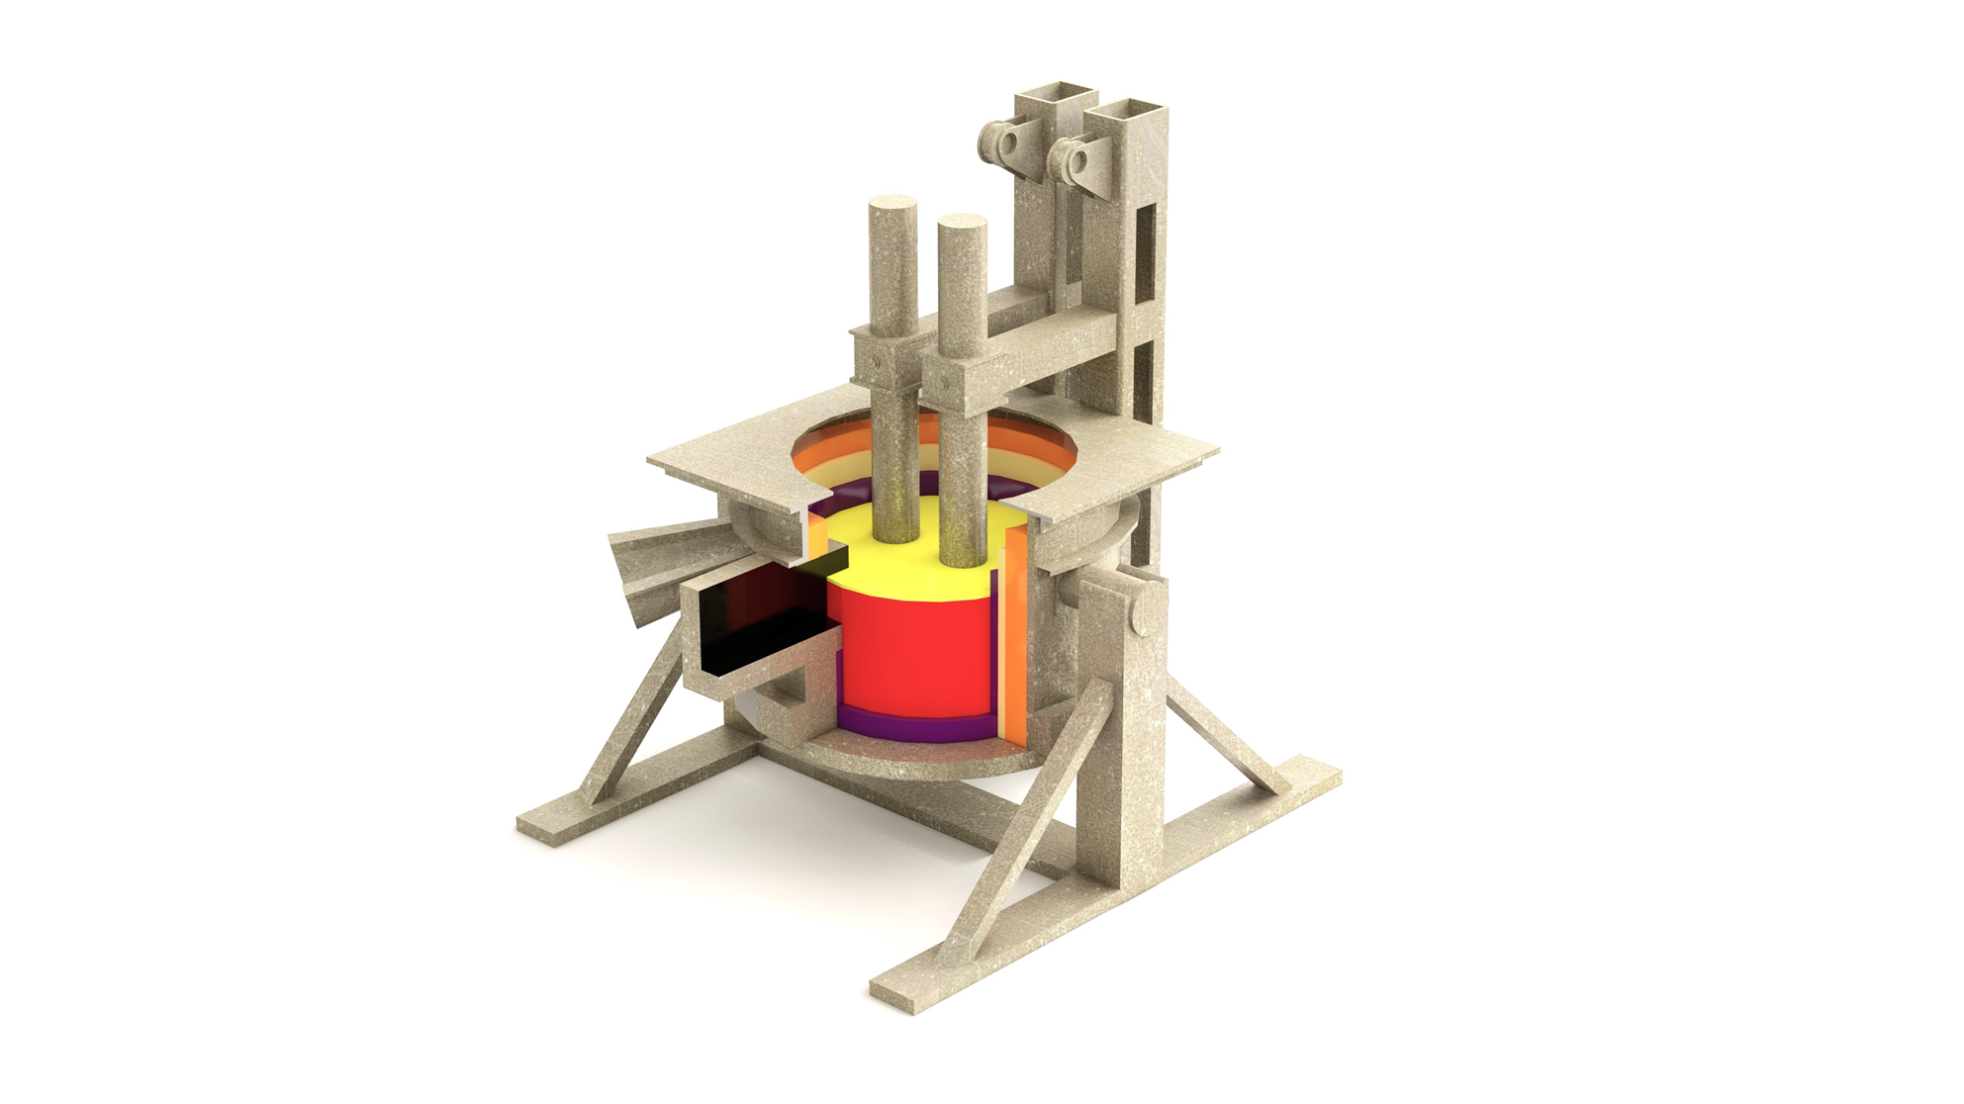
Сурет 4.5 – Трансформатор қуаттылығы 100 кВА электрдоғалы пешінің қимасы

Балқыту процесі келесідей нұсқаларда шикіқұрам материалдары берілді:
- марганец кені, ферросиликомарганец (SiMn17) және әк;
- марганец кені, қайта өнделетін силикомарганец (SiMn20) және әк;
- марганец кені, қайта өнделетін төмен фосфорлы силикомарганец, алюминий сынықтары және әк;
- марганец кені, алюмосиликомарганец (АМС) және әк.
Жоғарыда аталған шикіқұрам материалдары периодты тиеу арқылы (пешке тиелетін шикіқұрам материалдарының бір колошасының массасы 100 кг болды) үздіксіз жүргізілді, әр екі сағат сайын болат шыбықпен шойын құймаларға металл шығарылды, металл пештен белсенді түрде шықты, бір шығарылымда металдың салмағы 30-дан 45 кг-ға дейін болды. Балқыманың ұзақтығы 100-120 минут. Ток күші 100-120 А. Металл мен қож пештен қызып шықты, қож белсенді болды. Металл мен қождың шығару көрінісі 4.6 (ә) суретте келтірілген [79].
Пеш жұмысының жалпы көрсеткіштері балқыту процесінің тұрақтылығымен сипатталды, мұны тұрақты ток жүктемесі және металдың уақтылы шығарылуымен сипатталады. Әр шығарылымнан кейін алынған металл мен қож өлшеніп, химиялық талдауға сынамалар алынды (кесте 4.5). Ірі-зертханалық сынақтардың нәтижелеріне сүйене отырып, трансформатор қуаттылығы 100 кВ·А пешінде орта көміртекті ферромарганецті балқыту көрсеткіштері 4.6-ші кестеде келтірілді.

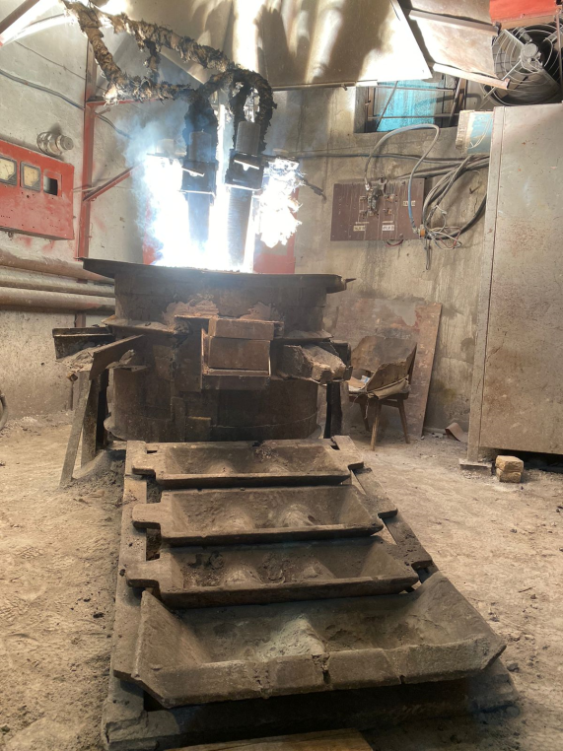 | 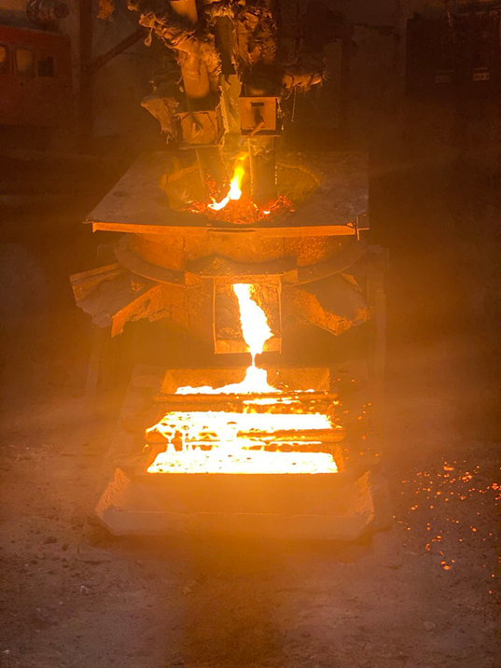
а) Пешті қыздыру сәті | ә) Металл мен қожды пештен шығару сәті
Сурет 4.6 – Электрдоғалы пешін қыздыру мен металл мен қожды шығарудың көрінісі

Кесте 4.5 – Метал мен қождың химиялық құрамы, %

нұсқа | № | Металдың химиялық құрамы, % |  |  |  |  |  | Қождың химиялық құрамы, %
 |  | Mn | Si | C | P | S | Fe | MnO | CaO | Al₂O₃ | MgO | SiO₂
1 | 1 | 81,23 | 0,25 | 1,81 | 0,15 | 0,06 | 13,14 | 11,7 | 39,65 | 2,55 | 10,15 | 20,35
 | 2 | 82,85 | 0,23 | 1,77 | 0,05 | 0,05 | 13,25 | 11,3 | 39,25 | 2,45 | 9,93 | 20,45
 | 3 | 82,58 | 0,22 | 1,64 | 0,10 | 0,06 | 11,85 | 10,9 | 38,66 | 2,35 | 8,25 | 20,55
 | 4 | 81,48 | 0,22 | 1,61 | 0,17 | 0,05 | 10,05 | 10,65 | 37,85 | 2,25 | 8,45 | 20,55
 | 5 | 83,01 | 0,22 | 1,50 | 0,03 | 0,05 | 9,01 | 10,05 | 37,95 | 2,15 | 8,35 | 20,65
 | Орт. | 82,39 | 0,23 | 1,66 | 0,10 | 0,05 | 11,46 | 10,92 | 38,67 | 2,36 | 9,03 | 20,51
2 | 1 | 86,66 | 0,37 | 2,0 | 0,1 | 0,05 | 10,38 | 20,08 | 34,95 | 2,80 | 13,75 | 18,81
 | 2 | 86,35 | 0,36 | 1,9 | 0,08 | 0,05 | 10,31 | 20,07 | 34,91 | 2,79 | 13,58 | 18,76
 | 3 | 86,25 | 0,35 | 1,88 | 0,08 | 0,06 | 10,18 | 20,06 | 34,86 | 2,78 | 13,41 | 18,81
 | 4 | 86,35 | 0,33 | 1,85 | 0,07 | 0,05 | 10,05 | 20,05 | 34,75 | 2,75 | 13,25 | 18,76
 | 5 | 86,29 | 0,31 | 1,78 | 0,06 | 0,06 | 10,02 | 20,05 | 34,81 | 2,65 | 13,06 | 18,66
 | Орт | 86,38 | 0,34 | 1,88 | 0,08 | 0,05 | 10,18 | 20,06 | 34,86 | 2,75 | 13,41 | 18,76
3 | 1 | 87,98 | 0,02 | 1,7 | 0,06 | 0,05 | 10,05 | 15,75 | 40,85 | 8,81 | 10,65 | 21,05
 | 2 | 88,15 | 0,04 | 1,5 | 0,04 | 0,03 | 9,99 | 15,65 | 40,75 | 8,84 | 10,65 | 20,95
 | 3 | 88,65 | 0,03 | 1,7 | 0,07 | 0,04 | 10,01 | 14,95 | 40,71 | 8,45 | 10,56 | 20,94
 | 4 | 88,11 | 0,03 | 1,5 | 0,03 | 0,02 | 9,89 | 14,50 | 40,68 | 8,35 | 10,53 | 20,90
 | 5 | 87,79 | 0,03 | 1,6 | 0,05 | 0,05 | 9,89 | 14,35 | 40,75 | 8,15 | 10,51 | 20,89
 | Орт. | 88,14 | 0,03 | 1,6 | 0,05 | 0,03 | 9,97 | 15,04 | 40,75 | 8,50 | 10,58 | 20,98
4 | 1 | 87,85 | 1,79 | 0,51 | 0,04 | 0,07 | 10,25 | 9,21 | 41,65 | 8,1 | - | 25,35
 | 2 | 87,35 | 1,68 | 0,49 | 0,06 | 0,06 | 10,20 | 9,05 | 41,55 | 7,95 | - | 25,31
 | 3 | 87,28 | 1,63 | 0,38 | 0,05 | 0,05 | 10,15 | 9,24 | 41,36 | 8,05 | - | 25,15
 | 4 | 87,15 | 1,61 | 0,36 | 0,07 | 0,05 | 10,05 | 9,05 | 41,16 | 7,89 | - | 25,09
 | 5 | 87,05 | 1,60 | 0,38 | 0,05 | 0,03 | 10,07 | 9,01 | 41,05 | 7,89 | - | 25,01
 | Орт. | 87,34 | 1,66 | 0,42 | 0,05 | 0,05 | 10,14 | 9,10 | 41,35 | 7,98 | - | 25,18

Кесте 4.6 – Трансформатор қуаттылығы 100 кВ·А пешінде орта көміртекті ферромарганецті балқыту көрсеткіштері

Материалдар шығыны, кг | SiMn17 | SiMn20 | SiMn + Al | AMC
Марганец кені  SiMn17  SiMn20  SiMn  Al  AMC  Әк | 111  100  -  -  -  -  94 | 150  -  100  -  -  -  127 | 150  -  -  100  5  -  127 | 296  -  -  -  -  100  127
Металдың химиялық құрамы, %
Mn | 82,39 | 86,38 | 88,14 | 87,34
Si | 0,23 | 0,34 | 0,03 | 1,66
Fe | 11,46 | 10,18 | 9,97 | 10,14
C | 1,66 | 1,88 | 1,6 | 0,42
P | 0,10 | 0,05 | 0,05 | 0,05
S | 0,05 | 0,05 | 0,03 | 0,05
Бөліп алу дәрежесі, Mn | 40-60 | 55-62 | 65-69 | 55-59
Металдың салмағы, кг | 105 | 130 | 150 | 145
Қождың химиялық құрамы, %
MnO | 10,92 | 20,06 | 15,04 | 9,10
CaO | 38,67 | 34,86 | 40,75 | 41,35
MgO | 9,03 | 13,41 | 10,58 | -
SiO₂ | 20,51 | 18,76 | 20,98 | 25,18
Al₂O₃ | 2,36 | 2,75 | 8,5 | 7,98
Қож негізділігі | 1,8-1,9 | 1,8-1,9 | 1,8-1,9 | 1,5-1,7
Қождың салмағы, кг | 175 | 215 | 205 | 305

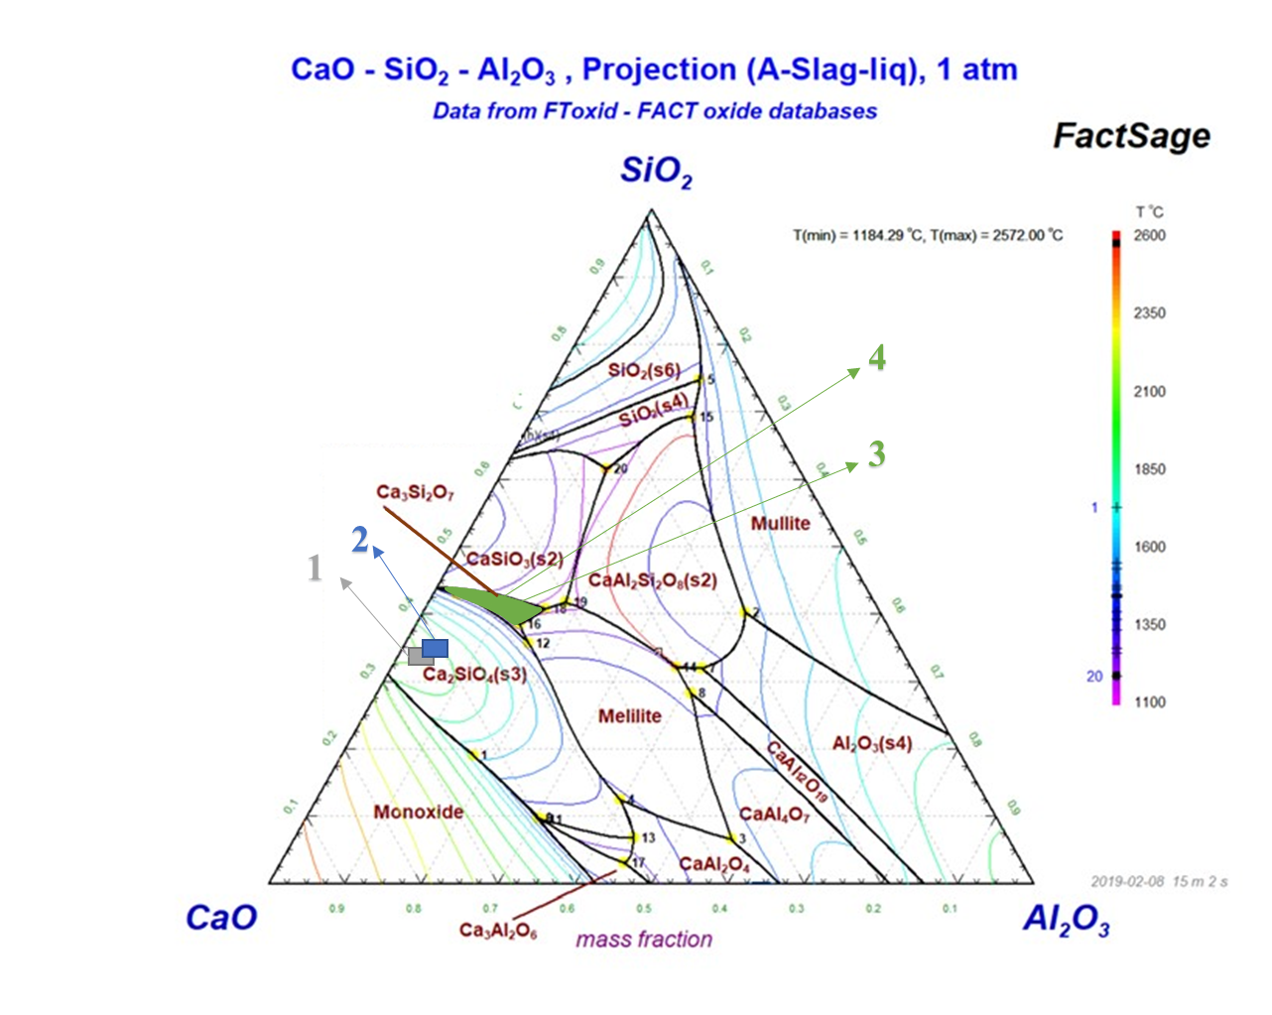
Сурет 4.7 – СаО-SiO₂-Al₂O₃ жүйесінің үштік
фазалық диаграммасы (онлайн нұсқада)
1 – қож (марганец кені, ферросиликомарганец (SiMn17) және әк);
2 – қож (марганец кені, қайта өнделетін силикомарганец (SiMn20) және әк);
3 – (марганец кені, қайта өнделетін төмен фосфорлы силикомарганец, алюминий сынықтары және әк); 4 – қож (марганец кені, алюмосиликомарганец (АМС) және әк)
Қож құрамын талдау. Ірі-зертханалық нәтижелерді талдау мақсатында әр нұсқадан орташаланған қождың химиялық құрамы алынып, оны фазалық диаграмма бойынша талдау FactSage 8.0 онлайн версиясы арқылы жүргізілді (сурет 4.7). Зерттеу бойынша алғашқы екі нұсқада қождар өздігінен шашырайды және бұл екі кальцийлі силикаттың түзілуімен сипатталады. Зерттеулерде [36] бұл қождың өздігінен шашырайтыны және геленит фазасында қождың шашылуы мен тұтқырлығы өзінің практикалық құндылығын берді және оны балқытуға болады деп тұжырымға келген.
Орта көміртекті ферромарганецті балқыту бойынша жүргізілген сынақтардың нәтижесінде келесідей қорытынды жасауға болады [80-82]:
- төмен фосфорлы қайта өңделетін силикомарганец пен алюминий сынықтарын қолдану арқылы FeMn80C20LP және FeMn80C20 маркілерін балқытуға қол жеткізілді.
- технологияның негізгі электрлік параметрлері ток күші 110-130 А.
- марганец қождары екі кальций силикаты (Ca₂SіO₄); геленит (Ca₂Al₂SiO₇) және манганозит (MnO)түрінде ұсынылған;
Осылайша, ірі-зертханалық жағдайларда Жезді марганец кені мен әр түрлі тотықсыздандырғыштарды қолдану арқылы металлургиялық бағалау үшін қуаттылығы 100 кВ·А электрдоғалы тазарту пешінде сынақтар жүргізіліп, 5 тоннадан астам тәжірибелік партия шығарылды.
Ірі-зертханалық сынақтардың оңтайлы нәтижелері мен техника-экономикалық көрсеткіштерін ескере отырып, трансформатор қуаттылығы 100 кВ·А электрдоғалы пешінде «Әр түрлі тотықсыздандырғыштар қолдану арқылы орта көміртекті ферромарганец балқыту» бойынша сынақ актісін және технологиялық регламентті әзірлеуге негіз болды. (ҚОСЫМША C және Д).

4.3 «МАРГАНЕЦ» Ғылыми-Өндірістік Бірлестігі» ЖШС жағдайында трансформатор қуаттылығы 0,25 МВ·А электрдоғалы пешінде орта көміртекті ферромарганец балқыту

«Марганец» ҒӨБ» ЖШС жағдайында өнеркәсіптік балқытулар трансформатор қуаттылығы 0,25 МВ·А электрдоғалы еңкейтілетін пеште және магнизитті футеровкада жүргізілді.
Термодинамикалық, зертханалық және ірі-зертханалық нәтижелері негізінде әр түрлі тотықсыздандырғыштар қолдана отырып, орта көміртекті ферромарганец балқытуға арналған шикіқұрам материалдары анықталды. Термодинамикалық зерттеу нәтижесінде оңтайлы құрамы тандалып, әрі қарай жоғары температуралы Тамман пешінде тәжірибелік зерттеулер оң нәтижесін берді. Ж.Әбішев атындағы Химия-металлургия институтының базасында әр түрлі тотықсыздандырғыштарды қолдана отырып, орта көміртекті ферромарганецті балқыту бойынша алынған мәліметтерді ескере отырып, өндірістік сынақтар жүргізуге болатынына көз жеткізілді.
Өндірістік аланда трансформатор қуаттылығы 0,25 МВ·А электрдоғалы пешінде сынақ өткізу үшін келесідей дайындық шаралары өткізілді.
- кендерді балқытуға дайындау;
- пешті балқыту бойынша тексеру;
- балқытудың режимін таңдау;
- шикізат пен шикіқұрамды бақылау.
Орта көміртекті ферромарганец балқытуға арналған шикіқұрам материалдарының орташаланған химиялық құрамы келесідей:
- марганец кені: (Mn_{ж} – 48-55, Fe – 3-4, SiO₂ – 11-13);
- төмен фосфорлы қайта өңделетін силикомарганец: (Mn – 65-70, Fe – 5-8, Si-20-23);
- әк: (CaO – 90);
- алюминий сынықтары: (Al – 97).
Электрдоғалы трансформатор қуаттылығы ОМ-250 трансформаторынан жүзеге асырылды. Доғалық разрядтағы температура 4500℃-ге жетеді және диаметрі 150 мм графит электродымен қамтамасыз етіледі.
Балқытуды, колошник кішірейген сайын шағын бөліктермен шикіқұрамды тиеп, металды әр 2 сағат сайын шойын құйма қалыптарға мерзімді түрде шығара отырып, үздіксіз әдіспен жүргізді. Летканың ашылуы электр күйдіргіш немесе темір шыбықпен жасалды. Әр шығарылымның металы мен қожы өлшенді, содан кейін химиялық талдауға сынамалар алынды (Кесте 4.7).

Кесте 4.7 – Орта көміртекті ферромарганец және қождың химиялық құрамы,%

Реттік | Mn | Fe | Si | C | P | MnO | SiO₂ | CaO | MgO | Al₂O₃
1 | 86,38 | 10,30 | 0,21 | 2,0 | 0,05 | 20,05 | 16,94 | 33,35 | 13,25 | 9,50
2 | 86,45 | 10,25 | 0,35 | 2,0 | 0,03 | 19,05 | 17,94 | 34,35 | 11,95 | 9,25
3 | 86,51 | 10,18 | 0,34 | 2,0 | 0,04 | 18,05 | 17,84 | 33,55 | 12,25 | 8,25
4 | 88,14 | 9,97 | 0,03 | 1,5 | 0,02 | 19,55 | 17,74 | 33,75 | 14,55 | 8,75
5 | 88,44 | 10 | 0,04 | 1,88 | 0,04 | 19,85 | 18,74 | 35,85 | 12,75 | 9,87
6 | 88,35 | 9,98 | 0,04 | 1,78 | 0,06 | 17,55 | 17,84 | 36,35 | 11,55 | 10,25
7 | 87,38 | 10,11 | 0,17 | 1,86 | 0,05 | 19,15 | 18,91 | 37,35 | 12,35 | 9,85

Металдың алғашқы шығарылуы 4-ші колоша тиелгеннен соң жасалды. Пештің аймағы кезектен толтырылды. Пешті шикіқұрамның тиелуі электродтың айналасында бірыңғай атқарылды. Процесс металдың қалыпты шыға отырып, пештің ыстық жүруімен және балқымадағы марганецті бөліп алу дәржесінің жоғарылауымен сипатталды. Алюмнинй сынықтары металл мен қождың шығарылуына 25-30 минут қалғанда пешке берілді. Балқыту ұзақтығы үздіксіз, уақыт ұзақтығы - 15 күн.
Осылайша, орта көміртекті ферромарганец балқыту кезінде марганец кенінен марганецті бөліп алу дәрежесін жоғарлауына әкелді.

4.4 Орта көміртекті ферромарганец балқытудың технико-экономикалық көрсеткіштері

Алынған мәліметтер ішкі нарықты кейінгі әлемдік нарыққа шығу перспективасымен қамтамасыз ету үшін шағын өндіріс ауқымында әзірленген технологияны пайдалана отырып, орта көміртекті ферромарганец өндірісін ұйымдастырудың экономикалық және технологиялық орындылығы туралы қорытынды жасауға негіз береді. Дәстүрлі және инновациялық технология бойынша орта көміртекті ферромарганецтің шығыс коэффициенттерінің орындалған шамамен есебі 4.8-ші кестеде келтірілген.

Кесте 4.8 - 1 тонна орта көміртекті ферромарганец балқытудың технико-экономикалық көрсеткіштері

Көрсеткіштер, т | SiMn17 | SiMn20 | SiMn + Al | AMC
Марганец кені  SiMn17  SiMn20  SiMn  Al  AMC  Әк | 1,052  0,944  -  -  -  -  0,886 | 1,428  -  0,947  -  -  -  1,207 | 1,428  -  0,894  -  0,047  -  1,207 | 2,656  -  -  -  -  0,896  1,138
Базалық құны
Марганец кені  SiMn17  SiMn20  SiMn  Al  AMC  Әк | 450  1400  -  -  -  846 | 543  -  1300  -  -  -  1152 | 543  -  -  1050  94  -  1152 | 1009  -  -  -  -  1250  1087
Өзіндік құны, $ | 2896 | 2995 | 2849 | 3346
* АҚШ долларының теңгеге бағамы 471 кезінде (03.07.2024 ж.).

Осылайша, трансформатор қуаттылығы 100 кВ·А электрдоғалық пешінде жағдайында орта көміртекті ферромарганецтің стандартты маркілерін балқытудың тиімді техникалық параметрлері және оның өзіндік құны 2849 $ бағаланды. Бұл орта көміртекті ферромарганаецтің нарығын бағасынан 1000-1200 $ төмен болды.

4 тарау бойынша қорытынды

Жоғары температуралы Тамман пешінде орта көміртекті ферромарганец балқыту зертханалық модельдеу арқылы балқыту мүмкіншіліктерінің нәтижелері келтірілді. Зертханалық модельдеу бойынша металл мен қождың бөлінуі сипатталды. Өздеріңіз білетіндей, қождың химиялық құрамы әсіресе оның негізділігіне (CaO/SiO₂) бірқатар технологиялық көрсеткіштер байланысты. Қож негізділігі 1,6-1,8 аралығында болады. Орта көміртекті ферромарганецті балқытудың қалыпты үрдісін жүру үшін электрдоғалы пештерде жүзеге асырылатын технологиялық режимге оңтайлы талаптар қойылды. Тәжірибелік модельдеу бойынша алынған мәліметтер негізінде зертханалық және ірі зертханалық сынақтар жүргізуге мүмкіндік береді.
Ж.Әбішев атындағы Химия-металлургия институты жағдайында трансформатор қуаттылығы 100 кВ·А электрпешінде әр түрлі тотықсыздандындырғыш қолдана отырып, орта көміртекті ферромарганец балқыту процесін зерттеу жүргізілді. Зерттеу нәтижелері келесідей химиялық құрамы, %: Mn – 85-88; Si – 0,33-0,7; C – 1,6-1,8; S – 0,01-0,03; P – 0,03-0,05; Fe – қалғ. Оңтайлы қож негізділігі 1,8-1,9. Марганецті кеннен қорытпаға бөліп алу дәрежесі ≥ 69% құрады және қождың өздігінен шашырамауына әкелді. Ірі-зертханалық тәжірибелік балқымалардың қождары ыдырау белгілерінсіз тас тәрізді күйде алынды. Орта көміртекті ферромарганецті балқыту бойынша жүргізілген сынақтардың нәтижесінде төмен фосфорлы қайта өңделетін силикомарганец пен алюминий сынықтарын қолдану арқылы FeMn80C20LP және FeMn80C20 маркілерін балқытуға қол жеткізілді. Технологияның негізгі электрлік параметрлері ток күші 110-130 А. Қождың ақырғы құрамы екі кальций силикаты (Ca₂SіO₄), геленит (Ca₂Al₂SiO₇) және манганозит (MnO) түрінде алынды.
«Марганец» ҒӨБ» ЖШС жағдайында өнеркәсіптік балқытулар трансформатор қуаттылығы 0,25 МВ·А электрдоғалы еңкейтілетін пеште және магнизитті футеровкада жүргізілді. Зерттеу нәтижесінде орта көміртекті ферромарганец балқыту өндірістік жағдайда балқыту мүмкіншіліктері анықталды.

ҚОРЫТЫНДЫ

Диссертациялық жұмыс нәтижелері бойынша қысқаша қорытынды
1. Жезді кен орнының марганец кенін гранулометриялық құрғақ талдау арқылы -40 +20, -20 +10, -10 +5,0, -5 +2,5, -2,5 +1, -1 +0,5, -0,5 +0,16, -0,16+0,0 мм ірілік класстары анықталды. Нәтижесінде +5 мм ірілікте марганецтің мөлшері жоғары Mn - 49-53%, темірдің мөлшері төмен Fe - 0,47-2,06%, ал -5 мм ірілікте керісінше, марганецтің мөлшері Mn - 19-30%, темірдің мөлшері Fe - 20-30% құрады. Рентгендік-фазалық талдау нәтижелері бойынша +5 мм ірілікте марганецті тотықтар - пиролюзит (MnO₂), марганец гидрототығы (MnO₂(H₂O)_{0,15}) күйінде анықталды. Ал -5 мм ірілікте ламонтит (CaAl₂Si₄O₁₂(H₂O)₂), гиббсайт (Al(OH)₃), алюминий-калий үш силикаты (KAlSi₃O₈) минералдарынан тұратыны анықталды. Дифференциалдық термиялық талдау арқылы зерттеуде шикіқұрам материалдары 400 ºС температураға дейін ылғалдың ыдырауымен бірінші эндометриялық әсердің пайда болатыны және әрі қарай марганецтің жоғары тотықтарының пайда болатыны анықталды. Әр түрлі типтегі марганец шикізатының жұмсаруының басталу және аяқталу температуралық аралығы анықталды. Жезді кен орнының +5,0 мм іріліктегі марганец кендерінің жұмсаруының басталу температурасы 1105℃, ал аяқталу температурасы 1305℃-ге тең, -5,0 мм ірілікте басталу температурасы 925℃, аяқталу температурасы 1115℃-ге тең болатыны анықталды. Жезді кен орнын марганец кендерін металлургиялық процеске қолданудың технологиялық сұлбасы ұсынылды.
2. Орта көміртекті ферромарганец балқыту процесін толық термодинамикалық модельдеу HSC Chemistry 10.0 бағдарламалық кешенін пайдалану арқылы іске асырылды. Гиббс энергиясының минимум принципіне негізделген көп компонентті жүйеде тепе-теңдікті есептеу әдісіне сүйене отырып, Equilibrium Сompositions модулі арқылы Mn-Si-Fe-Al-Ca-Mg-C-O жүйесінде толық термодинамикалық модельдеу жүргізілді. Mn-Si-Fe-Al-Ca-Mg-C-O жүйесі бойынша толық термодинамикалық модельдеу нәтижесінде 69 фаза тандап алынды. Оның ішінде 41 тотық фазасы, сондай-ақ 28 металл фазасы. Металл фазалары интерметаллидтерден, карбидтерден және таза металдардан тұрады. Нәтижесінде орта көміртекті ферромарганецтің стандартты маркаларын балқытуға оңтайлы шикіқұрам материалдары марганец кені – 110 кг, силикомарганец – 100 кг, әк – 90 кг, алюмнинй – 5,0 кг анықталды. Көп факторлы математикалық модельдеу арқылы марганец түсімі мен металдағы марганец мөлшерін анықтайтын тәуелділік өрнектері жасалды. Бірінші математикалық модельде марганец кені мен тотықсыздандырғыш құрамындағы марганец пен темір мөлшері, қождың негізділігіне, шикіқұрам массасындағы алюминий сынықтарының үлесі және «ұнтақ» (-5,0 мм ірілікте) кеннің үлесі бойынша марганец түсімін анықтауға мүмкіндік берді. Екінші математикалық модельде кендегі марганец пен темірдің құрамына және кеннен марганецтің түсіміне байланысты алынған металдағы марганецтің мөлшерін болжайды. Алынған модельдер корреляция коэффициенттерінің жоғары мәндерімен сипатталады (R = 0,965 және 0,891). жоғары мәндерімен сипатталады (R = 0,965 және 0,891).
3 Жүргізілген ірі-зертханалық және өнеркәсіптік сынақтар әр түрлі тотықсыздандырғыштарды қолдана отырып, орта көміртекті ферромарганец алу мүмкіндігін дәлелдеді.
Орта көміртекті ферромарганец балқыту технологиясының тәжірибелік және базалық нұсқаларының техникалық-экономикалық көрсеткіштерін салыстырылды және кеннен марганец бөліп алу 69%- ға дейін, ферроқорытпаның өзіндік құны төмендейтінін көрсетеді.
Қойылған міндеттерді шешудің толықтығын бағалау
Жоғарыда айтылғандардың негізінде диссертациялық жұмысқа қойылған міндеттер толығымен шешілді, атап айтқанда:
- Жезді марганец кенін физика-химиялық қасиеттері және оның металлургиялық жарамдылығы бойынша тәжірибелік деректер алынды: фазалық құрамы, химиялық және фазалық өзгерістері, термиялық қасиеттері;
- орта көміректі ферромарганец процесін балқытудың термодинамикалық модельдеу нәтижесінде Mn-Si-Fe-Al-Ca-Mg-C-O жүйесінде 69 фаза анықталды, оның ішінде 41 тотық және 28 металл фазасы. Металл фазасы интерметаллидтерден, карбидтерден және таза металдардан түзіледі : C, Fe₂C, Fe₃C, Fe₅C₂, Fe₇C₃, Fe₂₃C₆, MnC₂, Mn₃C, Mn₅C₂, Mn₇C₃, Mn₁₅C₄, Mn₂₃C₆, SiC, Fe, FeSi, FeSi₂, FeSi_{2.33}, FeSi_{2.43}, Fe₃Si, Fe₅Si₃, Mn, MnSi, MnSi_{1.7}, MnSi_{1.727}, Mn₃Si, Mn₅Si₃, Si, Al. Қож фазасы келесі тотықтардан тұрады: Al₂O₃, 3Al₂O₃·2SiO₂, CaO, CaO·Al₂O₃, CaO·2Al₂O₃, 12CaO·7Al₂O₃, CaO·Al₂O₃·SiO₂, CaO·Al₂O₃·2SiO₂, 2CaO·Al₂O₃·SiO₂, 3CaO·Al₂O₃·3SiO₂, 2CaO·SiO₂,·3CaO·SiO₂,·CaSiO₃, 3CaO·2SiO₂, Ca₂SiO₄(A), Ca₃SiO₅, Ca₃Si₂O₇, FeAl₂O₄ , Fe₂MnO₄, FeO , Fe₂O₃, Fe₃O₄ , FeO·SiO₂, 2FeO·SiO₂, Mg₂Al₄Si₅O₁₈, MgFe₂O₄, MgMn₂O₄, MgO, MgO·Al₂O₃, Mn₂Al₄Si₅O₁₈, Mn₃Al₂Si₃O₁₂, MnO, MnO₂, Mn₂O₃, Mn₃O₄, MnO·Al₂O₃, MnSiO₃, Mn₂SiO₄, Mn₇SiO₁₂, SiO₂. Термодинамикалық зерттеу барысында оңтайлы шикіқұрам материалдары келесідей : марганец кені –110 кг, силикомарганец 100 кг, әк – 90 кг, алмюнинй – 5,0 кг.
- марганец кенінен марганецтің түсіміне бойынша тотықсыздандырғыштың құрамындағы марганец пен кремнийдің мөлшері, «ұнтақ» (-5,0 мм ірілікте) кеннің үлесі, қож негізділігі, кен құрамындағы марганец мөлшері және алюминий сынықтарының шикіқұрам массасындағы үлесіне әсер ететін көп факторлы математикалық зерттеу нәтижесінде математикалық модель алынды::ỳ= -17,777 + 0,420х₁ + 0,396х₂ - 0,164х₃ + 19,843х₄ + 0,157х₅ + 2,758х₆.
- қорытпадағы марганецтің химиялық құрамын болжау мақсатында марганец кеніндегі марганец, темір және кеннен кенінен марганецтің түсіміне байланысты математикалық модель алынды: ỳ= 52,307 + 0,053х₁ - 0,786х₂ + 0,530х₃;
- орта көміртекті зертханалық жағдайда эксперименттік модельдеу нәтижесінде жоғары температуралы Тамман пешінде оңтайлы қож негізділігі 1,7-1,9 анықталды.
- трансформатор қуаттылығы 100 кВ·А электрдоғалық пешінде орта көміртекті ферромарганец балқытудың технологиялық регламенті әзірленді.
- Трансформатор қуаттылығы 0,25 МВА электдоғалық пешінде орта көміректі ферромарганец балқыту бойынша өнеркәсіптік сынақ өтті.
Нәтижелерді нақты пайдалану бойынша ұсыныстар мен бастапқы деректер
Диссертациялық жұмыста баяндалған тәжірибелік мен әзірлемелердің нәтижелері көміртекті тотықсыздандырғыштардың сапалы жаңа түрлерін пайдалану кезінде орта көміртекті ферромарганецті балқыту технологияларын жетілдіру процестерінде қолданылуы мүмкін.
Енгізудің техника-экономикалық тиімділігін бағалау
Орта көміртекті ферромарганец балқыту технологиясының тәжірибелік және базалық нұсқаларының техникалық-экономикалық көрсеткіштері салыстырылды және кеннен марганец бөліп алу 69%- ға дейін, ферроқорытпаның өзіндік құны төмендейтінін көрсетеді.
Осы саладағы үздік жетістіктермен салыстырғанда орындалған жұмыстың ғылыми деңгейін бағалау
Термодинамикалық және матемикалық есептеулер кезінде кеннен марганецті бөліп алу дәрәжесі мен металдың химиялық құрамын болжауға мүмкіндік береді.
Жүргізілген теориялық және практикалық зерттеулер отандық марганец кені мен төмен фосфорлы қайта өңделетін силикомарганецті қолдану арқылы стандартты орта көміртекті ферромарганец алынды.

ҚОЛДАНЫЛҒАН ӘДЕБИЕТТЕР ТІЗІМІ

1. Мазмишвили С.М., Стуруа Р.И., Церетели Н.И., Журули М.А., Мартынов С.В,, Миндин В.Ю., Васадзе Г.Ш. Шихта для выплавки среднеуглеродистого ферромарганца/ Патент №1565912, публ. 23.05.1990г.
2 Церетели Н.И., Григалашвили Ш.Д., Васадзе Г.Ш., Пирчхадзе О.И. Шихта для выплавки среднеуглеродистого ферромарганца/ Патент № 1696554, публ. 07.12.1991г.
3 Медведев Г.В. и др. Выплавка рафинированного ферромарганца из марганцевых уд Атасуйской группы месторождений. – «Труды Химико-металлургического ин-та АН КазССР», 1969, т.6, с. 78-87.
4 Габдуллин Т.Г. Получение ферросплавов на базе марганцевых руд Атасуйской группы месторождений. Дисс. на соиск. учен. степени канд. Техн. Наук. Караганда, 1968.
5 Букетов Е.А., Габдуллин Т.Г., Такенов Т.Д. Металлургическая переработка марганцевых руд в Центральном Казахстана. – Алматы: Наука, 1979. – 184 с.
6 USGS, Mineral Commodity Summaries 2023, Reston: United States GeologicalSurvey, 2023 [Электрондық ресурс] https://pubs.usgs.gov/periodicals/mcs2023/mcs2023.pdf (Өтініш күні 25.02.2023)
7. Акылбек, С. А. Марганец Казахстана // Известния НАН РК. Серия геологическая. – 2019. – № 1. – С. 42–53.
8 O.R. Sariev, M.S. Dossenkenov, B.S. Kelamanov, A. M. Abdirashit. High-carbon ferromanganese smelting on high-base slags. Kompleksnoe ispolzovanie mineralnogo syra (2020) 4, 63-73. (DOI:10.31643/2020/6445.38).]
9 Информационный портал: inbusiness.kz https://inbusiness.kz/ru/last/proizvodstvo-stali-v-kazahstane-za-i-polugodie-sokratilos-na-2-4 ((Өтініш күні 15.01.2023).
10 2021 жылғы «АрмелорМиттал» Тұрақты даму жөніндегі есеп, 2021 – [Электрондық ресурс] https://corporate.arcelormittal.com/ (Өтініш күні 28.02.2023)
11 Әбдірашит А.М., Махамбетов Е.Н., Мыңжасар Е.А., Нурумгалиев А.Х./ Қазақстандағы болат өндірісінің жағдайы мен тұтынылуы// Қарағанды индустриалды университетінің 60 жылдығына арналған «Инновациялық технологиялар және инжиниринг» атты XII халықаралық ғылыми-тәжірибелік конференциясының материалдар жинағы (19-20 қазан), Теміртау қ., 2023, 111-114 б.
12 Сайт Литейный завод Темиртау [Электрондық ресурс]. Кіру режимі: https://tpi-steel.kz/
13 Сайт ТОО «Asia FerroAlloys» [Электрондық ресурс]. Кіру режимі: https://asiaferroalloys.com/products/ferrosplavnoe-proizvodstvo/
14 Сайт АО «Алматинский завод тяжелого машиностроения» [Электрондық ресурс]. Кіру режимі: http://www.aztm.kz/kuznechnopresovoe.html
15 Сайт АО «Машиностроительный завод им.С.М. Кирова» [Электрондық ресурс]. Кіру режимі: https://mzk.kz/31/
16 Сайт ТОО «Актауский литейный завод» [Электрондық ресурс]. Кіру режимі: http://alz.kz/node/52
17 Сайт ТОО «КазАрмапром» [Электрондық ресурс]. Кіру режимі: https://invest07.gov.kz/ru/supermarket-for-business/projects/185-konevodcheskaya-ferma
18 Сайт ПК «Уральский литейно-механический завод» [Электрондық ресурс]. Кіру режимі: https://invest07.gov.kz/ru/putevoditel-investora/mestnye-kompanii/187-pk-ural-skij-litejno-mekhanicheskij-zavod
19 Сайт АО «Запчасть» [Электрондық ресурс]. Кіру режимі: https://www.aozapchast.kz/
20 Сайт «Қарағанды ҚҚМЗ құю-машина жасау зауыты «Maker (Мэйкер)» ЖШС» [Электрондық ресурс]. Кіру режимі: http://www.kazakhmys.kz/kz/about
21 Сайт «Shymkent Temir» ЖШС [Электрондық ресурс]. Кіру режимі: https://www.kdb.kz/kz/ajax/project.php?PROJECT_ID=14038&LANG=KZ_
22 IMnI ANNUAL REVIEW 2020 [Электрондық ресурс]. Кіру режимі: https://www.manganese.org/wp-content/uploads/2021/04/2020-Annual-Review-ENG.pdf (Өтініш күні 25.03.2023)
23 Әбдірашит А.М., Мыңжасар Е.А. / Әлемдік және отандық марганец кендерді тұтыну мен талдау// Университеттің 70 жылдығына арналған «Қазақстан-2050» Стратегиясын жүзеге асырудағы жастар ғылымының үлесі» атты Республикалық студенттік ғылыми конференциясы ЕҢБЕКТЕРІ 2 – бөлім, (13-14 апрель ) Қарағанда қ. 2023, 283-284 б.
24 IMnI ANNUAL REVIEW 2022 [Электрондық ресурс]. Кіру режимі:
https://www.//efaidnbmnnnibpcajpcglclefindmkaj/https://www.manganese.org/wp-content/uploads/2023/01/AR_2022-EN.pdf (Өтініш күні 28.09.2023)
25 Сайт «Саткинский чугуноплавильный завод» [Электрондық ресурс]. Кіру режимі: https://www.shpz.ru/%d0%be-%d0%bf%d1%80%d0%b5%d0%b4%d0%bf%d1%80%d0%b8%d1%8f%d1%82%d0%b8%d0%b8/ (Өтініш күні 29.09.2023)
26 Сайт «ПАО «Запорожский завод ферросплавов» [Электрондық ресурс]. Кіру режимі: https://zfz.com.ua/p_teperishniy-chas
27 Сайт Никопольск завод ферросплавов [Электрондық ресурс]. Кіру режимі: https://www.nzf.com.ua/Default.aspx?sect=history (Өтініш күні 29.09.2023)
28 ҚазХромның жылдық есебеі 2021 ж. [Электрондық ресурс]. Кіру режимі:https://www.kazchrome.com/files/pdf/ERG_Kazchrom_Kaz_2021_0707.pdf (Өтініш күні 25.02.2023)
29 Боярко Г.Ю., Хатьков В.Ю. Критический товарные потоки марганцевого сырья в России // Известия Томского политехнического университета. Инжиниринг георесурсов. (2020), Т.331, №4, с.38-53.
30 Гасик М.И. Марганец – М.: Металлургия, 1992. – 608 с.
31 Рысс М. А. Производство ферросплавов. М.: Металлургия, 1985. 344 с.
32 Крамаров А.Д. Электрометаллургия ферросплавов. JT.; М.: ОНТИ- НКТП-СССР, 1936.312 с.
33 Кекелмдзе И.М. Исследование процесса получения среднеруглеродистого ферромарганца с применением окатышей из концентратов химических способов обогащения: автореф. ... канд. тех. наук.: 321. – Москва: Институт металлургии им. А.А. Байкова АН СССР, 1698. - 21 с.
34 Габдуллин Т.Г. Физико-химические обобщение, разработка и внедрение малоотходных, энергосберегающих технологических схем и процессов металлургической переработки марганцевых руд месторождении Казахстана: автореф. ... докт. тех. наук.: 05.16.02 - Москва: НИИ им. И.П. Бардина, 1992. - 46с.
35 Чумаков А.А. Разработка, исследование и внедрение ресурсосберегающей технологии получения среднеуглеродистого ферромарганца: автореф. ... канд. тех. наук.: 05.16.02 – Днепропетровск : Государственной металлургической Академии Украина, 1998. - 18с.
36 Есенгалиев Д.А. Разработка технологии выплавки рафинированного ферромарганца с использованием высокоосновных марганцевых руд и специальных комплексных сплавов: Диссертация на соискание степени доктора философии PhD: 6D070900 – Металлургия, Караганда. – 111 с.
37 Телков Ш.А., Мотовилов И.Ю., Уйсимбек А. Исследование на обогаитимость марганцевой рудя рудопроявления Картобай. Горный журнал. 2021. – 5. С.42-46.
38 Толымбеков М.Ж. Марганцеворудная отрасль Казахстана. Горный журнал. 2007.-2. С. 2-5.
39 Makhambetov Ye. N., Abdirashit A.M., Myngzhassar Ye. A., Burumbayev A.G., Zhakan A.M., Yucel O. / Research on the possibility of obtaining medium-carbon ferromanganese from the Djezdinskoe deposit. // Kompleksnoe Ispolzovanie Mineralnogo Syra = Complex Use of Mineral Resources. 2024; Vol. 331. – Iss. 4. – P. 101-108. https://doi.org/10.31643/2024/6445.43
40 Байсанов А.С. Фазовые равновесия и кинетика процессов пироме-таллургической переработки железомарганцевых руд. Автореферат дисс. на соискание учен. степ. кандит. техн. наук.:05.16.02. –Караганда:ХМИ, 2007.–22с.
41 Байсанов А.С., Кайралапов Е.Т., Санкай А.Н. и др. Исследование железных руд Лиса-ковского месторождения методом дифференциально-термического анализа //Материалы междунар. научно-практ. конф. «Жидкость на границе раздела фаз – тео-рия и практика», посв. 70-летию Ж.Н. Абишева. – Караганда, 2006 г. – С. 685-689
42 Самуратов Е.К., Байсанов А.С., Толымбеков М.Ж., Макашев А.С., Мухтарова Г.М. Комплексная переработка железомарганцевых руд Центрального Казахстана //Сб. мат-лов междунар. науч. конф. «Инновацион-ное развитие и востребованность науки в современном Казахстане», - Ал-маты, 2008, ч. 2. – С. 161-166.
43 Байсанов А.С., Такенов Т.Д., Толымбеков М.Ж. и др. Определение величины энергии активации фазовых превращений в железомарганцевых рудах //Тез. докл. межд. науч-но-практич. конф. «Академик Е.А. Букетов – ученый, педагог, мыслитель», посв.80-летию Е.А. Букетова. - Караганда, 2005. – Т. 3. – С. 76-81.
44 Байсанов А.С., Самуратов Е.К., Мухтарова Г.М. Разработка комплексной технологии переработки некондиционных железомарганцевых руд с получением металлургиче-ской продукции: товарного марганцевого концентрата, частично металлизованного железорудного концентрата и полукокса //Материалы межд. форума «Оценка научно-го потенциала и приоритетных направлений развития науки и превращение ее в ре-шающий фактор вхождения Казахстана в 50 конкурентоспособных стран мира». - Ка-раганда: Региональный учебно-издательский центр, 2006. – С. 51-59.
45 Piloyan G.O., Novikova O.S. Thermographic and thermogravimetric methods for determining the activation energy of dissociation processes // Journal of Inorganic Chemistry. – 1967. – Т. 12. – No. 3. – Pp. 602-604.
46 Murakami, H., Miyazaki, K., Honnami, K., Okano, S., & Mochizuki, M. Parameter Optimization of Thermal Shrinkage Technique for Simple Numerical Simulation of Welding Angular Distortion. ISIJ International, 2021, Т. 7, pp. 2143-2149.
47 Rong, Y. and Xu, J. Forming Mechanism of Weld Cross Section and Validating Thermal Analysis Results Based on the Maximal Temperature Field for Laser Welding. Metals, 2022, T. 12, no. 5, р. 774.
48 Djurdjevic, M.B. Application of thermal analysis in ferrous and nonferrous foundries. Metallurgical and Materials Engineering, 2021, Т. 27, no. 4, pp. 457-471.
49 Fotiev A.A., Koscheeva S.N. Synthesis of YBa2Cu307.£ using Ba02, CuO and U203 // Physico-chemical bases of synthesis and properties of HTSP materials. Synthesis methods and phase relations. Informational materials. Sverdlovsk: Ural Branch of the USSR Academy of Sciences. – 1990. – Pp. 91-97.
50 Фотиев А.А., Кощеева С.Н. Синтез YBa2Cu307.£ с использованием Ва02, CuO и У203 // Физико-химические основы синтеза и свойства ВТСП-материалов. Методы синтеза и фазовые соотношения. Информационные материалы. Свердловск: УрО АН СССР. – 1990. – С. 91-97.
51 Tangstad, M., Bublik, S., Haghdani, S., Einarsrud, K.E., Tang, K. Slag Properties in the Primary Production Process of Mn-Ferroalloys. Metallurgical and materials transactions B-process metallurgy and materials processing science. 2021, T. 52, no. 6, pp. 3688-3707.77
52 Романенко Ю.Е. Металлургическая оценка марганцевых руд Западносибирского региона / Инновационные технологии и экономика в машиностроение: Тр. Межд. Науч.-практ. Конференции. - Томск: Изд. Томского политехнического университета, 2010. - С. 225 - 229.
53 Жучков В.И., Микулинский А.С. Методика определения электрического сопротивления кусковых материалов и шихт // Экспериментальная техника и методы высокотемпературных измерений: Cб. ст. – М.: Наука, 1966. – С. 43-46.
54 Агроскин А.А. Физика угля. – М.: Недра, 1965. – 352 с.
55 Nurumgaliev A., Makhambetov Y., Kuatbay Y., Yerekeyeva G., Abdirashit A., Mynzhassar Y. Study of softening temperatures of manganese ores in central Kazakhstan// Metalurgija. – 2023. Vol. 62, Iss. 2. – 268-270.
56 Агроскин А.А. Физические свойства угля. – М.: Государственное научно-техническое издательство литературы по черной и цветной металлургии, 1961. – 311 с.
57 Жучков В.И., Микулинский А.С. Методика определения электрического сопротивления кусковых материалов и шихт //Экспериментальная техника и методы высокотемпературных измерений. – 1966. – С.43-46.
58 Исагулов А.З., Байсанов А.С., Исагулова Д.А., Махамбетов Е.Н. и др. Исследование физико-химических свойств шихтовых материалов для выплавки кремнеалюминиевого восстановителя // Труды университета. – 2018. – № 2. – С. 38-40.
59 Махамбетов Е.Н., Әбдірашит А.М., Мыңжасар Е.А., Байсанов А.С., Юсел О. / Металлотермиялық тәсілмен орта көміртекті ферромарганецті балқыту процестерінің термиялық қасиеттерін зерттеу // Труды университета. 2024. Б.95. - №2., Р. 54-59. https://doi.org/10.52209/1609-1825_2024_2_54
60 Белов Г.В., Трусов Б.Г. Термодинамическое моделирование химически реагирующих систем. - М.: МГТУ имени Н.Э. Баумана, 2013. 96 с.
61 Ватолин Н.А., Моисеев Г.К., Трусов Б.Г. Термодинамическое моделирование в высокотемпературных системах. М.: Металлургия. 1994. 316с.
62 Пупышев А.А. Термодинамическое моделирование термохимических процессов. Екатеринбург, УГТУ. 2007. 67с.
63 Термодинамические свойства индивидуальных веществ: Справ. изд.: В 4 т. / Л.В. Гурвич, И.В. Вейц, В.А. Медведев и др. - 3-е изд. - М.: Наука, 1978-1982.
64 Моисеев Г.К., Вяткин Г.П., Барбин Н.М. Применение термодинамического моделирования для изучения взаимодействий с участием ионных расплавов. Челябинск.: Изд-во ЮУрГУ. 2002. 166с.
65 Shevko, V., Karataeva, G., Badikova, A., Amanov, D. & Tuleev М. Thermodynamic model of the influence of tempera-ture and carbon on the production of ferroalloy and calcium car-bide from the basalt of Dubersay deposit. Kompleksnoe Ispol-zovanie Mineralnogo Syra, 2018. 306(3), 86-94. https://doi.org/10.31643/2018/6445.21
66 Amanov D., Shevko V., Karatayeva G., Serzhanov G. Thermodynamic analysis of obtaining ferroalloy from silicon-aluminum-containing silica clay. Chemistry and Chemi-cal Technology, 2017, 11(4), 410-414. https://doi.10.23939/chcht11.04.410
67 Arthur D. Pelton Phase Diagrams and Thermodynamic Modeling of Solutions. 2019. Language: English. ISBN 978-0-12-801494-3. https://doi.org/10.1016/C2013-0-19504-9
68 Шевко В.М., Сержанов Г.М., Каратаева Г.Е., Аманов Д.Д. Расчет равновесного распределения элементов применительно к программному комплексу HSC-5.1. Программа для ЭВМ. Свидетельство на объект, охраняемый авторским правом РК №1501 от 29 января 2019г.
69 Akylbekov Y., Shevko V., Karatayeva G.Thermodynamic prediction of the possibility of comprehensive processing chrysotile-asbestos waste. Case Studies in Chemical and Environmental Engineering, 2023, 8, art. no. 100488, https://doi.org/10.1016/j.cscee.2023.100488
70 Roine A. Outokumpo HSC Chemistry for Windows. Chemical Reaction and Equilibrium lift ware with Extensive Thermo chemical Database. Pori: Outokumpu Research OY, 2002
71 Antti Roine, Jarkko-Mansikka-aho, TuukkaKotiranta, Peter Bjorklund, PerttiLamberg. HSCChemistry 6.0 User'sGuide. OutotecResearch Oy. 2006.
72 Әбдірашит А.М., Махамбетов Е.Н., Мыңжасар Е.А., Нурумгалиев А.Х., Юджел О. / HSC Сhemistry 6.0 бағдарламалық кешенін қолдану арқылы орта көміртекті ферромарганецті балқыту термодинамикалық модельдеу// «Металлургия» кафедрасының 40-жылдығына орай өтетін «Металлургия саласының мәселелері мен перспективалары: теория және практика» атты Халықаралық ғылыми-практикалық конференциясының материалдары (31 мамыр) Павлодар қ., 2023, 48-51 б.
73 Makhambetov Ye., Abdirashit А., Myngzhassar Ye., Baisanov А., Zhakan А./Thermodynamic and experimental simulation of the smelting process of medium carbon ferromanganese with the use of Zhezdinsky manganese ores // Қазақстан ғылымы мен техникасы. 2023. №3, Р. 141-153. https://doi.org/10.48081/HHSN1365
74 Температурные зависимости приведенной энергии Гиббса некоторых неорганических веществ (альтернативный банк данных ACTPA.OWN)/Г.К. Моисеев, Н.А. Ватолин, Л.А. Маршук, Н.И. Ильиных. -Екатеринбург: УрО РАН, 1997. -230 с.
75 Габдуллин Т.Г., Такенов Т.Д., Байсанов С.О., Букетов Е.А. Физико-химические свойства марганцевых шлаков. – Алма-Ата: Наука, 1984. – 232 с.
76 Кабаков З.К., Чирихин В.Ф., Габелая Д.И. Моделирование процессов и объектов в металлургии: Практические работы: Учебное пособие. - Череповец: ЧТУ, 2003. - 109 с.
77 11 Ye. Zh. Shabanov, Ye. K. Kuatbay Е., Ye. N. Makhambetov, R. T. Toleukadur. Thermodynamic and experimental simulation of the selting process of high-carbon ferrochrome with the use of high-ash coal «Saryadyr» // Engineering Journal of Satbayev University. – 2022. – Vol. 144. – № 6. – Р. 11–17.
78 Ye. N. Makhambetov, A. M. Abdirashit, Ye.K. Kuatbay, O. Yucel., Ye. B. Tazhiyev. Research of electrophysical properties of charge materials for smelting a complex alloy of aluminosilicomanganese// Engineering Journal of Satbayev University. – 2022. – Vol 144. – № 2. – P. 15–21.
79 Abdirashit A., Makhambetov Y., Yerzhanov Y.A., Sarkulova Z., Aitkenov N., Aitbayev N. / Large-scale laboratory tests for smelting medium-carbon ferromanganese using Jezda manganese ore and SiMn17 silicomanganese fines / Metalurgija. – 2023. Vol 61, Iss. 1. – P. 139-141.
80 Әбдірашит А.М., Махамбетов Е.Н., Мыңжасар Е.А., Нурумгалиев А.Х./ Қайта өңделетін силикомарганецті қолдана отырып, орта көміртекті ферромарганецті балқыту үрдісін эксперименттік модельдеу // Қарағанды индустриалды университетінің 60 жылдығына арналған «Инновациялық технологиялар және инжиниринг» атты XII халықаралық ғылыми-тәжірибелік конференциясының материалдар жинағы (19-20 қазан), Теміртау қ., 2023, 115-117 б.
81 Әбдірашит А.М., Нурумгалиев А.Х., Махамбетов Е.Н., Юсел О. / Әр түрлі тотықсыздандырғыштарды қолдана отырып, орта көміртекті ферромарганец технологиясын әзірлеу// Қарағанды индустриялық университетінің «Жастар, ғылым және технологиялар: жетілдіру және ықпалдасу жолдары» LIV Республикалық ғылыми-практикалық конференцияның материалдар жинағы, Теміртау қ., 2024, 62-64 б.
82 Әбдірашит А.М., Нурумгалиев А.Х., Махамбетов Е.Н., Юсел О./ Орта көміртекті ферромарганец технологиясын зерттеу және әзірлеу// Қазақстан Республикасының Ұлттық Ғылым Академиясының (Қазақ ССР Ғылым Академиясы) негізін салушы, тұнғыш президенті Қ. Сатпаевтың 125 жылдығына арналған «өндірістегі және техникалық мамандарды дайындаудағы инновациялар» халықаралық ғылыми-практикалық онлайн-конференция материалдары (23 сәуір), Ақтөбе қ., 2024, 28-29 б.

ҚОСЫМША А - Ірі- зертханалық АКТ

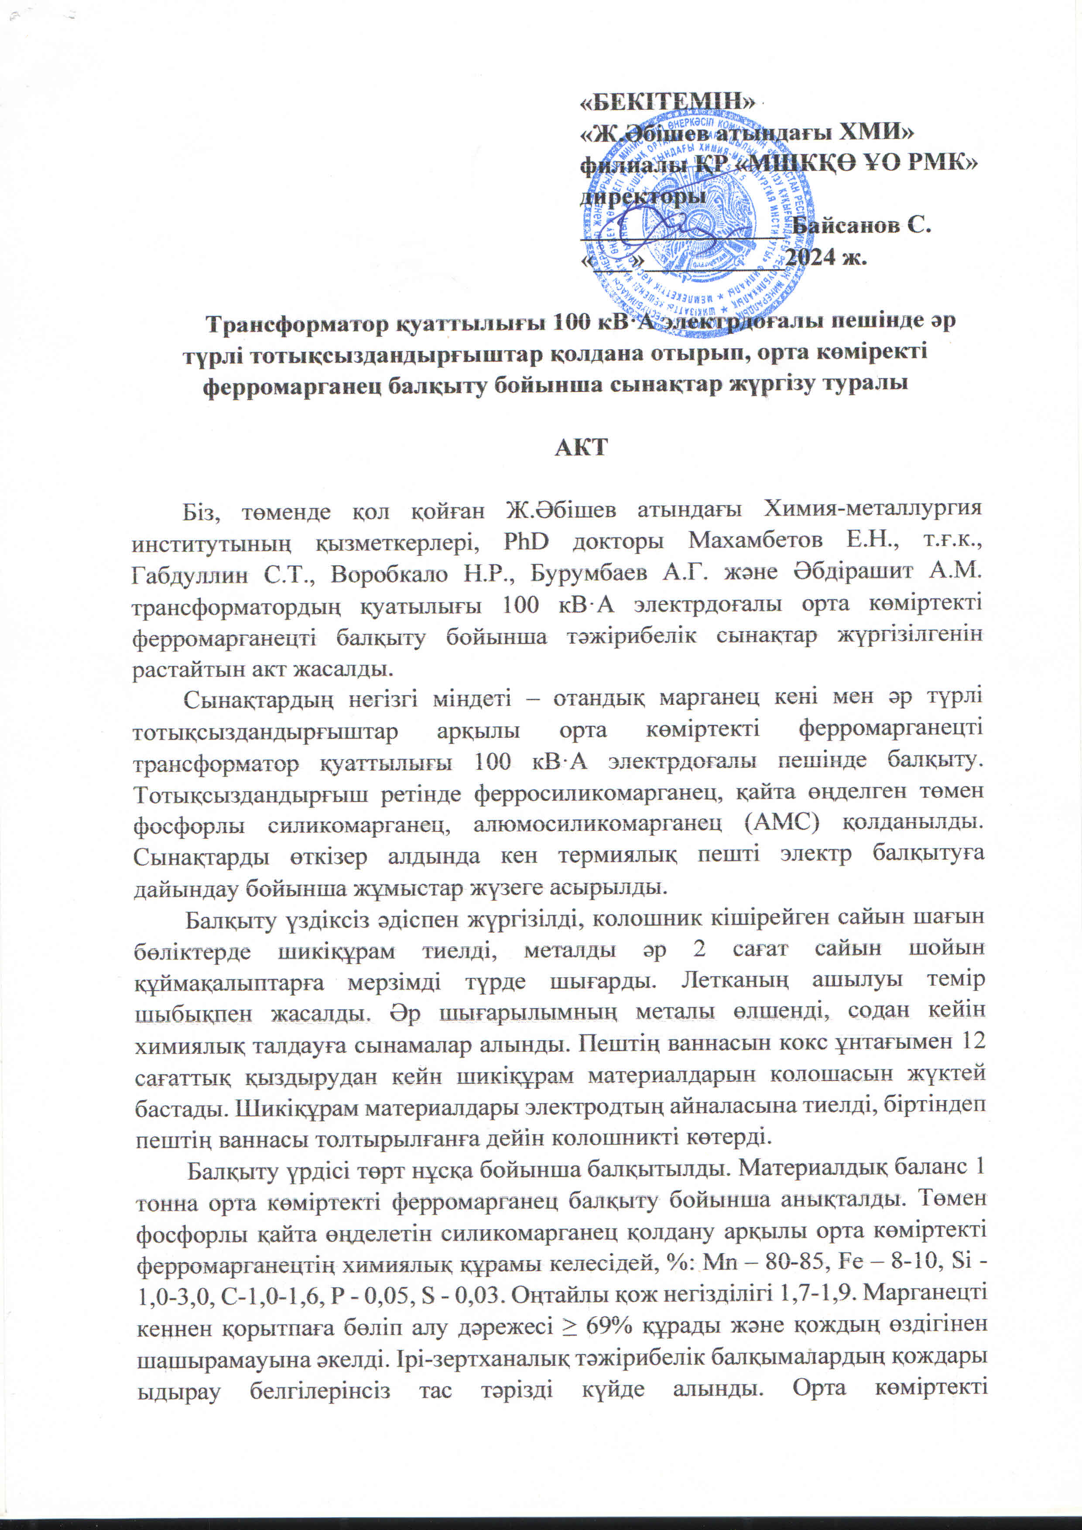
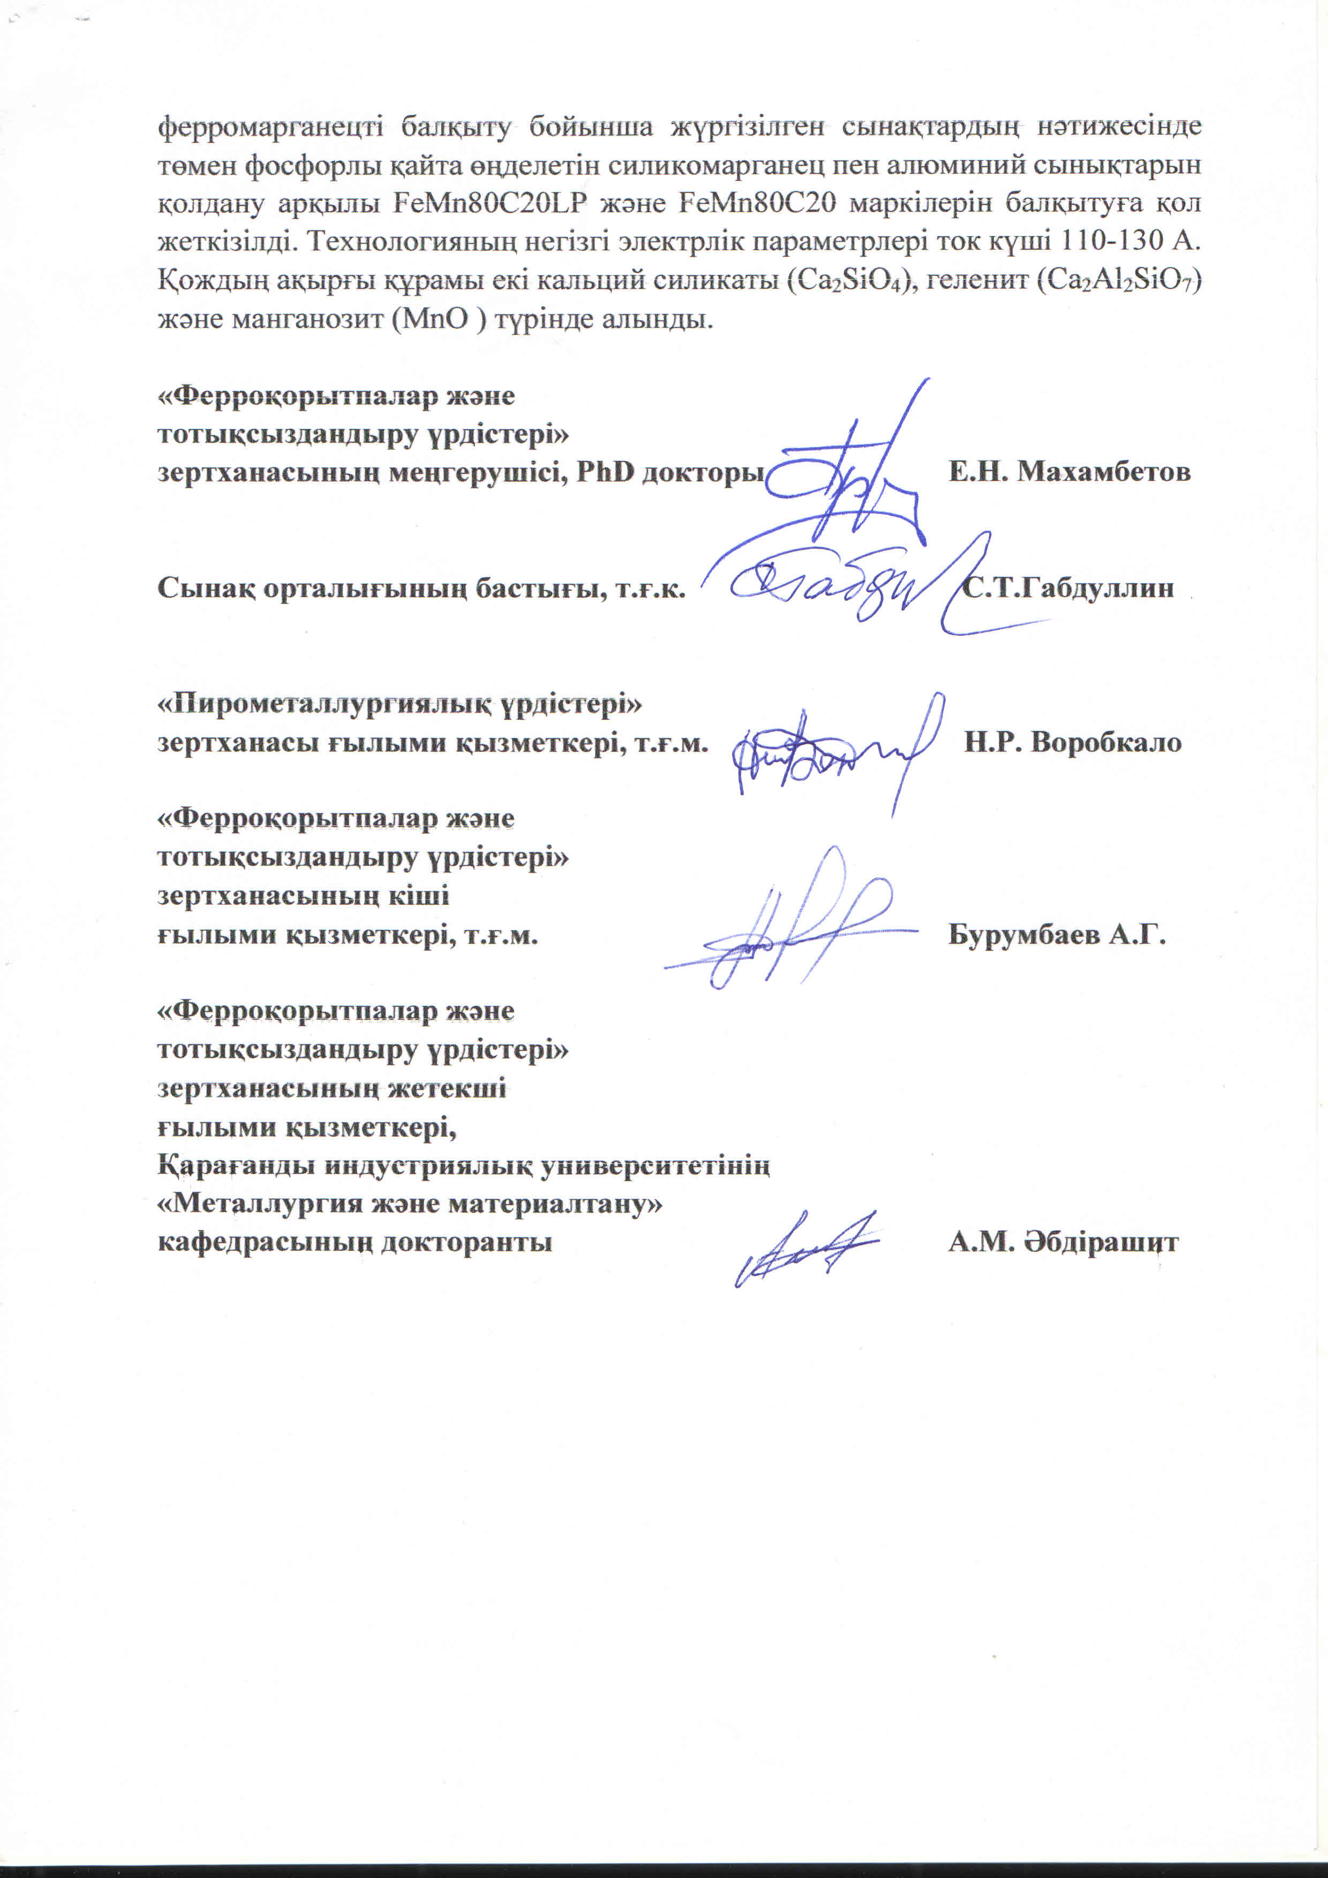

ҚОСЫМША Ә - Технологиялық регламент
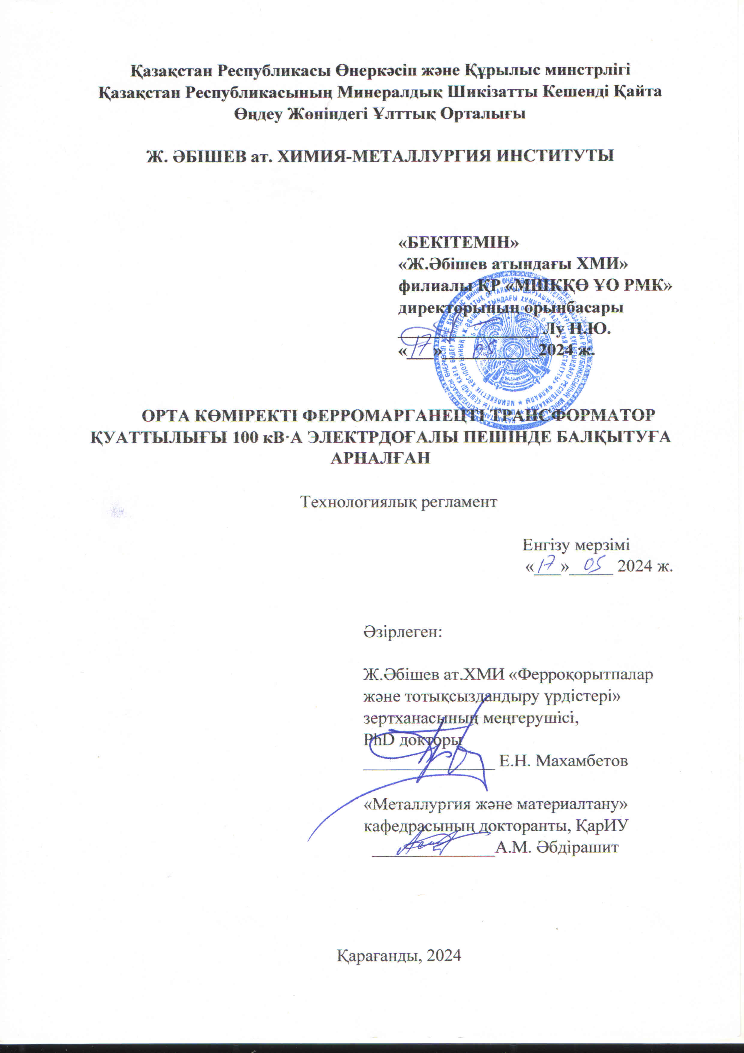
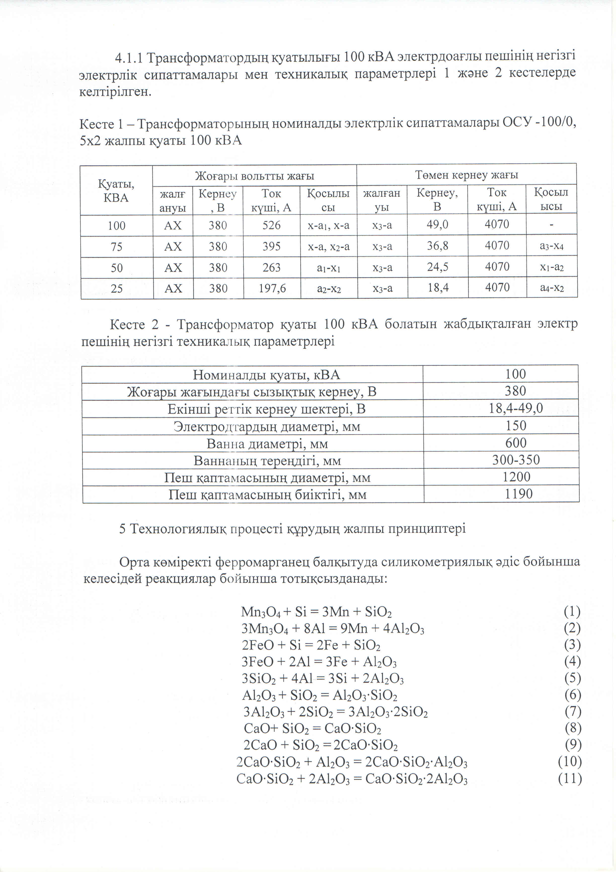

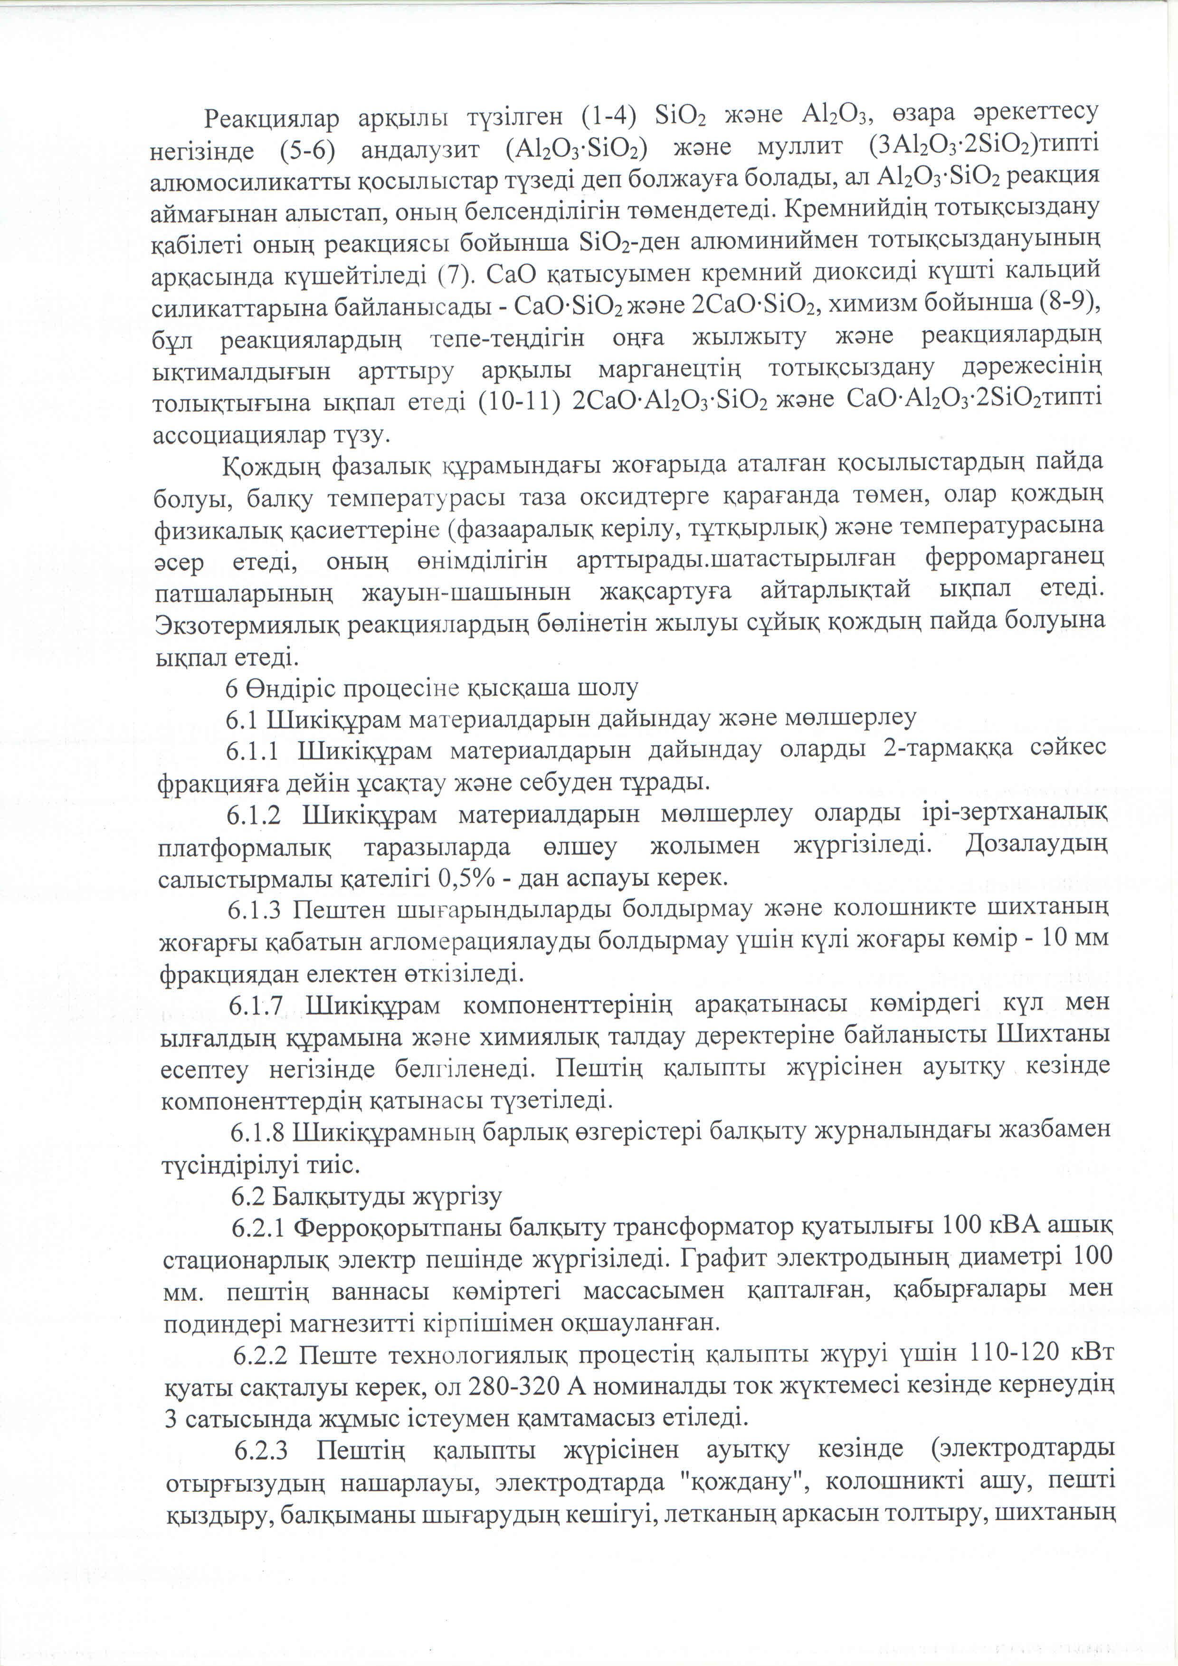
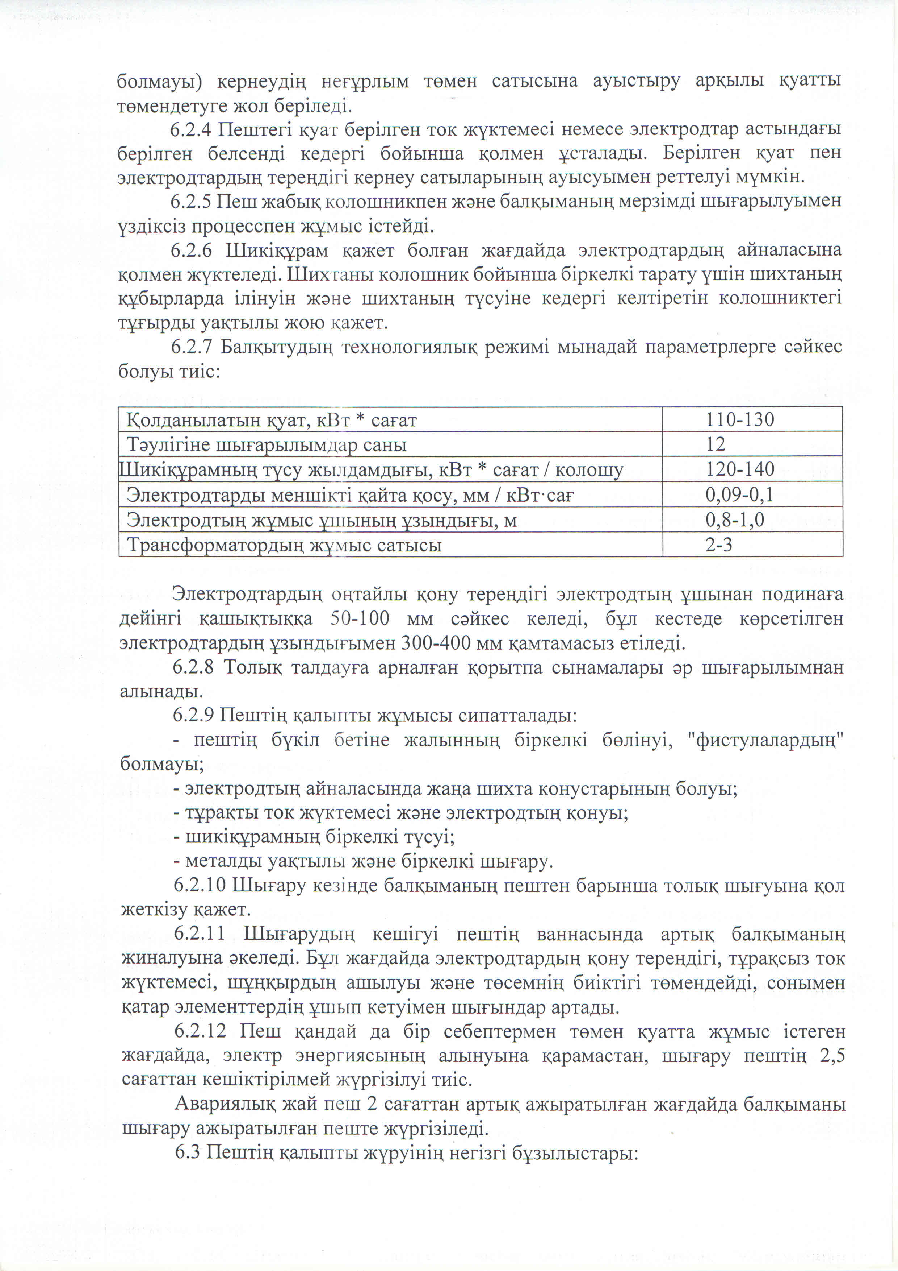
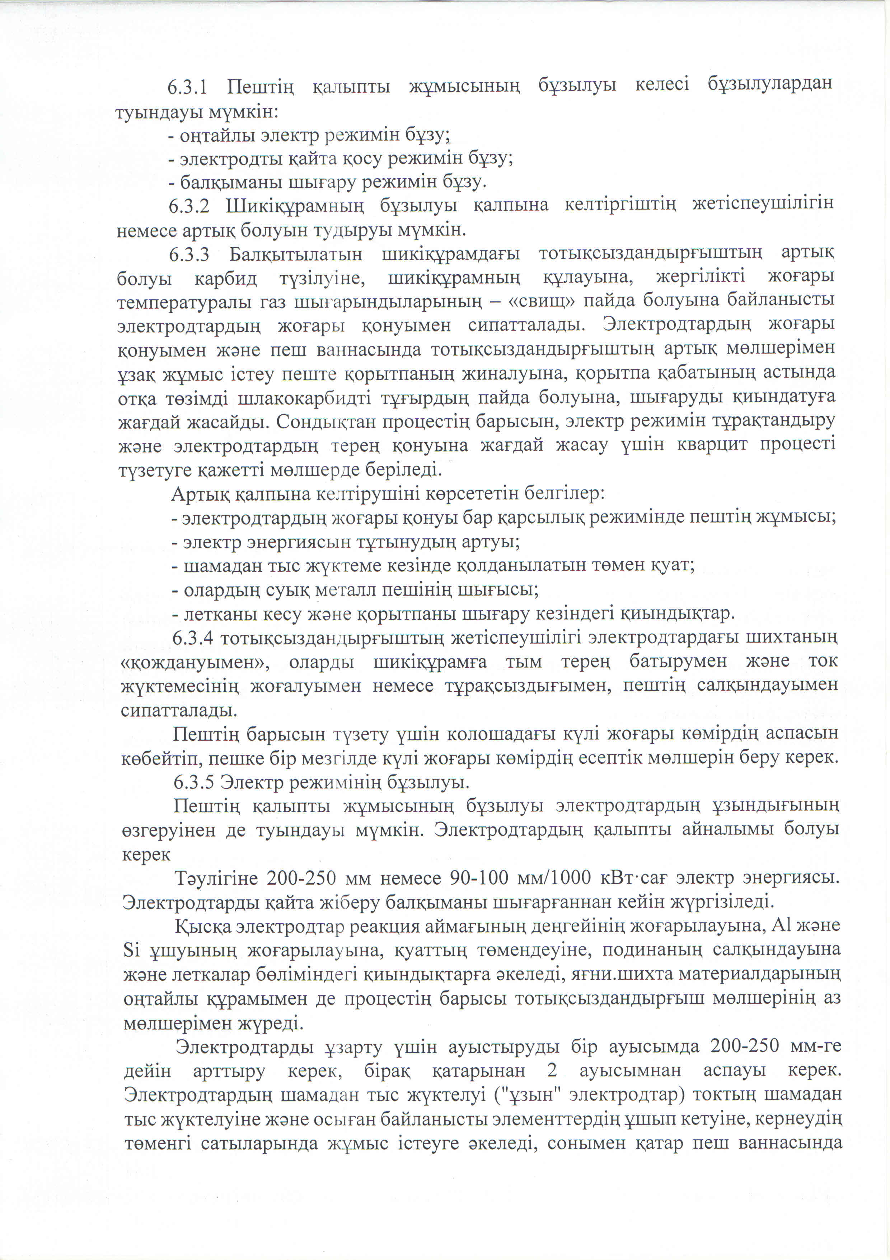

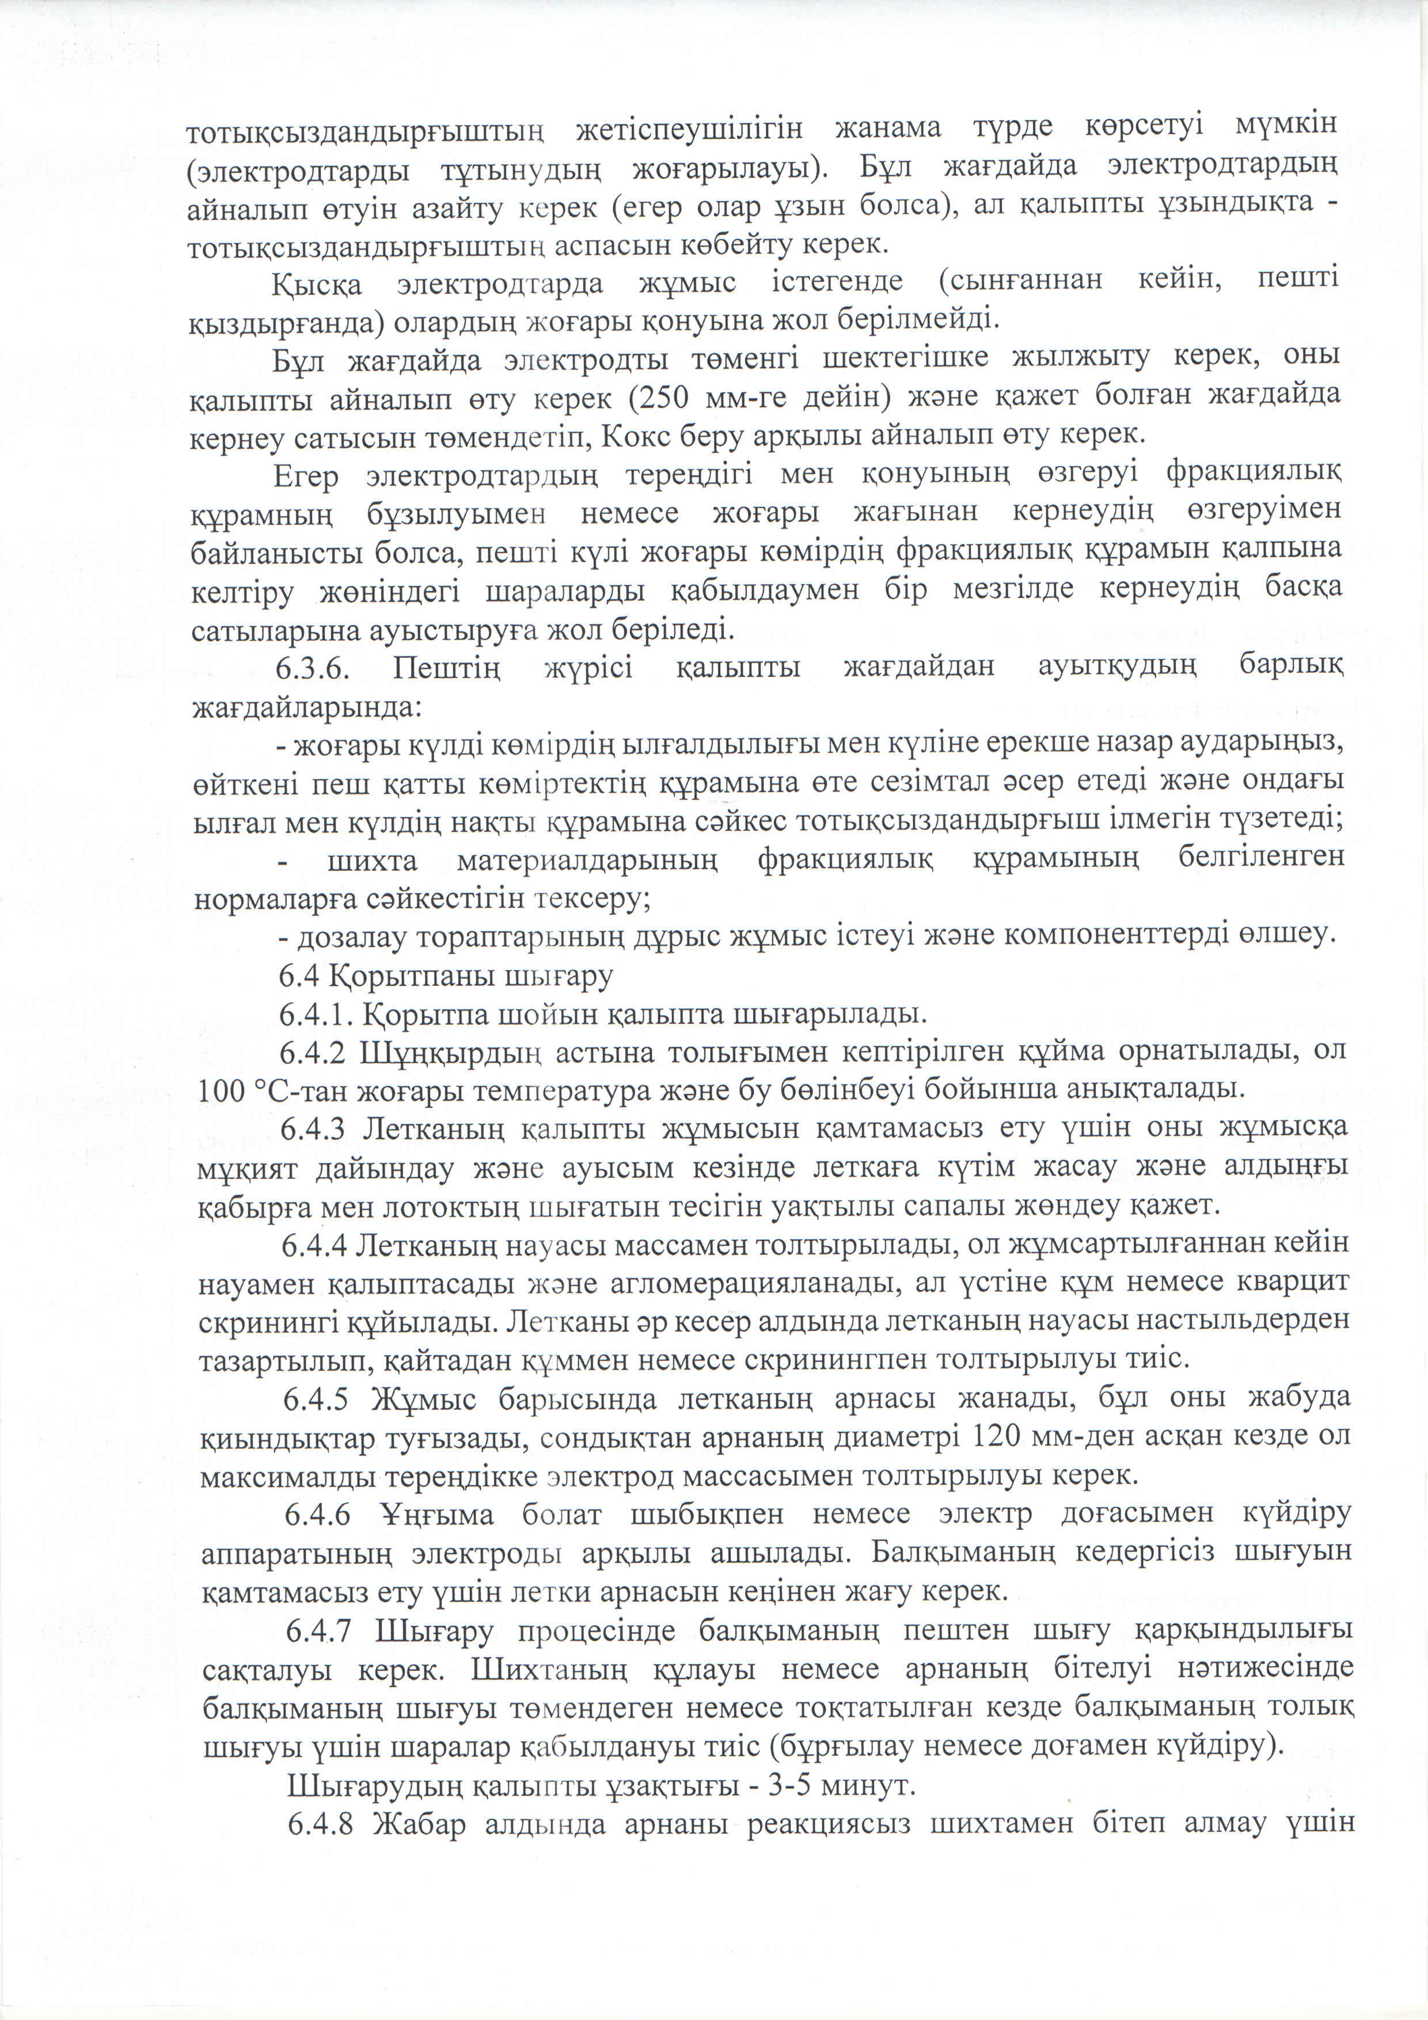

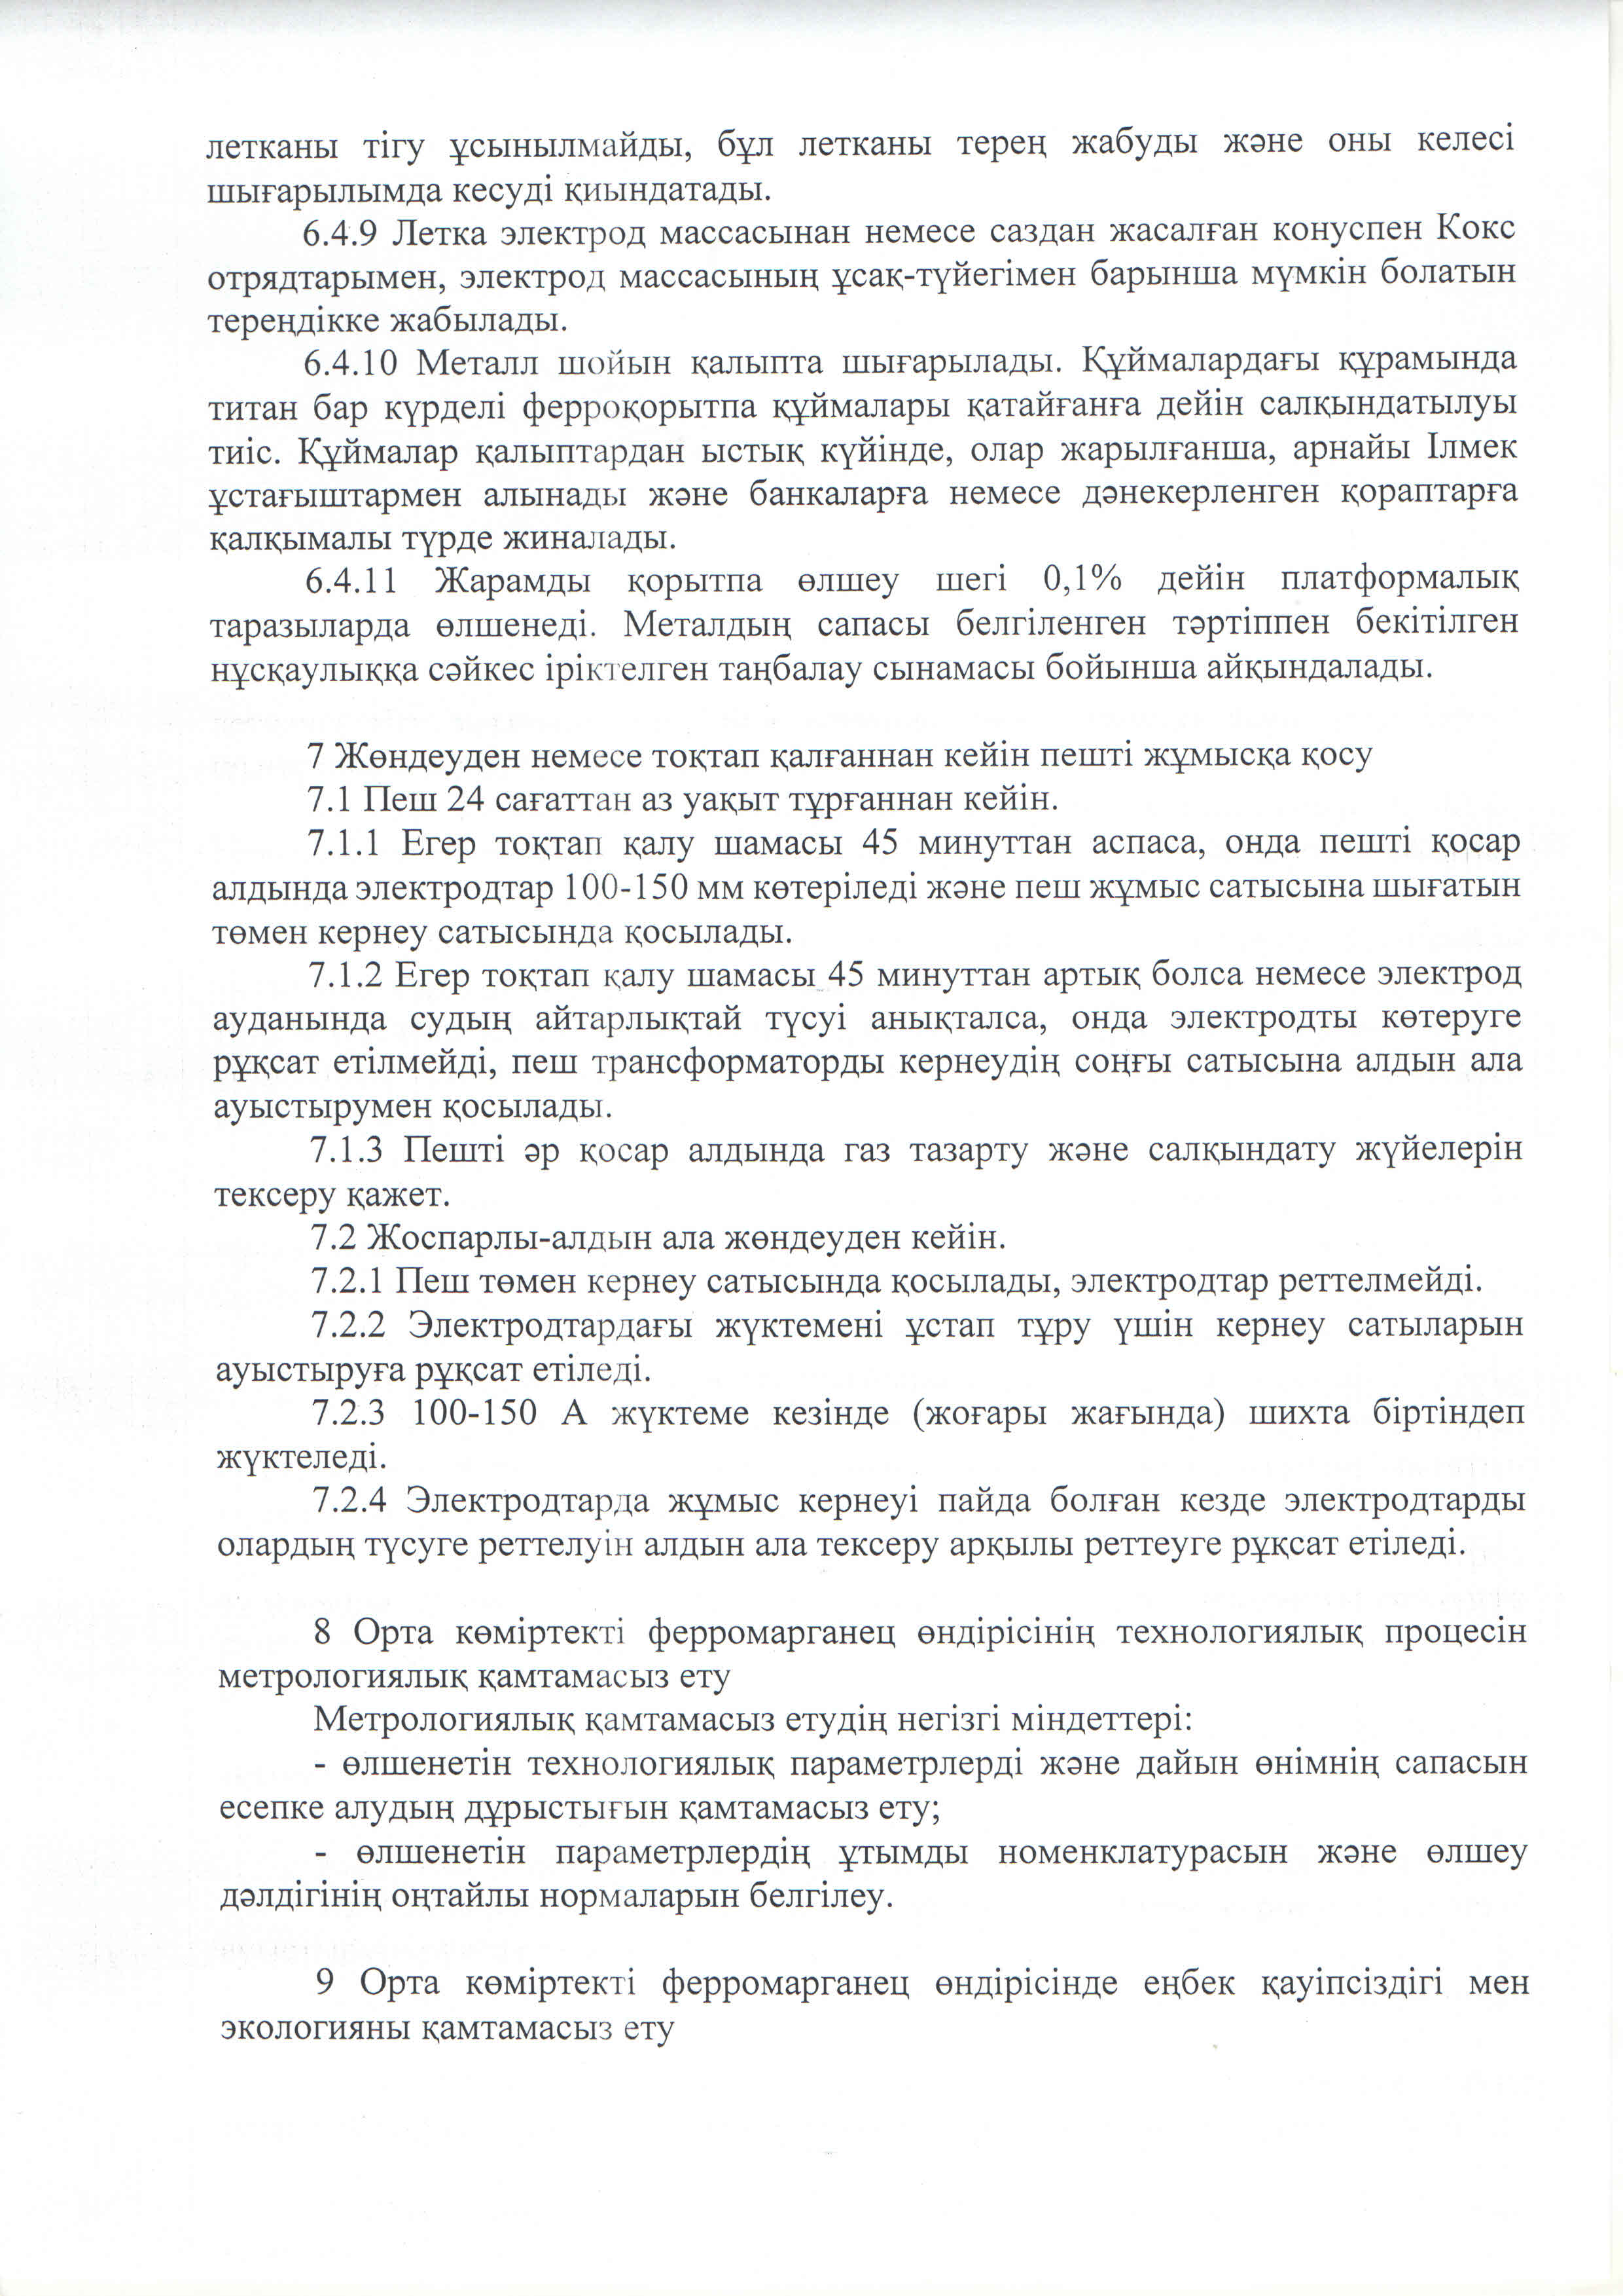

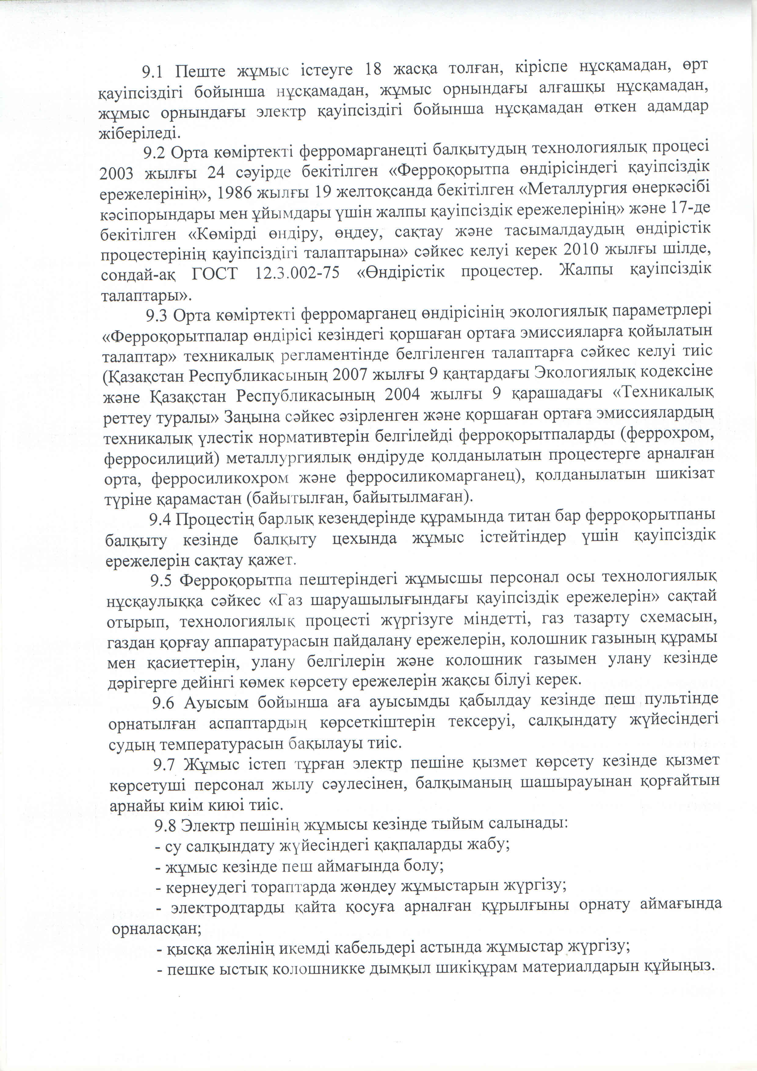

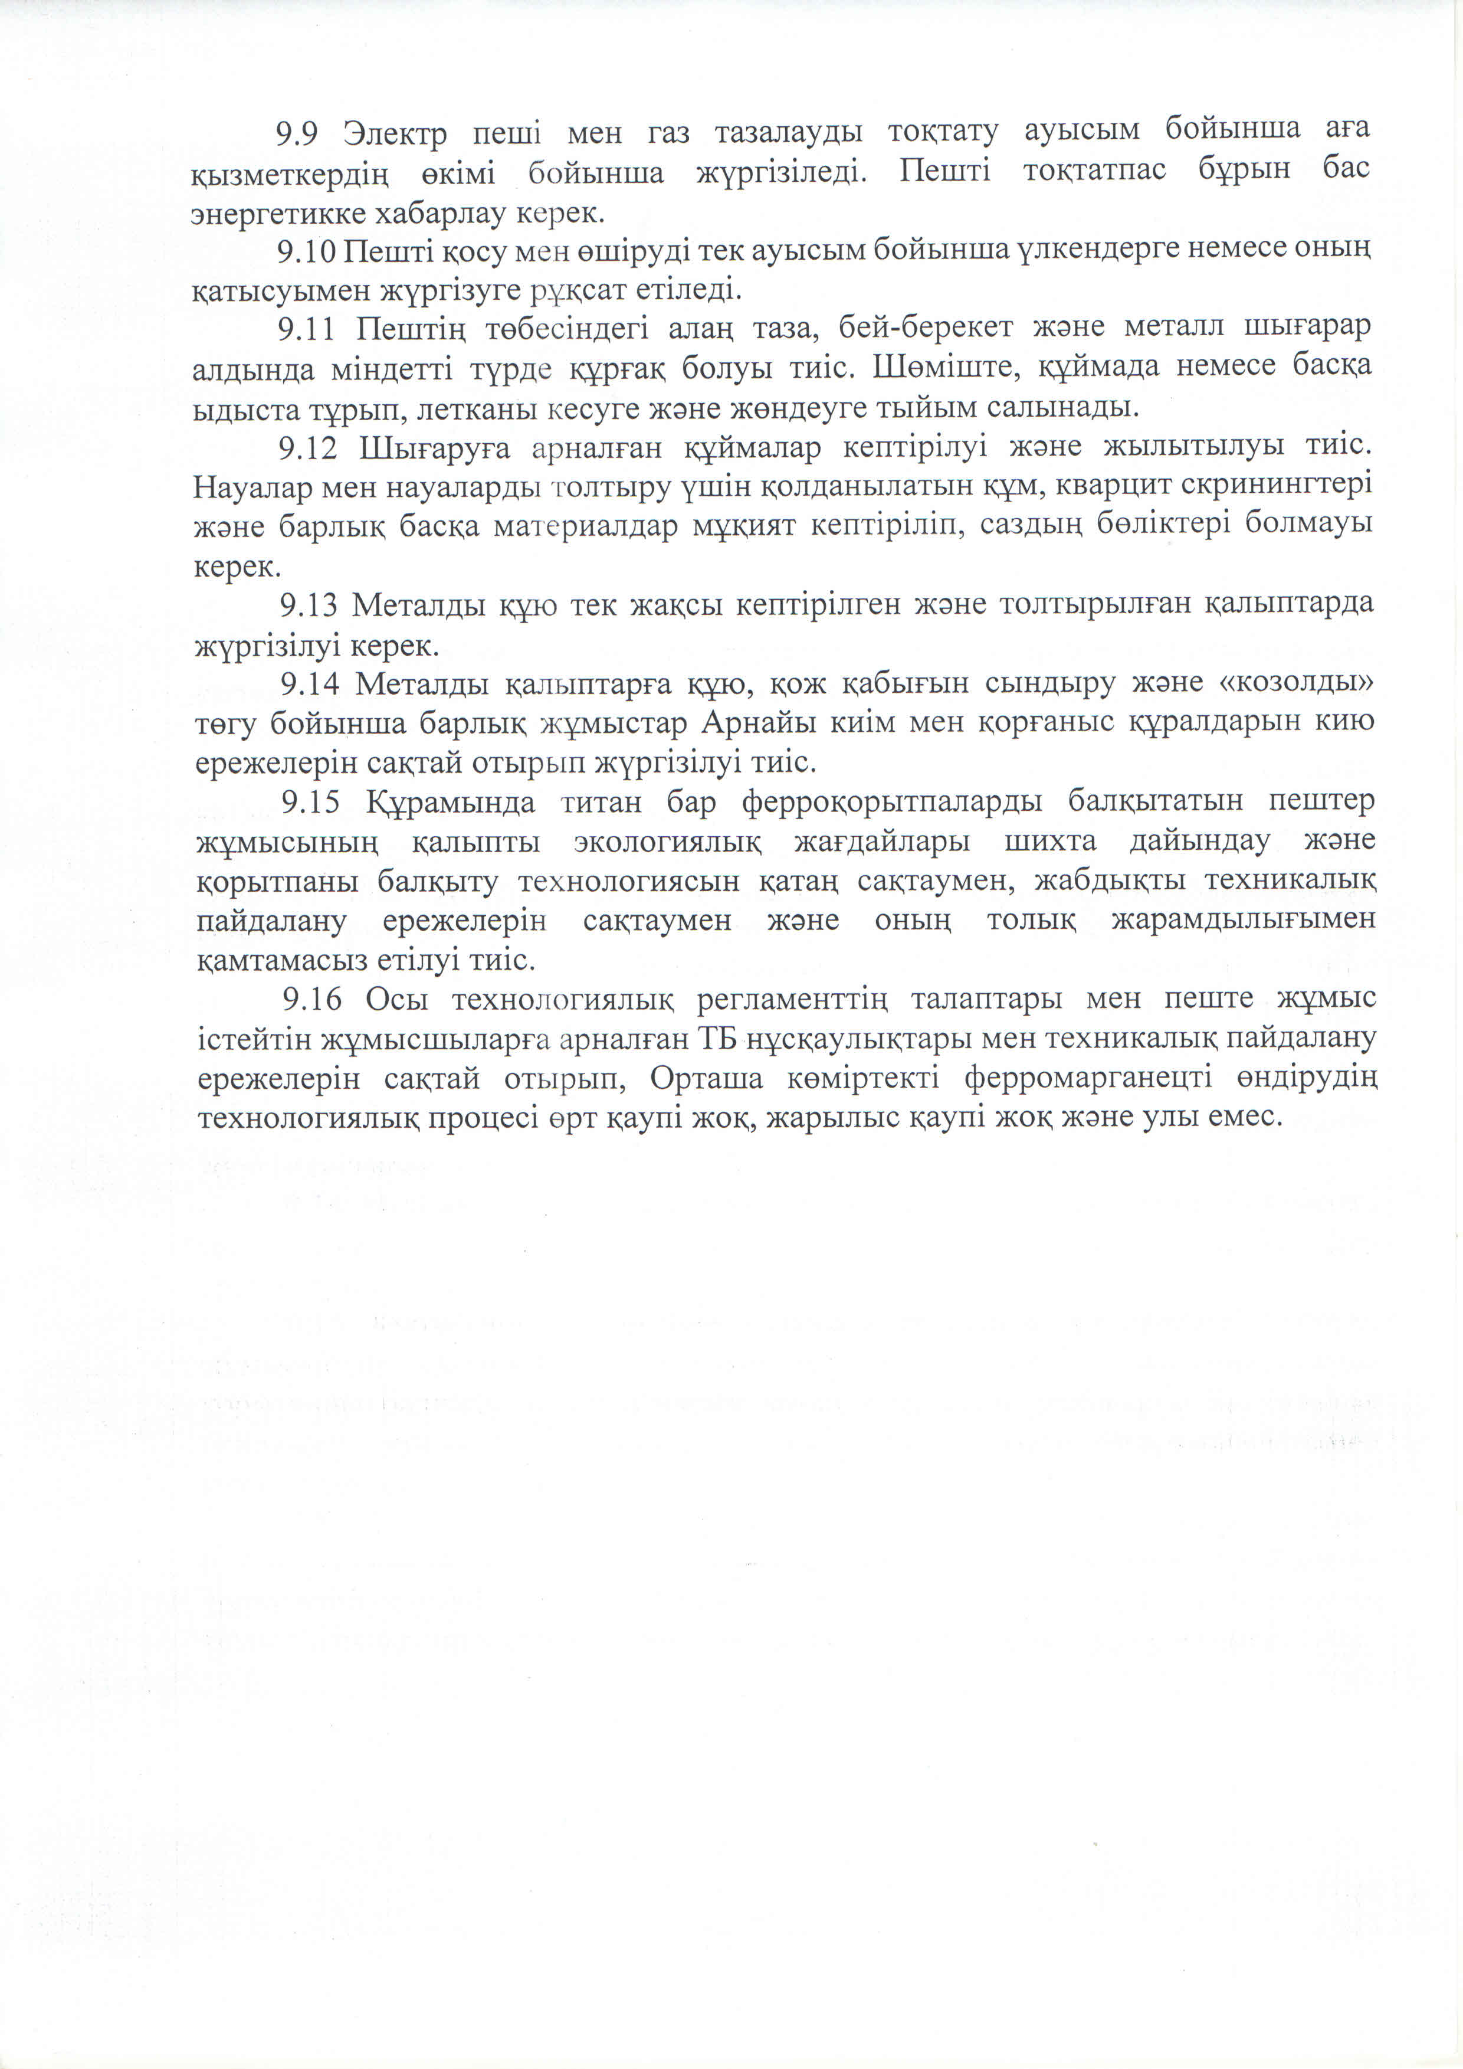

ҚОСЫМША Б - Пайдалы модельге Патент
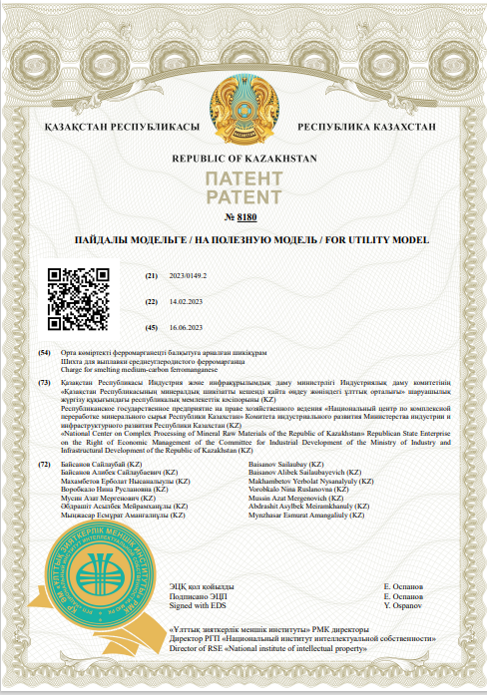

ҚОСЫМША В - Оқу процесіне акт
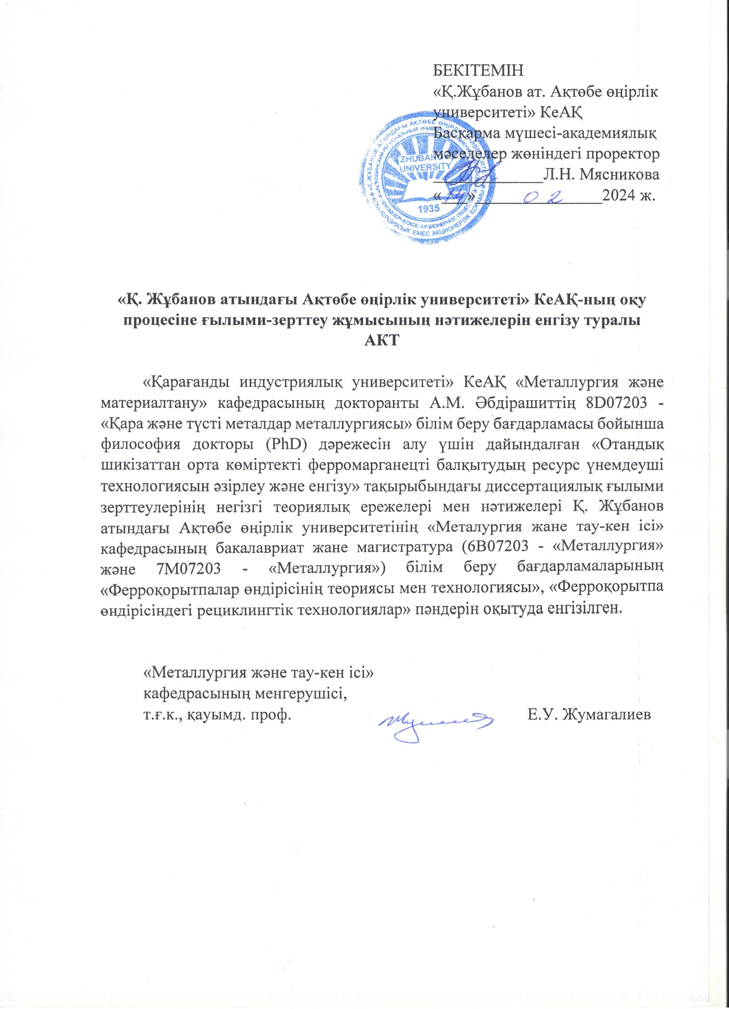

ҚОСЫМША Г - Өндірістік процеске енгізу актісі
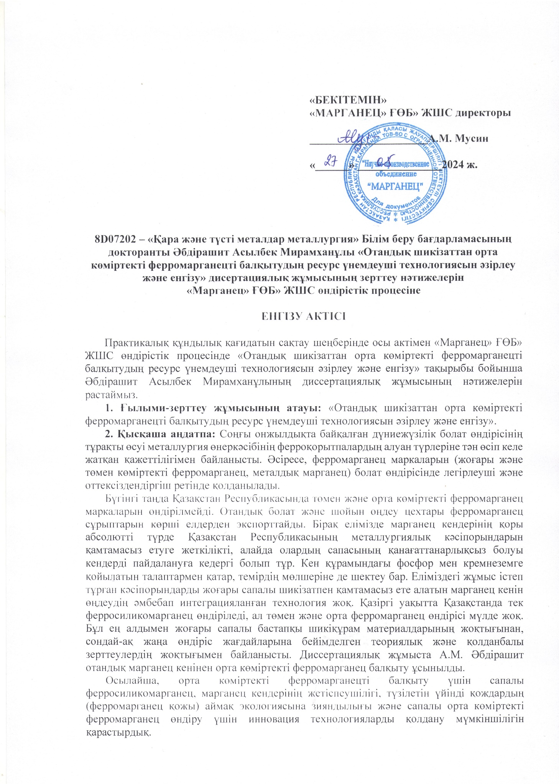
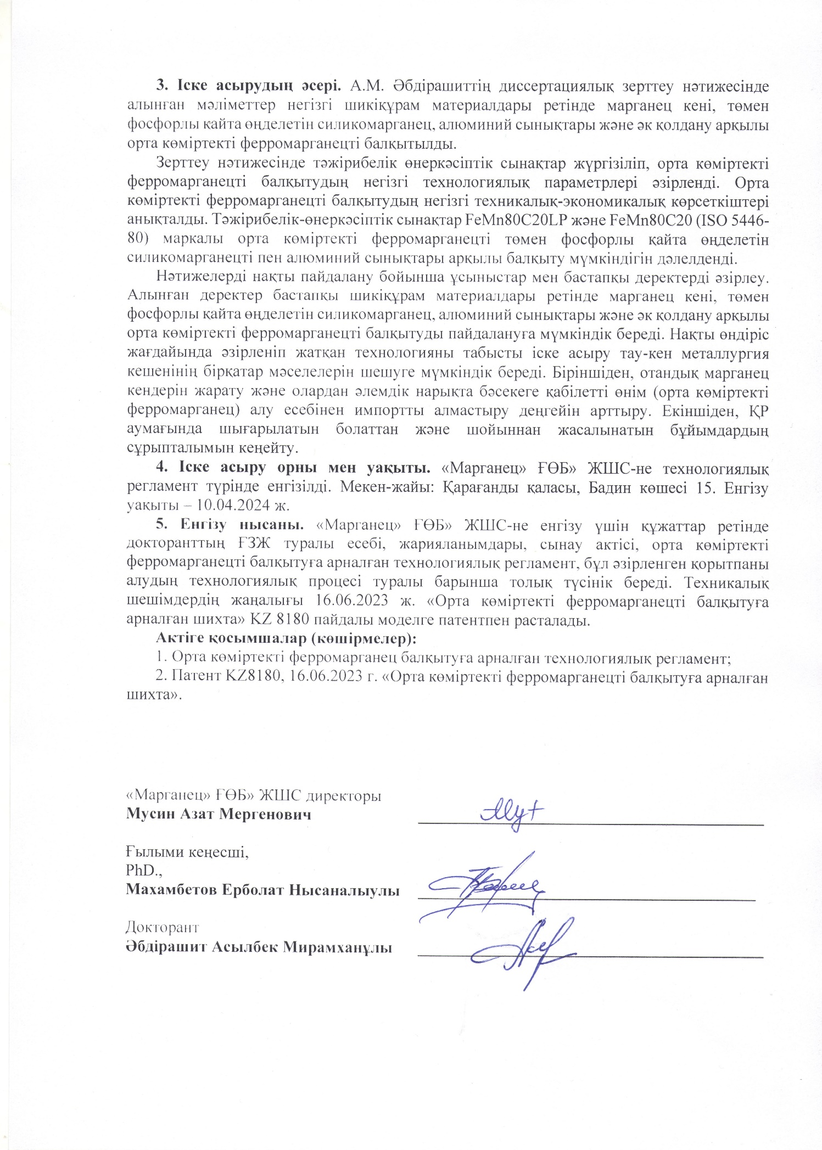

ҚОСЫМША Ғ - Термодинамикалық модельдеу нәтижелері

Термодинамикалық модельдеу нәтижелері (металдық фаза) (1-нұсқа)

№ | t, °C | m_{Me} | Mn | Fe | Si | Al | C
CaO – 0 кг
1 | 1473 | 96,31 | 71,87 | 15,37 | 10,69 | - | 2,07
2 | 1573 | 96,24 | 71,91 | 15,38 | 10,64 | - | 2,08
3 | 1673 | 95,62 | 71,69 | 15,48 | 10,74 | - | 2,09
4 | 1773 | 94,56 | 71,20 | 15,65 | 11,04 | - | 2,11
5 | 1873 | 93,52 | 70,71 | 15,82 | 11,33 | - | 2,14
6 | 1973 | 92,53 | 70,23 | 15,99 | 11,62 | - | 2,16
7 | 2073 | 91,70 | 69,82 | 16,13 | 11,87 | - | 2,18
CaO – 10 кг
8 | 1473 | 98,43 | 73,14 | 15,04 | 9,80 | - | 2,03
9 | 1573 | 98,31 | 73,13 | 15,06 | 9,78 |  | 2,03
10 | 1673 | 97,80 | 72,98 | 15,13 | 9,85 | - | 2,04
11 | 1773 | 96,91 | 72,61 | 15,27 | 10,06 | - | 2,06
12 | 1873 | 96,04 | 72,24 | 15,41 | 10,27 | - | 2,08
13 | 1973 | 95,23 | 71,89 | 15,53 | 10,47 | - | 2,10
14 | 2073 | 94,52 | 71.59 | 15,65 | 10,65 | - | 2,11
CaO – 20 кг
15 | 1473 | 100,32 | 74,23 | 14,75 | 9,03 | - | 1,99
16 | 1573 | 100,17 | 74,20 | 14,78 | 9,03 | - | 1,99
17 | 1673 | 99,78 | 74,12 | 14,83 | 9,05 | - | 2,00
18 | 1773 | 99,08 | 73,86 | 14,93 | 9,19 | - | 2,02
19 | 1873 | 98,38 | 73,60 | 15,04 | 9,33 | - | 2,03
20 | 1973 | 97,72 | 73,36 | 15,14 | 9,46 | - | 2,04
21 | 2073 | 97,13 | 73,14 | 15,22 | 9,58 | - | 2,06
CaO – 30 кг
22 | 1473 | 102,25 | 75,32 | 14,47 | 8,26 | - | 1,95
23 | 1573 | 102,08 | 75,27 | 14,50 | 8,27 | - | 1,96
24 | 1673 | 101,81 | 75,24 | 14,53 | 8,26 | - | 1,96
25 | 1773 | 101,29 | 75,08 | 14,61 | 8,34 | - | 1,97
26 | 1873 | 100,76 | 74,93 | 14,68 | 8,41 | - | 1,98
27 | 1973 | 100,25 | 74,77 | 14,75 | 8,48 | - | 1,99
28 | 2073 | 99,76 | 74,62 | 14,82 | 8,55 | - | 2,00
CaO – 40 кг
29 | 1473 | 104,31 | 76,44 | 14,19 | 7,45 | - | 1,91
30 | 1573 | 104,13 | 76,39 | 14,21 | 7,48 | - | 1,92
31 | 1673 | 103,97 | 76,40 | 14,23 | 7,45 | - | 1,92
32 | 1773 | 103,61 | 76,33 | 14,28 | 7,47 | - | 1,93
34 | 1873 | 103,24 | 76,25 | 14,33 | 7,49 | - | 1,93
35 | 1973 | 102,85 | 76,17 | 14,38 | 7,51 | - | 1,94
36 | 2073 | 102,48 | 76,08 | 14,43 | 7,54 | - | 1,95
СаО – 50 кг
37 | 1473 | 106,62 | 77,66 | 13,88 | 6,58 | - | 1,87
38 | 1573 | 106,43 | 77,60 | 13,90 | 6,62 | - | 1,88
39 | 1673 | 106,34 | 77,63 | 13,92 | 6,57 | - | 1,88
40 | 1773 | 106,12 | 77,62 | 13,94 | 6,56 | - | 1,88
41 | 1873 | 105,88 | 77,60 | 13,97 | 6,54 | - | 1,89
42 | 1973 | 105,62 | 77,58 | 14,00 | 6,53 | - | 1,89
43 | 2073 | 105,34 | 77,54 | 14,04 | 6,53 | - | 1,90
СаО – 60 кг
44 | 1473 | 109,41 | 79,08 | 13,53 | 5,57 | - | 1,83
45 | 1573 | 109,22 | 79,01 | 13,55 | 5,61 | - | 1,83
46 | 1673 | 109,15 | 79,04 | 13,56 | 5,57 | - | 1,83
47 | 1773 | 109,02 | 79,05 | 13,57 | 5,54 | - | 1,83
48 | 1873 | 108,87 | 79,07 | 13,59 | 5,51 | - | 1,83
49 | 1973 | 108,70 | 79,08 | 13,61 | 5,48 | - | 1,84
50 | 2073 | 108,50 | 79,07 | 13,63 | 5,46 | - | 1,84
СаО – 70 кг
51 | 1473 | 113,29 | 80,94 | 13,06 | 4,24 | - | 1,76
52 | 1573 | 113,14 | 80,89 | 13,08 | 4,27 | - | 1,77
53 | 1673 | 113,02 | 80,88 | 13,09 | 4,26 | - | 1,77
54 | 1773 | 112,86 | 80,86 | 13,11 | 4,26 | - | 1,77
55 | 1873 | 112,70 | 80,85 | 13,13 | 4,25 | - | 1,77
56 | 1973 | 112,54 | 80,85 | 13,15 | 4,23 | - | 1,77
57 | 2073 | 112,35 | 80,83 | 13,17 | 4,23 | - | 1,78
СаО – 80 кг
59 | 1473 | 117,09 | 82,65 | 12,64 | 3,00 | - | 1,71
60 | 1573 | 117,05 | 82,64 | 12,64 | 3,01 | - | 1,71
61 | 1673 | 116,98 | 82,64 | 12,65 | 3,00 | - | 1,71
62 | 1773 | 116,87 | 82,63 | 12,66 | 3,00 | - | 1,71
63 | 1873 | 116,71 | 82,61 | 12,68 | 3,00 | - | 1,71
64 | 1973 | 116,52 | 82,58 | 12,70 | 3,00 | - | 1,71
65 | 2073 | 116,31 | 82,55 | 12,72 | 3,01 | - | 1,72
СаО – 90 кг
66 | 1473 | 117,82 | 82,97 | 12,56 | 2,77 | - | 1,70
67 | 1573 | 117,78 | 82,96 | 12,56 | 2,78 | - | 1,70
68 | 1673 | 117,70 | 82,95 | 12,57 | 2,78 | - | 1,70
69 | 1773 | 117,58 | 82,94 | 12,59 | 2,77 | - | 1,70
70 | 1873 | 117,42 | 82,93 | 12,60 | 2,77 | - | 1,70
71 | 1973 | 117,24 | 82,92 | 12,62 | 2,76 | - | 1,70
72 | 2073 | 117,02 | 82,91 | 12,64 | 2,74 | - | 1,71
СаО – 100 кг
73 | 1473 | 117,97 | 83,03 | 12,54 | 2,73 | - | 1,69
74 | 1573 | 117,92 | 83,02 | 12,55 | 2,73 | - | 1,69
75 | 1673 | 117,83 | 83,02 | 12,56 | 2,73 | - | 1,69
76 | 1773 | 117,71 | 83,01 | 12,57 | 2,73 | - | 1,70
77 | 1873 | 117,55 | 83,00 | 12,59 | 2,71 | - | 1,70
78 | 1973 | 117,35 | 83,00 | 12,61 | 2,69 | - | 1,70
79 | 2073 | 117,13 | 83,01 | 12,63 | 2,65 | - | 1,71
СаО – 110 кг
80 | 1473 | 118,03 | 83,06 | 12,54 | 2,71 | - | 1,69
81 | 1573 | 117,97 | 83,05 | 12,54 | 2,72 | - | 1,69
82 | 1673 | 117,88 | 83,04 | 12,55 | 2,71 | - | 1,69
83 | 1773 | 117,75 | 83,03 | 12,57 | 2,71 | - | 1,70
84 | 1873 | 117,59 | 83,03 | 12,58 | 2,69 | - | 1,70
85 | 1973 | 117,38 | 83,04 | 12,61 | 2,66 | - | 1,70
86 | 2073 | 117,15 | 83,06 | 12,63 | 2,60 | - | 1,70
СаО – 120 кг
87 | 1473 | 118,05 | 83,07 | 12,53 | 2,70 | - | 1,69
88 | 1573 | 118,00 | 83,06 | 12,54 | 2,71 | - | 1,69
89 | 1673 | 117,91 | 83,05 | 12,55 | 2,70 | - | 1,69
90 | 1773 | 117,77 | 83,04 | 12,56 | 2,69 | - | 1,70
91 | 1873 | 117,60 | 83,05 | 12,58 | 2,67 | - | 1,70
92 | 1973 | 117,39 | 83,06 | 12,61 | 2,63 | - | 1,70
93 | 2073 | 117,15 | 83,10 | 12,63 | 2,57 | - | 1,70
СаО – 130 кг
94 | 1473 | 118,07 | 83,08 | 12,53 | 2,70 | - | 1,69
95 | 1573 | 118,01 | 83,07 | 12,54 | 2,70 | - | 1,69
96 | 1673 | 117,92 | 83,06 | 12,55 | 2,70 | - | 1,69
97 | 1773 | 117,78 | 83,05 | 12,56 | 2,69 | - | 1,70
98 | 1873 | 117,60 | 83,06 | 12,58 | 2,66 | - | 1,70
99 | 1973 | 117,39 | 83,08 | 12,61 | 2,61 | - | 1,70
100 | 2073 | 117,14 | 83,12 | 12,63 | 2,54 | - | 1,70
СаО – 140 кг
101 | 1473 | 118,08 | 83,08 | 12,53 | 2,70 | - | 1,69
102 | 1573 | 118,02 | 83,07 | 12,54 | 2,70 | - | 1,69
103 | 1673 | 117,92 | 83,06 | 12,55 | 2,69 | - | 1,69
104 | 1773 | 117,799 | 83,06 | 12,56 | 2,68 | - | 1,70
105 | 1873 | 117,60 | 83,07 | 12,58 | 2,65 | - | 1,70
106 | 1973 | 117,38 | 83,09 | 12,61 | 2,60 | - | 1,70
107 | 2073 | 117,13 | 83,14 | 12,63 | 2,52 | - | 1,71

Термодинамикалық модельдеу нәтижелері (металдық фаза) (2-нұсқа)

№ | t, °C | m_{Me} | Mn | Fe | Si | Al | C
Марганец кені – 100 кг
1 | 1473 | 117,82 | 82,97 | 12,56 | 2,77 | - | 1,70
2 | 1573 | 117,78 | 82,96 | 12,56 | 2,78 | - | 1,70
3 | 1673 | 117,70 | 82,95 | 12,57 | 2,78 | - | 1,70
4 | 1773 | 117,58 | 82,94 | 12,59 | 2,77 | - | 1,70
5 | 1873 | 117,42 | 82,93 | 12,60 | 2,77 | - | 1,70
6 | 1973 | 117,24 | 82,92 | 12,62 | 2,76 | - | 1,70
7 | 2073 | 117,02 | 82,91 | 12,64 | 2,74 | - | 1,71
Марганец кені – 105 кг
8 | 1473 | 118,66 | 83,47 | 12,59 | 2,26 | - | 1,68
9 | 1573 | 118,62 | 83,46 | 12,59 | 2,26 | - | 1,68
10 | 1673 | 118,58 | 83,46 | 12,60 | 2,26 | - | 1,68
11 | 1773 | 118,49 | 83,46 | 12,61 | 2,25 | - | 1,69
12 | 1873 | 118,37 | 83,44 | 12,62 | 2,25 | - | 1,69
13 | 1973 | 118,22 | 83,43 | 12,64 | 2,25 | - | 1,69
14 | 2073 | 118,05 | 83,42 | 12,65 | 2,24 | - | 1,69
Марганец кені – 110 кг
15 | 1473 | 119,19 | 83,83 | 12,65 | 1,84 | - | 1,68
16 | 1573 | 119,17 | 83,83 | 12,65 | 1,84 | - | 1,68
17 | 1673 | 119,15 | 83,84 | 12,65 | 1,83 | - | 1,68
18 | 1773 | 119,10 | 83,84 | 12,66 | 1,83 | - | 1,68
19 | 1873 | 119,01 | 83,83 | 12,67 | 1,82 | - | 1,68
20 | 1973 | 118,89 | 83,82 | 12,68 | 1,82 | - | 1,68
21 | 2073 | 118,75 | 83,80 | 12,70 | 1,82 | - | 1,68
Марганец кені – 115 кг
22 | 1473 | 119,22 | 83,98 | 12,76 | 1,58 | - | 1,68
23 | 1573 | 119,19 | 83,98 | 12,77 | 1,58 | - | 1,68
24 | 1673 | 119,20 | 83,99 | 12,77 | 1,57 | - | 1,68
25 | 1773 | 119,16 | 84,00 | 12,77 | 1,56 | - | 1,68
26 | 1873 | 119,10 | 83,99 | 12,78 | 1,55 | - | 1,68
27 | 1973 | 119,01 | 83,98 | 12,79 | 1,55 | - | 1,68
28 | 2073 | 118,88 | 83,96 | 12,80 | 1,56 | - | 1,68
Марганец кені – 120 кг
29 | 1473 | 118,67 | 83,89 | 12,94 | 1,48 | - | 1,68
30 | 1573 | 118,63 | 83,88 | 12,95 | 1,49 | - | 1,68
31 | 1673 | 118,64 | 83,89 | 12,94 | 1,48 | - | 1,68
32 | 1773 | 118,60 | 83,90 | 12,95 | 1,47 | - | 1,68
34 | 1873 | 118,55 | 83,90 | 12,95 | 1,47 | - | 1,68
35 | 1973 | 118,48 | 83,89 | 12,96 | 1,46 | - | 1,69
36 | 2073 | 118,38 | 83,88 | 12,97 | 1,46 | - | 1,69
Марганец кені – 125 кг
37 | 1473 | 117,75 | 83,64 | 13,16 | 1,50 | - | 1,70
38 | 1573 | 117,68 | 83,62 | 13,17 | 1,52 | - | 1,70
39 | 1673 | 117,68 | 83,63 | 13,17 | 1,51 | - | 1,70
40 | 1773 | 117,64 | 83,63 | 13,17 | 1,50 | - | 1,70
41 | 1873 | 117,61 | 83,64 | 13,17 | 1,49 | - | 1,70
42 | 1973 | 117,56 | 83,64 | 13,18 | 1,48 | - | 1,70
43 | 2073 | 117,49 | 83,64 | 13,18 | 1,47 | - | 1,70
Марганец кені – 130 кг
44 | 1473 | 116,64 | 83,30 | 13,41 | 1,58 | - | 1,71
45 | 1573 | 116,55 | 83,27 | 13,42 | 1,60 | - | 1,71
46 | 1673 | 116,55 | 83,28 | 13,42 | 1,59 | - | 1,71
47 | 1773 | 116,53 | 83,29 | 13,42 | 1,57 | - | 1,71
48 | 1873 | 116,52 | 83,32 | 13,42 | 1,55 | - | 1,71
49 | 1973 | 116,52 | 83,34 | 13,41 | 1,53 | - | 1,71
50 | 2073 | 116,49 | 83,36 | 13,41 | 1,51 | - | 1,71
Марганец кені – 135 кг
51 | 1473 | 115,47 | 82,94 | 13,66 | 1,67 | - | 1,73
52 | 1573 | 115,36 | 82,90 | 13,68 | 1,70 | - | 1,73
53 | 1673 | 115,38 | 82,92 | 13,67 | 1,68 | - | 1,73
54 | 1773 | 115,40 | 82,95 | 13,67 | 1,65 | - | 1,73
55 | 1873 | 115,43 | 82,99 | 13,66 | 1,62 | - | 1,73
56 | 1973 | 115,48 | 83,03 | 13,65 | 1,58 | - | 1,73
57 | 2073 | 115,50 | 83,07 | 13,65 | 1,55 | - | 1,73
Марганец кені – 140 кг
59 | 1473 | 114,31 | 82,57 | 13,92 | 1,76 | - | 1,75
60 | 1573 | 114,19 | 82,52 | 13,94 | 1,80 | - | 1,75
61 | 1673 | 114,24 | 82,56 | 13,93 | 1,76 | - | 1,75
62 | 1773 | 114,30 | 82,61 | 13,92 | 1,73 | - | 1,75
63 | 1873 | 114,40 | 82,67 | 13,91 | 1,67 | - | 1,75
64 | 1973 | 114,49 | 82,74 | 13,89 | 1,62 | - | 1,74
65 | 2073 | 114,55 | 82,80 | 13,88 | 1,58 | - | 1,74
Марганец кені – 145 кг
66 | 1473 | 113,19 | 82,20 | 14,19 | 1,85 | - | 1,76
67 | 1573 | 113,06 | 82,15 | 14,20 | 1,88 | - | 1,77
68 | 1673 | 113,15 | 82,21 | 14,19 | 1,84 | - | 1,77
69 | 1773 | 113,27 | 82,29 | 14,17 | 1,78 | - | 1,76
70 | 1873 | 113,41 | 82,38 | 14,15 | 1,71 | - | 1,76
71 | 1973 | 113,55 | 82,47 | 14,13 | 1,65 | - | 1,76
72 | 2073 | 113,65 | 82,54 | 14,11 | 1,59 | - | 1,76
Марганец кені – 150 кг
73 | 1473 | 112,11 | 81,85 | 14,45 | 1,92 | - | 1,78
74 | 1573 | 111,97 | 81,80 | 14,46 | 1,95 | - | 1,78
75 | 1673 | 112,11 | 81,88 | 14,44 | 1,89 | - | 1,78
76 | 1773 | 112,28 | 81,98 | 14,42 | 1,82 | - | 1,78
77 | 1873 | 112,47 | 82,10 | 14,39 | 1,74 | - | 1,78
78 | 1973 | 112,65 | 82,21 | 14,36 | 1,66 | - | 1,77
79 | 2073 | 112,79 | 82,30 | 14,34 | 1,59 | - | 1,77
Марганец кені – 155 кг
80 | 1473 | 111,08 | 81,52 | 14,71 | 1,97 | - | 1,80
81 | 1573 | 110,94 | 81,46 | 14,72 | 2,01 | - | 1,80
82 | 1673 | 111,12 | 81,57 | 14,70 | 1,94 | - | 1,80
83 | 1773 | 111,34 | 81,69 | 14,67 | 1,85 | - | 1,79
84 | 1873 | 111,58 | 81,83 | 14,63 | 1,75 | - | 1,79
85 | 1973 | 111,79 | 81,96 | 14,60 | 1,66 | - | 1,79
86 | 2073 | 111,95 | 82,06 | 14,57 | 1,58 | - | 1,78
Марганец кені – 160 кг
87 | 1473 | 110,09 | 81,20 | 14,97 | 2,02 | - | 1,81
88 | 1573 | 109,94 | 81,14 | 14,98 | 2,06 | - | 1,82
89 | 1673 | 110,17 | 81,27 | 14,95 | 1,97 | - | 1,81
90 | 1773 | 110,44 | 81,42 | 14,91 | 1,86 | - | 1,81
91 | 1873 | 110,71 | 81,57 | 14,87 | 1,75 | - | 1,80
92 | 1973 | 110,95 | 81,72 | 14,83 | 1,65 | - | 1,80
93 | 2073 | 111,14 | 81,84 | 14,80 | 1,57 | - | 1,80
Марганец кені – 165 кг
94 | 1473 | 109,13 | 80,89 | 15,23 | 2,06 | - | 1,83
95 | 1573 | 108,98 | 80,83 | 15,24 | 2,10 | - | 1,83
96 | 1673 | 109,25 | 80,97 | 15,21 | 1,99 | - | 1,83
97 | 1773 | 109,56 | 81,15 | 15,16 | 1,87 | - | 1,82
98 | 1873 | 109,86 | 81,32 | 15,11 | 1,75 | - | 1,82
99 | 1973 | 110,13 | 81,48 | 15,07 | 1,64 | - | 1,81
100 | 2073 | 110,35 | 81,61 | 15,03 | 1,55 | - | 1,81
Марганец кені – 170 кг
101 | 1473 | 108,20 | 80,59 | 15,48 | 2,08 | - | 1,85
102 | 1573 | 108,05 | 80,52 | 15,51 | 2,12 | - | 1,85
103 | 1673 | 108,35 | 80,69 | 15,46 | 2,00 | - | 1,84
104 | 1773 | 108,70 | 80,88 | 15,41 | 1,87 | - | 1,84
105 | 1873 | 109,03 | 81,07 | 15,36 | 1,74 | - | 1,83
106 | 1973 | 109,33 | 81,24 | 15,31 | 1,62 | - | 1,83
107 | 2073 | 109,56 | 81,39 | 15,26 | 1,53 | - | 1,82

Термодинамикалық модельдеу нәтижелері (металдық фаза) (3-нұсқа)

№ | t, °C | m_{Me} | Mn | Fe | Si | Al | C
Алюминий – 0 кг
1 | 1473 | 119,38 | 85,29 | 12,40 | 0,64 | 0,00 | 1,67
2 | 1573 | 119,35 | 85,28 | 12,40 | 0,65 | 0,00 | 1,67
3 | 1673 | 119,38 | 85,30 | 12,39 | 0,63 | 0,00 | 1,67
4 | 1773 | 119,39 | 85,31 | 12,39 | 0,62 | 0,00 | 1,67
5 | 1873 | 119,39 | 85,32 | 12,39 | 0,61 | 0,00 | 1,67
6 | 1973 | 119,37 | 85,32 | 12,39 | 0,61 | 0,00 | 1,67
7 | 2073 | 119,33 | 85,32 | 12,39 | 0,61 | 0,00 | 1,67
Алюминий – 1 кг
8 | 1473 | 121,77 | 85,40 | 12,15 | 0,81 | 0,00 | 1,64
9 | 1573 | 121,75 | 85,39 | 12,15 | 0,82 | 0,00 | 1,64
10 | 1673 | 121,78 | 85,41 | 12,15 | 0,80 | 0,00 | 1,64
11 | 1773 | 121,79 | 85,42 | 12,15 | 0,79 | 0,00 | 1,64
12 | 1873 | 121,77 | 85,43 | 12,15 | 0,78 | 0,00 | 1,64
13 | 1973 | 121,74 | 85,43 | 12,15 | 0,78 | 0,00 | 1,64
14 | 2073 | 121,68 | 85,41 | 12,16 | 0,78 | 0,01 | 1,64
Алюминий – 2 кг
15 | 1473 | 123,89 | 85,39 | 11,94 | 1,05 | 0,00 | 1,61
16 | 1573 | 123,87 | 85,39 | 11,95 | 1,05 | 0,00 | 1,61
17 | 1673 | 123,91 | 85,41 | 11,94 | 1,04 | 0,00 | 1,61
18 | 1773 | 123,90 | 85,42 | 11,94 | 1,03 | 0,00 | 1,61
19 | 1873 | 123,87 | 85,42 | 11,94 | 1,02 | 0,00 | 1,61
20 | 1973 | 123,82 | 85,41 | 11,95 | 1,02 | 0,01 | 1,61
21 | 2073 | 123,74 | 85,40 | 11,96 | 1,02 | 0,01 | 1,61
Алюминий – 3 кг
22 | 1473 | 125,69 | 85,26 | 11,77 | 1,38 | 0,00 | 1,59
23 | 1573 | 125,67 | 85,26 | 11,77 | 1,38 | 0,00 | 1,59
24 | 1673 | 125,69 | 85,28 | 11,77 | 1,36 | 0,00 | 1,59
25 | 1773 | 125,67 | 85,28 | 11,77 | 1,35 | 0,00 | 1,59
26 | 1873 | 125,62 | 85,28 | 11,78 | 1,34 | 0,01 | 1,59
27 | 1973 | 125,54 | 85,27 | 11,79 | 1,34 | 0,01 | 1,59
28 | 2073 | 125,44 | 85,25 | 11,79 | 1,34 | 0,03 | 1,59
Алюминий – 4 кг
29 | 1473 | 127,18 | 85,02 | 11,64 | 1,78 | 0,00 | 1,57
30 | 1573 | 127,15 | 85,01 | 11,64 | 1,78 | 0,00 | 1,57
31 | 1673 | 127,15 | 85,02 | 11,64 | 1,76 | 0,00 | 1,57
32 | 1773 | 127,10 | 85,03 | 11,64 | 1,76 | 0,01 | 1,57
34 | 1873 | 127,02 | 85,02 | 11,65 | 1,75 | 0,01 | 1,57
35 | 1973 | 126,92 | 85,00 | 11,66 | 1,74 | 0,03 | 1,57
36 | 2073 | 126,79 | 84,97 | 11,67 | 1,73 | 0,05 | 1,58
Алюминий – 5 кг
37 | 1473 | 128,41 | 84,68 | 11,52 | 2,24 | 0,00 | 1,56
38 | 1573 | 128,38 | 84,67 | 11,53 | 2,24 | 0,00 | 1,56
39 | 1673 | 128,34 | 84,68 | 11,53 | 2,23 | 0,00 | 1,56
40 | 1773 | 128,27 | 84,67 | 11,54 | 2,22 | 0,01 | 1,56
41 | 1873 | 128,16 | 84,66 | 11,55 | 2,21 | 0,02 | 1,56
42 | 1973 | 128,02 | 84,63 | 11,56 | 2,20 | 0,05 | 1,56
43 | 2073 | 127,87 | 84,59 | 11,57 | 2,18 | 0,09 | 1,56
Алюминий – 6 кг
44 | 1473 | 129,47 | 84,28 | 11,43 | 2,74 | 0,00 | 1,54
45 | 1573 | 129,43 | 84,28 | 11,43 | 2,75 | 0,00 | 1,54
46 | 1673 | 129,36 | 84,27 | 11,44 | 2,74 | 0,01 | 1,54
47 | 1773 | 129,25 | 84,26 | 11,45 | 2,73 | 0,02 | 1,55
48 | 1873 | 129,11 | 84,24 | 11,46 | 2,72 | 0,04 | 1,55
49 | 1973 | 129,94 | 84,20 | 11,48 | 2,69 | 0,08 | 1,55
50 | 2073 | 128,77 | 84,16 | 11,49 | 2,65 | 0,15 | 1,55
Алюминий – 7 кг
51 | 1473 | 130,42 | 83,85 | 11,35 | 3,27 | 0,00 | 1,53
52 | 1573 | 130,37 | 83,84 | 11,35 | 3,27 | 0,00 | 1,53
53 | 1673 | 130,27 | 83,83 | 11,36 | 3,26 | 0,01 | 1,53
54 | 1773 | 130,13 | 83,81 | 11,37 | 3,25 | 0,03 | 1,53
55 | 1873 | 129,96 | 83,78 | 11,39 | 3,23 | 0,06 | 1,54
56 | 1973 | 129,76 | 83,74 | 11,40 | 3,19 | 0,13 | 1,54
57 | 2073 | 129,58 | 83,68 | 11,42 | 3,12 | ,024 | 1,54
Алюминий – 8 кг
59 | 1473 | 131,30 | 83,40 | 11,27 | 3,81 | 0,00 | 1,52
60 | 1573 | 131,24 | 83,39 | 11,28 | 3,81 | 0,01 | 1,52
61 | 1673 | 131,11 | 83,37 | 11,29 | 3,80 | 0,02 | 1,52
62 | 1773 | 130,94 | 83,35 | 11,30 | 3,79 | 0,04 | 1,53
63 | 1873 | 130,73 | 83,31 | 11,32 | 3,75 | 0,09 | 1,53
64 | 1973 | 130,52 | 83,25 | 11,34 | 3,69 | 0,19 | 1,53
65 | 2073 | 130,32 | 83,19 | 11,36 | 3,59 | 0,34 | 1,53
Алюминий – 9 кг
66 | 1473 | 132,14 | 82,94 | 11,20 | 4,35 | 0,00 | 1,51
67 | 1573 | 132,07 | 82,93 | 11,21 | 4,35 | 0,01 | 1,51
68 | 1673 | 131,91 | 82,91 | 11,22 | 4,34 | 0,02 | 1,51
69 | 1773 | 131,70 | 82,87 | 11,24 | 4,32 | 0,06 | 1,52
70 | 1873 | 131,47 | 82,82 | 11,26 | 4,27 | 0,13 | 1,52
71 | 1973 | 131,23 | 82,75 | 11,28 | 4,18 | 0,27 | 1,52
72 | 2073 | 131,03 | 82,68 | 11,29 | 4,04 | 0,46 | 1,52
Алюминий – 10 кг
73 | 1473 | 132,95 | 82,48 | 11,13 | 4,89 | 0,00 | 1,50
74 | 1573 | 132,86 | 82,46 | 11,14 | 4,89 | 0,01 | 1,50
75 | 1673 | 132,67 | 82,43 | 11,15 | 4,88 | 0,03 | 1,51
76 | 1773 | 132,43 | 82,39 | 11,17 | 4,85 | 0,08 | 1,51
77 | 1873 | 132,17 | 82,33 | 11,20 | 4,78 | 0,18 | 1,51
78 | 1973 | 131,92 | 82,25 | 11,22 | 4,67 | 0,35 | 1,51
79 | 2073 | 131,72 | 82,16 | 11,24 | 4,48 | 0,61 | 1,52
Алюминий – 11 кг
80 | 1473 | 133,73 | 82,01 | 11,07 | 5,43 | 0,00 | 1,49
81 | 1573 | 133,63 | 81,99 | 11,07 | 5,43 | 0,01 | 1,49
82 | 1673 | 133,41 | 81,95 | 11,09 | 5,41 | 0,04 | 1,50
83 | 1773 | 133,14 | 81,90 | 11,11 | 5,38 | 0,11 | 1,50
84 | 1873 | 132,85 | 81,83 | 11,14 | 5,29 | 0,24 | 1,50
85 | 1973 | 132,58 | 81,74 | 11,16 | 5,14 | 0,45 | 1,51
86 | 2073 | 132,39 | 81,63 | 11,18 | 4,91 | 0,76 | 1,51
Алюминий – 12 кг
87 | 1473 | 134,50 | 81,54 | 11,00 | 5,97 | 0,01 | 1,48
88 | 1573 | 134,38 | 81,52 | 11,01 | 5,96 | 0,02 | 1,49
89 | 1673 | 134,13 | 81,48 | 11,03 | 5,95 | 0,06 | 1,49
90 | 1773 | 133,82 | 81,41 | 11,06 | 5,90 | 0,14 | 1,49
91 | 1873 | 133,51 | 81,33 | 11,08 | 5,79 | 0,30 | 1,50
92 | 1973 | 133,23 | 81,23 | 11,11 | 5,60 | 0,56 | 1,50
93 | 2073 | 133,04 | 81,11 | 11,12 | 5,33 | 0,93 | 1,50
Алюминий – 13 кг
94 | 1473 | 135,25 | 81,07 | 10,94 | 6,50 | 0,01 | 1,48
95 | 1573 | 135,12 | 81,05 | 10,95 | 6,49 | 0,03 | 1,48
96 | 1673 | 134,83 | 81,00 | 10,98 | 6,47 | 0,07 | 1,48
97 | 1773 | 134,49 | 80,92 | 11,00 | 6,41 | 0,18 | 1,48
98 | 1873 | 134,15 | 80,83 | 11,03 | 6,28 | 0,37 | 1,49
99 | 1973 | 133,87 | 80,72 | 11,05 | 6,06 | 0,68 | 1,49
100 | 2073 | 133,69 | 80,59 | 11,07 | 5,74 | 1,11 | 1,49
Алюминий – 14 кг
101 | 1473 | 135,99 | 80,61 | 10,88 | 7,03 | 0,01 | 1,47
102 | 1573 | 135,84 | 80,58 | 10,99 | 7,02 | 0,03 | 1,47
103 | 1673 | 135,51 | 80,52 | 10,92 | 6,99 | 0,09 | 1,47
104 | 1773 | 135,14 | 80,44 | 10,95 | 6,92 | 0,22 | 1,48
105 | 1873 | 134,78 | 80,33 | 10,98 | 6,76 | 0,45 | 1,48
106 | 1973 | 134,50 | 80,20 | 11,00 | 6,50 | 0,81 | 1,48
107 | 2073 | 134,33 | 80,06 | 11,02 | 6,13 | 1,30 | 1,49

Термодинамикалық модельдеу нәтижелері (металдық фаза) (4-нұсқа)

№ | t, °C | m_{Me} | Mn | Fe | Si | Al | C
Алюминий – 0 кг
1 | 1473 | 99,40 | 83,82 | 13,88 | 0,62 | 0,00 | 1,68
2 | 1573 | 99,34 | 83,80 | 13,89 | 0,63 | 0,00 | 1,68
3 | 1673 | 99,39 | 83,83 | 13,88 | 0,61 | 0,00 | 1,68
4 | 1773 | 99,45 | 83,87 | 13,87 | 0,58 | 0,00 | 1,68
5 | 1873 | 99,53 | 83,92 | 13,86 | 0,55 | 0,00 | 1,68
6 | 1973 | 99,61 | 83,97 | 13,84 | 0,51 | 0,00 | 1,67
7 | 2073 | 99,67 | 84,01 | 13,83 | 0,49 | 0,00 | 1,67
Алюминий – 1 кг
8 | 1473 | 102,18 | 84,18 | 13,50 | 0,69 | 0,00 | 1,63
9 | 1573 | 102,13 | 84,15 | 13,51 | 0,7 | 0,00 | 1,63
10 | 1673 | 102,16 | 84,17 | 13,51 | 0,69 | 0,00 | 1,63
11 | 1773 | 102,20 | 84,20 | 13,50 | 0,67 | 0,00 | 1,63
12 | 1873 | 102,25 | 84,24 | 13,49 | 0,64 | 0,00 | 1,63
13 | 1973 | 102,31 | 84,28 | 13,48 | 0,61 | 0,00 | 1,63
14 | 2073 | 102,35 | 84,31 | 13,47 | 0,59 | 0,00 | 1,63
Алюминий – 2 кг
15 | 1473 | 104,93 | 84,49 | 13,15 | 0,77 | 0,00 | 1,59
16 | 1573 | 104,88 | 84,47 | 13,16 | 0,78 | 0,00 | 1,59
17 | 1673 | 104,89 | 84,48 | 13,15 | 0,77 | 0,00 | 1,59
18 | 1773 | 104,91 | 84,50 | 13,15 | 0,76 | 0,00 | 1,59
19 | 1873 | 104,94 | 84,52 | 13,15 | 0,74 | 0,00 | 1,59
20 | 1973 | 104,96 | 84,55 | 13,14 | 0,72 | 0,00 | 1,59
21 | 2073 | 104,98 | 84,57 | 13,13 | 0,70 | 0,00 | 1,59
Алюминий – 3 кг
22 | 1473 | 107,60 | 84,76 | 12,82 | 0,87 | 0,00 | 1,55
23 | 1573 | 107,55 | 84,74 | 12,83 | 0,88 | 0,00 | 1,55
24 | 1673 | 107,56 | 84,75 | 12,83 | 0,87 | 0,00 | 1,55
25 | 1773 | 107,56 | 84,76 | 12,83 | 0,87 | 0,00 | 1,55
26 | 1873 | 107,56 | 84,77 | 12,83 | 0,85 | 0,00 | 1,55
27 | 1973 | 107,55 | 84,78 | 12,82 | 0,84 | 0,00 | 1,55
28 | 2073 | 107,54 | 84,79 | 12,82 | 0,83 | 0,00 | 1,55
Алюминий – 4 кг
29 | 1473 | 110,14 | 84,95 | 12,53 | 1,01 | 0,00 | 1,51
30 | 1573 | 110,09 | 84,93 | 12,53 | 1,02 | 0,00 | 1,51
31 | 1673 | 110,10 | 84,94 | 12,53 | 1,01 | 0,00 | 1,51
32 | 1773 | 110,09 | 84,95 | 12,53 | 1,00 | 0,00 | 1,51
34 | 1873 | 110,07 | 84,96 | 12,53 | 1,00 | 0,00 | 1,51
35 | 1973 | 110,04 | 84,95 | 12,54 | 0,99 | 0,00 | 1,52
36 | 2073 | 110 | 85,04 | 12,54 | 0,98 | 0,01 | 1,52
Алюминий – 5 кг
37 | 1473 | 112,47 | 85,04 | 12,27 | 1,21 | 0,00 | 1,48
38 | 1573 | 112,43 | 85,03 | 12,27 | 1,22 | 0,00 | 1,48
39 | 1673 | 112,44 | 85,04 | 12,27 | 1,20 | 0,00 | 1,48
40 | 1773 | 112,42 | 85,05 | 12,27 | 1,19 | 0,00 | 1,48
41 | 1873 | 112,39 | 85,05 | 12,28 | 1,19 | 0,00 | 1,48
42 | 1973 | 112,34 | 85,05 | 12,28 | 1,18 | 0,00 | 1,48
43 | 2073 | 112,27 | 85,03 | 12,29 | 1,18 | 0,01 | 1,49
Алюминий – 6 кг
44 | 1473 | 114,51 | 85,01 | 12,05 | 1,48 | 0,00 | 1,46
45 | 1573 | 114,48 | 85,00 | 12,05 | 1,49 | 0,00 | 1,46
46 | 1673 | 114,49 | 85,02 | 12,05 | 1,47 | 0,00 | 1,46
47 | 1773 | 114,47 | 85,02 | 12,06 | 1,46 | 0,00 | 1,46
48 | 1873 | 114,42 | 85,02 | 12,06 | 1,46 | 0,01 | 1,46
49 | 1973 | 114,35 | 85,01 | 12,07 | 1,45 | 0,01 | 1,46
50 | 2073 | 114,26 | 84,99 | 12,07 | 1,45 | 0,02 | 1,46
Алюминий – 7 кг
51 | 1473 | 116,23 | 84,84 | 11,87 | 1,48 | 0,00 | 1,43
52 | 1573 | 116,20 | 84,84 | 11,87 | 1,49 | 0,00 | 1,44
53 | 1673 | 116,20 | 84,85 | 11,88 | 1,47 | 0,00 | 1,44
54 | 1773 | 116,16 | 84,85 | 11,88 | 1,46 | 0,01 | 1,44
55 | 1873 | 116,09 | 84,85 | 11,89 | 1,46 | 0,01 | 1,44
56 | 1973 | 115,99 | 84,83 | 11,90 | 1,45 | 0,03 | 1,44
57 | 2073 | 115,87 | 84,80 | 11,91 | 1,45 | 0,05 | 1,44
Алюминий – 8 кг
59 | 1473 | 117,62 | 84,54 | 11,73 | 2,31 | 0,00 | 1,42
60 | 1573 | 117,59 | 84,54 | 11,73 | 2,31 | 0,00 | 1,42
61 | 1673 | 117,56 | 84,54 | 11,74 | 2,30 | 0,00 | 1,42
62 | 1773 | 117,49 | 84,54 | 11,74 | 2,29 | 0,01 | 1,42
63 | 1873 | 117,39 | 84,52 | 11,75 | 2,28 | 0,02 | 1,42
64 | 1973 | 117,26 | 84,50 | 11,77 | 2,26 | 0,05 | 1,42
65 | 2073 | 117,12 | 84,46 | 11,78 | 2,24 | 0,10 | 1,42
Алюминий – 9 кг
66 | 1473 | 118,75 | 84,14 | 11,62 | 2,83 | 0,00 | 1,40
67 | 1573 | 118,72 | 84,13 | 11,62 | 2,83 | 0,00 | 1,40
68 | 1673 | 118,65 | 84,13 | 11,63 | 2,83 | 0,01 | 1,41
69 | 1773 | 118,55 | 84,12 | 11,64 | 2,82 | 0,02 | 1,41
70 | 1873 | 118,42 | 84,09 | 11,65 | 2,80 | 0,05 | 1,41
71 | 1973 | 118,26 | 84,06 | 11,67 | 2,77 | 0,10 | 1,41
72 | 2073 | 118,10 | 84,01 | 11,68 | 2,72 | 0,18 | 1,41
Алюминий – 10 кг
73 | 1473 | 132,95 | 82,48 | 11,13 | 4,89 | 0,00 | 1,50
74 | 1573 | 132,86 | 82,46 | 11,14 | 4,89 | 0,01 | 1,50
75 | 1673 | 132,67 | 82,43 | 11,15 | 4,88 | 0,03 | 1,51
76 | 1773 | 132,43 | 82,39 | 11,17 | 4,85 | 0,08 | 1,51
77 | 1873 | 132,17 | 82,33 | 11,20 | 4,78 | 0,18 | 1,51
78 | 1973 | 131,92 | 82,25 | 11,22 | 4,67 | 0,35 | 1,51
79 | 2073 | 131,72 | 82,16 | 11,24 | 4,48 | 0,61 | 1,52

